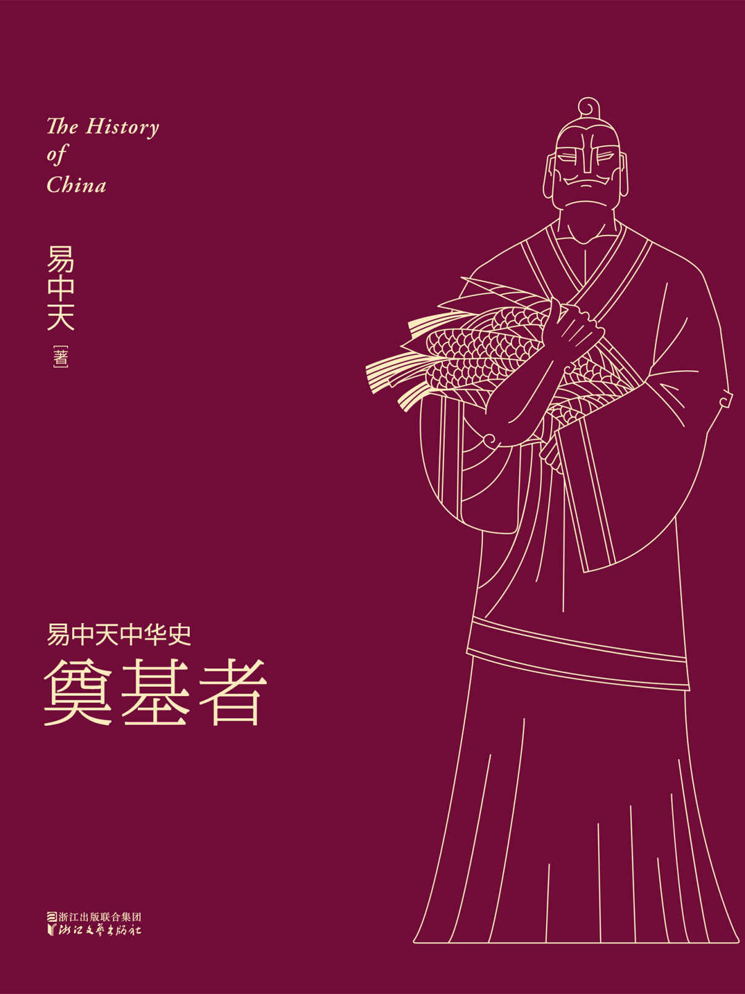

目录

l第一章r 生于忧患 2

胜利者的惊悚 4

泾渭之间 67

农村包围城市 133

新政权面临危机 136

天命与授权 138

偷天换日 140

西边的太阳升起来 144

不能重蹈覆辙 146

以人为本 148

以德治国 150

看得见的力量 153

重新安装系统 218

l第三章r 西周大封建 222

山雨已来 224

一箭三雕 226

不仅仅是统战 229

邦国制度 231

我们的田野 235

封建是一种秩序 237

l第四章r 天下为家 239

嫡长子 241

好大一个家 243

姬周株式会社 246

重大失误 248

君子与小人 250

算盘未必总如意 313

l第五章r 两个基本点 316

爱国贼 318

好大一张网 320

便宜了谁 383

天字一号乐团 385

权利与义务 448

中国情人节 451

l第六章r 根本所在 453

黑名单 455

斯芬克斯之谜 457

文化内核 460

无神的世界 462

空头支票你要不要 464

大盘点 466

l后记r 时间开始了 468

1. 观念 469

2. 启迪 469

3. 直觉 470

4. 证据 470

5. 灵感 471

6. 细节 471

复仇者 479

谁该去死 481

拔出你的剑来 483

行刺，还是演出 487

杀手情 550

这样的女人和男人 552

尤物夏姬 556

郑国女孩 560

风流本非罪过 624

不幸与万幸 628

情种巫臣 630

赖不到神头上 632

极品战俘 637

风采，风骨，风度 639

军事奥林匹克 642

好男才当兵 644

环球同此高贵 647

难言宋襄公 649

老爹退下 653

血案早已发生 657

又起屠刀 659

我不逃 661

怎么都得死 663

再说君臣 665

弱国岂能无外交 669

凶险的婚礼 671

枪杆子里面出说法 673

硬汉叔孙豹 676

两手都要 678

如果战败 680

人有病，天知否 684

迟到的应验 750

信不信由你 752

神就是人 755

山鬼与女巫 757

因此我们无信仰 760

l后记r 年轻就是好 762

本卷大事年表 766

# l第一章r 生于忧患

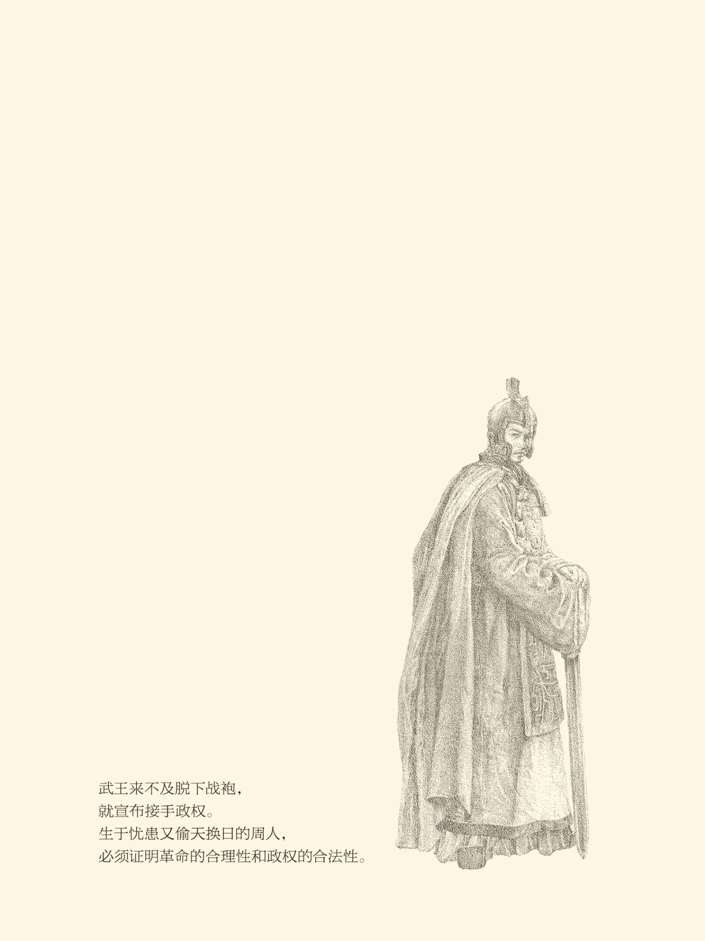

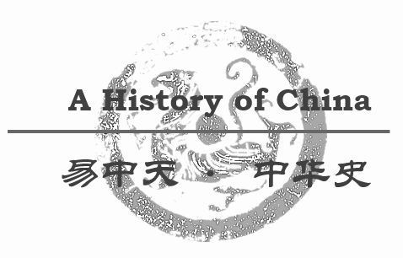

## 胜利者的惊悚

据说，殷纣王是自焚而死的。

当然，据说而已，并无证据。[1]

没人知道他当时怎么想，也没人解释周武王为什么能在一片火海和焦土中找到纣王的尸身，并把他的脑袋割了下来。这就正如没人知道埃及女王克娄帕特拉在跟屋大维打得不分上下时，为什么会突然撤出自己的舰队，抛下情郎安东尼，匆匆忙忙回到王宫自杀。

历史都是由胜利者书写的。失败者就像水里的鱼，即便流泪也没人在意，更不会留下痕迹。

我们只知道，周武王甚至来不及脱下战袍，就借用商人的宗庙向皇天上帝和列祖列宗禀告胜利，并同时宣布接手政权，俨然以“中国”自居了。[2]

当然，真正的开国大典，还必须以更盛大更隆重的祭祀仪式在周的京城举行。那时，他们将在天帝的身边看见早已去世的先祖文王，看见他老人家的在天之灵正以欣慰的眼光，慈爱地看着自己表现出色的子孙。

然而周公却是心头一紧。[3]

周公是文王的儿子、武王的弟弟、成王的叔叔，也是周文化和周制度最重要的创始人之一。在这样的仪式上，他诚惶诚恐是可能的，心存敬畏是可能的，庄严肃穆更是可能的，怎么会惊悚呢？莫非看见了什么？

正是。

他看见战败的殷商贵族，看见那些往日的人上人，正排着队伍毕恭毕敬地鱼贯而入。

一股悲凉之情，在周公心底油然而生。

也许还有酸楚。

是啊！想当年，殷商的祭祀何等气派而奢华。上百头的牛羊，数不清的酒具，琳琅满目的珠宝，还有一个个献祭的活人。作为附庸小国的周，不也得派出代表助祭，规行矩步地行礼如仪，甚至眼睁睁地看着他们大开杀戒吗？

然而现在，这些衣冠楚楚仪表堂堂的殷商贵族，却只能充当助理，拜祭周人的祖先。

天，真是说变就变！

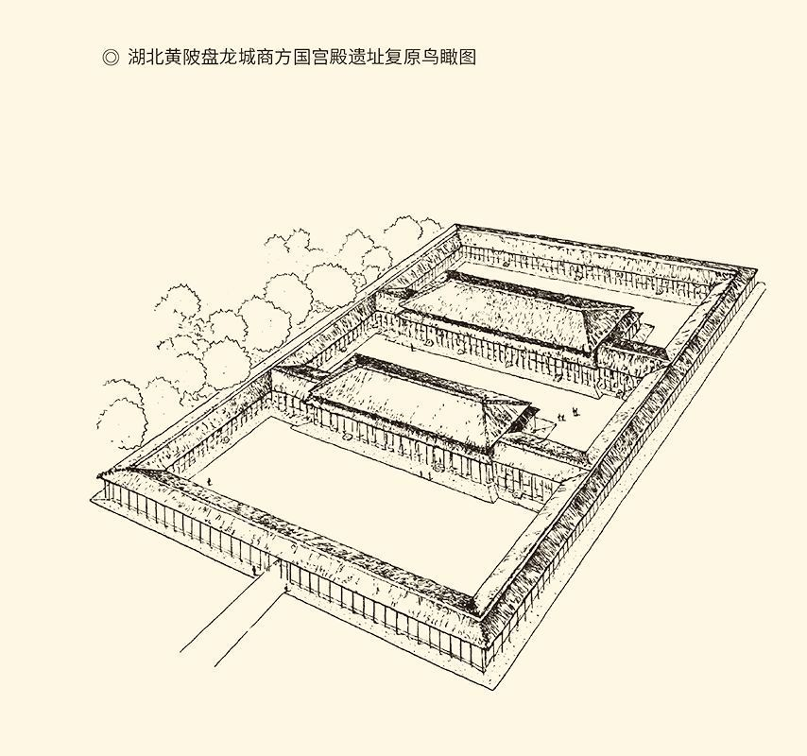

这盘龙城建于商中期，是一座以城为中心的商文化遗址群。城内面积约75400平方米，考古发现三处大型宫殿基址。虽非商王宫殿，但其工程做法、城池、殿堂均与中原殷商都城一致，皆为当时最高的建筑水准。 商代宫殿和宗庙建筑，通常有高大的城墙、恢宏的殿堂和以中轴线为中心的对称布局。这些特点为后来历朝历代的皇城宫殿建筑所继承。

据周公后来自己说，那一刻，他想了很多。他想，商的祖先，不也光荣伟大吗？商的子孙，不也万万千千吗？然而天命一旦改变，他们就成了这副德行。那么，我们周的子孙，会不会也有一天穿着别人的礼服，戴着别人的礼帽，跟在别人的后面，祭祀别人的祖宗？

完全可能。

周公清楚地记得，武王伐纣，出兵是在正月（子月），胜利是在二月（丑月），实际只用了三十多天。这实在太快了！如果他知道，后来全副现代化武装的美英联军，推翻萨达姆政权尚且用了五十六天，恐怕真会倒吸一口冷气。

高耸的楼台，为什么说倒就倒？铜铸的江山，为什么不堪一击？历史的悲剧，会不会再次重演？新生的政权，能不能长治久安？

周公忧心忡忡。

没错，皇天上帝的心思，谁也猜不透。他钟爱过夏，眷顾过商，现在又看好周，这可真是“天命无常”。看来，没有哪个民族是天生的上帝选民，也没有哪个君主是铁定的天之骄子。一切都会变化。唯一不变的，是变。

这就万万不可粗心大意，必须以殷商的灭亡为教训，谦虚谨慎，戒骄戒躁，居安思危。显然，在突如其来的胜利面前，周人没有骄傲得像得胜的公牛，反倒如同站在了薄冰之上、深渊之前，小心翼翼，战战兢兢。

这是一种忧患意识。

是的，忧患。事后，周公在他创作的赞美诗《文王》中，曾这样告诫自己的族人和同盟——

殷的贵胄来到了周京，

天的心思可真没有一定。

请把殷商当作明镜，

想想怎样保住天命，

保住万邦的信任。[4]

周人，为什么这样理智冷静？

也许，因为他们是农业民族。

[总注]本卷涉及之西周史实，均请参看司马迁《史记·周本纪》、范文澜《中国通史》、翦伯赞《先秦史》、杨宽《西周史》、许倬云《西周史》。

[1] 关于殷纣王之死，《史记》只说“登鹿台，衣其宝玉衣，赴火而死”，没说火是谁放的。《史记正义》引《周书》则称：“纣取天智玉琰五，环身以自焚。”​​​​​​​​​

[2] 见《逸周书·世俘解》。​​​​​​​​​

[3] 周公姓姬名旦，也叫“文公”或“叔旦”。他是周文王的儿子、周武王的弟弟、周成王的叔叔。因为采邑（封地）在他们民族的发祥地“周”（今陕西岐山），所以叫“周公”。由于武王在伐纣之后没几年就病故了，继位的成王年幼，周公成为新政权最重要的领导人之一。至于周公是否“摄政称王”，学界历来争议很大。有说他摄政称王的，有说他只摄政不称王的，还有说他既没摄政也没称王的。但说他是主要领导人，应无问题。​​​​​​​​​

[4] 周公创作的《文王》一诗，见《诗·大雅·文王》：“侯服于周，天命靡常，殷士肤敏，祼将于京。厥作祼将，常服黼冔，王之荩臣，无念尔祖。无念尔祖，聿修厥德，永言配命，自求多福。殷之未丧师，克配上帝，宜鉴于殷，骏命不易。命之不易，无遏尔躬，宣昭义问，有虞殷自天。上天之载，无声无臭。仪刑文王，万邦作孚。”​​​​​​​​​



## 泾渭之间

按照周人自己的说法，他们的始祖叫弃。

弃，是个人的姓名，还是部族的族名？不清楚。但周人说他是一个真实存在的人，母亲叫姜嫄。姜嫄因为踩到一个巨大的脚印，便怀孕生下了弃。据说，弃在尧舜的时代担任过联盟的农业部长，叫后稷。后即领导，稷为谷子，后稷的意思就是主管农业。为什么尧让弃主管农业呢？因为他是最早种谷子和麦子的人，被人们尊为农神。

弃，是三四千年前的“袁隆平”。

这当然是传说。但要说周族重农，则不成问题。周的甲骨文和金文字形，就是一块农田。事实上，夏商周能够轮流坐庄，先后成为先进文化的代表，是因为有先进的生产力撑腰。他们的优势，夏是水利技术，商是青铜技术，周是农业技术。周，是一个农业民族。

|  |  |
| --- | --- |
| 03 | ◎甲骨文“周” （新1269） |
| 03 | ◎金文“周” （德方鼎，王在成周） |

然而到夏文明衰落时，周人却很奇怪地放弃本行，把自己变成了游牧民族，“奔于戎狄之间”，直到公刘的时代才重归农业。公刘是人名，准确地说叫刘，公则是头衔，相当于王或侯。如果在后世，就该叫刘公。他应该是周人靠得住的始祖。号称公刘，则可能是这时周人已经建立了部落国家。

公刘之后若干代，是公亶父（亶读如胆）。公亶父的名字是亶父，公也是头衔。他后来被追认为太王。亶父有三个儿子，老大太伯和老二虞仲据说是吴国的始祖。老三季历接班，被称为公季或王季。[1]

季历的儿子就是周文王，文王的儿子则是武王。周族的世系，大约如下——

|  |  |  |  |
| --- | --- | --- | --- |
| 历史地位 | 姓名 | 称号 | 关系 |
| 传说的始祖 | 弃 | 后稷 | 姜嫄之子 |
| 创建部落国家者 | 刘 | 公 | 传为弃之后 |
| 迁至周原建立周国者 | 亶父 | 公，太王 | 传为公刘之后 |
| 发展壮大周国者 | 季历 | 公季，王季 | 亶父三子 |
| 准备推翻殷商者 | 姬昌 | 文王 | 王季长子 |
| 实施推翻殷商者 | 姬发 | 武王 | 文王次子 |

当然，所谓公刘的时代重归农业，也可能是周人的粉饰之词。实际情况，是之前他们文化落后，不被看作诸夏，而被看作戎狄。但不管怎么说，到公亶父时，他们迁到了岐山之下的周原（今陕西岐山），族名也开始叫周。

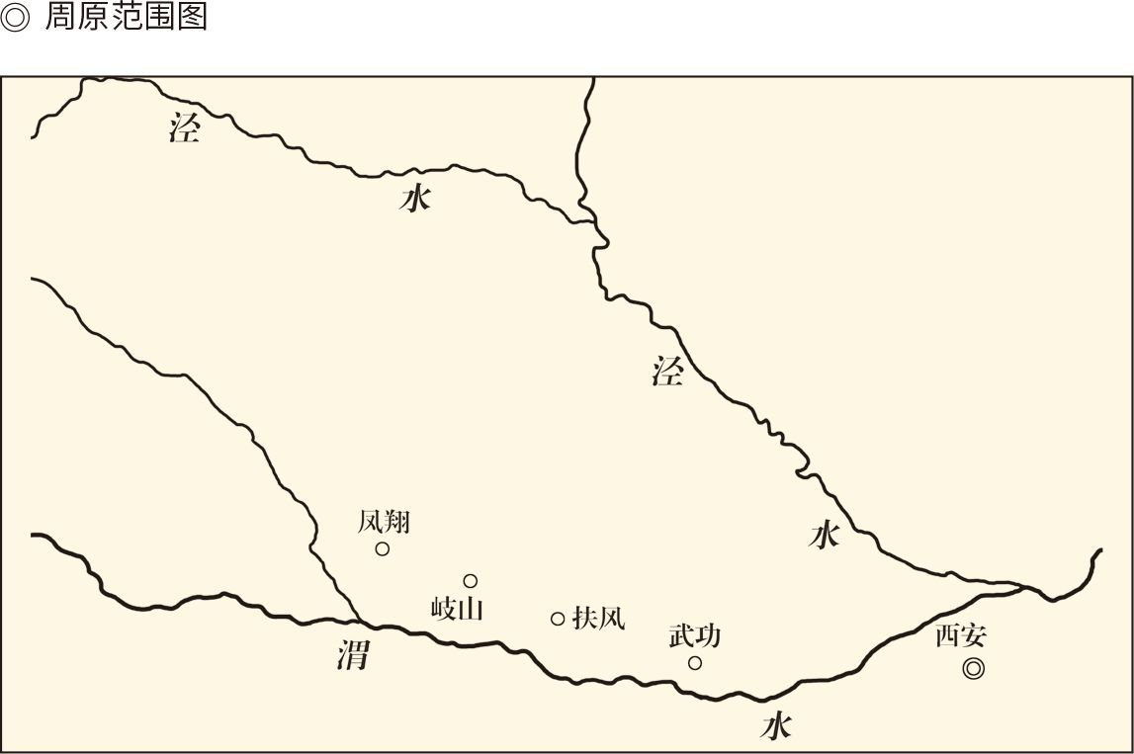

据《中国考古学·两周卷》。

周原可是个好地方。

说起来周原也是“美索不达米亚”，即“两河之间”。这两条河，就是清浊分明的泾水和渭水。这里土地肥沃水草肥美，据说就连野菜都是甜的，猫头鹰叫起来都像唱歌。[2]

移民到这里的周族，开荒种地，也放牧牛羊。《诗·小雅·无羊》这样唱道——

谁说你没有羊？

三百只喜洋洋。

谁说你没有牛？

七尺长九十头。

你的羊来了，

角和角挤在一起；

你的牛来了，

大耳朵摇来摇去。[3]

其实，早在公亶父之前三四百年的公刘时期，周已俨然农业大族。公刘是带着族民迁徙过的，但那显然是为了发展壮大开拓进取。所以，他只带走了部分族民，还有一部分留在原地。留在原地的做了安顿，打算迁徙的则准备充分。《诗·大雅·公刘》这样唱道——

不安于现状，

不安于小康。

划清田界，

装满谷仓。

备足干粮，

背起行囊。

干戈斧钺，

全副武装。

我们这才奔向远方。[4]

呵呵，他们是不会贸然行事的。

这是典型的农业民族风格。

是的，农业生产周期长，劳作苦，收获又没有保证。不违农时是必需的，精耕细作是必需的，费心费力也是肯定的。然而秋收时节的一场暴雨或冰雹，便前功尽弃，颗粒无收。那个时候，可真是叫天天不应，哭地地不灵。

这就不能不忧患，不能不理性，也必须精打细算，未雨绸缪。总之，农业民族不可能像商业民族那样豪赌：既敢一掷千金，又能一本万利。

因此，一直在内陆腹地春耕夏耘的周族，不会像来自渤海岸边又把生意做到世界各地的商族，披着海风，带着贝壳，靠着青铜器和甲骨文，沉醉于科学、技术、预言和政治化巫术，把自己的文明演绎得浪漫而神奇，诡异而绚烂。

商与周，就像泾水和渭水。

这两种文明的风格差异，甚至表现于他们对待神祇和祖宗的方式——商人请神喝酒，周人请神吃饭。考古发现证明，商的礼器多为酒器，周则多为食器。也就是说，商的祭坛酒香四溢，周的神殿五谷丰登。

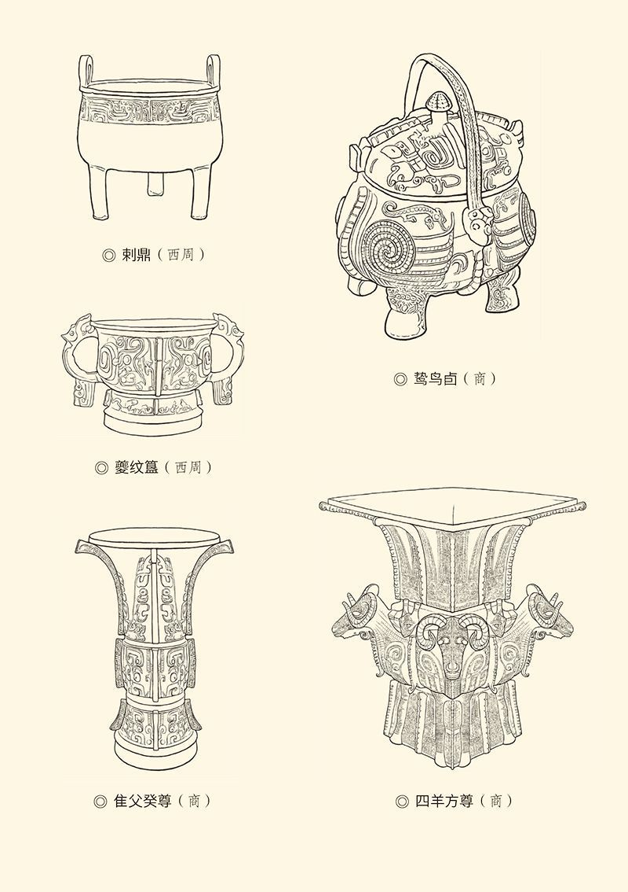

不难想象，周人的祭祀仪式也要庄严肃穆得多。他们会严格按照礼制的规定，摆放好煮肉的鼎和盛饭的簋（读如鬼），在钟鸣声中默默与神共食，绝不会像商人那样觥筹交错，灯红酒绿，纸醉金迷，最后变成步履蹒跚的裸体舞会。[5]

哈！商人是酒鬼，周人是食客。

尼采说过，希腊艺术有两种精神：酒神精神和日神精神。酒神精神又叫狄俄尼索斯精神，即感性精神。日神精神又叫阿波罗精神，即理性精神。感性和理性的统一，是希腊文明的秘密所在，也是这种文明不朽的秘密所在。

如果借用这个说法来看待中华史，那么，商就是我们的狄俄尼索斯，周则是我们的阿波罗。所以，商灵性，周理性；商浪漫，周严谨；商重巫官，周重史官；商重鬼神，周重人文。只不过西周以后，周文化成了主旋律，商传统则变成亚文化，只能在南方地区和少数民族那里若隐若现。

商文化退居二线，几乎是必然的。

因为中华文明的底色，连同我们民族的历史和文化心理，都将被周人刷新。

[1] 公亶父，《史记》和许多历史著作都称为“古公亶父”，是不对的。《诗经》中“古公亶父”的“古”，是“昔”的意思，请参看杨宽《西周史》。​​​​​​​​​

[2] 周原的野菜是甜的，见《诗·大雅·绵》：“周原膴膴，堇荼如饴。”猫头鹰叫起来都像唱歌，见《诗·鲁颂·泮水》：“翩彼飞鸮，集于泮林。食我桑葚，怀我好音。”​​​​​​​​​

[3] 《诗·小雅·无羊》：“谁谓尔无羊？三百维群。谁谓尔无牛？九十其犉。尔羊来思，其角濈濈。尔牛来思，其耳湿湿。”​​​​​​​​​

[4] 《诗·大雅·公刘》的原文是：“笃公刘，匪居匪康。乃场乃疆，乃积乃仓；乃裹糇粮，于橐于囊。思辑用光，弓矢斯张；干戈戚扬，爰方启行。”​​​​​​​​​

[5] 商人的酒器有尊、罍（读如雷）、卣（读如有）、斝（读如假）、爵；周的食器有鼎、簋（读如鬼）、盨（读如须）、鬲（读如利）、豆。​​​​​​​​​



## 农村包围城市

周人开始打商的主意，大约是在迁到岐下的时候。

这是周人自己说的。他们的赞美诗《诗·鲁颂·閟宫》（閟读如必），就声称“后稷之孙，实维大王；居岐之阳，实始翦商”。大王就是太王，即公亶父，也有学者认为是文王之父王季。总之，按照这个说法，周人似乎刚从部落变成部落国家，就耗子腰里别了杆枪，起了打猫的心思。

然而考古学的发现和史学家的研究都证明，周的政治力量、经济力量和军事力量，其实跟商相距甚远，基本上不可同日而语。那么，他们靠什么成功？

经营和谋划，放长线钓大鱼。

第一步是笼络友邦。

友邦包括诸羌和诸夏，代表分别是羌族的姜，夏族的召（读如绍）。周是以夏族自居的。他们与召族都姓姬，与姜族则是婚姻关系，弃的母亲就是羌族女子姜嫄。以后，姬姜世代通婚。亶父之妻是太姜，武王之妻是邑姜，西周天子更每隔一代就有一位姜姓的王后。姬周与姜，亲如一家。

相反，羌族跟商则是死敌。卜辞中经常提到，商人俘虏了羌人，就用来做献祭的牺牲品。这是不能不让姜族恨之入骨的。所以周初三公，就是周公、召公和姜的太公。太公望是太师，周公旦是太傅，召公奭（读如是）是太保。

他们也都是炎黄子孙，因为炎帝姓姜，黄帝姓姬。

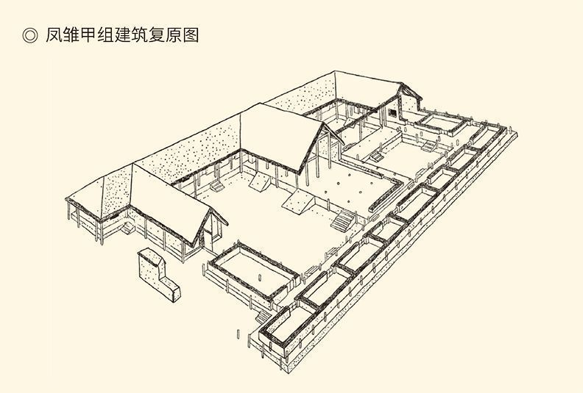

岐山凤雏宫殿遗址，房基占地1469平方公尺，东西厢各八室，经碳十四测定可知始建年代是商末期。岐山一带为公亶父以来周人的核心活动范围，所以据此遗址依稀可见公亶父统治的岐下景象。

第二步是经营南国。

这里面也有一系列的动作，包括周族和召族向南发展为周南和召南，也包括在江汉平原建立据点。还有东南吴国，开国君主是文王的两个伯父。他们跑到吴，据说是为了让位给文王的父亲。现在看来，说不定倒是亶父派出去的，目的是要抄殷商的后路。

周人的布局，稳扎稳打，步步为营。

羽翼丰满的周人开始实施第三步，这就是大挖墙脚。

事实上，文王号称西伯，成为商西霸主后不久，就毫不客气地灭了商的若干附庸国，比如密（甘肃灵台）、黎（山西上党）、邘（河南沁阳）、崇（陕西西安）。灭崇以后，他们还把那地方变成了自己的前线指挥部，叫丰邑。

这就几乎到了商的大门口，而且南、北、西三面，都是周的势力范围或者同盟军，正所谓“三分天下有其二”。当然，这三分之二的天下，主要是农村。作为农业民族，也作为后起之秀，周人只能在商王鞭长莫及的农村做文章。物质财富、人力资源和精锐部队，仍然集中在城市，在商王的手里。

农村包围城市，能成功吗？

难讲。而且一旦失败，弄不好就是灭顶之灾。

周人不能不忧患。

也就在这时，他们完成了《周易》一书。古人说它是文王的作品，这当然既无法证实，也无法证伪。但说《周易》产生于殷周之际，作《易》者“其有忧患”，是不错的。因为《周易》的核心思想就是“变”，主要内容则是六十四卦的演变。那么，你怎么知道老天爷变不变卦？

然而历史常常会有惊人之笔，事情的发展和变化也比人想象的快。就在周人从西、北、南三面包抄殷商时，东边的夷族也揭竿而起。东夷动手比西周早，殷纣王当然要先对付他们。蠢蠢欲动却按兵不动的周，便被放在一边。

结果，殷商虽然获胜，却实力大损，元气大伤。战败的夷人也心存怨恨。因为按照惯例，他们被俘后不是变成奴隶做牛做马，便是变成祭坛上的人肉包子。

周武王的机会到了。

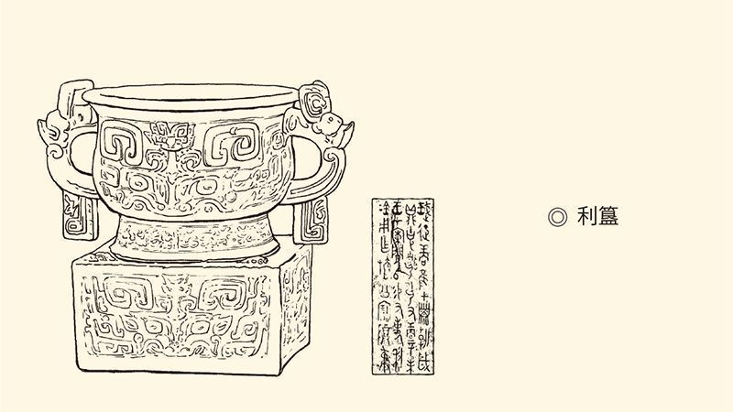

1976年陕西临潼零口镇出土。腹内底有铭文四行三十二字，大意为：甲子之朝，武王征商获胜。八天后武王在阑地军中，赏赐功臣右史利青铜，利就用来铸造了这尊祭祀亶公的礼器。

武王信心满满。在多国部队的誓师大会上，他把握十足地对联军将士们说：团结就是力量。别看“受”（殷纣王）有亿兆夷人，没有一个跟他同心同德！

事实证明，正是如此。

我们不知道武王出兵前，有没有读他父王的遗著。如果他读了《易》，也许会在乾卦下面看见这样一句话：飞龙在天，利见大人。[1]

是时候了，干吧！

[1] “飞龙在天，利见大人”是《周易》乾卦第五爻（九五）的爻辞，可译为：龙高飞于天，利于大德之人出来治世。 ​​​​​​​​​



## 新政权面临危机

胜利还是来得太快。

突如其来的胜利让周人有点措手不及。好在他们头脑清醒，很快就认清了形势，找到了对策。

且看天下大势。

当时的天下，大约有相当多的族群。商，就是由他们组成的松散联盟。商王国是其盟主和核心，成员国则有的死心塌地，有的口是心非，有的离心离德，有的图谋不轨，更有一些并不加盟的散兵游勇在外观望，并蠢蠢欲动。现在周人把盟主干掉，蒜头就变成了蒜瓣，不难想象天下会是什么样子。

何况这些族群也五花八门。中原地区是“诸夏”，西部地区是诸羌，东有东夷，北有北狄，南方则有百濮和群蛮。其中有部落国家，也有部落和氏族，对待商和周的态度也不一样。有的亲商，有的亲周，有的摇摆，有的独立。只有一点相同：没有一个是省油的灯。

更何况，即便是周的同盟者，也有一个在战后“按劳取酬，坐地分赃”的问题。这些同盟军和附庸国参加战斗，当然也都有各自的原因。有的是要报仇雪恨，有的是想趁火打劫，有的早就摩拳擦掌，有的不过随波逐流。但认为胜利之后应该分一杯羹，则人同此心。

不过当务之急，还是对付殷商。

事实上，所谓武王伐纣成功，只是端掉了殷商的总指挥部。战败的商人除一部分退到辽东半岛和朝鲜半岛外，大部分残余势力仍然散布中原，盘踞淮岱，随时准备卷土重来。

这就不可不防。周人的办法则是分而治之。武王先是为殷商遗民建立了一个傀儡政权，君主是纣王的儿子武庚。然后，他又把商的国土分为三块，分别派自己的兄弟管叔、蔡叔和霍叔各率一支部队进行监视，号称“三监”。

如此双管齐下，应该靠得住了吧？

然而恐怕就连武王也没有想到，他一死，傀儡武庚和东方的部落国家，一个个全都反了。而且挑头的，居然就是派出去监视殷人的那三支部队。

这在历史上，就叫“管蔡之乱”。

新生的西周政权，面临巨大压力和严重危机。

当然，叛乱最终被周公、召公和太公之子联手平息。武庚和管叔被杀，蔡叔和霍叔被流放，参加叛乱的殷商贵族则被称为顽民或殷顽，被周人视为重点防范对象。此后，周公又连哄带骗把他们弄到洛阳，住进新城成周，进行集中管理和思想改造，并在成周西边三十里新建王城，作为周的东都和前线指挥部，这才算是“宝塔镇河妖”。

忧患是有道理的。

更可贵的是理性和冷静。

实际上，无论是武王伐纣，还是周公平叛，胜利了的周人都没把殷商贵族当战俘。既没给他们戴上镣铐关进地牢做奴隶，也没把他们当亡国奴。武庚被杀后，周人又把殷的旧都商丘封给了纣王的庶兄微子启，国号叫宋，待遇是最高一级的公爵。那些不愿意臣服于周的，则任其远走他乡。其中有一部分，据说跨过白令海峡到达美洲，成为印第安人的先祖。

为殷顽筑建的成周，也不是德国纳粹的集中营。住在那里的殷商贵族，仍然保留自己的领地和臣属。被赋予监视殷顽任务的卫侯康叔，则被告诫要延续商的法律，重用商的贤人，尊重商的传统，包括以宽容的态度对待其饮食习惯。比如周人群饮，就杀无赦；商人酗酒，则网开一面。

这实在堪称优待俘虏。

西周统治者，难道是观音菩萨？

当然不是。

实际上他们这一套，不过是怀柔政策，甚至别有用心。比如放任商人酗酒，就有“任其吸毒”之嫌。但在周公之子建立的鲁国，殷商遗民甚至可以有自己的祭坛，叫亳社（亳读如博）。亳社与周社是并尊的，周人对亳社也一直客客气气恭敬有加，这难道还不算开明？

恐怕要算。

不是天性仁慈，也未必用心险恶，那么，周人为什么要这样，又为什么会这样？

忧患。



## 天命与授权

忧患伴随了周公一生。他曾经对儿子说，我身为文王之子、武王之弟、现任周王之叔，地位不低吧？但我“一沐三捉发，一饭三吐哺”，洗头吃饭都常常中断，不能尽兴。为什么？我是时时警惕，不敢怠慢呀！

奇怪！叛乱不是平息了吗？他还忧虑什么？

人心不服。

事实上，正是武庚和三监的反叛给周公敲响了警钟。他很清楚，新政权不可能建立在一夜之间，单凭武力也难以服众，哪怕再加怀柔政策。是啊，周作为蕞尔小邦，凭什么说当老大就当老大？再说了，周以远逊殷商之国力，居然一战而胜。这样的胜利，保得住吗？这样的政权，靠得住吗？

难讲。

其实不要说别人，周人自己恐怕也嘀咕。这就需要解释，需要说明，需要论证，需要用令人信服的说法，从思想上和理论上回答和解决两个重要问题。

哪两个问题？

革命的合理性，政权的合法性。

这是不能不想，也不能不答的。要知道，这事直到战国和秦汉，也仍然有人质疑。齐宣王就问过孟子，儒道两家也在汉宣帝时辩论过。以今度古，在西周政权未稳之时，岂能不议论纷纷？作为当事人，周公他们又岂能置之不理？

周人坦然作答。[1]

但，从周公到召穆公，以及他们的后人，说来说去，主题却只有一个—— 天命。

什么是天命？

天命不是运气，而是授权。所谓“天命玄鸟，降而生商”，就是说皇天上帝派玄鸟为天使，赋予商人以历史使命。

由此获得的权利，叫“居中国”；由此获得的权力，则叫“治天下”。居中国是代表权，可以代表华夏文明；治天下是统治权，可以治理华夏民族。可见，治天下的前提就是居中国。用西周青铜器何尊的铭文来表述，就叫“宅兹中国”。这也是周人要在洛阳再建新都的原因之一。

居中国，为什么是前提呢？

这就牵涉到我们民族对世界的看法。

古人认为，我们的世界是由天和地组成的。天在上，地在下；天是圆的，地是方的。高高在上的天就像穹庐，笼罩四野。所以，全世界就叫“普天之下”，简称“天下”。圆溜溜的天扣在正方形的地上，多出的四个地方是海，东西南北各一个，叫“四海”。天下，就在这“四海之内”，简称“海内”。四四方方的“地”画两条对角线，交叉点就是“天下之中”。在那里建设的城市和政权，就叫“中国”。

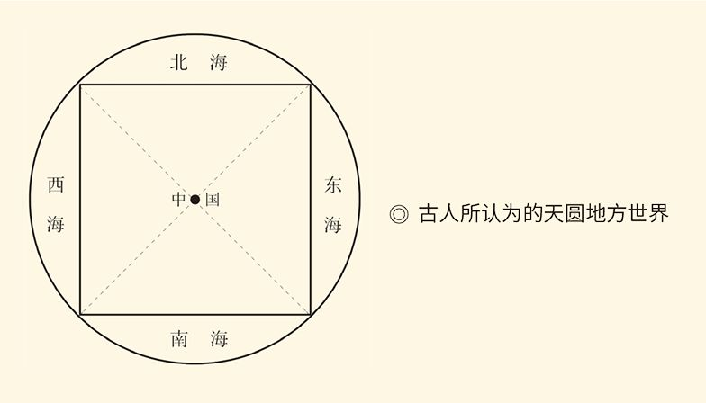

天下之中的“中国”，对应着天上之中的“中天”，因此是正宗、正统、正规。夏商周（包括后世）都要“居中国”，争夺的就是“正”。正，意味着联盟的老大或王朝的君主已得“天心”，是当之无愧的天之骄子，简称“天子”。

但这与地理位置其实关系不大，否则不可能迁都。偏安一隅当然不行，适当移动则未尝不可，关键在于获得天的授权。授权就是“天命”，得到授权则叫“奉天承运”。既奉天又承运，当然是天子，当然该治天下。

相反，如果皇天上帝收回成命，不让某人或某族再当天子，就叫“革除天命”，简称“革命”。商汤灭夏桀，就是“商革夏命”；周武灭殷纣，则叫“周革殷命”。因此，武王伐纣，是合理的；西周政权，是合法的。

受天命则居中国，居中国则治天下，有问题吗？

有。

[1] 关于革命的合理性和政权的合法性问题，《诗·大雅》中的《文王》、《皇矣》、《荡》，《尚书》中的《大诰》、《酒诰》、《召诰》、《君奭》等，都在回答。 ​​​​​​​​​



## 偷天换日

不可否认，周人的这套理论，确实逻辑严密、条理清晰、简单明了，因此说起来振振有词，听起来头头是道。但当真要质疑，也不难。

质疑几乎是必然的。

是的，就算“革命有理，天命无常”，改朝换代也理所当然，但为什么是你们周人来革呢？所谓“周虽旧邦，其命维新”，难道也算理由？难道其他部落国家“其命皆旧”？

何况商人毕竟是有玄鸟来授权的，周有吗？没有。他们的始祖弃，是因为老祖母姜嫄踩到一个巨大的脚印，怀孕生下来的。那么，这个巨人是谁？是古希腊神话中的泰坦族还是别的什么人？恐怕只有天知道。这就比“天命玄鸟，降而生商”差远了，弄不好还只能证明他是私生子。

显然，只说皇天上帝改了主意是不够的，说文王就在上帝旁边也是没人信的。必须证明世界非变不可，而且确实换对了人。[1]

这个要求非常合理。

周人当然最终证明了这一点，但这需要时间和过程。包括前面说的那一整套理论，都既不是周公一人提出，也不可能在短时间内完成。唯一可以肯定的是，在建国之初，他们需要一个既能安身立命又能左右逢源的方案。因为周人既要延续殷商代表的“中国传统”，又要与之划清界限。

延续传统的办法是“居中国”，划清界限就只能考虑“受天命”。那么，同为合法政权，周与商有什么不同？

商王是“神之子”，周王是“天之子”。

的确，商和周都讲“天”，但态度不同。周人对天是崇敬和感激的，《周易》的人生观就是“天行健，君子以自强不息”。商人的态度则是仇恨和揶揄的。他们甚至有一种仪式或游戏，就是用皮口袋盛血，高高挂起再一箭射穿，叫“射天”。传说中的刑天，说不定就是被商人残害的天神。[2]

商和周也都有上帝，但含义不同。商人的上帝，似乎就是他们的祖宗帝喾。他们对“帝”的理解，也只是取其“缔造者”的本义。只不过，因为祖宗已经宾天，所以是“上帝”，即天上的帝。现任商王则是“下帝”，即人间的帝。这样的上帝当然偏心眼，只保佑商人，甚至只保佑商王。殷商成为顽劣的儿童，最后众叛亲离，这恐怕是原因之一。

周人的上帝则是自然界，即笼罩四野的天。天，高高在上，默默无言，但明察秋毫，洞悉一切。谁好谁坏，天都看得一清二楚，这才有天命和革命，授权和收权。更重要的是，天是“万民之神”，公正无私，不偏不倚，天下人都是天的子民。天来为人民选择君主，不是比“帝”选得好吗？

答案几乎是肯定的。

那好，周天子就是万民之神选出的万民之主。他岂止有资格居中国，简直就该做世界王。

这可真是“偷天换日”！

是的，偷来天下共有的“天”，替换殷商专享的“日”。

没人知道这是周人的老谋深算，还是他们的灵机一动。也许，是既有谋划又有灵感吧！毕竟，忧心忡忡的他们少年老成，是“早熟的儿童”。只不过这样一来，从国家制度、社会制度到文化制度，也都要革故鼎新。

新制度取代旧制度，新文化取代旧文化，势在必行。[3]

跟随太阳神鸟从东方进入中原的殷商民族，当然想不到这一天。就连来自西方的周人也不会想到，他们跟着旧世界的太阳走，却走出了一片新世界。

这一回，太阳真的要从西边出来了。

[1] “皇天上帝，改厥元子”，见《尚书·召诰》；“文王在上，於昭于天”，见《诗经·大雅·文王》。​​​​​​​​​

[2] “射天”的仪式或游戏，见《史记》之《殷本纪》和《宋世家》，并请参看许倬云《西周史》。​​​​​​​​​

[3] 王国维《殷周制度论》称：殷周之变，乃是“旧制度废而新制度兴，旧文化废而新文化兴”。​​​​​​​​​

l第二章r 定音鼓

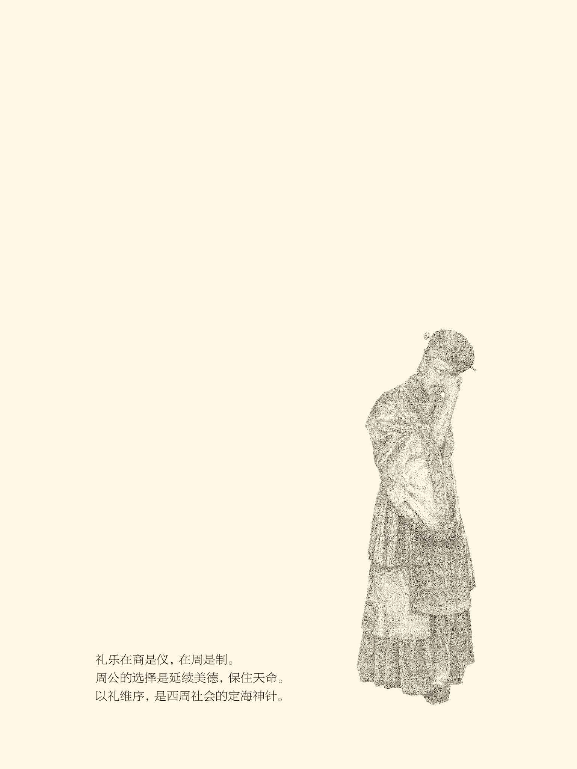



## 西边的太阳升起来

太阳从西边升起，并不稀奇。周之前，炎帝就是从西边来的，而且是太阳神。周之后，秦人也从西边来，而且做始皇帝。从周到唐，“中国”一直在西边，“太阳”也都是由西往东移。这才有西周、东周，西汉、东汉，西晋、东晋。但无一例外，西在前，东在后。

唐以后，则是南北移动。宋虽然定都开封，却有四个京府：东京开封府、西京河南府（洛阳）、南京应天府（商丘）和北京大名府（今河北大名）。南宋则有陪都杭州临安府，可见“中国”也可以南移。直到元明清，才坐北朝南，不再移动。朱元璋的定都南京，只算小插曲。

显然，这里说的“中国”完全不是地理概念，而是政治概念和文化概念，并且主要是文化概念。因为只有延续中华文化的政权，才有资格自居中国，不管在西边还是东边，南方还是北方。如果是外族入主，则一要天下一统，二要变夷为夏，否则是没人认账的。

这种观念，是周的文化遗产。

的确，中华文明的底色和基调，是周人奠定的。周以前，从三皇五帝到夏，都是摸索；商，则是我们民族少年时代的顽皮和撒野。周以后就成熟了，也变得沉稳。国家制度，辛亥革命前只变了一次，时间在战国到秦汉。社会制度和文化制度，则从西周一直延续到明清，这就是以小农经济为基础的宗法制度和以纲常伦理为核心的礼乐制度。正是它们，决定了中华民族的精神气质。

西周，是中华文明的定音鼓。

周人，是中华文明的奠基者。

但在世界范围内，他们却又是一个特例。

美索不达米亚就不说了，乱。印度和希腊也不说了。武王伐纣前，达罗毗荼人创造的印度河（哈拉巴）文明，米诺斯人创造的克里特文明，阿卡亚人创造的迈锡尼文明，都已经先后陨落。印度河文明陨落后，还留下了几百年的空白。此刻，印度是雅利安人的吠陀时代，希腊是多利亚人的荷马时代，都相当于中国的尧舜时代。

可比的是埃及。

埃及简直就是另一个殷商。他们的政权都是神授，他们的国王也都是神的儿子，而且那神还都是鸟，只不过埃及的是鹰（荷鲁斯），殷商的是燕子（玄鸟）。

然而埃及神权政治的年头，却比殷商长得多。从他们建立第一王朝，到沦为波斯帝国的行省，有两千五六百年。当然，其间多有改朝换代，甚至还有利比亚人和埃塞俄比亚人的王朝。王朝的最高保护神也换届，荷鲁斯、拉、阿蒙、阿吞（阿顿），轮流坐庄，但都是太阳神，也不能没有太阳神。

实际上，君权神授是君主制的通例。比如巴比伦国王汉谟拉比，就自称天神的后裔；阿卡德国王，则干脆称自己就是神。欧洲中世纪的封建君主，也要教皇加冕。唯独周人说自己的政权是天授，岂非出格？

那么，天授与神授，有区别吗？

有。

神授是宗教性的，天授是伦理性的。

事实上，周人的天，不是超自然超世俗的存在，比如基督教的上帝；更不是人格神，比如埃及的荷鲁斯或殷商的帝喾。它就是自然界，同时又是伟大的人或天大的人，是人的父母，而且这伟大的父母还是天下人的，全人类的。唯其如此，它才会对人类社会表现出人文关怀。

如此的与众不同，难道不是太阳从西边出来？

西边升起的太阳惊人地持久。君权神授的埃及，被其他民族灭掉了；君权神授的观念，在欧洲被颠覆了。唯独中国的君权天授，在民主潮流席卷全球之前三千年延绵不绝。此间所有的天子，都自称奉天承运。没人对此表示怀疑，也没人认为可以不要皇帝。唯一可讨论的，是那皇帝获得天命的可靠性；可做的，则是用真天子替换假皇帝。

真命天子，似乎是大家都需要和可接受的。

这里面难道没有玄机？



## 不能重蹈覆辙

君权天授，是忧患的产物。

想当年，有一个问题一定困扰过武王和周公：胜利为什么来得这么快？《尚书》的说法是“前徒倒戈”，也就是殷纣王派出去的御敌部队到了前线，就掉转枪头反过来攻打他自己。既然如此，周人的胜利当然来得快。

不过这事有人质疑，因为“前徒倒戈”的后面还有一句“血流漂杵”。杵（读如楚）就是棒槌。纣的部队既然已经反戈一击，战争就不可能发生，怎么会血流成河，以至于棒槌都能漂起来？所以孟子说“尽信书则不如无书”。

那么，前徒倒戈和血流漂杵，哪个可信？

都可信。因为以双方实力之比较，武王伐纣多少有点自不量力。只是由于姜太公坚持，才决定赌一把。如果没有殷商将士的阵前起义，全胜根本就不可能。后来的一举拿下殷都，则不过顺水推舟。因此，局部地区的血流漂杵完全可能。事实上，不会所有的部队都起义，殷顽总还是有的。

这就要问：殷纣王的御敌部队，为什么前徒倒戈？

当然是因为殷商人心大失。

那么，殷商又为什么不得人心？

因为不把人当人，证据则是人殉和人牲。

什么叫人殉？就是活人殉葬，用人做陪葬品。什么叫人牲？就是活人献祭，用人做牺牲品。陪葬品，原始时代就有，但多为器物。牺牲品，原始时代也有，但都是动物，比如马、牛、羊、猪、狗、鸡。这些动物，养着的时候叫畜，要杀的时候叫牲，合起来叫畜牲。用于祭祀，毛纯的叫牺，体全的叫牲，合起来叫牺牲。祭祀用人牲，就是把人当动物；陪葬用人殉，则是把人当器物，都是典型的“不把人当人”。

世界上，还有这等惨无人道、骇人听闻的事？

有。比如美洲的玛雅、特奥蒂瓦坎和阿兹特克，便全都盛行活人献祭。方式，是先由四个身强力壮的祭司把人摔昏，然后取出跳动的心脏献在神前。阿兹特克最隆重的祭祀，大约需要两万颗这样的心脏。因此公元1487年，祭司们整整花了四天四夜的时间，才完成庆祝神庙落成的典礼。

殷商的人祭，也这样吗？

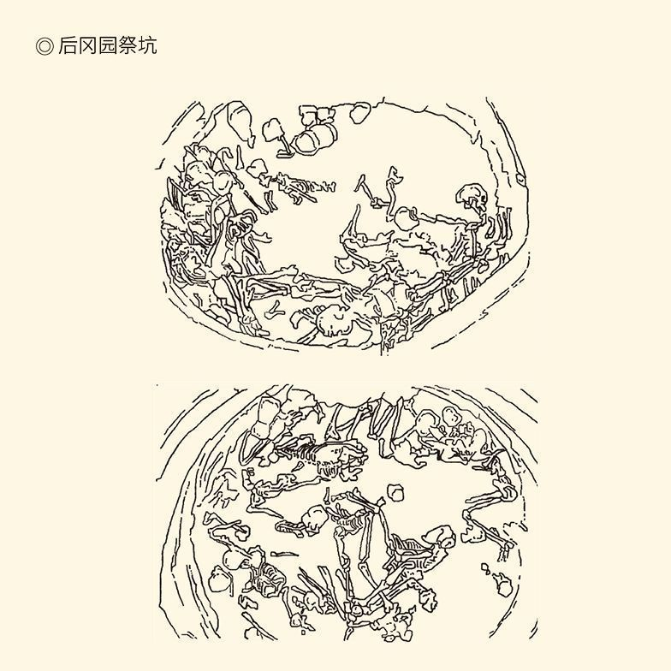

位于河南安阳高楼庄村，隶属商后期都城遗址。坑内共发现七十三具个体，分埋成三层，各层人数不一。经鉴定，所埋人骨大部分是男性青壮年及儿童，少数是青年女性及婴儿。图为祭坑第一、二层。

也许吧！因为这些美洲人很可能就是漂洋过海的殷商遗民。活人献祭的仪式，也没准就是他们从中国带去的。至少可以肯定，殷商时代的人殉和人牲，既有文献记载，又有考古发现，铁证如山，不容置疑。

这当然不得人心。

何况殷商的祭祀极其频繁，何况送上祭坛不仅有奴隶和平民，还有贵族。因为贵族价钱更高，一个顶一万个。当然，杀得多的还是奴隶，比如被俘的夷人。事实上，由于殷纣王的嫡系部队远在东方战区，临时拼凑起来对付周武王的，就是这些从来不被当作人看的战俘。他们干活时做牛马，祭祀时做畜牲，现在又拿他们当炮灰，不倒戈才怪！

血的教训啊！

显然，新生的政权要想长治久安，就必须反其道而行之。殷商垮台的原因既然是“不把人当人”，那么，胜利了的周就必须“把人当人”。

一种早熟的新思想和新概念萌芽了。

这就是“以人为本”。



## 以人为本

以人为本，是周制度和周文化的思想背景。

周人获得中华文明的代表权后，就废除了惨无人道的人殉和人牲。当然，人牲基本废除，人殉则清代还有。这就像废除死刑，要有一个漫长的认识过程。但是周以后，人牲也好，人殉也罢，都不再具有殷商时代的正当性，只会遭到主流社会和正人君子的抵制批评。

有两件事可以证明。

公元前641年，宋襄公与曹、邾两国会盟，要杀鄫国国君祭祀社神，一位名叫子鱼的军事法官就强烈反对。他说：用大牲口进行小祭祀尚且不可，哪里还敢用人？祭祀就像请客吃饭，哪个敢吃人肉？如此倒行逆施，会有好下场吗？[1]

遗憾的是，子鱼的反对没有成功，那个倒霉的国君还是被杀，但齐国的陈子亢（读如刚）反对人殉则大获全胜。陈子亢的哥哥死后，嫂子和管家提出要用活人殉葬，理由是老先生死在国外，生病时没能得到足够的照顾。于是陈子亢便说，最应该到阴间照顾我哥的，不就是二位吗？

结果不难想象，那两个人都不再坚持。[2]

陈子亢是孔子的粉丝，而孔子不但反对人殉，就连用俑都反对。俑（读如勇）就是殉葬用的土偶和木偶。对于这类东西，孔子深恶痛绝。他甚至说“始作俑者，其无后乎”，意思是第一个发明俑的人，大概会断子绝孙吧！[3]

奇怪！发明土偶和木偶，原本是为了代替活人。跟活人殉葬相比，应该说是进步，孔子为什么还要诅咒？

因为孔子从根本上反对人殉。

在孔子看来，人殉不仁，人殉非礼。因此，用活人不行，用死人也不行；用真人不行，用假人也不行。俑是人的替身。用俑殉葬，等于承认人殉的合理性和合法性，只不过以假乱真，是活人殉葬的山寨版。开了这个口子，活人殉葬就仍有复辟的可能，岂能不坚决抵制？

显然，这是一种原始素朴的人道主义，也是孔子和儒家最宝贵的思想。正是它，后来发展为“仁”的概念。因为“仁”的本义就是“人其人”，也就是“把人当人”。

但，这跟“君权天授”又有什么关系？

天人合一。

作为明确的概念和系统的理论，“天人合一”的观念产生于西汉，但萌芽应该很早就有了。实际上，甲骨文和金文的天，原本就是人。字形，是一个正面而立大写的人，头上一个圆圈，或圆点，或横线。所以，天，原本指人的脑袋，也就是天灵盖，后来才引申为苍天，再后来才引申为老天爷。

天，就是人。

|  |  |
| --- | --- |
| 03 | ◎甲骨文“天” （甲三六九○义与大同天邑商） |
| 03 | ◎甲骨文“天” （乙六八五七） |
| 03 | ◎甲骨文“天” （存下九四○地名） |
| 03 | ◎金文“天” （盂鼎） |

更重要的是，天的授权（天命）是看人心的，叫“天视自我民视，天听自我民听”。武王在伐纣的誓师大会上曾这样说：天是“万物父母”，人是“万物之灵”，所以天意就是民意。老百姓拥护谁，天就授权给谁；老百姓憎恨谁，天就革他的命。殷纣王自绝于天，结怨于民，他死定了！[4]

武王当真说过这话吗？

可疑。

这套说辞，十有八九是后人编出来的。但编造者也是周人，因此仍然可以看作周的思想。而且，类似的说法在周人的著作中频频出现，总不能说一点依据都没有。更何况，就算是编的，也编得好！因为按照“天视自我民视，天听自我民听”的逻辑，君权天授已经被偷换为“君权民授”了。

这是“伟大的谎言”。

但问题也接踵而来。是啊，就算政权来自天与民的双重授权，天也好，民也罢，为什么要授权给周呢？

周人的说法，是他们的君王有德。

[1] 见《左传·僖公十九年》。​​​​​​​​​

[2] 见《礼记·檀弓下》。​​​​​​​​​

[3] 孔子说“为俑者不仁”，见《礼记·檀弓下》；“始作俑者，其无后乎”，见《孟子·梁惠王上》。​​​​​​​​​

[4] 见《尚书》之《泰誓上》、《泰誓中》。​​​​​​​​​



## 以德治国

周王有德吗？据说有。

在两周文化人的笔下，他们的先君和先王都是谦谦君子和道德楷模，从来就宽厚仁慈，勤政爱民，礼贤下士。比方说，每年春耕，周君都要在田间地头举行“馌礼”（馌读如叶），表示亲自送饭给农夫。诸如此类的说法不胜枚举，依据恐怕也是有的，周的史官和诗人毕竟不是纳粹德国的宣传部长戈培尔。何况即便是做秀，也比商王的鞭子好。

结果天下归心，“大国畏其力，小国怀其德”。这话其实很实在。没有力，只有德，是得不到天下的。周人的聪明，就在他们两手都用，而且用得智慧。对大国，他们示威，大国就不敢作对；对小国，他们示柔，小国就甘愿附庸。这样一来，可不就“三分天下有其二”？[1]

显然，周人不但有力，而且有智。只不过后来做总结，就既不谈智，更不谈力，只剩下德。[2]

德，成为上天授权的标准。

后面的结论也顺理成章。周人既然“以德得天下”，那就必须“以德治天下”。否则就会跟殷商一样，自取灭亡。

这是周人几乎要天天讲、月月讲、年年讲的道理。周公就一而再，再而三对子弟和同仁们说：我们是“小邦”，根本就没资格“居中国”，也不敢“革殷命”。现在天地翻覆，完全由于皇天上帝“改厥元子”，不认商王认周王。为什么呢？就因为纣王失德，而我们的文王和武王有德呀！这跟当年夏桀失德，商汤革命，是一样的呀！

这个道理，直到西周晚期还在讲。陕西岐山出土的青铜器“毛公鼎”铭文，就说皇天上帝对文王和武王的美德大为满意，这才让我“有周”来匹配上天。难怪周公说，我们的选择只有一个，那就是延续文王的美德，才有可能保住天命。[3]

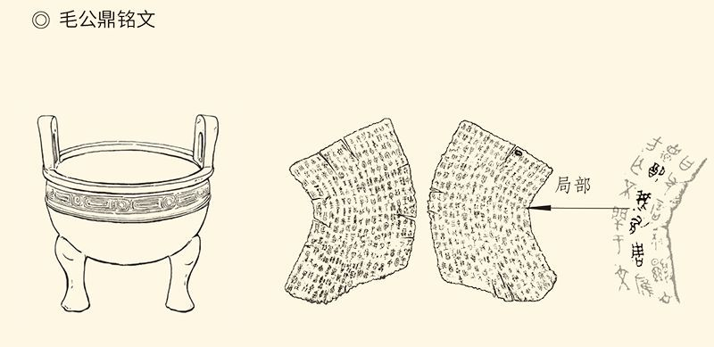

1843年陕西岐山出土。鼎高53.8厘米，口径47.9厘米，因作器人毛公得名。鼎内铭文多达四百九十九字，书法为成熟的西周金文风格。铭文第一句就是“父歆，丕显文武，皇天引厌劂德，配我有周”。

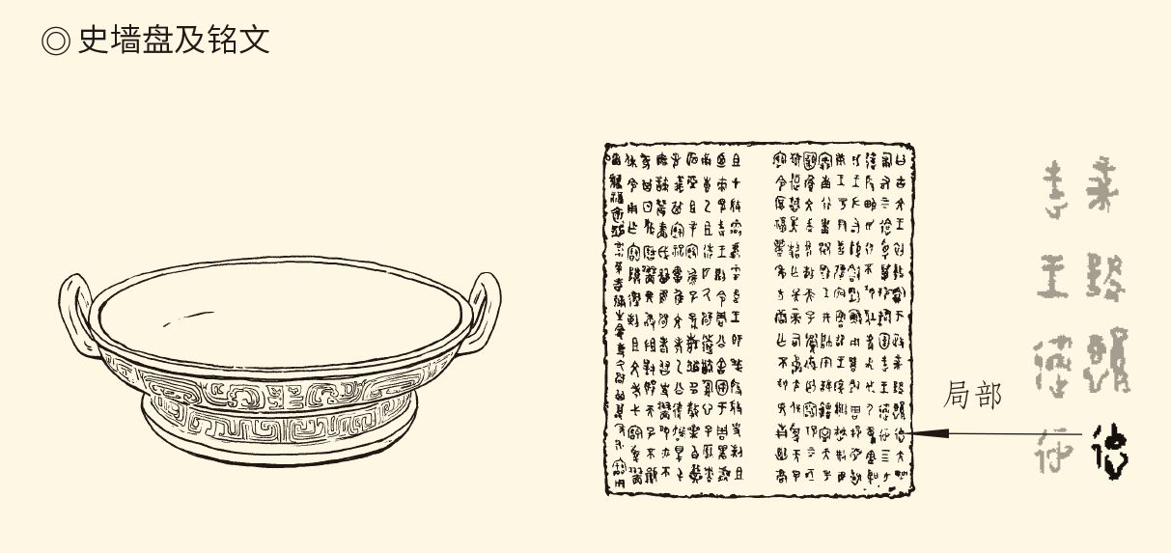

1976年陕西扶风庄白家村出土。腹内底有铭文二百八十四字，内容分两部分：前半部也是歌颂自文王至当世天子的功德，后半部为墙自叙其家族史。

诸如此类的话，周公对召公奭说，也对康叔封说。

康叔封就是武王和周公的同母弟弟姬封，排行老九。管蔡之乱后，周公把武庚的人民一分为二，组建成两个新的国家。其中一个给了纣王的庶兄微子启，国号叫宋，公国；另一个则给了康叔封，国号叫卫，侯国。

卫和宋，其实就是殷和商，是古代殷商二字的音变。可见康叔封的任务，就是要把殷人改造成周人。[4]

康叔封任重道远。

于是周公发表《康诰》，语重心长地对康叔封说：唉，我亲爱的弟弟，年轻的封啊！你要小心翼翼，你要谦虚谨慎，你要戒骄戒躁呀！天命是无常的，天威是可怕的，人民群众的眼睛也是雪亮的。他们天天都在看着你，看你能不能遵循父王的传统，弘扬父王的美誉，继承父王的遗志。那些小人是很难搞的。你得把别人的病痛，当作自己的病痛才行啊！[5]

周公旦语重心长。

毫无疑问，周公旦、召公奭、康叔封，都并非天生的道德楷模。他们的德，其实是逼出来的。只不过，他们没有被“逼上梁山”，而是被“逼上圣坛”。

哈哈，这就对了！

实际上，道德与其说是一种品质或境界，不如说是一种智慧。说白了，它只是在“通过损人来利己”和“通过利人来利己”之间，做了明智的选择，是“聪明的自私”。但这种聪明的自私，对自己、对别人、对社会都有利，这才成为全人类共识。周人的独到之处，则只是在新政权诞生之际，把它变成了治国理念和施政纲领。

又一种早熟的新思想和新概念也萌芽了。

这就是“以德治国”。

从逻辑上讲，这是顺理成章的。是啊，既然“君权天授”，当然要“以德配天”；既然“以人为本”，当然要“敬天保民”。但这在世界上，却是独一无二，闻所未闻。世界各文明古国，有宗教治国的，有法律治国的，更有兼用宗教和法律的，还有只靠个人魅力的。以德治国？没听说过。

德，真能治国吗？

如果能，怎么治？

[1] 见《左传·襄公三十一年》。​​​​​​​​​

[2] 张荫麟先生甚至认为，武王伐纣取得成功，另有两个原因。一是“纣克东夷而陨其身”，二是“昔周饥，克殷而年丰”，也就是武王利用了饥饿的力量，因掠夺粮食而发动战争。见《中国史纲》。​​​​​​​​​

[3] 见《尚书·君奭》：“我道惟宁王德延”。​​​​​​​​​

[4] 卫和宋是殷和商的音变，见杨宽《西周史》。​​​​​​​​​

[5] 《周书·康诰》：“孟侯，朕其弟，小子封。惟乃丕显考文王，克明德慎罚；不敢侮鳏寡，庸庸，祗祗，威威，显民，用肇造我区夏，越我一二邦以修我西土。惟时怙冒，闻于上帝，帝休，天乃大命文王。殪戎殷，诞受厥命，越厥邦厥民，惟时叙，乃寡兄勖。肆汝小子封在兹东土。”​​​​​​​​​



## 看得见的力量

以德治国，也许来自周人的灵感。

没错，德这个字，殷商就有了，是甲骨文，并屡屡见于卜辞。它的字形，是路口或路上一只眼睛。意思也有两个。一个是“视线很直”，所以德通直，也读“直”。另一个是“看见了什么”，所以德通得，也读“得”。在卜辞中，它还被借用来表示“失”。有得就有失，有治就有乱。在古文字中，得失治乱，都可以是同一个字。[1]

|  |  |
| --- | --- |
| 03 | ◎甲骨文“德” （粹八六四） 罗振玉先生指出，卜辞中的“德”，都可以借用为“失”，可见其本义是“得”。 |

很好！文化密码，就在于此。

的确，德，首先是得与失。周公他们要考虑的，也首先是天命的得到和失去。而且，由于来之不易，由于转瞬即逝，由于天命无常，由于天不可信，他们必须“有德”。

这就首先要“有心”。

于是，西周青铜器上的德，就在眼睛下面加了“心”，意思是“心中所见”，是内心世界的得失和曲直，也就是“心得”。这就已经非常接近今天所谓“道德”，尽管在周人那里，道是道，德是德。但德字如作他用（比如人名），则仍是甲骨文字形，有路，有目，无心，德鼎和德方鼎就是。

有没有“心”，很重要。

|  |  |
| --- | --- |
| 03 | ◎金文“德” （何尊） 这是目前为止发现的最早表示道德之德的“德”字。“中国”二字的最早文字记载，也在这件青铜器上。 |
| 03 | ◎金文“德” （德鼎） 这里的“德”，因为是人名，字形仍与甲骨文同，无“心”。 |

目前发现的“有心之德”，最早的是在何尊，原文是“恭德裕天”。这是成王时期的礼器，记载了周公营建成周（洛阳）的史实。其中，还有“宅兹中国”四个字，是“中国”一词目前发现的最早文字记载。这件出土文物雄辩地证明，周人在平息了武庚和三监的叛乱，完全有资格“居中国而治天下”时，“以德治国”的观念就萌芽了。[2]

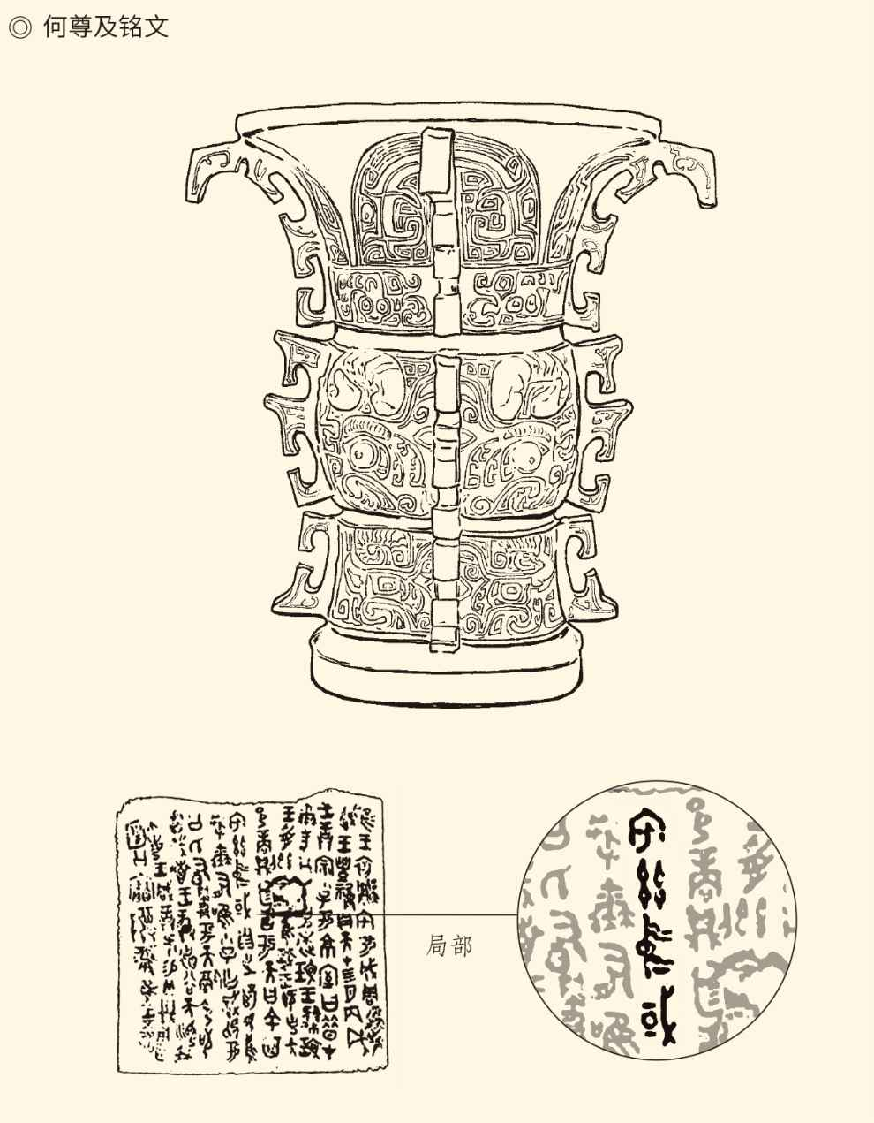

1963年陕西宝鸡贾村塬出土。内底有铭文一百二十二字，证实了周武王灭商后筹迁洛邑以为东都，以及成王继续营建成周的史实。铭文右起第七列前四字即“宅兹中国”。

显然，以德治国，就是周人的政治思想。这个直到今天还在影响我们民族的观念，是周文化和周制度的核心，也是他们的一大发明。周之前，是没有的。[3]

不过麻烦也接踵而来。

没错，得失之得或曲直之直加上“心”，就成了“道德之德”。但道德既然在心里，怎么治国？唯一的办法，是把无形之德变成有形之物，让它看得见，做得了，也行得通。

周人解决了这个问题。

看得见的是圣人。圣，甲骨文和金文都有，字形中最醒目的符号是大耳朵。所以，圣（圣）、声（声）、听（听），在上古是同一个字，都从耳。圣的本义也是“听觉敏锐”，后来变成“一听就懂”，再后来变成“无所不通”，最后变成“众望所归”。或者用孟子的话说，就叫“人伦之至”。[4]

耳聪目明变成德高望重，无疑是一个重大转变，却也是不得不变。从此，被尊为圣人的，唐尧、虞舜、夏禹、商汤、周文、周武、周公、孔子，无一不是道德高标。

|  |  |
| --- | --- |
| 03 | ◎甲骨文“圣” （乙六五三三） |
| 03 | ◎金文“圣” （尹姞鼎） |

这，就是中国独有的“圣人崇拜”。

圣人崇拜成为风尚，虽然是由于后世儒家的鼓吹，但那意思周初就有了。是啊，改朝换代要有依据，以德治国要有榜样，而榜样的力量据说是无穷的。文王和武王，岂能不“乃圣乃神，乃武乃文”？就连革除夏命的商汤，也得是。

榜样，是“看得见的力量”。

但，禹汤文武，只是统治者的榜样；后来的孔子，也只是读书人的楷模。教化大众的“平民圣人”还没出现，虽然迟早会被打造出来。在此之前，实施以德治国，就不但要靠“看得见的力量”，还得依靠“行得通的手段”。

那么，它又是什么呢？

礼乐。

[1] “德”在卜辞中被借用来表示“失”，见《古文字诂林》第二册第470页引罗振玉说。​​​​​​​​​

[2] 何尊，1963年陕西宝鸡贾村塬出土，现藏宝鸡市博物馆。​​​​​​​​​

[3] 有学者认为，商人已有德治观念，证据是《尚书》的《盘庚》多次提到这个问题。但此文是后人伪造，并不可靠。​​​​​​​​​

[4] 见《孟子·公孙丑上》。​​​​​​​​​



## 重新安装系统

礼乐并非周的发明，殷商就有，夏也有。而且，商人之礼是奢侈的，商人之乐也是华丽的，甚至特别重视音乐之美。汤王的赞美诗《那》这样唱道——

伟大啊繁多，

敲起手鼓。

鼓声隆隆啊，

乐我先祖。

清亮的管乐，

齐整的步武。

铿锵有力的钟磬，

神采飞扬的万舞。[1]

呵呵，他们没准还有唱诗班。

既然如此，为什么还说“周公制礼作乐”？

因为周公让夏商也有的礼乐脱胎换骨。他先拷贝其数据，再格式化其硬盘，然后按照自己的需要安装另一个系统，结果便变成了全新的东西。

那么，周的礼乐，跟殷商的又有什么不同？

不妨先看什么是礼乐。

从甲骨文和金文的字形看，礼就是礼器，即祭礼；乐就是乐器，即乐舞。这就是本来意义上的礼乐。周公要做的事情，当然并不仅仅是把夏商的祭礼和乐舞重新编排一遍，而是要实现质的飞跃和变化，从而把它们变成一种制度，变成巩固政权、稳定社会、维持秩序和安定人心的工具。

|  |  |
| --- | --- |
| 03 | ◎甲骨文“礼” （甲3629） |
| 03 | ◎金文“礼” （何尊） |

王国维、郭沫若都认为“象二玉在器之形”，因此“礼”最早是指礼器。

|  |  |
| --- | --- |
| 03 | ◎甲骨文“乐” （续3·28·5） |
| 03 | ◎金文“乐” （郘钟） |

许慎认为“象鼓鞞”（架子鼓），罗振玉认为是“琴瑟之象”，总之是乐器。

换句话说，商的礼乐是仪（仪式），周的是制（制度）。

问题是，这可能吗？

完全可能。

我们知道，祭礼和乐舞都是有序的。比方说，在祭祀仪式上，接受致敬和礼拜的天神地祇、列祖列宗谁坐主席，谁算列席，要有一个序列；参加祭祀的人，谁是主祭，谁算助祭，也要有一个序列。如此，才能行礼如仪。至于乐舞，也必须当行则行，当止则止。起承转合，井然有序，才能斐然成章。

秩序，是礼的本质，礼的精神。

礼既然是秩序，那就可以用来处理人际关系，维护社会安定。这就是周公的礼。它的意义，当然不再仅仅只是敬神祭祖，更在于身份认同和社会责任。说得再明白一点，就是每个人有每个人的身份地位和社会角色，比如君臣父子，夫妻兄弟；也都有自己的权利和义务，比如君仁臣忠，父慈子孝。只要明确这一点，各自安分守己，就不会动乱。

这是西周社会的定海神针。

因此，它必须被确定为制度，这就是礼制；必须被应用于政治，这就是礼治；必须成为普遍进行的教育，这就是礼教；必须成为类似于法律的东西，这就是礼法。

礼制、礼治、礼教、礼法，就是周人安装的软件系统。

但这里面有问题。

问题在于不平等。因为所谓礼乐制度，说到底就是“以等级定秩序”。按照这种制度，人与人之间是有高低贵贱之分的。君臣、父子、夫妻、兄弟，都不平等。而且，正因为不平等，才有秩序，叫“尊卑有序”。

这就无法让人心理平衡。

是啊！人人生而平等，凭什么有的尊，有的卑？

对此，周公他们自有一套说辞。可惜这些说辞未必让人心服，更未必能让人心悦。这个问题显然必须解决。否则，实行礼制的结果，就不是秩序井然，而是愤愤不平。

周公的办法，是用“乐”来调和。

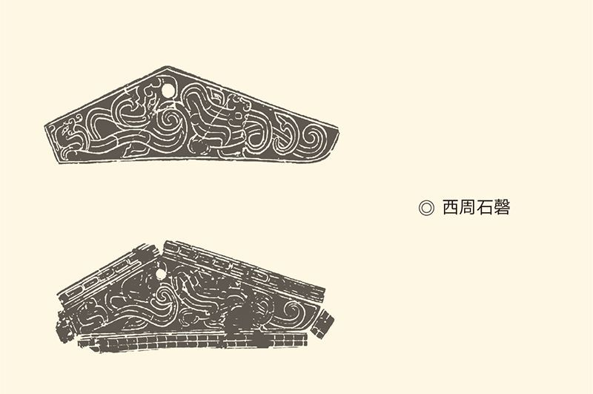

磬是和钟匹配的乐器。西周中期石磬发展成编磬。石磬略呈三角形，顶角为钝角，上有一穿孔可以悬挂。两底角略呈圆弧状。陕西扶风召陈遗址出土。

什么是乐？乐是音乐，也是快乐。换句话说，音乐是让人快乐的，要想快乐就得像音乐。那么，什么是音乐？音乐就是“乐音的运动形式”，而乐音的特点就是差异。不同的乐音，音高、音长、音强、音色，都不同。但组合在一起，很好听。可见不一样或不平等不是问题，关键在于如何组织。

组织的原则就是和谐，和谐则是多样统一。这也正是礼和乐必须构成同一个制度的原因所在。没错，礼辨异，乐统同；礼讲多样，乐讲统一；礼维持秩序，乐安定人心。人心安定，秩序就能维持；秩序井然，社会就会稳定；社会稳定，政权就能巩固。新兴的周，也就能立于不败之地。

这就是周公的“制礼作乐”。

他被后世尊为圣人，也不奇怪。

有圣人崇拜，就有了“看得见的力量”；有礼乐制度，就有了“行得通的手段”。一个环环相扣的完整系统工程就这样建立起来，而按照这个系统建设的就是中华礼乐文明。

如此复杂的系统工程，当然一言难尽，但线索是清晰的——因为“君权天授”，所以要“以人为本”；因为以人为本，所以要“以德治国”；因为以德治国，所以要以礼维持秩序，以乐保证和谐，即“以礼立序，以乐致和”。

天授是旗帜，人本是纲领，德治是“一个中心”，礼乐是“两个基本点”，这就是周公的思想体系。

从这样一整套思想体系出发，周人创立了四大制度——井田、封建、宗法、礼乐。井田是经济制度，封建是政治制度，宗法是社会制度，礼乐是文化制度。井田顾民生，封建从民意，宗法敦民俗，礼乐安民心。至此，周文化和周制度的系统软件，全部安装完毕。

那就让我们一一道来。

[1] 《诗·商颂·那》：“猗与那与，置我鞉鼓。奏鼓简简，衎我烈祖。汤孙奏假，绥我思成。鞉鼓渊渊，嘒嘒管声。既和且平，依我磬声。於赫汤孙，穆穆厥声。庸鼓有斁，万舞有奕。我有嘉客，亦不夷怿。自古在昔，先民有作。温恭朝夕，执事有恪。顾予烝尝，汤孙之将。” ​​​​​​​​​

# l第三章r 西周大封建

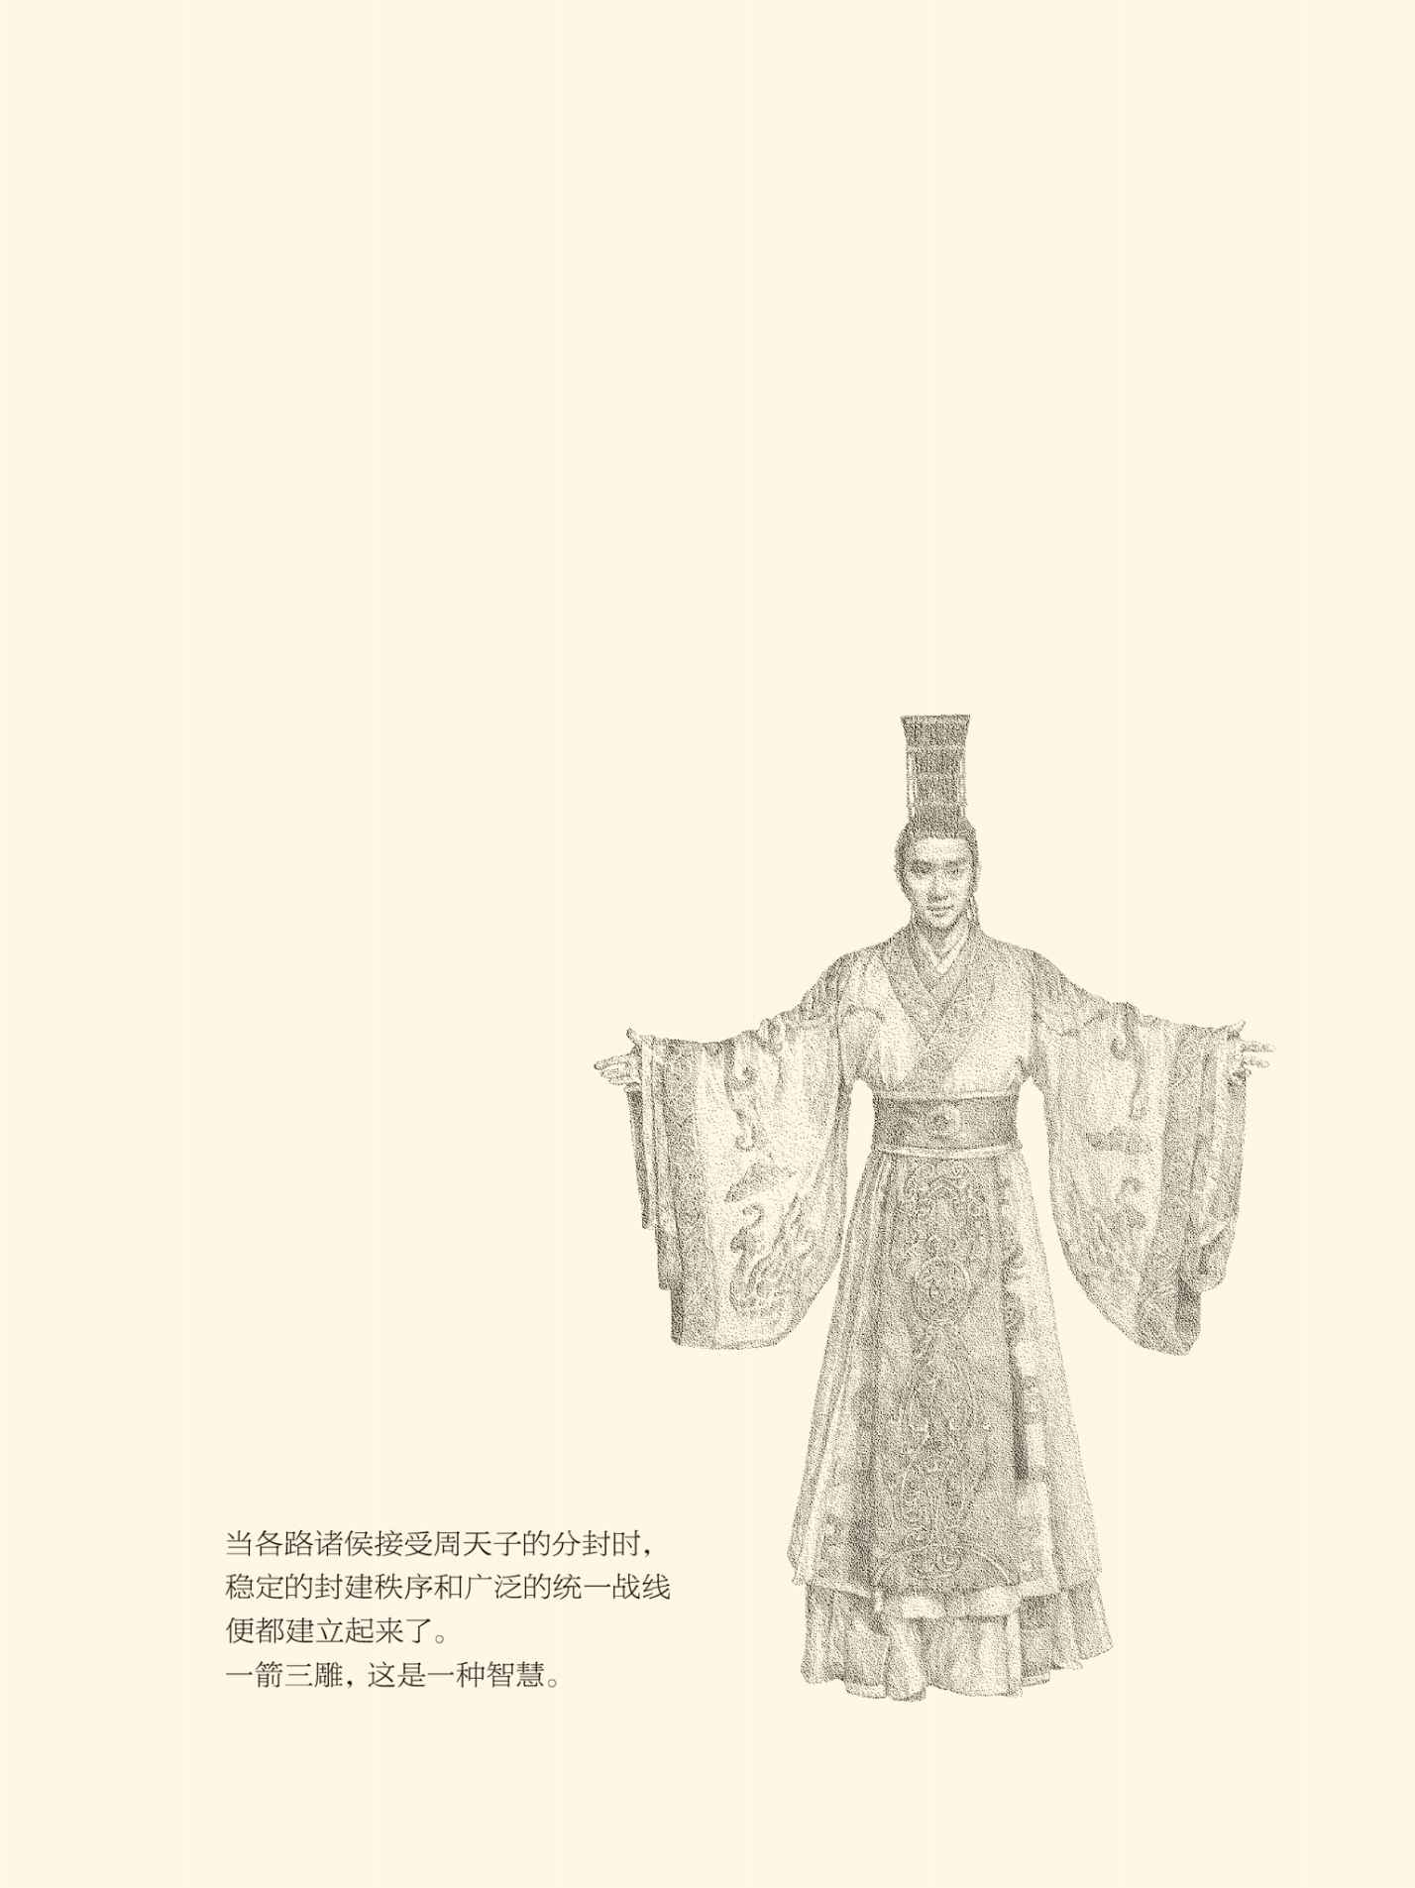



## 山雨已来

周公从东方战区回来了。

他很疲惫。胜利了的周公忧心忡忡，满脸倦容，一肚子心思。迎接他的，也不是鲜花，而是挑战。

局势确实严重。

周公清楚地记得，三年前，叛乱的武庚、三叔和东夷何等地嚣张，反对的力量又何等地强大。那些周族内部的反对派，居然罔顾占卜的神示，公开跳出来大唱反调，企图阻止平叛和东征。自己的亲兄弟管叔和蔡叔则在京城四处散布谣言，说周公“将不利于孺子（成王）”，不可不防云云。

这可真是内外交困。幸亏后来召公站在了自己一边，成王也消除了猜疑，还亲临前线劳军。否则，里外不是人的周公真会成为别人盘子里的三明治。

战争也进行得十分惨烈，甚至导致了当地大批象群的迁徙。因为东征部队必须逢山开路，遇水搭桥，才能深入不毛与敌交手，其艰难困苦可想而知。

于是，在班师回朝的路上，将士们这样唱道——

用坏了我们的手斧，

累坏了我们的工兵。

周公率师东征，

叛乱得以扫平。

我们这些苦命的人啊，

但愿从此得到安宁。[1]

周公，能给天下带来和平吗？

能，但先要反思。周公一定想过：敌对势力为什么那样强大？破坏分子为什么那样繁多？新世界为什么这样不素净？新政权又为什么这样不安宁？

说到底，还是人心不服。

不服也不奇怪。“小邦周”要取代“大邑商”，原本就不是一场战争能够搞掂的。何况“百足之虫，死而不僵”，延续了六百年之久的殷商并不是纸老虎，残余力量的伺机反扑和妄图复辟势在必然，没有才不正常。

奇怪的是东夷。

所谓东夷，就是生活在今天辽宁、河北、山东和江苏北部沿海地区的氏族、部落和部落国家。他们跟西羌一样，原本也是被殷商欺压的。因为受欺压，东夷屡屡反抗。武王伐纣前，他们还跟商人血战，周人才得以乘虚而入。

这样看，东夷应该像西羌的姜族一样，与姬周同心同德同仇敌忾才是，至少也可以像牧野之战时那样袖手旁观，为什么要掺和到叛乱里来呢？管叔、蔡叔、霍叔的反目就更不可思议，他们可是亲兄弟、自家人。

原因是多方面的。

比如东夷的反抗，原因就很复杂。东夷也叫“鸟夷”。他们跟殷商一样，都是东方的民族，也都以鸟为图腾，文化上是相通的。因此，东夷与殷商，只有利害冲突，没有文化冲突。与姬周，则不但有利害冲突，还可能有文化冲突。

再说他们也“不服周”。是啊，凭什么灭商的是你们姬周，不是我们东夷？因此，他们很可能会像后来秦灭六国时的楚人，一肚子的不服气。何况周革殷命，他们也没得到好处。现在殷顽叛乱，周人内乱，岂不正好渔翁得利？

利益，是关键的关键。

事实上，反对周公的三股力量，都未尝没有利益的驱动。殷人，是要夺回失去的江山；东夷，是要趁机捞他一把；管叔，则是不满周公的大权独揽。按照“兄终弟及”的殷商传统，摄政称王的应该是他，因为武王姬发是老二，周公姬旦是老四，而管叔姬鲜是老三。周公摄政，凭什么？

其实，武庚、三叔和东夷只是出头的椽子。不动声色心里嘀咕的，恐怕不在少数。看热闹、看笑话、看风向，蛇一样蛰伏着，窥测时机准备出手的，恐怕也不在少数。对付这些人，唱道德高调是没有用的，一味地武力镇压也不是办法。在这山雨已来之时，需要的是政治智慧。

周公，有这个智慧吗？

有。他只用一个办法，就解决了所有的问题，而且还创造了一种新的制度。

这个办法，就是分封诸侯。

[1] 东征将士的回忆，见《诗·豳风·破斧》：“既破我斧，又缺我斨。周公东征，四国是皇。哀我人斯，亦孔之将。既破我斧，又缺我锜。周公东征，四国是吪。哀我人斯，亦孔之嘉。既破我斧，又缺我銶。周公东征，四国是遒。哀我人斯，亦孔之休。” ​​​​​​​​​



## 一箭三雕

分封诸侯，是周初的一件大事。

所谓分封，包括分和封。分的是殷商地盘，封的是自家兄弟。换句话说，就是把殷商的土地和人民，封给姬周的嫡系部队和同盟军。这当然首先是为了对付殷商的残余势力。要知道，那些家伙人还在，心不死，既不能不防，又不能大开杀戒。毕竟，屠杀是最愚蠢的，既不符合“以人为本”的原则，也会激起更多的民变和叛乱。

可行的办法是分化瓦解，让他们成不了气候，也抱不成团。试想，一架飞机如果大卸八块，发动机、驾驶舱、起落架、机翼和尾翼都放在不同地方，它还飞得起来吗？

周公便正是这样想的。

他也正是这样做的。

殷商的“发动机”被放到了洛阳，也就是成周。从殷都朝歌（今河南淇县）迁徙到这里的，主要是殷商的王族和为王室服务的士人。由于这里是周的东都，因此等于被安排在周的眼皮底下。商王的嫡系部队也被改编为所谓“殷八师”，成为成周的卫戍部队，等于是周人的看门狗。

他们的“驾驶舱”则被放在了殷的旧都商丘，周人在这里建立了一个新的国家，这就是前面说过的宋国。这一拨人，当然也是从朝歌迁徙过去的。但殷商的贵族迁到洛阳和商丘以后，周公并没有把朝歌变成空城，而是给了自己年轻的弟弟康叔姬封，建立了卫国。康叔不但得到了朝歌，还分到了殷商的七个部族，基本上都是技术人才，包括制陶、造旗、编篱笆、铸铁锅的专业户，分别叫陶氏、施氏等等。这就等于把殷商的“起落架”捏在手里了。

这可真是全国一盘棋。

分到了殷商部族的还有周公之子伯禽、成王之弟唐叔姬虞、召公之子姬克。伯禽分到六族，叔虞分到九族（这事有文献记载）。姬克也分到六族，但不全是殷商遗民（这事有文物证明）。三位新君也都带着这些族民远走他乡，去建设新的国家。伯禽的国号叫鲁，在今天的山东；叔虞的叫唐（后来叫晋），在今天的山西；姬克的叫燕，在今天的北京。

周公这一招相当厉害。

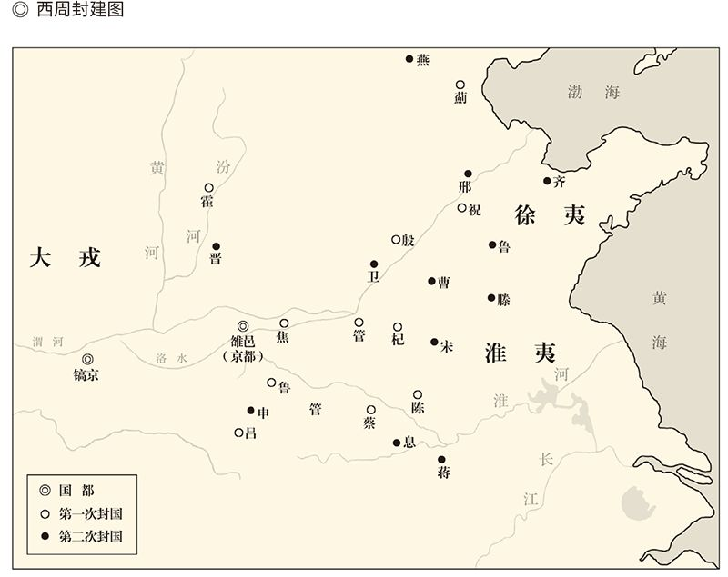

据《中国历史地图大图鉴》。

事实上，殷商的国族，原本由四种关系组成：血缘、地缘、行业、国家。血缘组织为族，地缘组织为邑，行业组织为氏，国家组织为姓。说白了，就是一个家族，世世代代只从事一种行业；同行业的人，又集中居住在同一个地方，并世代通婚。同一种氏（行业），住在同一个邑（地区），就成了族。族相聚，即为国。现在，周公把这些氏（行业）整体迁徙到另一个邑（地区），殷商那个“国”，还能存在吗？

也只能支离破碎。而且，归属于康叔，以及被伯禽、叔虞和姬克带走的殷商氏族，也只能融入周人的社会，成为新的国族。也许，多年之后，他们会被叫做“卫国人”或“鲁国人”，但在当时却都是“周人”。

这就已经相当高明，何况还不止于此。

实际上，建立宋国和卫国，跟建立鲁、晋、燕，用心是不同的。建宋封卫，都是为了对付殷顽，只不过宋为怀柔安抚，卫为监视改造，因此只是“近距离换防”。

伯禽、叔虞和姬克这三支队伍，却是“远距离殖民”。而且所到之地，均为要冲。比如晋国和燕国，便接近戎狄，其实是姬周的边防前线。难怪后人会说周公分封诸侯，是给周天子“扎篱笆墙”了。[1]

鲁国所在地，则是东夷的老窝。所以不但要让周公之子在那里建国，还让姜太公吕望建立齐国。这实在是妙不可言，简直等于二战后美国（姬族）和英国（姜族）跑到俄罗斯（东夷）建立殖民地，虽然他们都反法西斯（殷商）。

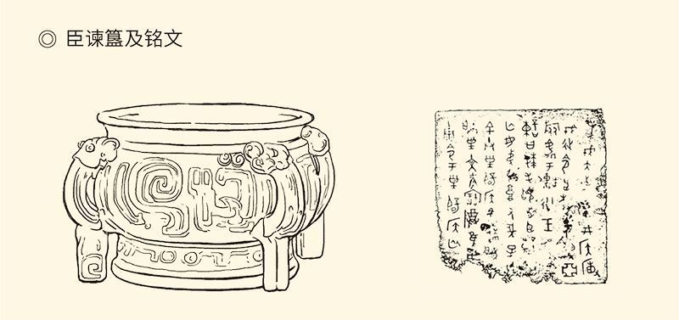

1978年河北元氏县出土。内底有铭文八行，大意为：戎人大举出于軝地，刑侯与戎搏战，命臣谏率领师氏、亚旅等驻于軝。由此可知，刑国的分封，是西周在北方建立的防止戎人入侵的一道屏障。

毫无疑问，以太公和召公之丰功伟绩，受封必在武王之时。但武王是初封，国土也近；周公是移封，国土也远。事实上齐侯、鲁侯和燕侯，都相当于英国国王派出的总督，只不过齐、鲁、燕都不能叫“海外殖民地”，得叫“海内殖民地”。其中的深谋远虑，给我们留下了无限遐想的空间。

总之，周公成功了。他瓦解了殷顽势力，控制了战略要地，酬劳了功臣盟友，岂非一举三得，一箭三雕？

什么叫政治智慧？

这就是。

[1] 《左传·僖公二十四年》：“昔周公吊二叔之不咸，故封建亲戚以蕃屏周。” ​​​​​​​​​



## 不仅仅是统战

毫无疑问，这种智慧不是周公一个人的。西周建立的封国，也远远不止宋、齐、鲁、卫、晋、燕。它们甚至未必都是姬姓或姜姓，比如还有芈姓的楚国、姒姓的杞国（芈读如靡，姒读如四）。杞人忧天的故事，说的就是这号人。

楚、杞之类，在当时无疑都是小邦，至多不过部落国家，甚至只不过部落或部落联盟。他们在殷商时代叫做“方国”，比如周、召、姜，就叫周方、召方和羌方。此外还有媿（读如鬼）姓的鬼方、风姓的人方。殷商对他们或者武力镇压，或者不闻不问，是很失策的。

实际上这些方国，兵力少，数量多，规模小，来头大，动不动就号称神农、黄帝、尧、舜、禹之后，因此成事不足，败事有余，帮忙帮不上，添乱很容易。聪明的做法，当然是能团结的就团结，这样才能结成最广泛的统一战线。至少，即便不能成为朋友，也不能让他们成为敌人。要知道，这些哥们跨入文明并不久，还带着野蛮习气和部落遗风，可是说动粗就动粗的。

何况其中一些还参加了伐纣战争。虽然不过一彪人马三五兵丁，只是打酱油的，却也算同盟国和参战国。现在胜利了，总得分他一杯羹，排排坐，吃果果吧？

那好，统统给个师长旅长当当。

于是，只要承认周王是天子，哪怕只是名义上认同周的领导，不管是氏族、部落、部落国家，也不管是诸夏、诸羌、百濮、群蛮，都纷纷弹冠相庆，人五人六地成为国君。

说起来这倒是个互利互惠的双赢方案，而且双方做的都是无本生意。比如方国，就什么都没失去。土地、人民、军队、财产，周天子都不要他们的，反倒还会再赠送一点。他们在伐纣战争中捞到的油水，当然一律加盖公章予以承认。诸侯的国内事务，周天子却概不过问。这难道还不合算？

更重要的是，这些方国不少是蛮族。因为文化落后，长期被殷商歧视，自己也自惭形秽。现在既已受封，也就成为列侯，可以跟中原诸国平起平坐，礼尚往来，这可真是咸鱼翻身，岂有不接受之理？

但，赚了大头的还是周。

首先，这些封国的土地、人民和财产，原本就是那些家伙的，周人并没有成本。周天子给出的，只是一个名义和头衔。但这张空头支票，却换取了对新政权的承认和支持，赎买了异动之心和武装力量，从而建立了自己的统一战线，还没失去领导权。最重要的是，方国的加盟证明了周政权天命和人心的“双重合法性”，这可不仅仅是“统战”。[1]

这就是西周统治者的一系列动作：再编组、大迁徙、广殖民、泛分封。总之，该镇压的镇压，该安抚的安抚，该酬劳的酬劳，该收编的收编。现在，他们可以高枕无忧了吗？

不能。因为新秩序是否稳定，仍是问题。

这就不能靠策略，只能靠制度。策略只是术（技术或权术），制度才是政（政治）。换句话说，制度的建立和建设才是根本性的，也才能保证长治久安。

事实上，就在周公他们下棋的时候，一种新的政治制度和国家制度也应运而生。这种制度本身是有“维稳功能”的，因此保证了五百年的太平。但它同时又有先天不足和内在矛盾，因此在春秋被破坏，在战国被颠覆，在秦汉被替代，只留下难忘的记忆和永远的惆怅。

它的名字，就叫“邦国制度”。

[1] 比如姜太公的齐国，就长期有两个姬姓的“上卿”，一个叫“国子”，一个叫“高子”，号称“二守”。 ​​​​​​​​​



## 邦国制度

邦国制度的核心，是“封建”。

这里说的封建，不是封建社会或封建主义，跟封建礼教或封建迷信更是两回事。其实迷信跟封建毫不相干，礼教前面冠以封建二字也是乱点鸳鸯谱。封建，通俗地说就是“分封”，但叫“封建”更准确。因为不但要封，而且要建。封就是封邦，建就是建国。封和建，都是动词。邦和国，是名词。封邦建国，是动宾词组。这是本来意义上的“封建”。

先说“封”。

封就是“爵诸侯之土”。这是许慎的解释，也是学界的共识。说白了，就是分封诸侯的时候，要给他一片领土，一个地盘，还要明确地划出疆界。

这就得“封”。具体做法，是在边境线上挖沟，叫“沟封”。挖出来的土，堆在两边高高隆起，叫“封土”。土堆上面还要再种树，叫“封树”。种树主要是为了加固隆起的封土，防止坍塌，同时也更醒目。至于那条沟，也有多用。它是疆界，也是渠道，平时蓄水养树，涝时可以排洪。

显然，封的意义在“疆”，所以也叫“封疆”。封出来的政治实体，就叫“邦”。在古文字中，邦和封可以是同一个字，不过封是动词，邦是名词，相当于今天所谓“国家”，但又不能叫“国家”。因为在先秦，国是国，家是家，并不能混为一谈。而且春秋以前的邦，包括宋、齐、鲁、卫、晋、燕、楚等等，严格说来只有“半独立主权”。成为“独立主权国家”，要到战国。

|  |  |
| --- | --- |
| 03 | ◎甲骨文“封” （甲2902） |
| 03 | ◎甲骨文“邦” （前四·一七·三） |

不叫国家，叫什么？

邦国。[1]

邦国是最合适的称呼。因为所有的邦，都包括城市和农村。城市叫国，加上农村叫邦。邦是全境，国是都城，邦比国更准确。当然，邦与国也可以通用。因此，叫邦，叫国，叫邦国，都行。叫国家，不行。

邦国有大小。小一点的，是一个城市加周边农村。因此，其国名往往从邑。这就是“城市国家”。大一些的，是以一个中心城市为首都，再加若干城市和周边农村，这就是“领土国家”。西周初年，大多数邦国都是城市国家。只有周例外，有丰、镐、洛邑好几个城市。

周，也是邦国吗？

也是。只不过，是最大也最高级的。周的国君称王，因此是王国。而且，也只有周君可以称王。其他邦国之君，或为公（如宋），或为侯（如齐），或为伯、子、男，不等。但他们可以统称为侯。因为侯是“有国者”，或“封藩守疆之殊爵”，也就是在边疆保卫天子的人，所以又叫“侯卫”。侯是很多的，所以叫“诸侯”，也就是“诸多的侯”。等到战国，诸侯们纷纷称王，邦国制度就解体了。

由周王国和诸邦国组成的世界，叫“周天下”。这个天下，跟秦汉以后的大不一样。秦汉以后，是“一个天下，一个国家，一个天子，一个元首”。比方说，秦帝国与秦天下是合一的，秦天子也就是秦皇帝，这就叫“帝国制度”。

邦国制度则不同，是“一个天下，许多邦国，一个天子，许多元首”。天下只有一个，即周天下；天子也只有一个，即周天王。但在这个天下里面，有许多邦国，比如宋公国、齐侯国、郑伯国、楚子国、许男国，等等。这些邦国，都有自己的元首，而且不一定同姓。

这样的天下，怎么能叫“王朝”？

也只能叫“国家联盟”。

这样的国家联盟，或多或少有点像英联邦。但，英国不是联邦的“宗主国”，女王也不“封建诸侯”。英联邦的成员国，包括英国与加拿大、新西兰、澳大利亚等，都是平等的。联盟则是“松散的联合体”，成员国可以加入，也可以退出。

◎周代部分地名从邑国名

|  |  |  |
| --- | --- | --- |
| 国名 | 姓及始建之君 | 所在地 |
| 邘(yú) | 姬姓，武王之子 | 河南沁阳西北邘台镇 |
| 邢(xíng) | 姬姓，周公之后 | 在今河北邢台市内 |
| qi(qí) | 姬姓，文王之子 | 陕西岐山县东北 |
| 邠(bīn) | 姬姓，周太王之国 | 在今陕西彬县 |
| 邶(bèi) | 纣王之子 | 在今河南淇县以北、汤阴县东南一带 |
| 邰(tái) | 姜姓 | 陕西武功县西南 |
| zai(zài) | 姬姓 | 河南民权县东 |
| 邿(shī) | 妊姓，鲁之附庸国 | 山东济宁市东南 |
| 郕(chéng) | 姬姓，武王之弟叔武 | 河南范县境内 |
| 邾(zhū) | 颛顼之后 | 故城在今山东省邹县东南，后迁至湖北黄冈 |
| 郇(xún) | 姬姓，文王之子 | 山西临猗县南 |
| 郜(gào) | 姬姓，文王之子 | 山东成武县东南 |
| xi1(xí) | 古蜀中小国 | 在今四川邛崃 |
| yan3(yǎn) | 嬴姓，商之盟国 | 山东曲阜县旧城东 |
| 郲(lái) | 姜姓 | 山东黄县东南莱子城一带 |
| 郳(ní) | 曹姓，邾侯之后 | 山东滕县东 |
| 郮(zhōu) | 姜姓，炎帝之后 |  |
| 郭(guō） | 春秋国名 | 山东北部某地 |
| 郯(tán) | 传为少昊之后 | 山东临沂郯城北 |
| ji4(jì) | 黄帝之后 | 北京市西南 |
| 鄅(yǔ) | 妘姓 | 山东临沂县北 |
| 鄎(xī) | 姬姓 | 河南息县东南 |
| 邹(zōu) | 曹姓，颛顼之后 | 山东邹县东南纪王城 |
| 鄟(zhuān) | 鲁之附庸国 | 山东郯城县东北 |
| 鄘(yōng) | 管叔封地 | 河南新乡西北 |
| tan2(tán) |  | 山东章丘西 |
| 鄦(xǔ) | 姜姓 | 河南许昌县东 |
| 鄫(zēng) | 姒姓，夏禹之后 | 山东枣庄市东 |
| 鄩(xún) | 姒姓 | 山东潍县西南 |
| 鄧(dèng) | 曼姓 | 河南邓县 |
| 鄶(kuài) | 妘姓，祝融之后 | 河南密县东南 |

周天下却颇为不同。

首先，周天下在理论上和名义上是周和周王的，周联盟的成员国不是“加盟国”，而是“隶属国”。其次，周王国与诸侯国，周天子与各国君，是君臣关系，并不能平起平坐。第三，各诸侯国的主权和治权，至少在名义上都是周天子授予的，天子对他们不但要封，而且要建。

建，也许比封更关键。

[1] 实际上，国原本叫邦，比如“邦交”，比如“邦有道”或“邦无道”。后来，由于避汉高祖的讳，许多文献中的“邦”都改成了“国”。因此，叫“邦”，叫“国”，叫“邦国”，都没错。 ​​​​​​​​​



## 我们的田野

什么是“建”？

建就是建国。它包括三个内容：授土、授民、授爵。

册封仪式是隆重的。祭坛由青白红黑黄五色土筑成，象征着东西南北中。诸侯封到哪一方，就取哪一方的土，再掺和代表中央的黄土，用白茅包裹交到诸侯手里。这就叫“授土”，表示诸侯拥有对那片土地的使用权。

赐给诸侯的人民则包括三部分：本族臣僚、殷商遗民，以及封地上的原住民。当然，这主要是指鲁、卫、晋、燕之类。其他邦国不一定有殷商遗民，原住民则一定有的，领导班子也一定是他自己的。这就叫“授民”，表示诸侯拥有对那些人民的统治权。这也是周人的一大发明。因为像这样土地和人民并赐，殷商卜辞中并没有记录。

由此可见，只有周的封建，才是“真封建”。

第三件事是指定国君，包括命名国号（比如宋、齐、鲁、卫），发表训示（比如《康诰》），赐予受封的象征物（比如冠冕、礼器、仪仗）。这就叫“授爵”，表示诸侯相对独立，权力合法，并拥有父死子继或兄终弟及的世袭权。

这三个程序意义重大。

事实上，封邦建国必须授土、授民、授爵，表现出来的正是周人对“国家概念”的理解。尽管这个时候的邦国，还只是初级阶段的国家，甚至不能叫做国家。但从此，土地、人民和领袖，就成为我们民族的“国家三要素”。比如新中国的赞美诗《歌唱祖国》，就是第一段唱土地，第二段唱人民，第三段唱领袖。这是周制度的深远影响。

现实意义也很明显。授土和授民，表示周王才是全世界土地和人民的唯一产权人和法人；授爵，则表示他是所有邦国的最高统治者。所谓“普天之下，莫非王土；率土之滨，莫非王臣”，被表现得淋漓尽致。

主权和产权都是周王的，诸侯只有财权和治权。

但当时似乎没人想那么多。程序结束后，受封的诸侯个个峨冠博带，珠光宝气，焕然一新。他们率领部属、族人、庶众、臣妾，欢天喜地奔赴封区，定疆域，建社稷，封子弟，收赋税，分田分地真忙。

当然，最重要的是建立宗庙和社稷。宗庙祭祀列祖列宗，社稷则祭祀土地和谷神。这个祭坛之所以重要，是因为有土有谷就有民。于是，社稷便成为国家政权的代名词。由此还诞生了一种建筑制度，即国都的中央是宫殿，宫殿左边是宗庙，右边是社稷坛，叫“左祖右社”。

分到的土地和人民也要整合。具体方案是人民编组，土地分块。先把一大片土地分成均等的九块，中间一块是“公田”，周边八块是“私田”。私田由按照血缘关系重新编组的农民包产到户，但八户农民必须先耕种中间的公田，才能再耕种私田。公田的收入，用于公共事务，这就叫“井田制”。

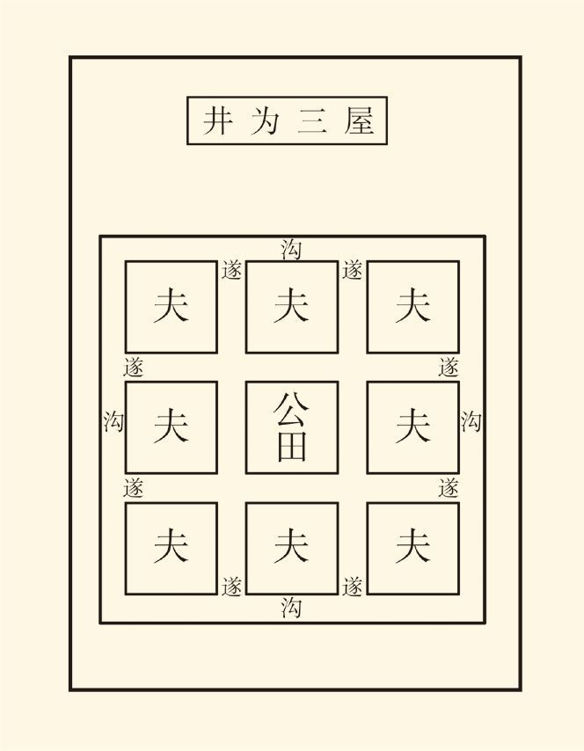

据《农政全书》。关于井田制，历来有争议。有人认为确有其事，有人认为纯属想象，也有学者做出各种解释，请参看杨宽《西周史》、许倬云《西周史》。

我们的田野，是这样的吗？

不钻牛角尖就是。整整齐齐规划成井字形，周边封疆，中间阡陌，每块田地刚好百亩，当然并非所有地方都能做到。但“平均地权，公私两利”，则是可能的。大夫和诸侯从公田获利，更是可能。

从象征的意义讲，井田制甚至也是一种“封建”。或者反过来把封建看作井田。天下之中的周王，封国之中的诸侯，就是当中那块公田。

但，为什么说这种制度“本身就有维稳功能”呢？

因为封建是一种秩序。



## 封建是一种秩序

封建制，把世界分成了三个层次。

最高也最大的，叫“天下”。按照当时的观念，它就是全世界，所以又叫“普天之下”。天下的最高领袖叫“天子”，即周王，也叫周天王。他是天底所有人共同的君主，叫“天下共主”。他的邦国是王国，他的族人是王族，他的家庭是王室，他的社稷则叫王社。

次一级的叫“国”，也就是“封国”。封国的君主叫“国君”，其爵位细分应有五等，统称则为“公侯”。所以，他们的族人是公族，他们的家庭是公室。他们的社稷，为人民立的叫国社，为自己立的叫侯社。[1]

再次一级的叫“家”，也就是“采邑”。采邑的君主叫“家君”，也就是大夫。大夫也是世袭的，叫“某某氏”，比如春秋时鲁国的季孙氏、孟孙氏、叔孙氏。这也是家与国的区别：国君称姓（姬姓、姜姓、姒姓、嬴姓），大夫称氏。所以，大夫的族人是氏族，他们的家庭是氏室。

天下、国、家，层次分明吧？

这就是所谓“封建”。

很清楚，封，就是“划分势力范围”；建，就是“厘定君臣关系”。为什么是君臣？因为诸侯是天子所封，大夫是诸侯所立。前者叫“封邦建国”，后者叫“封土立家”。后一种封建（封建大夫之家），也是有青铜器铭文为证的。

所以，诸侯是天子之臣，大夫是诸侯之臣。大夫对诸侯要尽力辅佐，并承担从征、纳贡等义务。诸侯的义务，则有镇守疆土、捍卫王室、缴纳贡物、朝觐述职等。当然，如果受到其他诸侯欺侮，也可以向天子投诉，天子则应出面为他主持公道。这是天子的义务。

同样，权利和权力也很明确。

天子的权力是封建诸侯，这就是建国；诸侯的权力是封建大夫，这就是立家。但是大夫不能把自己的“家”再分封给别的什么人。也就是说，大夫没有再封之权。这个规定对中华文明的深远影响，我们以后还要再说。

享有治权的，也只有天子、诸侯和大夫。不同的是，天子在理论上对周天下，在实际上对周王国，都有统治权。诸侯和大夫则只对自己的封国和采邑有权统治，但他们的治权既是理论上的，也是实际上的。

也就是说，大夫的家，诸侯的国，都自治。大夫有权自行管理采邑，叫“齐家”，诸侯不干预；诸侯有权自行治理封国，叫“治国”，天子也不过问。但，大夫除了齐家，还有义务协助诸侯治国。诸侯也有义务在发生动乱时，奉天子之命摆平江湖，叫“平天下”。

哈，三级所有，层层转包，秩序井然吧？

这就是“邦国制度”，也是真正意义上的“封建”。在这种制度中，周天子名义上是“天下共主”，实际上却“虚君共和”。大夫的家和诸侯的国，则共同组成真正的政治实体，即“家国”。家国变成国家，要到战国。秦汉以后，国家与天下合二为一，邦国就变成了帝国。从此，天下只设郡县，不封诸侯，封建制和邦国制寿终正寝。

封建，是战国以前的“国际秩序”。

这样的事，别的地方有吗？

没有。

周人的邦国制，不同于大多数文明古国的君主制，不同于古希腊的民主制、古罗马的共和制，也不同于近现代的联邦制或邦联制，跟欧洲和日本的封建制也只有相似之处。与井田、宗法、礼乐相配套的封建制，是我们民族独有的国家体制，也是周人的制度创新。

创新是智慧的。井田制是经济基础，封建制是上层建筑，同时也都是巩固政权的手段。封建制把姬周和异姓、中央及地方捆绑在一起，井田制则把民生和民心、人民及土地捆绑在一起。农民不离乡背井，豪酋不犯上作乱，闲汉们不无事生非，可不就天下太平？

何况封建也好，井田也罢，都是秩序。有秩序，就不乱。但光有秩序，还不足以“维稳”，因为秩序可以破坏。春秋礼坏乐崩，战国诸侯独立，就是封建秩序的崩溃。

那么，周公及其继承人“维护封建秩序，防止社会动乱”的办法还有什么呢？

宗法和礼乐。

[1] 公侯伯子男五等爵制度，可能要到西周中后期才成熟。王社、国社、侯社，见《礼记·祭法》。 ​​​​​​​​​

# l第四章r 天下为家

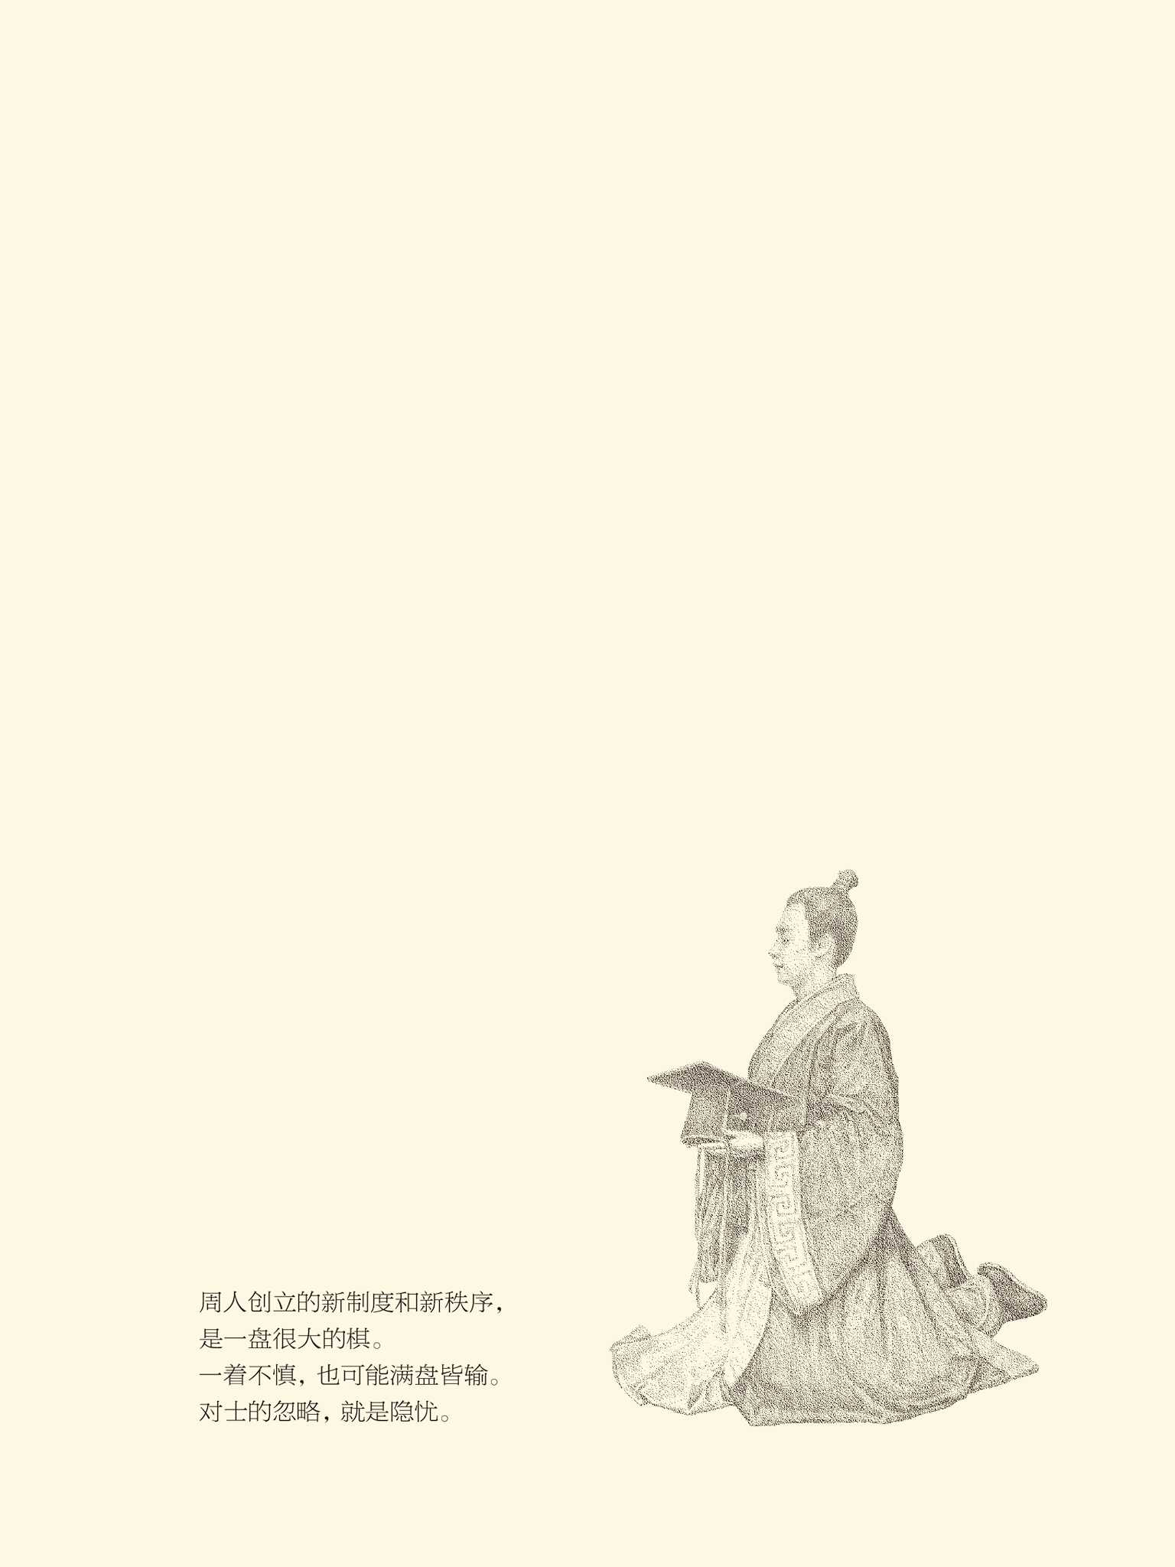



## 嫡长子

宗法制的核心，是嫡长子。

嫡，就是正妻。妻与夫相匹敌，所以叫嫡。妻生的儿子，就叫嫡子。嫡子当中第一个生出来的，叫嫡长子。

与嫡相对的叫庶。

庶，有众多（庶众）、渺小（庶几）、庞杂（庶务）、卑微（庶民）等意思。物以稀为贵，多了就不值钱。庶的本义既然是众多，那就意味着卑贱。

不过，庶子的地位低于嫡子，却并不因为嫡子的人数一定少，而因为庶子的母亲人数多。嫡子的母亲是妻，只能有一个；庶子的母亲是妾，可以有若干。按照西周的婚姻制度，贵族男子都可以有妻有妾。最低一等的一妻一妾，中高级贵族一妻多妾。这就叫“一夫一妻多妾制”。

一妻多妾，也是宗法制的内容之一。

妾既然人数众多，当然是庶。事实上，妾这个称谓就带贬义。它的本义是女奴，最早的女奴则是女性战俘。战俘们要保命，只能做奴隶，于是“男为臣，女为妾”。原始时代的妾，很可能就是被胜利者随便占有的女人，而且仅仅因为她们是俘虏。那时，战俘可是没有什么人权的。[1]

后来的妾，也一样。

依照“一妻多妾制”，妻妾的来历就不同。妻叫娶，妾叫纳。妻，必须门当户对，明媒正娶，才能与夫匹敌，也才能叫嫡。纳妾，则可以偷，可以抢，可以买，可以骗，还可以死缠烂打。因为妾不必有身份和地位。她可以是夫人的陪嫁，父母的丫环，青楼的女子，朋友的歌姬。因此，父母可以赏，朋友可以送，自己可以要，甚至霸王硬上弓。妾既然如此地来路不明，其地位可想而知。

也因此，这样一种制度，就只能叫“一妻多妾”，不能叫“一夫多妻”。

结果，是她们的儿子也不平等。

实际上，不但庶子与嫡子不平等，嫡子与嫡子也不平等。地位最高的是“嫡长子”；其次是“次子”，也就是妻的其他儿子；再次是“庶子”，也就是妾的儿子。但他们的父亲却是同一个人，而且是贵族。如果父亲是周王，他们就是王子；父亲是诸侯，他们就是公子；父亲是大夫，他们就是君子。王子、公子和君子，也要分三六九等？

要的。原因，在继承权。

天子、诸侯、大夫，遗产很多。爵位、领地、财产、权力，这些都要有人继承。有权继承的，当然是他的儿子。因为天子的王族，诸侯的公族，大夫的氏族，跟全社会一样都实行“父家长制”。这也是宗法制的又一个内容。但所有的儿子都来继承，却不行。有些东西比如财产，可以分。爵位和权力，就分不了，只能传给一个儿子。

这就必须立个规矩。

没有规矩，儿子们打起来，可就无法维稳了。

宗法制，就是立规矩的。

周人立的规矩，叫“嫡长子继承制”。说白了，它就是当时的继承法，只不过不是民法，是礼法。这是宗法制的核心和关键。我们知道，族的第一代叫祖，第二代叫宗。祖是开创者，只能该谁是谁。宗是继承者，必须有继承之法。宗法制就是规定谁为“宗”的，所以叫“宗法”。

换言之，宗法就是“定宗之法”。

这才有了嫡长子继承制。按照这种制度，不但父亲的爵位和权力，就连父系家族的血统，原则上都只能由嫡长子来继承，除非没有嫡长子（正妻无出），或嫡长子无法继承。反过来，如果是嫡长子传嫡长子，一路传下来，不曾中断，那么，这样的传承就叫“嫡传”，这样的体系就叫“嫡系”，这样的血统就叫“正统”，这样的宗派就叫“正宗”。

这就是宗法三要素——

一、父家长制；

二、一夫一妻多妾制；

三、嫡长子继承制。

但，这跟封建又有什么关系呢？

[1] 妾为女奴，见《古文字诂林》第三册第152页；女奴通称为妾，见《左传·僖公十七年》。 ​​​​​​​​​



## 好大一个家

关系就在所有的贵族都是世袭。

世袭，就有继承权的问题。爵位，却只有一个。所以贵族比任何人都更重视宗法。依照宗法制，天子、诸侯、大夫，都只能传位于嫡长子。其他儿子，包括其他嫡子，连血统都不能继承。但这些公子王孙，毕竟都是“贵二代”，总不能撒手不管，让他们流离失所吧？

也只有一个办法：分封。

分封也简单。天子的嫡长子做了天子，他嫡出的弟弟和庶出的哥哥，就分出去做诸侯，或者留在王国做公卿。同样，诸侯的嫡长子做了诸侯，他的弟兄们就封土立家，分出去做大夫。宗法制与封建制，严丝合缝，合二为一了。

结果是什么呢？

天下为家。

这也是必然的。首先，天子是“天”的嫡长子，所以叫“天子”。诸侯则是天子的兄弟，大夫又是诸侯的兄弟。虽有嫡庶之分，却总归是兄弟。大夫和诸侯，跟天子既然是这种关系，岂能不“四海之内皆兄弟”？

当然，这里说的是姬姓诸侯。但天子与异姓诸侯，以及姬姓诸侯和异姓诸侯之间，却有婚姻关系。比如姬姓与姜姓，秦国与晋国，就长期通婚，所以婚姻也叫“秦晋之好”。这样一来，天子、诸侯、大夫，不是兄弟就是叔侄，要不就是翁婿、郎舅、连襟、亲家。说到底，还是“一家子”。

这真是“好大一个家”。子女，就是臣子和广大民众；父家长，则是各级君主。因此，他们理所当然地被分别叫做子民和君父。这种称谓的起源已无从查考，但可以肯定直到明清还在使用，思想源头则在周。

不过，周天下这个“家”是有层级的。周天子是皇天上帝的“嫡长子”，也是天下子民的“总爸爸”。以下，诸侯是“二级爸爸”，大夫是“三级爸爸”，小民则是“子女”，叫“子民”。

子女也要成家立业，这些家庭也都有祖宗。以祖宗为统绪，家庭构成家族，家族构成宗族。宗族从属和依附于大夫构成氏族，大夫是族长。氏族从属和依附于诸侯构成国族，诸侯是族长。国族从属和依附于天子，就构成民族。这个民族在西周叫夏，春秋叫华，后来合称华夏，周天子是总族长。

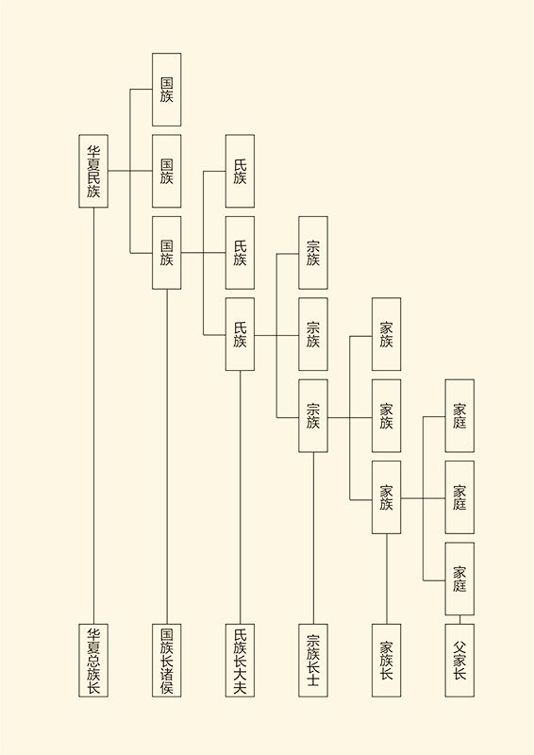

难怪学术界普遍认为，华夏国家和华夏民族的正式形成是在周，只不过这国家和民族被说成或看成一个“巨型家族”。

同时，它也是“好大一个公司”。

周天下这个公司是“家族型”的，也有总公司和子公司。总公司叫“天下”，总经理是天子，董事长是天。因为天子的治权是天授的，天下的产权也是上天的。所以，天子只能算是总经理，不能算是董事长，王族也不是董事会。

子公司则有两级。天下的子公司叫“国”，董事长是天子，总经理是诸侯。国的子公司叫“家”，董事长是诸侯，总经理是大夫。因为大夫之“有家”，来自诸侯的授权；诸侯之“有国”，来自天子的授权。上天授权天子叫“天命”，天子授权诸侯，诸侯授权大夫，则叫“封建”，包括“封邦建国”和“封土立家”。家，是子公司的子公司。

|  |  |  |  |  |
| --- | --- | --- | --- | --- |
|  | 关系 | 董事长 | 总经理 | 授权方式 |
| 天下 | 总公司 | 天 | 天子 | 天命 |
| 国 | 天下子公司 | 天子 | 诸侯 | 封邦建国 |
| 家 | 国的子公司 | 诸侯 | 大夫 | 封土立家 |

嘿嘿，三级所有，层层转包。

或者说，三级授权，层层负责。

因此从理论上讲，天子有权收回诸侯的封国，诸侯也有权收回大夫的采邑。这也是有文献记载和文物证明的。当然，按照同样的道理，上天更是有权收回天下。只不过，那事儿可就闹大了。它在历史上，就叫“革命”。

革命，会发生吗？

会。

因为“公司”有问题。



## 姬周株式会社

周天下这家公司，有点像“株式会社”。

株式会社是日本和韩国的说法。日文和韩文的“株”就是股权和股份，一股就叫“一株”。所以，株式，就是股份制；株式会社，就是“股份有限公司”。

显然，株式会社的株，不是守株待兔的株，但这并不妨碍我们把周天下看作一棵“树”。井田，就是叶子；村社，就是花果；庄园，就是枝条；采邑，就是分枝；封国，就是支干；天下，则是主干。

哈哈！有这么一棵树也很好，大树底下好乘凉。

可惜树太大，也麻烦。

比方说，树大招风。

招风也是肯定的。毕竟，周人只是得到了“中国”。周边地区，东夷、南蛮、西戎、北狄，都是“风口”，谁知什么时候“风乍起”？一齐刮起来，更成了“龙卷风”。事实上，后来西周灭亡，平王东迁，就因为“西北风”。

看来，如果树大，那就必须根深。

所以，周代的统治者和思想家，跟日本企业家一样，都主张“和”，只不过中国讲“和谐”，日本讲“和拢”。日本人认为，从老板到员工，都应该把企业看作一个大家庭。为了避免家庭内部发生冲突，每个人都有责任“维稳”，有义务“维和”。这样才能“拢在一起”，长足发展，共同致富。

这就叫“和拢经营”。

日本和韩国，是常常被看作“儒家资本主义”之成功范例的。这其实似是而非。没错，中华文明确实影响了日本和韩国，中华民族的许多智慧也被成功地应用于企业管理。但真正起到决定作用的，却不是儒家思想，而是资本主义，包括市场经济、契约精神、法治原则。至少，他们产权明晰。株式会社的资本，是股东们一株一株凑起来的。如果不想血本无归，那就必须和衷共济。

更重要的是，产权明晰，就责任明晰，权利明晰。大家都是公司的股权人，为公司奋斗就是为自己奋斗，谁不努力？

周天下却“产权不清”。

谁都知道，周天子的资本，其实是“枪杆子里面出政权”。然而按照“君权天授”的理论，却被说成是“天命空降，直接下载”，因此“普天之下，莫非王土”。

也就是说，天下的产权属于天子。

这样一来，全部股权便都是周王的，只不过分给了大家。分配的结果，是诸侯和大夫得到了“原始股”，士农工商得到了“技术股”。这当然也未尝不可。既然都是股权人，就应该同心同德，才能把自己的股份变成“绩优股”。

可惜这最终只是一厢情愿。

首先，姬周株式会社既不生产，更不分红。公司总部只知道收管理费，生存发展全靠诸侯的国和大夫的家自力更生。时间长了，谁干呀？

其次，这家公司也不上市。不上市又要分蛋糕，还都想多吃多占，就只有窝里斗，结果“外战外行，内战内行”。

更重要的是，你说“普天之下，莫非王土”，请问有授权书吗？有产权证吗？没有。那好，我们打下的地盘，凭什么说是你的资本？我们创造的财富，凭什么说是你的股权？你能从皇天下载，难道我不能？你能把股权人从殷商变成周，难道我不行？不信革一回命试试？

于是到了战国，周天下这家股份有限公司，终于资不抵债彻底破产。

这就是产权不清的后果。

不过在西周初年，却没人想这些。毕竟，公司的破产要到五百年后。周人再有“忧患意识”，也想不到那么远。何况大家都吃了定心丸。嫡长子固然地位无法撼动，次子和庶子也都可以各奔前程。那就和谐吧！

但，这里面还是有问题。

什么问题？

天子诸侯的次子庶子可以再分封，大夫的呢？



## 重大失误

做不了大夫的贵族子弟，就做“士”。

士阶层的出现，是宗法制和封建制的必然结果。因为按照宗法制，次子和庶子不能袭爵；按照封建制，封到大夫就不能再封。因此，大夫的儿子如果没有继承权，就只有贵族身份，没有贵族爵位。

于是，这些无爵可袭的大夫之子，也包括家道中落的公子王孙，以及王室和公室的旁支远亲，便构成最低一级的贵族，叫做“士”。

士，在历史上极为重要。

重要性是逐渐显示出来的。如果说西周是王的时代，东周是诸侯的时代，春秋是大夫的时代，那么战国就是士的时代。那时的士，周游列国，朝秦暮楚，拉帮结派，合纵连横，演绎出一幕又一幕惊心动魄的活的戏剧。

秦汉以后，我们民族进入帝国阶段，废封建，行郡县，诸侯和大夫这两级贵族都被消灭。除了皇族，所有人都是平民。于是，士便成为平民之首，与其他阶层合称“士农工商”。从汉帝国到清帝国，官僚集团主要由士组成，甚至一度形成所谓“士族”。士，最终成为中国历史的主人，尤其是中国政治史、思想史和文化史的主人。

这并非没有原因。

首先，周代的士，是贵族，也有贵族的权利和待遇。权利包括祭祀权、参政权和从军权，待遇则低于王侯大夫，高于平民。比方说，婚姻，一妻一妾；祭祀，三鼎二簋；乐舞，二佾（读如异），也就是舞女两行。

但作为贵族，士“有权利，无权力”，最重要的是没有治权。因为天子、诸侯、大夫都有领地，比如诸侯有封国，大夫有采邑。这些领地，经过了授土、授民和授爵三大程序，因此领主不但有财权，还有治权。

士就没有领地，只有食田，也就是某块田地的赋税归他，但对田里的农民不能统治。而且，还必须担任一定职务，才有食田，食田不是他的私产。拥有世职（世袭的职务）和世田（世袭的田地）的，是少数。

越来越多的士，都只能打工。

这就要有本事。实际上，但凡士，都多少有些能耐。他们或者有武艺，可以做战士、保镖、刺客；或者有文化，可以做史官、智囊、文秘；或者懂经营，可以做管家、会计、经纪人；或者会方术，可以治病、疗伤、看风水、配春药、传授房中术。再不济，也能“鸡鸣狗盗”。

显然，周代的士，就是当时的知识分子和白领阶层。他们地位不高不低，人数不多不少，能量不大不小，最适合培养为中产阶级。苟如此，就能形成巩固各级政权、维护社会稳定的中坚力量。

然而周人最大的失误，就在这里。

从西周大封建开始，真正得到实权和实惠的，是诸侯和大夫。最后养肥的，也是这些中上层贵族。这对“中央”其实是不利的。因为诸侯和大夫越强大，天子就越虚弱。强枝弱干的结果，是周王室成为皮包公司，周天子成为光杆司令，最后连橡皮图章都当不成。

一并退出历史舞台的，还有封建秩序。因为诸侯可能强于天子，大夫也可能强于诸侯。子公司超过总公司，岂能不乱？只不过，春秋是诸侯架空天子，比如“五侯争霸”；战国则是大夫灭了诸侯，比如“三家分晋”。

但无论哪一种，士都是帮凶。

但同时，挺身而出希望救世的，也是士。这就是先秦诸子。其中，儒家代表文士，墨家代表武士，道家代表隐士，法家代表谋士，都是士的代表。只不过，他们的方案各不相同，甚至认为那世界无药可救。

同样是士，为什么有的助纣为虐，有的救苦救难，有的袖手旁观，如此不同呢？

因为有君子，有小人。



## 君子与小人

君子与小人，也来自宗法和封建。

依照宗法制，贵族的次子和庶子，也可以开宗立派，只不过嫡长子立的叫大宗，次子和庶子的叫小宗。但依照封建制，天子的小宗却是诸侯，那可是国族的大宗。同理，大夫是国族的小宗，同时是氏族的大宗；士是氏族的小宗，同时是宗族的大宗。所以士可以一妻一妾。甚至士人的族如果庞大，他的次子和庶子，还能成为家族的族长。

但只要算一笔账，谁都清楚这世界上是大宗多还是小宗多。而且，只要贵族们的世代足够长久，族就会裂变，变出更多的小宗，小宗的人数也会越来越多。这就形成了一个人数众多的特殊阶层——小人。

小人，就是“小宗之人”。

相反，嫡长子则总是贵族。诸侯的嫡长子是国君，大夫的嫡长子是家君。那好，周王的儿子是王子，公侯的儿子是公子，家君的儿子就是君子。这，倒是不论嫡庶的。所有家君之子，都是君子，即士。甚至宗族的族长，由于俨然君主，他的儿子也可以叫君子，至少嫡长子可以。

君子，就是“君主之子”。

这就是君子和小人的本义——大宗之子和小宗之人。这时，作为贵族，小宗之人也是“人”，地位至少比“民”高。民，是平民和奴隶。人与民，并不平等。

但，君子之泽，五世而斩。天长日久，子子孙孙，贵族们那些庶子的庶子的庶子，就不但只能是小宗的小宗的小宗，甚至不再是“人”。低级贵族之小宗，更是如此。

这就产生了第二种含义：君子是贵族，小人是平民。

贵族与平民是阶级，也是等级。由于是等级，后来又指品级，也就是君子高贵、高尚、高雅，小人粗俗、低俗、庸俗。原因也很简单：文化和教育资源不一样。君子能接受良好的教育，当然“三高”；小人甚至无法接受正规教育，当然“三俗”。

再后来，阶级的意义没有了，品级的意义也淡化了，变成了“品类”：君子是好人，小人是坏人。或者说，君子道德高尚，小人品质恶劣。阶级讲身份，等级讲地位，品级讲品位，品类讲品质，都是君子高，小人低。

这是君子和小人的第三种含义。

毫无疑问，这里面有歧视，却不等于没意义。意义是对士的。因为王之子是王子，公之子是公子。所谓“君子”，主要指大夫的儿子，即家君之子，也就是士。士，可是在贵族和平民之间荡秋千的。你自强不息，就仍是君子；你自甘堕落，就沦为小人。因此，必须树立君子之德，弘扬君子之风。尽管那最后的结果，不过是成为精神贵族。

然而这很重要。

事实上，有精神贵族，才有贵族精神。贵族精神不是摆谱、撒娇、端架子，而是高贵、自律、守底线，独立、自由、有尊严。为此，他们倒驴不倒架，可杀不可辱，宁肯杀身成仁，不肯苟且偷生。

这样的精神，是我们民族宝贵的文化遗产。

因此，正如不能没有中产阶级，一个社会也不能没有精神贵族。然而纵观中国历史，从先秦到唐宋，虽无中产阶级，却有精神贵族。但到明清以后，专制日盛，斯文扫地，精神贵族和贵族精神都日见稀缺，甚至被赶尽杀绝。中华文明的精神，可谓命悬一线！

但这是后话，现在还看西周。

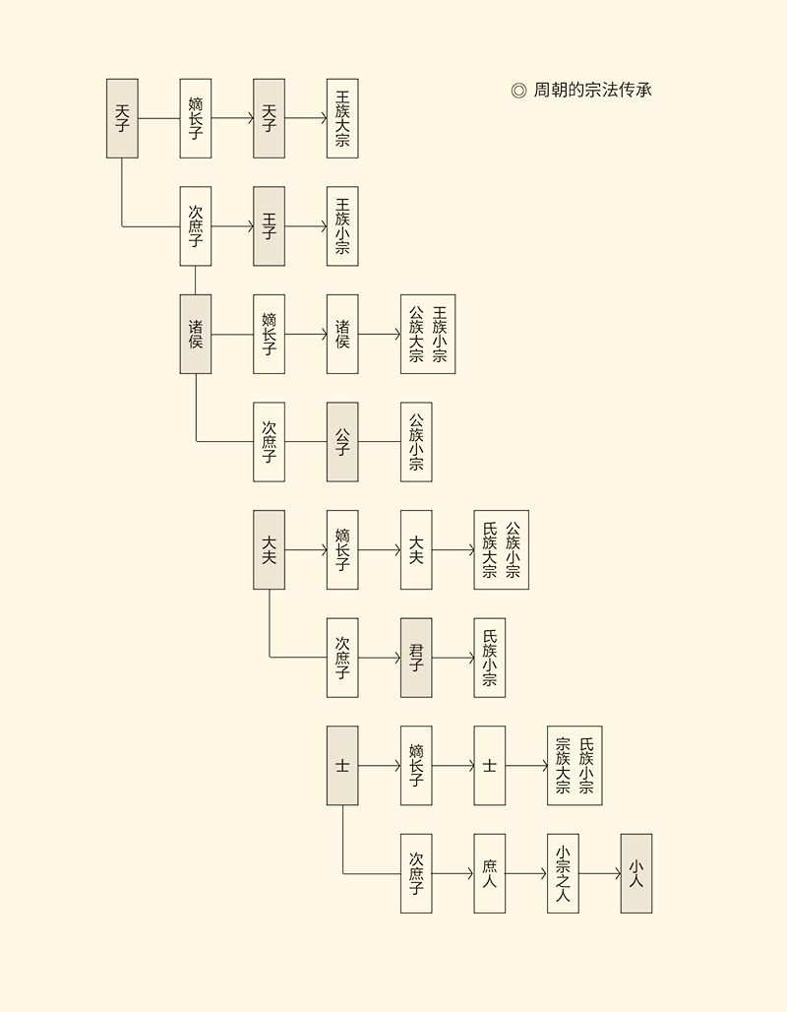



## 算盘未必总如意

说起来，周天下其实算得上树大根深。

周的根，在农村。

这并不奇怪。周，原本就是农业民族。何况在邦国制度的框架下，诸侯的国，大夫的家，都是自主经营。大夫的财政收入当然来自采邑。诸侯的则不但来自全国，自己也会有一块自留地，就像天子拥有天下之外，还有一个周王国。

周王国其实就是周天子的采邑。它既是政治实体，也是经济实体；既是周天下的“中央政府”，也是周天王的“独立王国”。后来周天子被架空和颠覆，就因为周王国每下愈况，综合国力不但不如诸侯的封国，甚至不如大夫的采邑。

采邑是周的基层政权组织，地位相当于后来的县，规模相当于现在的乡。采邑中有村社，大一点的或者还有庄园、牧场和森林。城堡之外的郊野，则是八户或十户农民编组耕种的井田。管理采邑事物的，是大夫的家臣。

家臣都是士，职务则各有分工。职位高的叫宰，是大夫的大管家。孔子的学生子路和冉有，便做过鲁国大夫季孙氏的宰。但这已经是春秋了。西周时期，家臣应该都是不能袭爵的家君之子。他们既然不能像嫡长子那样接班做家君，也就只好去做家臣，帮助父兄“齐家”。

这是合理安排，也是如意算盘。

我们知道，在当时的条件下，周天下其实很大。不要说远在天边的周王，就连大国的诸侯和大邑的大夫，距离子民也很远。真正在第一线接触民众的，就是家臣。

所以家臣至关重要，然而君主们却大可放心。因为家臣是大夫的子弟，大夫又是诸侯的子弟，诸侯则是天子的叔伯、舅舅、兄弟、子侄、女婿、连襟、妹夫、丈人。这样的江山，岂非铁打铜铸？这样的政权，岂非稳如泰山？

至少，那根子也扎得够深的了。

可惜人算不如天算。

天算是什么呢？是日子久了，血缘就淡薄，关系就递减。这是自然规律。所以，用血缘和婚姻来维系政治联盟，可以奏效但不能持久。再大再和谐的族群也要分家，四世同堂就到了顶，接下来便是五世而斩。

何况周天下这个总公司原本就是虚的，实体是诸侯的国，后来还有大夫的家。实际上，从西周到东周，发展的趋势就是强枝弱干。不但诸侯变得尾大不掉，就连大夫也后来居上，请问那还能维持吗？

没错，凡事有利就有弊，算盘未必总如意。刀切豆腐两面光的事，是没有的。但始料不及的，是问题会出在家臣。

家臣有什么问题？

忠心耿耿。

奇怪！忠心耿耿不好吗？好。但家臣不是忠于国君，更不是忠于天子，而是忠于大夫。因为大夫是家君，他们是家臣。所以他们公开宣布“只知有家，不知有国”。

于是，爱家不爱国，便成了家臣的职业道德。公元前530年，鲁国大夫季孙氏的一个家臣在宫廷斗争中站在国君一边，结果成了过街的老鼠。乡亲们讥讽地说：我有一块菜地，长的却是草皮。身为家臣而心系国君，太有才了你！[1]

这可真是让人哭笑不得。

是啊！原本希望家国一体，结果变成家国对立；原本用于维稳的手段，却变成最不稳定的因素，岂非莫大讽刺？

更具讽刺意味的是家臣的理论。

我们知道，周公他们为了巩固政权，曾经提出一个冠冕堂皇的说法，叫“普天之下，莫非王土；率土之滨，莫非王臣”。按照这个理论，从诸侯、大夫到家臣，便都应该忠于周天子。然而家臣们的说法，却是“封略之内，何非君土；食土之毛，何非君臣”。封略，就是大夫的采邑；君，则是家君，也就是大夫，没诸侯什么事，更没天子什么事。[2]

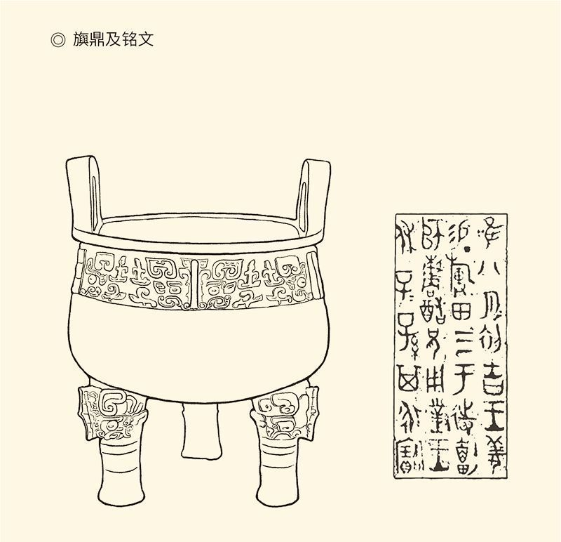

1872年陕西眉县杨家村出土。内壁有铭文四行，大意为：某年八月初，王姜将原赐予师栌的土地收回，转赐给旟，旟便铸此鼎纪念。

这简直就是地地道道的“修正主义”。

毫无疑问，这里面肯定有一个转变的过程。起先，是王土变成了国土，然后又变成了君土（家君之土）。与此相对应，王臣也就会先变成侯臣（诸侯之臣），再变成家臣（家君之臣）。这时的周天子，可真是鞭长莫及了。

因此，家臣们心目中的君臣关系，便只存在于采邑之中。什么镇守边疆，捍卫王室，不过一句空话。就连保家卫国也只能做到一半：他们只保家，不卫国。

周公，你想得到吗？

[1] 见《左传·昭公十二年》。​​​​​​​​​

[2] 见《左传·昭公七年》。​​​​​​​​​

# l第五章r 两个基本点

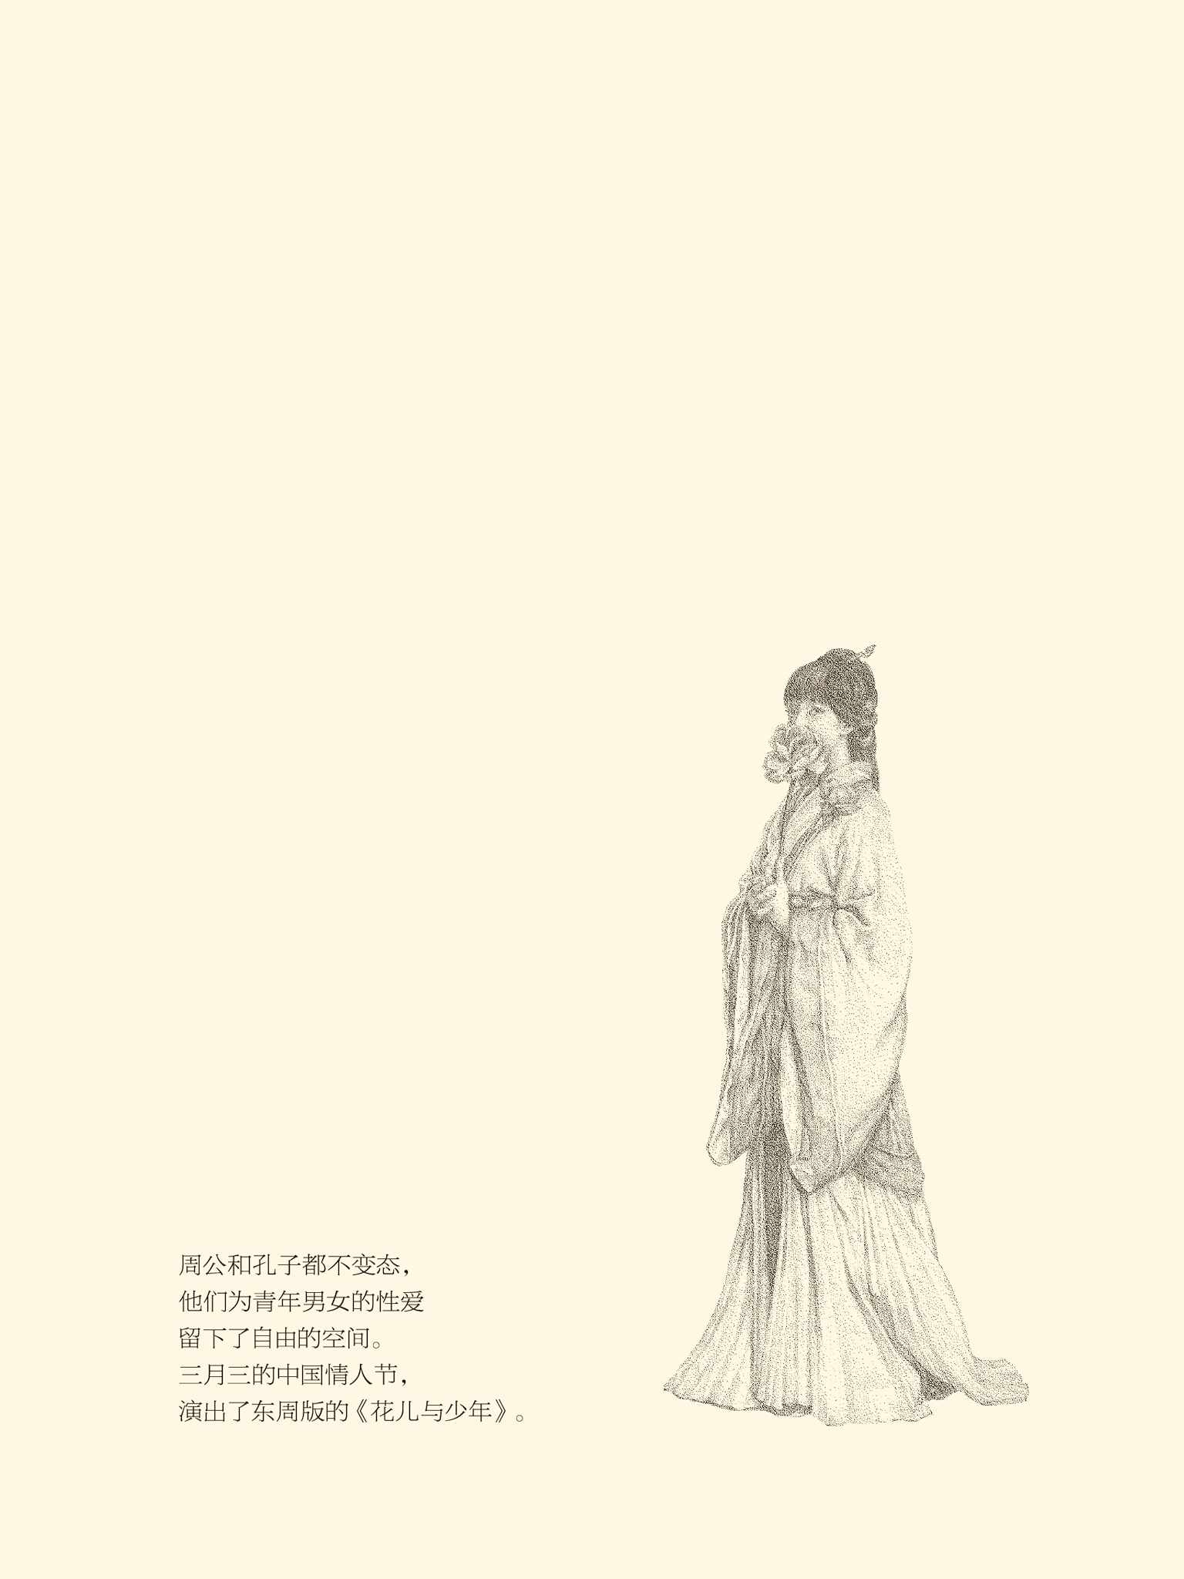



## 爱国贼

鲁国那个跟家君唱反调的家臣，叫南蒯（kuǎi）。

南蒯是季孙氏封地费邑的宰。照规矩，季孙氏把费邑承包给南蒯后，自己就不怎么管事，所以南蒯在那里当了三年老大。但，当南蒯决定背叛季孙大夫、支持鲁国国君时，费邑人却不干了。他们把南蒯抓起来，对他说：过去我等听命于先生，是因为忠诚于主上。现在先生有了那种想法，我辈却没有这等狠心。那就请先生另谋高就吧！您老人家的理想抱负，上哪儿不能实现啊！

众叛亲离的南蒯只好卷起铺盖走人，抱头鼠窜逃到了齐国。幸运的是，齐国倒也收留了他。

有一天，南蒯伺候齐景公吃饭。

景公突然端起酒杯说：你这叛徒！

南蒯不知景公这话是真是假，也不知道景公说这话是什么意思，当时脸都绿了，一肚子委屈地辩解说：微臣岂敢叛乱，不过想强大公室而已。这可是爱国呀！

旁边的齐国大夫却反唇相讥：身为家臣，爱的什么国？你罪过大了去了！[1]

奇怪！爱国有罪？

不。爱国无罪，只不过要有资格，并非人人都能爱。诸侯爱国就是对的，因为他是“国君”。大夫爱国也是对的，因为他是“国人”。家臣爱国，则“罪莫大焉”。

家臣爱国，何罪之有？

僭越。

换句话说，就是通房大丫头把自己当成了大老婆。

前面说过，封建是一种秩序。它确定的君臣关系和效忠对象，也是有层级的。具体地说，从上到下，天子之臣是诸侯，诸侯之臣是大夫，大夫之臣是士（家臣）。从下到上，家臣忠于大夫，大夫忠于诸侯，诸侯忠于天子。

这就是礼。

因此，诸侯可以“爱天下”，大夫可以“爱国”，家臣则只能“爱家”。严格按照这礼法的规定去爱，才叫忠。越级非礼而爱国，就是“爱国贼”。乱臣贼子，人人得而诛之。齐景公只把南蒯叫做“叛夫”，算是客气。

那么，费邑的邑人，为什么可以反对他们的总管南蒯，越级忠于季孙氏？

因为按照邦国制度，天下只有一个，封区只有两级。封到采邑，就不再分封。家臣不是君主，只是大夫派出的代理人。邑人也不是家臣的臣，而是大夫的臣，即“家人”。他们的道德义务，是“忠君爱家”，不是“忠君爱国”。这跟季孙大夫的是非对错没关系，跟南蒯的政治立场更没关系。

礼，只认秩序，不管是非。

后果当然很严重。依照这个“忠君原则”，诸侯如果对抗天子，大夫就应该跟着对抗；大夫如果反叛诸侯，家臣也会跟着反了。周的灭亡，就因为此。

但是没有办法，因为是非讲不清。公说公有理，婆说婆有理，怎么操作？

讲得清并可操作的，只有秩序。

秩序贯穿着邦国制度。井田是经济秩序，宗法是社会秩序，封建是政治秩序。这就一要明差异，二要定等级。井田制区分公私，于是有公田、私田；宗法制区分嫡庶，于是有嫡子、庶子；封建制区分君臣，于是有人、有民。人是贵族，民是平民和奴隶。这是“阶级”，三等。天子是超级贵族，诸侯是高级贵族，大夫是中级贵族，士是低级贵族。这是“等级”，四等。此外还有公侯伯子男，是诸侯的“爵级”，五等。

由此可见，秩序即等级。它像井田一样形成序列，叫井然有序；像阡陌一样条理分明，叫井井有条。事实上，等级分明的周社会，就是一块“井田”；秩序井然的周制度，则是一口“井”。周公和他的继承人，以愚公移山的精神挖井不止，终于挖得深不见底，单等我们跳下去。

这口井，就叫“伦理治国”。

[1] 事见《左传·昭公十四年》。 ​​​​​​​​​



## 好大一张网

什么叫“伦理”？

伦，是一个很晚才有的字，甲骨文和金文都没。它的本字，应该是“仑”（仑），金文的字形像栅栏。后来加上单人旁，变成“伦”，有类比（无与伦比）、匹敌（精彩绝伦）、条理（语无伦次）等意思。

|  |  |
| --- | --- |
| 03 | ◎金文“仑” （剌鼎） |

其实，伦，就是次序和类别。如果乱了次序，错了类别，弄得左也不是右也不是，就叫不伦不类。

最重要的次序和类别，是人类社会的，叫“人伦”。按照后来儒家的说法，人伦主要包括五种人际关系：君臣、父子、兄弟、夫妇、朋友，叫“五伦”。规范五伦的道理、法则和仪式，就叫“伦理”。

伦理的核心，是“名分”。

名分就是名位和职分，也就是一个人的社会身份、社会地位和社会角色，以及相应的权利、义务和待遇。地位特别高的，还有爵号和车服。爵号是“名”，车服叫“器”。名和器合起来，就叫“名器”。

名和器是统一的。名不同，器也不同。比如祭祀用的礼器，天子九鼎八簋，诸侯七鼎六簋，大夫五鼎四簋，士三鼎二簋，都是鼎奇数，簋偶数。祭祀时的乐舞，天子八佾（读如义），诸侯六佾，大夫四佾，士二佾。祭祀穿的礼服，天子十二旒，诸侯九旒，上大夫七旒，下大夫五旒。旒（读如流），是垂在冕前面的珠串。士没有冕，也就没有旒。

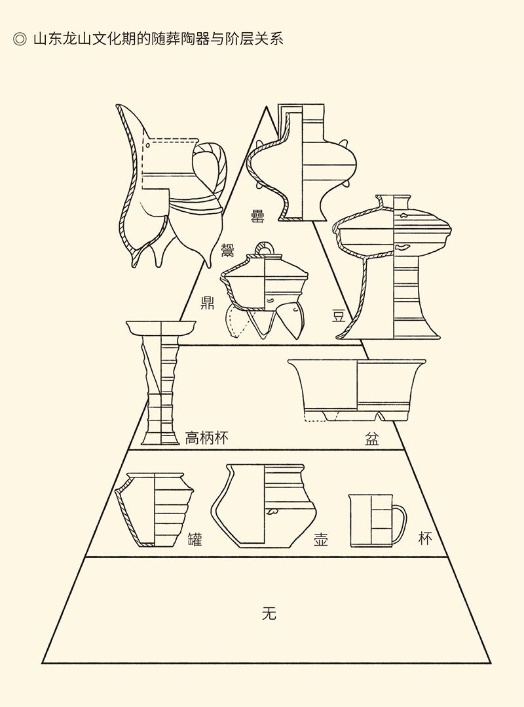

图中例示着山东临朐县朱封1号墓出土的陶器。这些随葬陶器与墓主的社会阶层关系对应。随葬品由上至下递减，直至完全没有随葬品。据许倬云《西周史》。

名分，决定着待遇、规格、谱。

所以，传统社会的中国人极其看重名分。妻们固然会严防死守，小老婆也不能“妾身未分明”。比如《红楼梦》里的花袭人，是最早跟贾宝玉上床的。但因为没有“走程序”，结果便连妾都不是，只能嫁给别人。

名分，简直就是命根子。

没有人可以不要名分。没有名分，就没有面子。面子是名分的标志，也是人的脸面，或脸谱。摆出来，就叫“摆谱”；有了它，就叫“有谱”。有谱就靠谱。这就可以交往，可以“面对面”。否则，就“对不起”。

对不起的意思是：双方面子的尺寸差距太大，面子小的一方即便想“面对”，也“对不起”。

难怪我们“死要面子”。

其实，面子可以要，也可以给。小妾扶正，副职转正，是实实在在地给；称小老婆为如夫人，管芝麻官叫大老爷，是客客气气地给。但无论虚名还是实惠，也无论是赠送抑或索要，前提都是你得认同伦理，看重名分。只要你把名分当回事，所有程序便会启动。从此，你就成了电脑里的数据，任由纲常伦理的软件处理。

这是一张蜘蛛网，而且弹性很好。

能够逃出这张网的人很少。你出家？庙里有师父。你落草？山寨有头领。你自主择业？业内有行会。你浪迹江湖？江湖有门派。你不可能绝对一个人生存。只要归属于某一群体，那就要有名分。只要接受名分，那就仍在五伦。所以苏东坡“长恨此身非我有”，但发完牢骚，照旧回家睡觉。什么“小舟从此逝，江海寄余生”，根本做不到，也没当真想过。[1]

这可真是“天网恢恢，疏而不漏”。宗法伦理，将传统社会的所有人都“一网打尽”。

得了便宜又卖乖的，是那只蜘蛛。

因此，尽管秦始皇憎恨封建，汉高祖厌恶儒家，却都不反对伦理治国。秦始皇的政策，是既要依法治国，又要道德礼仪，只不过把德和礼都纳入法。因此，他除了推行“车同轨，书同文”，还要求“行同伦”。

汉高祖也一样。他在登基不久立足未稳时，便让儒生叔孙通重新制定了礼仪，以此作为君临天下治理帝国的工具和手段。于是，以纲常伦理为核心的礼乐制度，便不但没有因为邦国变成帝国而被废除，反倒一直延续到清。

这绝非偶然。

[1] 关于这一点，李泽厚先生《美的历程》有非常精彩的论述。 ​​​​​​​​​



## 便宜了谁

讨厌儒家的刘邦，后来确实尝到了礼治的甜头。

那是西汉王朝的建国之初，大乱虽平而天下未定，跟西周初年的局势几乎完全一样。只不过，追随武王伐纣的，是姬姓和姜姓的贵族，比如太公望、周公旦、召公奭，以及其他方国的豪酋。虽然他们在殷商眼里是蛮族，文化程度其实都不低，个个都是风流人物。

刘邦的队伍就差得多。除张良是贵族，韩信算是破落贵族，其余的，陈平是无业游民，萧何是蕞尔小吏，樊哙是狗屠，灌婴是布贩，娄敬是车夫，彭越是强盗，周勃是吹鼓手，刘邦自己则是地痞无赖，基本上是草台班子。

何况此时，礼坏乐崩已经几百年。像周武王那样严格按照礼制来举行开国大典，他们哪会？未央宫建成后，刘邦大宴群臣，居然乘着酒兴对太上皇说：过去老爸总骂我不如二哥能干，将来生活没有着落。现在请您老人家看看，是二哥挣下的产业多，还是我的多？殿上群臣也跟着起哄，大呼小叫，乱成一团，完全没有体统。

这简直就是群魔乱舞。

叔孙通他们自然看不下去，大汉朝廷也不能是土匪窝子。于是好说歹说，终于劝动刘邦同意制定礼仪，文武百官、功臣勋贵也都进学习班培训。从此御前设宴，人人庄严肃穆，规行矩步，行礼如仪。刘邦自己也喜不自禁。他余味无穷地说：老子今天才晓得，当皇帝还真他妈的过瘾！

当然过瘾。伦理、道德、礼仪，原本就是为了让草民们安分守己，君主们坐稳江山。秦汉以后，历朝历代都坚持伦理治国和礼乐制度，原因就在于此。

实际上所谓“五伦”，最重要的就是君臣。除朋友外，父子、兄弟、夫妇，也都可以看作君臣关系。父亲是家君，丈夫是夫君，长兄如父也是君。反过来也一样。或者说，君臣如父子，同僚如兄弟，正副职如夫妻，怪不得叫“家天下”。

政治伦理，注定了是家庭伦理的“国家版”。

那么，家庭伦理，最重要的是什么？

和谐。家和万事兴。

这就要讲名分，重称谓，守规矩，尽孝心。比如跟父母亲说话，必须自称“儿子”。如果父亲是君王，则自称“儿臣”。跟哥哥说话，要自称“小弟”。如果哥哥是君王，则自称“臣弟”。跟丈夫说话，要自称“妾”。如果丈夫是君王，则自称“臣妾”。对父母，要“早请示，晚汇报”，叫“晨昏定省”。父母的年纪，必须挂在心上，还得“一则以喜，一则以惧”，喜的是他们健康长寿，惧的是他们年老力衰。[1]

父母去世，要“守丧三年”。如果父母是天子或诸侯，则要在他们临死之前成立“治丧委员会”，给他们备好棺椁，换上寿衣，然后守在他们身边看着他们死，叫“为臣”。这是中国最早的“临终关怀”，但只有天子和诸侯才能享受。

所有这些，归结为一个字，就是“孝”。

孝道表现于国，就是“忠”。忠，不是人的天性，因此需要培养。培养基地，就在家庭。事实上，一个人如果孝敬父母，就不会背叛君主；如果友爱兄弟，就不会欺负同事。忠臣出于孝子之门，并非没有道理。

难怪所谓“君仁臣忠，父慈子孝，兄友弟恭，夫和妇柔”，竟有三组是家庭伦理。是啊，对自己子女都没有爱心的君，可能仁吗？对自己父母都没有孝心的子，可能忠吗？父子像父子，才会君臣像君臣，尽管占便宜的还是君父。

什么叫“天下为家，家国一体”？这就是。

[1] 见《论语·里仁》。 ​​​​​​​​​



## 天字一号乐团

现在，我们更清楚南蒯为什么不招人待见了。

道理其实很简单：国之伦理在家，从小就能看到大。比如一个人虐待父母，却宣称忠于祖国，靠得住吗？同样，南蒯背叛家君，却宣称忠于国君，谁相信呢？

更何况，南蒯只是季孙大夫之臣，季孙大夫才是鲁国国君之臣。鲁国国君的事，是他南蒯该管的吗？如此僭越，难道也叫“效忠”？对不起，这叫“上访”！

南蒯不明白的，魏绛明白。

魏绛是春秋时期晋悼公的大夫。因为功勋卓著，悼公要将郑国奉献的乐队分一半给他，魏绛表示不敢当。他说：乐舞是用来巩固美德的，因此可以镇抚邦国，同享福禄，怀柔吸引远方之人。这才叫“乐”，也才可以叫“乐”。[1]

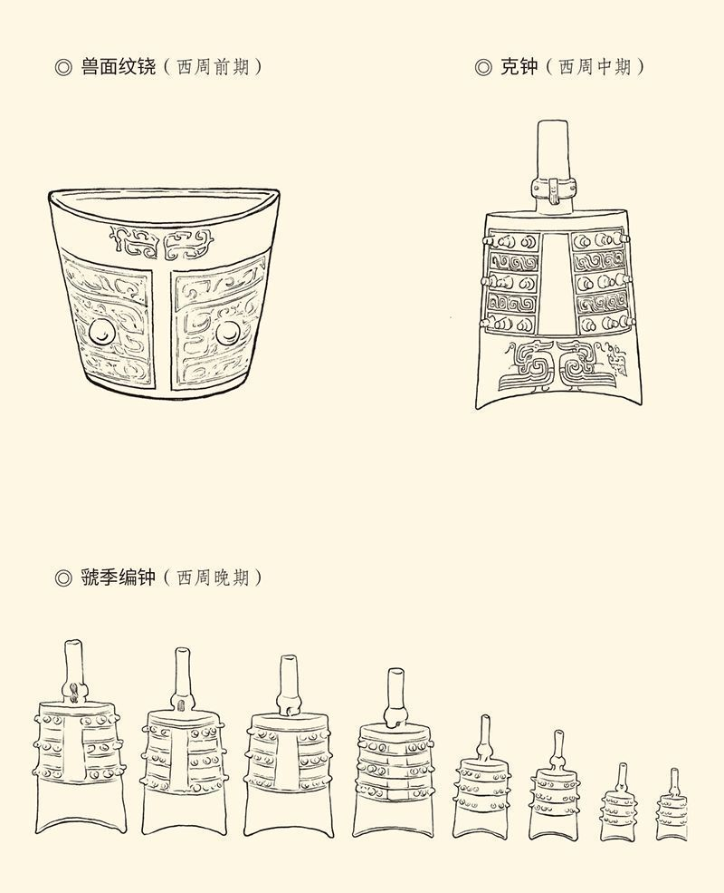

共8件，总重146.75千克。1990年河南三门峡虢国墓地出土。

奇怪！乐，为什么能“殿邦国，同福禄，来远人”呢？

因为乐是艺术化的礼，礼是伦理化的乐。

是这样吗？

当然是。周人的乐，甚至古人的乐，并不只是音乐。准确地说，是诗歌、音乐和舞蹈的三位一体，叫“乐舞”。所以晋悼公打算赐给魏绛的“乐”，就包括一组编钟，还有一支八人组成的歌舞队。

但，乐舞叫做乐，是因为以音乐为灵魂。对于音乐，最重要的是什么？节奏和韵律。对于伦理，最重要的是什么？秩序与和谐。秩序就是礼的节奏，和谐就是礼的韵律。因此，礼治社会就应该像乐曲，社会成员则应该像乐音。乐音有音高、音长、音强、音色的不同。社会成员一样，也得有差异。有差异，才多样。多样统一，才和谐。

礼，就是界定差异的。

问题是：怎么界定？

说复杂也复杂，说简单也简单，无非“别内外，定亲疏，序长幼，明贵贱”。区分华夏与蛮夷，是“内外有别”；区分血亲与姻亲，是“亲疏有差”；区分老者与少者，是“长幼有序”；区分嫡子与庶子，是“贵贱有等”。它甚至表现为一系列的“制度”（规制和尺度）。比如平民不能戴帽子，只能扎头巾，叫帻（读如则）。贵族当中，士又只有冠，没有冕。冠冕堂皇的，只能是天子、诸侯、大夫。

显然，这里面最重要的是贵贱，贵贱就是“音高”。其次是亲疏，亲疏是“音长”。再次是长幼，长幼是“音强”。至于内外，或许可以看作“音色”，华夏民族是“黄钟之鸣”，蛮夷戎狄是“瓦釜之音”。如果“黄钟毁弃，瓦釜雷鸣”，那就不是“亡国”，而是“亡天下”了。

不过在周人看来，他们的天下不会亡，因为像音乐。天子和诸侯是“高音”，大夫和士是“中音”，平民和奴隶是“低音”。也像音乐团体，民族和国族是乐团，氏族和宗族是乐队，天子、诸侯、大夫、士是指挥。

这可真是天字第一号的乐团。这个乐团演奏的，是最恢宏的交响乐，最悦耳的奏鸣曲，最有气势的大合唱。

主题，则据说叫“和”。

没错，礼辨异，乐统同。礼让人遵守秩序，乐让人体验和谐。所以贵族要钟鸣鼎食，还要佩玉。玉是君子之器。它高贵、典雅、温润，不张扬，文质彬彬。何况玉器佩带在身上，是要发出声响的。这就会提醒主人举手投足都要合乎礼仪，都要有节奏。有节奏就有节制，也就气度不凡。

学习音乐，观赏乐舞，更是贵族必修的功课。如果有条件，还应该向全民推广。因为庙堂有音乐，则君臣和敬；乡里有音乐，则宗族和顺；家中有音乐，则父子和亲。[2]

难怪孔子上课时，会有学生鼓瑟。

孔子的学生言偃（子游）更是身体力行。他主持武城县工作时，便处处都是弦歌之声。据说，孔子听了曾莞尔而笑云：杀鸡哪里用得着牛刀？言偃却回答：君子受了教育就爱人民，小人受了教育就听使唤，老师不就是这样教我们的吗？孔子也马上表态：言偃是对的，我刚才不过开玩笑。[3]

这就是“礼乐教化”。

但，这跟“以德治国”又有什么关系呢？

不妨实地考察一番。

[1] 见《左传·襄公十一年》。​​​​​​​​​

[2] 见《礼记·乐记》。​​​​​​​​​

[3] 见《论语·阳货》。​​​​​​​​​



## 权利与义务

先看“乡饮酒礼”。

所谓“乡饮酒礼”，原本是酒宴形式的“政治协商会议”。应邀参加的基本上都是老人，讨论的也是军国大事，比如“定兵谋”等等。所以，它很可能是部落时代军事民主的遗风，相当于古罗马的元老院，只是没有表决权。但到后来，就连咨询的意思也没有了，只是定期不定期地请社会贤达们来吃饭喝酒看表演，变成了“政协委员”的俱乐部。

这就多少有点奇怪。是啊，这样一种并无实际作用的礼仪，怎么会从西周一直延续到清代道光年间？[1]

因为有意义。

意义就在“尊长，养老，敬贤”。按照规定，参加乡饮酒礼的各界人士，六十岁以上的坐，五十岁以下的立。享用的菜肴也不等，年纪越大越多。这就等于向全社会宣示，对长者要尊，对老者要养，对贤者要敬。

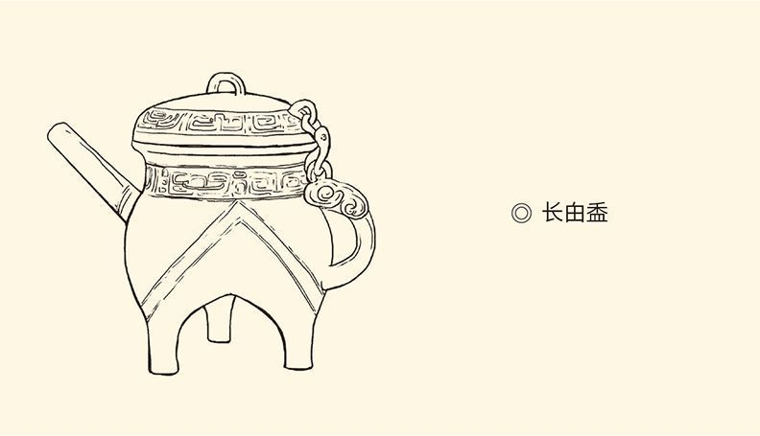

1954年陕西长安出土。盖内有铭文五十四字，记周穆王在飨醴后与井伯太祝共行射礼时，对长甶有所褒勉，长甶因以作器。其中，飨礼为高级的乡饮酒礼。

所以，酒会上要序齿（以年龄大小为序），还要奏乐，比如“我有嘉宾”的《诗·小雅·鹿鸣》：

呦呦鹿鸣，食野之苹。

我有嘉宾，鼓瑟吹笙。

那么，这首歌为什么要用鹿鸣来开篇呢？因为无论在中国还是印度，鹿都是有着美德的仁兽，鹿群的到来也都是吉祥和兴旺的象征，奏唱《鹿鸣》也就是要崇尚道德。

实际上周人之德，无非“尊尊”和“亲亲”。尊尊，就是尊敬该尊敬的；亲亲，就是亲爱该亲爱的。人与人如果互敬互爱，社会就和谐太平。因此，尽管后来的乡饮酒礼并没有实质性内容，也要坚持，因为这本身就是德。

显然，有礼必有德，有德必有礼。相反，失礼则缺德，非礼则无德。德是目的，礼是手段；德是内心修养，礼是行为规范。因此，也表现为权利和义务。

比如“冠礼”。

冠礼又叫“婚冠礼”，其实就是贵族子女的成年礼。按照西周制度，孩子出生百日，要由父亲命名，表示他正式获得生命，成为家庭成员。如果是男孩，六岁开始在家学习，是家学。十岁进寄宿学校，是小学。十五岁入辟雍，这就是大学。二十岁大学毕业，就要举行婚冠礼，正式成人。

婚冠礼是无论男女都要举行的，只不过女十五，男二十。这时要做两件事。第一是把头发盘在头顶，叫“束发”。然后女插簪子，叫笄（读如基）；男戴帽子，叫冠。第二是请嘉宾为他们起一个字。名是卑称，字是尊称。前者用来称呼晚辈、学生、子女和自己，后者用来称呼同辈和同辈以上的他人。有了字，就可以进行社交，当然意味着成人。

有字以后，男孩子就可以叫做士（广义的士），也叫丈夫。古人认为，儿童身高六尺，叫“六尺之童”。成年男子身高一丈，叫“一丈之夫”。所以，丈夫就是成年男子。

男大当婚，女大当嫁，因此冠礼同时也是订婚礼。由于男女双方的婚配都与束发同时，因此叫“结发夫妻”。如果女孩子还没有合适对象，则暂不订婚，也不起字，叫“待字闺中”。待字，其实是等待婚姻。

但意义重大的是“加冠”。

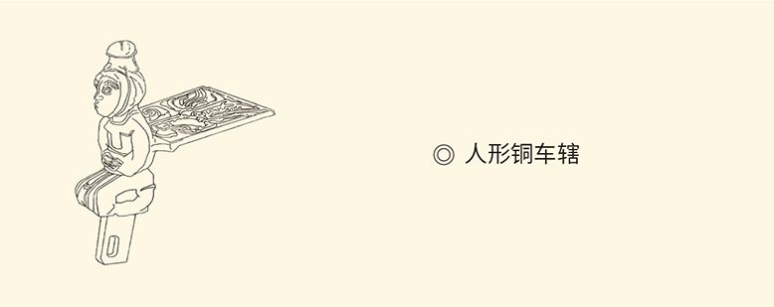

铜人屈膝而坐，头戴网状束发之冠。据《中国断代史系列——西周史》。

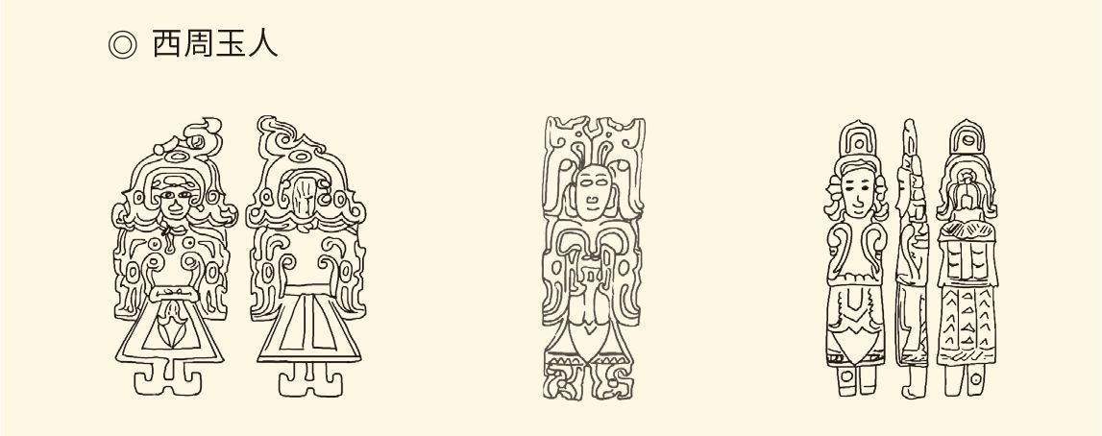

这一组玉人分别头戴云朵形高冠、对称的双龙形高冠和牌形高冠。据《早期中国文明：周原文化与西周文明》。

加冠一共三次。第一次加“缁冠”（缁读如资），这是用来参加政治活动的。第二次加“皮弁”（弁读如变），这是猎装和军装，所以同时还要佩剑。第三次加“爵弁”（爵读如雀），这是用来参加祭祀活动的，又叫“宗庙之冠”。

一加缁冠，有参政权；二加皮弁，有从军权；三加爵弁，有祭祀权。有权利就有义务，何况“国之大事，在祀与戎”。因此三次加冠后，初冠的青年还要拜见国君和元老，主持仪式的嘉宾也要发表训词。这是最重要的一堂德育课。

显然，束发和加冠，都意味着社会的规范和约束。而且，也都是以一种让人终身难忘的方式，告诉孩子们什么是真正的人，怎样才能成为真正的人。

与此同时，我们民族也成年了。

那么，我们可以青春焕发吗？

当然可以。

[1] 乡饮酒礼在清道光二十三年因经费原因被废。 ​​​​​​​​​



## 中国情人节

接受了笄礼和冠礼的姑娘和小伙子，有权利参加一个盛大的节日。时间是在仲春之月，日子是三月三，名字叫“上巳节”。按照周礼的规定，这一天所有成年男女都可以到荒郊野外，享受最充分的性爱自由。

这是中国的情人节。

实际上这样的节日，世界各民族都有。古罗马的叫“沙特恩节”，时间在冬至，殷商的则在玄鸟（燕子）归来时（请参看本中华史第一卷《祖先》），周人不过继承了传统。

那真是一个人民大众开心的日子。桃花三月，春水碧绿，鲜花盛开。春心荡漾的少男少女们手拿兰草，从四面八方赶到河边，举行爱的狂欢。如果遇到意中人，女孩子还会主动搭讪，落落大方，毫无羞涩。

对此，《诗·郑风·溱洧（读如真委）》这样描述：

溱水和洧水，

春波浩荡弥漫。

少女和少男，

手中拿着泽兰。

女孩说：过去看看？

男孩说：刚刚看完。

女孩说：看了也可以再看嘛！

那边地方又大又好玩。

于是说说笑笑往前走。

还相互赠送了芍药花。[1]

这可真是东周版的《花儿与少年》。

是的。小呀小哥哥呀，小呀小哥哥呀，小呀小哥哥呀手拖着手儿来。

嘿嘿，还“赠之以芍药”。

奇怪！周，不是礼仪之邦，要讲“父母之命，媒妁之言”，讲“男女授受不亲”吗？也会有这等事？

当然有。

事实上从西周到汉唐，宗法礼教之外也尚有性爱的自由，以至于被卫道士们骂作“脏唐烂汉”。什么“饿死事小，失节事大”，那是宋儒造的孽。其结果，是殷的豪放灵性没了，周的天真烂漫没了，春秋的高贵风雅没了，战国的血气方刚没了，汉的开拓和唐的开放也没了。士人堕落为文人，而且集体阳痿，只知道在皇帝面前磕头如捣蒜，然后回家打老婆。

这才真是罪莫大焉！

好在此刻还是周。后来孔子编辑整理《诗经》，也没有删除那些“淫词艳曲”，我们这才得以一睹当年风采。

谢谢孔夫子！您老人家人性。

事实上，伦理道德归根结底是为了人。这就必须尊重人性，尊重人的各种需求。但凡违背人性的，都只能是伪善和伪道德。靠伪道德来维持的稳定，永远都只能是表面的。

这个道理，周公和孔子心里都明白。

他们不傻，也不变态。

因此，尽管周公“制礼作乐”，孔子“克己复礼”，目的都是为了维护姬周政权，维持封建秩序；但他们至少清楚，心理维稳才是最好的维稳。这就要“伦理治国”，包括德治和礼治；也要“礼乐教化”，包括礼教和乐教。礼和乐，是落实以德治国的“两个基本点”。

不过既然是心理维稳，那就要深入人心。因此既得扎篱笆，又要开口子，兼顾社会规范和个人自由，正如封建制或邦国制要“兼顾君权与民权”。这就像犹太人的割礼，只会割掉少许包皮，不会连根切断。没错，切得跟宦官似的倒是彻底安生了，但那样的稳定有意义吗？

治国需要智慧，更需要人性。

现在，华夏民族已经完成了自己的成年礼，也拥有了情人节，可以盘点一下是非得失，弄清楚文化系统了。

[1] 溱，读如真。溱水源出河南密县。洧，读如委。洧水即河南双洎河。洎读如既。《诗·郑风·溱洧》：“溱与洧，方涣涣兮。士与女，方秉蕑兮。女曰‘观乎？’士曰‘既且。’‘且往观乎！’洧之外，洵訏且乐。维士与女，伊其相谑，赠之以勺药。” ​​​​​​​​​

# l第六章r 根本所在

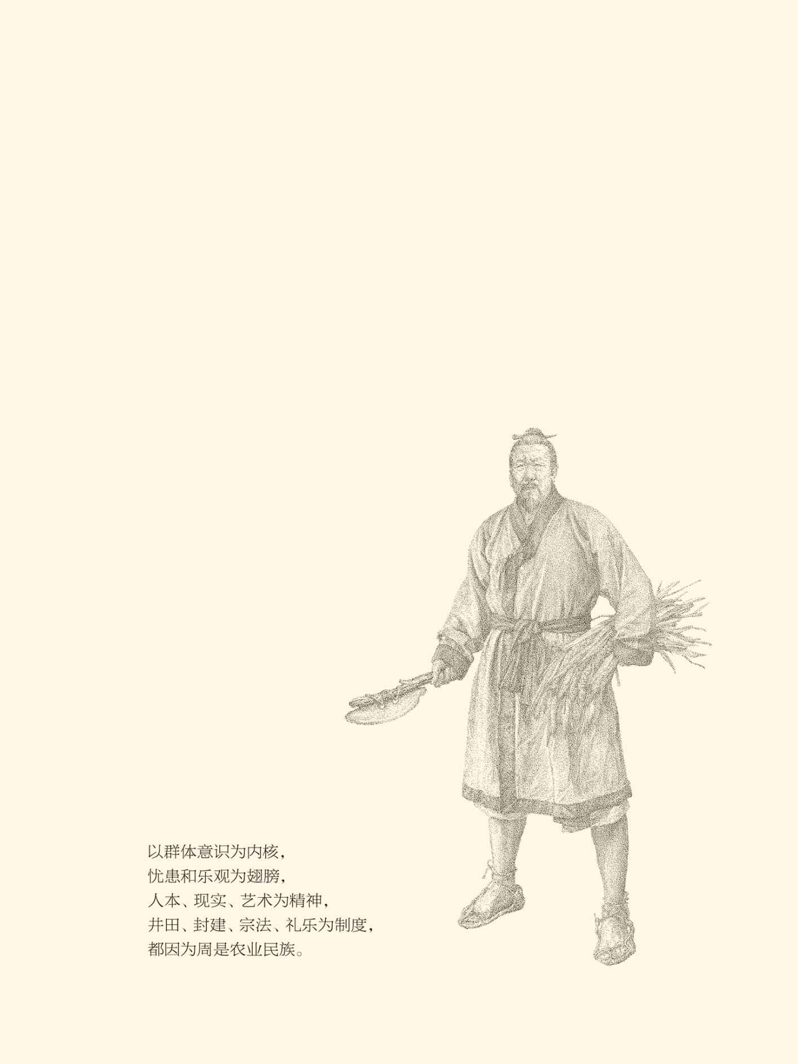



## 黑名单

当周人创造出井田制、封建制、宗法制和礼乐制的时候，世界上许多民族还迷迷瞪瞪。南亚，达罗毗荼人创造的哈拉巴文明已与世长辞，还留下了几百年的空白。未来文明的主角雅利安人，正摸着石头渡过印度河。西亚，巴比伦国内乱作一团，犹太人则刚刚建立他们的希伯来王国。南欧，希腊人打完了特洛伊战争，却仍然停留在“尧舜时代”。大洋彼岸的中美洲，奥尔梅克文明就像他们的巨石人像，只有脑袋没有身子。至于现在属于欧盟的大多数地方，要么荒无人烟，要么住着野蛮人。北美和大洋洲，则基本上是不毛之地。

可以比较的，是埃及和亚述。

埃及中央集权的时间最早，比西周建立国家联盟都早了两千年，比秦汉建立集权帝国则早了两千八百多年。公元前3100年，纳尔迈（美尼斯）兼并上下埃及，建立了“第一王朝”。当然，这件事跟周革殷命并不完全相同。周人是小鱼吃了大鱼，纳尔迈则是把两条鱼并在了一起。但遇到的问题是一样的，那就是如何安定人心，巩固政权。

纳尔迈的办法是两次加冕。

事实上，纳尔迈原本是上埃及国王，头戴白色王冠，以鹰为保护神，百合花为国徽。下埃及的国王则头戴红色王冠，以蛇为保护神，蜜蜂为国徽。于是纳尔迈便在上下埃及各加冕一次，然后在不同场合戴不同的王冠，表示他既是上埃及的君，也是下埃及的主，只有保护神仍是神鹰荷鲁斯。

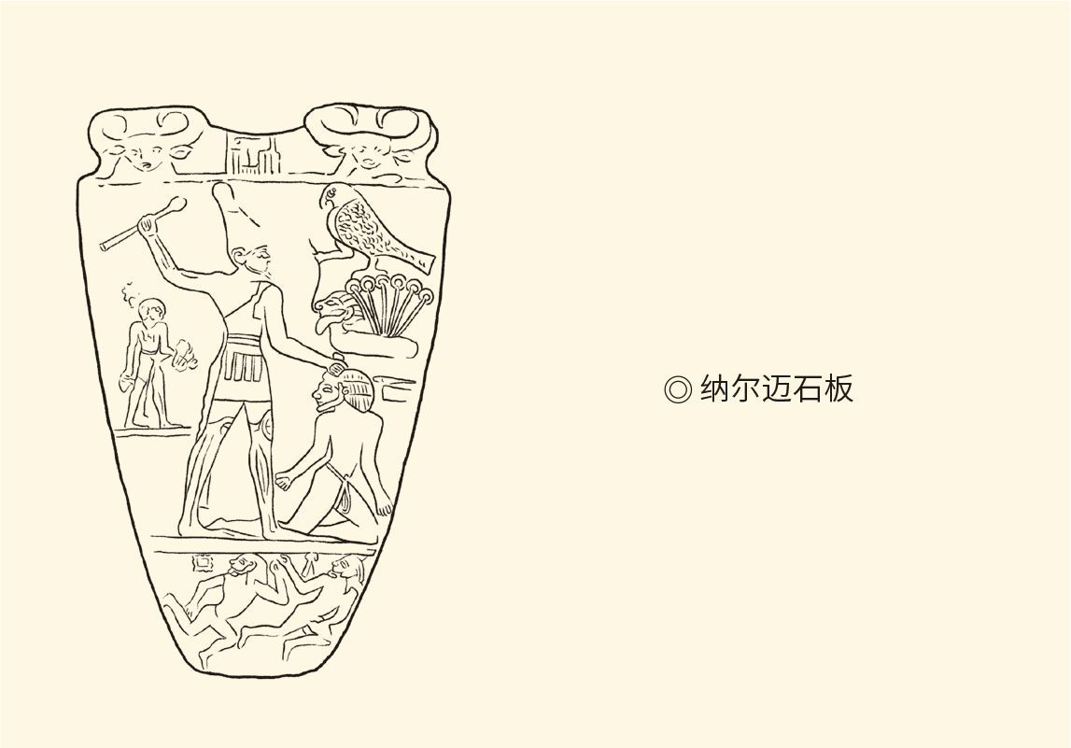

公元前3100年左右，纳尔迈统治着尼罗河谷地。他在埃及的统一过程中扮演了重要角色。画面中，纳尔迈戴着高高的上埃及王冠，手握权杖正痛击敌人。他的背后是侍从。鹰神荷鲁斯（右上）口衔一位受害者，将之放至纸草上。纸草是大部分地区为沼泽的下埃及的徽记。据美国时代生活公司《全球通史》。

这当然很聪明，但武王和周公更智慧。他们不但给自己加冕，也给各路诸侯加冕，还授予诸侯们分封大夫的加冕权。结果方方面面、上上下下，都弹冠相庆，冠冕堂皇。相比之下，纳尔迈只给自己加冕，就收买不了那么多人心。

更何况，这种自己给自己加官进爵的事，谁不会做？最后，那王冠便戴到了利比亚人和埃塞俄比亚人的头上。

再看亚述。

亚述也曾经是两河流域的“天下之王”，这是一位古亚述国王的原话。这位国王在世时，我们这边商汤灭了夏桀，埃及的中王国则被希克索斯人所灭。不过古亚述这“天下之王”并没做多久，真正崛起的是古巴比伦。[1]

但到我们的东周时期，亚述却突然空前强大。亚述先后征服了小亚细亚东部、叙利亚、腓尼基、以色列和巴比伦尼亚，后来又侵入阿拉伯半岛，征服埃及，毁灭埃兰，成为不可一世的帝国。这个帝国横跨西亚和北非，将美索不达米亚和埃及这两大古老文明，都置于自己的统治之下。

一个国家有如此众多的民族、如此辽阔的领土，这在世界历史上是第一次。

亚述面临的挑战，不亚于周。

然而他们的办法却似乎只有一个：杀人。亚述国王的残暴令人发指，屠城和虐俘的记录则不绝于史书。亚述铭文中居然充斥着这样的句子：我像割草一样割下他们的头颅，我像踏板凳一样踏在巴比伦王的脖子上，谁敢造反我就把他的皮剥下来铺在死人堆上，我要用他们的尸体把城市的街道填平。他们甚至一把火烧毁了巴比伦城，还把灰烬作为纪念品带回去供在自己的神庙里。[2]

结果是什么呢？是他们的文明连同他们的帝国一并灭亡，而且不再复活，尽管亚述堪称人类历史上的“第一帝国”（请参看本中华史第九卷《两汉两罗马》）。

跟亚述一样上了“文明毁灭黑名单”的，还有埃及、巴比伦、哈拉巴、克里特、奥尔梅克、赫梯、波斯、玛雅等等，不下二三十种。历史的进程确实残酷。

延绵不绝的是中华文明，起死回生的则是希腊—罗马文明。希腊城邦和罗马帝国虽然不复存在，却“人虽亡而政不息”，反倒波澜壮阔地发展为西方文明。与此同时，伊斯兰文明后发制人，勃然崛起，席卷全球。不难预测，未来世界恐怕将只能是西方文明、伊斯兰文明和中华文明唱主角。

问题是，何以如此？

这是一个“斯芬克斯之谜”。

[1] 自称“天下之王”的古亚述国王叫沙姆希·阿达德。​​​​​​​​​

[2] 请参看张建、袁园《巴比伦文明》，北京出版社2008年版。​​​​​​​​​



## 斯芬克斯之谜

斯芬克斯，是希腊人对狮身人面像的称呼。不过，古希腊的斯芬克斯却有两只翅膀。这就比古埃及那个长着石灰石脑袋的家伙显得轻盈娟秀，也就能超越时空从雅典飞到费城。

翅膀是重要的。

是啊，没有翅膀就不能飞向远方。但怎样飞翔，却还要看是什么样的翅膀。[1]

中华的翅膀，是忧患心理和乐观态度。

的确，忧患是我们民族文化的底色。从《诗·小雅·小旻》的“战战兢兢，如临深渊，如履薄冰”，到孟子的“生于忧患，死于安乐”，再到以《义勇军进行曲》为国歌，忧患意识几乎贯穿了整个中华史。

这是对的。历史的经验证明，任何一个政权，忧患则生，安乐则死。个人也一样。所以，士大夫固然要“先天下之忧而忧”（范仲淹），诗人们也得“为赋新词强说愁”（辛弃疾），因为“忧从中来，不可断绝”（曹操）。甚至就连妓女丫环、贩夫走卒、引车卖浆之流，据说也懂得“天下兴亡，匹夫有责”的道理，从而忧国忧民。

但，我们民族又是乐观的。我们相信“天遂人愿”，相信“善恶有报”，相信“事在人为”，相信“事情再坏也坏不到哪里去”，即便有了坏事也“焉知非福”。因此，我们“不改其乐”，哪怕“苦中取乐”，也总归“乐在其中”。

既忧患又乐观，就有礼有乐。礼就是理，讲伦理，讲秩序，体现忧患；乐就是乐，讲快乐，讲和谐，造就乐观。礼和乐，是两个基本点，也是两只翅膀。

那么，希腊的翅膀是什么？

科学精神和艺术气质。

正如罗马人痴迷于法律，希腊人则陶醉于科学。希腊人的科学不是实用主义的，他们是“为思想而思想，为科学而科学”。所以，他们能把埃及人用于测量土地和修建金字塔的技术变成几何学，也能把巴比伦的占星术变成天文学。有科学这双翅膀，希腊文明就超越了他的埃及爸爸、美索不达米亚妈妈，成为第二代文明中的佼佼者。

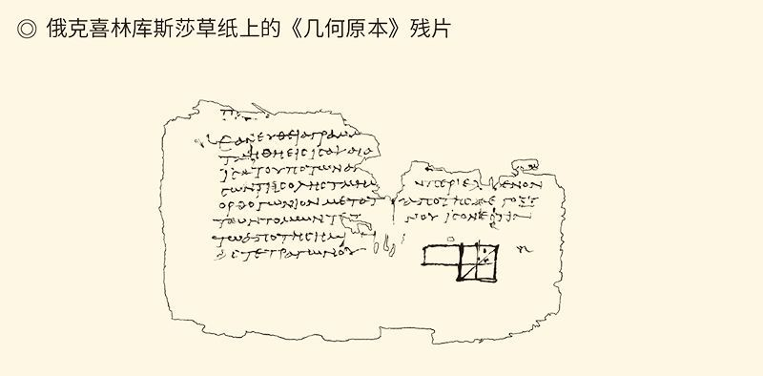

公元1世纪前后出土。《几何原本》成书于公元前3世纪左右，被认为是欧几里德结合前人成果以及其个人创造而成的不朽著作。全书共十三卷，以演绎法作为基本理论，总结了平面几何五大公设。它是欧洲数学的基础，在两千多年间，被誉为历史上最成功的教科书，更成为严密思维的范例。

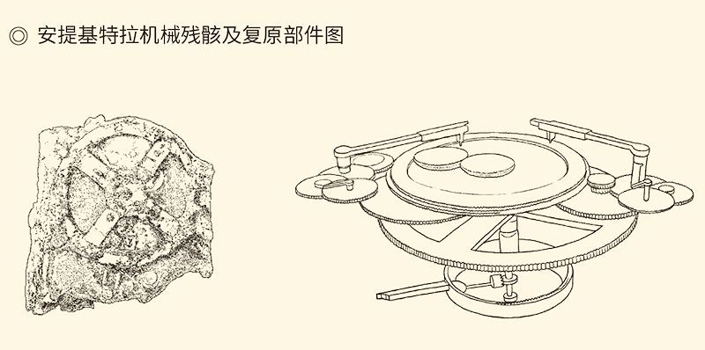

安提基特拉机械建造于公元前2 世纪左右，目前已发现82 块残骸。这件古希腊天文学和数学理论相结合的产物，是世界上至今已知最早的齿轮装置。通过研究残骸上的齿轮，结合镌刻的希腊铭文操作手册，已证实这个机械装置不仅能计算恒星和行星的位置，还可以预测月食和日食。

然而希腊人又极具艺术气质。正如马克思所说，他们是“正常的儿童”，也是人类童年发展得最完美的地方，因此能“为艺术而艺术，为审美而审美”。这种纯粹，使他们即便是在纵欲和淫乐时，也毫无负罪感，更不会道貌岸然。只要干得漂亮，不管是谈天说地，还是寻欢作乐，都会得到满堂喝彩，而且喝彩的既包括朋友，也包括敌人。[2]

由此可见，科学和艺术，在希腊人那里是对立的，也是统一的。它们统一于单纯，统一于天然，统一于率真。事实上，希腊艺术原本就是感性精神和理性精神的统一。它们在尼采那里被分别叫做“酒神精神”（狄俄尼索斯精神）和“日神精神”（阿波罗精神），前者体现于音乐，后者体现于造型艺术，尤其是雕塑。

希腊精神是互补的。

同样，忧患心理和乐观态度，也是一个互补结构。忧患是底色，乐观是表情，正如希腊艺术气质的背后，其实是科学精神。它们对立统一，相辅相成，缺一不可，共同塑造着一个伟大民族的精神风貌。

也许这就是秘密所在——那些毁灭了的文明，很可能都是一条腿在走路。

然而希腊与中华，却又迥异其趣。

总体上说，希腊文明是外向和进取的，中华文明则是内向和求稳的。我们的忧患，其实是对乱的恐惧，对治的祈求。因此，尽管两种文明都有翅膀，飞行方式却截然不同。希腊人是远航，我们是盘旋。因为远航，他们浴火重生；因为盘旋，我们超级稳定。秦汉以后，甚至西周以后，无论怎样治乱循环改朝换代，都万变不离其宗。

这又是为什么？

[1] 此节论述请参看邓晓芒、易中天《黄与蓝的交响》。​​​​​​​​​

[2] 见马克思《〈政治经济学批判〉导言》。​​​​​​​​​



## 文化内核

原因在“文化内核”。

什么是文化？文化就是人类生存和发展的方式。任何时代的任何民族都要生存，都要发展，这是相同的。但如何生存，如何发展，各自不同。不同在哪里？在方式。比如有的靠游牧，有的靠农耕，有的靠商贸，有的靠掠夺。海盗和山贼，也是有“文化”的。

文化，就是方式。

但，任何一个文化成熟的民族，都会有一个总方式。正是这个总方式，决定了民族文化的具体方式，包括为什么西方人吃饭用刀叉，中国人用筷子；也包括为什么西方人喜欢十字架，中国人喜欢太极图。

这个总方式，就叫“文化内核”。

那么，它是什么？

西方是个体意识，中华是群体意识。

我们知道，人，是“个体的存在物”，也是“社会的存在物”。没有个体，不可能构成社会；离开社会，个体又不能生存。因此，任何民族，任何时代，任何社会，都有一个群体与个体的关系问题，无一例外。

区别只在于，以谁为“本位”。

所谓“个体意识”，就是“以个人为本位”，叫“个人本位主义”，简称“个人主义”。个人主义不是自私自利，不是唯我独尊，更不是损人利己。相反，彻底的个人主义者反倒有可能会利他，因为利他其实是可以利己的。

这里面当然也有各种情况。境界高一点的人认为，利他能给自己带来快乐，这就叫助人为乐。境界低一点的则认为，通过利他来利己，比通过损人来利己，风险更小而效益更高，这就叫人我两利。至少，真正的个人主义者不会损害他人。因为他很清楚，我是个人，别人也是。我有个人利益，别人也有。我的个人利益不想被损害，别人也会这样想。既然如此，那就“己所不欲，勿施于人”。

但无论哪种，有一点是相同的——个体本位，个人优先。不是什么“大河不满小河干”，而是没有涓涓细流，就没有大江大海。因此，即便为了集体利益，也得保护个人。

群体意识则相反。

所谓“群体意识”，就是“以群体为本位”，包括在思想意识和观念上，认为先有群体，后有个体；先有社会，后有个人。族群、社会和国家在个人之上，个人则是其中的一分子，一损俱损，一荣俱荣。

因此，个人的价值，首先体现于他所属的群体，比如家族和单位；个人的功过，也影响到甚至决定着整个群体的荣辱。一人得道，鸡犬升天；一人获罪，满门抄斩。这就叫“以群体意识为文化内核”。

问题是，文化内核不同，又怎么样呢？

翅膀便不同。

希腊人和西方人既然是个人本位的，组成社会就只能靠“非人的第三者”，比如契约。这就必须理性，而且得是科学理性。他必须像看待数学题一样看待社会问题，像遵守运算法则一样遵守社会规范。但同时，又必须有一个出口，以便在被规范和压抑之余，感性冲动也能得到宣泄和释放。

这就有了艺术。

艺术是狄俄尼索斯的世界。在那里，他们不妨酩酊大醉，激情迸发，为所欲为。如此一番放纵之后，就可以心平气和地回到阿波罗身边，继续理性静观和遵纪守法。狂欢节的意义，即在于此。

所以，希腊人有两只翅膀：科学与艺术；罗马人也有两只翅膀：法律与宗教。它们都是互补结构，也都体现了个体意识。因为这两只翅膀就像十字架，以自我为中心向外伸展，最后又回到了自己。

实际上，当希腊人体现科学精神时，他们面对的是自然界；体现艺术气质时，他们面对的是人自己。这就正如罗马人，面对法律，看见的是物；面对上帝，看见的是心。

群体与个体的矛盾，就这样得到了化解，实现了平衡。

只不过，当罗马人皈依了基督教时，罗马文明也走到了尽头（请参看本中华史第九卷《两汉两罗马》）。那两只翅膀帮助西方现代文明起飞，要到文艺复兴之后。

那么，我们民族呢？



## 无神的世界

我们跟西方相反。

没错，华夏民族也有理性，但不是科学理性，而是道德理性或伦理理性。这种理性认为，人类天然地就是“群体的存在物”。群体是先于个体的，也是高于个体的。没有群体就没有个体，就算存在也没有价值。个体存在的价值、意义和任务，就是在群体中找到自己的位置，并恪守本分，作出贡献。因此，面对他人，要克制自己，叫“克己复礼”；面对自己，则要融入集体，叫“天伦之乐”。

显然，我们的忧与乐，都是群体和群体性的。是啊，想那天下原本属于圣上，它的兴亡干我等草民屁事，为什么要事事关心？只因为家国一旦沦亡，就没了安身立命之本，也就会累累如丧家之犬，惶惶然不可终日，这才性命攸关。

实际上，事事关心也好，匹夫有责也罢，我们最担忧的就是群的解体。因此中国人的忧患不是忧天，而是“上忧其君下忧其民”。同时也乐观，相信“天不会塌下来”，也不能塌下来。天是“人之父母”，如果塌了，奈苍生何？

老天有眼，当然是一种“有意识的自欺”，却又是“很必要的自欺”。无此自欺，内心就会崩溃。何况谁都清楚，那只是心理安慰和精神支持。天下的太平和社会的稳定，落到实处还得靠士农工商军民人等，靠大家心往一处想。老天爷其实靠不住，宗教和神就更不靠谱。

必须“以人为本”。中华文明的第一种精神产生了。

这就是“人本精神”。

中华文明也有人本精神吗？有，但与西方不同。西方在古希腊时就是“人本”，却又在中世纪变成了“神本”，这才需要文艺复兴，在更高的层次上回到“人本”。我们的人本精神则是相对于商的。商神本，周人本，如此而已。

但更重要的，是“人”不同。

西人是个体的、独立的、自由的，华人则是群体的、家国的、伦理的。维系群体，靠的是宗法制度、礼乐教化和血缘关系。我们相信，所有人都是“人生父母养”，所有人也都“未敢忘忧国”。因此，重莫大于孝，高莫大于忠，哀莫大于心死，乱莫大于犯上。任何时候，稳定都压倒一切。

然而《周易》说过，世界永远在变化，唯一不变的就是“变”。何况长翅膀原本为了飞翔，岂能不动？要动，又要稳，就只能盘旋。要变，又不能乱，则只能变成太极图。

太极图是什么？阴阳二极的内循环或窝里斗。它们可以旋转，可以消长，可以起伏，还可以互换，但不能出圈。至于那“二极”，可以是礼与乐、儒与道、官与民、出与入，等等等等。但总之，是人不是神。

也因此，要礼乐，不要宗教。

礼乐是从巫术演变而来的。前面说过，进入国家时代以后，原始时代的图腾和巫术都得变。巫术在印度变成了宗教，在希腊变成了科学，在中国变成了礼乐。图腾在埃及变成了神，在罗马变成了法，在中国则变成了祖宗（请参看本中华史第二卷《国家》）。只不过，这一变化绕了一个弯：夏把图腾变成了祖宗，商把祖宗变成了神，周又把神变成了圣。

神变成圣，宗教的发生就没了可能。

是的，没有可能。因为圣是人，不是神。圣人崇拜是人的崇拜，不是神的崇拜。何况周人之所以要圣，就因为不想要神。因此，我们不可能产生真正的宗教，哪怕人神共处，或者上帝的归上帝，凯撒的归凯撒。

中华文明，注定只能是“无神的世界”。



## 空头支票你要不要

没有宗教，就不会有信仰。

什么是信仰？严格地说，信仰就是对超自然、超世俗之存在坚定不移地相信，比如上帝或安拉。这样的存在不属于自然界，不能靠科学实验证明；也不属于人类社会，不能靠日常经验证明。没办法，只能“信仰”。

难怪德尔图良大主教说：正因为荒谬，我才信仰。[1]

这样的对象，华夏历来没有。我们之所有，或者是自然的，如荀子的天；或者是世俗的，如墨子的义；或者既是自然的，又是世俗的，如孔子的命。死生有命，是自然的；富贵在天，是世俗的。就连老子的道，也一样。

至于殷商的上帝，则是他们的祖宗帝喾，以及其他已故的商君，即“天上的帝王”，也不是宗教意义上的神。

当然，民间并不是什么都不信。比如信神，信鬼，信风水，却其实“信而不仰”。和尚、道士、风水师，都可以花钱雇。至于烧香拜佛，则不过例行公事，又变成了“仰而不信”。你要让他真信，必须显灵。所谓“信则灵”，说穿了是“不灵就不信”，或“灵了我才信”。标准，是管不管用。

由是之故，我们民族的信，没有定准。祖宗、菩萨、狐仙、关老爷、玉皇大帝、太上老君，都可以是崇拜对象。某些农村的神龛里，还有“老一辈无产阶级革命家”。国人对他们，一视同仁地给予礼遇。只要这些神灵能给自己带来实际上的好处，我们是不忌讳改换门庭的。

这是典型的实用主义和经验主义。

它的背后，则是中华文明的第二种精神。

这就是“现实精神”。

所谓“现实精神”，也就是不承认“彼岸世界”。既没有宗教的彼岸，也没有哲学的彼岸，甚至没有科学的彼岸。因此，杞人忧天一直传为笑柄，清谈则被认为会误国。难怪魏晋玄学只能昙花一现，还要在后世备受诟病，尽管两晋之亡未必由于清谈（请参看本中华史第十一卷《魏晋风度》）。

总之，所有一切抽象的、玄远的、非世俗的、不能兑现的，都不在视线范围之内。什么天堂，什么来世，什么末日审判，什么极乐世界，这些空头支票才没人当真感兴趣，只能哄骗愚夫愚妇。我们真正感兴趣的，还是君臣父子，三纲五常，哥们义气，天地良心。这些都不是信仰，但是管用。

我们真想要的，也是世俗的生活。

是啊，男耕女织，四世同堂，父慈子孝，共享天伦，才最是其乐融融。就连桃花源中人，过的也是这种日子；就连《天仙配》里的七仙女，向往的也是这种生活，更不用说芸芸众生了。他们主张的是“心动不如行动”，是“说得到做得到”，甚至“今朝有酒今朝醉”，或者“好死不如赖活着”。

这也是一种乐观。

或者说，也是一种艺术。

于是，中华文明就有了第三种精神。

这就是“艺术精神”。

艺术精神不是艺术气质。希腊民族的艺术气质是与生俱来的，是他们童年性情的率真表现，所以才那样烂漫天真。我们民族的艺术精神，却是维稳的手段和结果，是一种陶冶和教化。后世儒家甚至编造出谎言，说帝舜命令后夔（读如葵）掌管文学艺术，以此培养贵族子弟的健全人格。后夔则保证，只要他奏乐，就连野兽和野蛮人都会跳起舞来。[2]

说到底，还是礼乐教化。

显然，这样的艺术，不可能是“纯艺术”，只能是“泛艺术”。因此，在我们民族这里，几乎任何事情都能够变成艺术，比如领导艺术、管理艺术、教育艺术。换句话说，即便不能变成艺术，也能把它们艺术化。

艺术化的境界是达成和谐，底线是糊住面子。有这样一层脉脉温情的面纱遮掩，哪怕尔虞我诈，勾心斗角，明枪暗箭，专制独裁，都不至于太难看。至于小民，则可以苦中取乐，忙里偷闲，舒展眉头把日子过下去。

奇怪！我们民族不要宗教的空头支票，却陶醉于艺术的自我安慰，并持之以恒乐此不疲，又是为什么？

也许还得问周公。

[1] 德尔图良（Tertullian）的话，见卡西尔《人论》。​​​​​​​​​

[2] 见《尚书·舜典》。​​​​​​​​​



## 大盘点

据说，周公摄政一共七年。头三年平息叛乱，第四年封建诸侯，第五年营建成周，第六年制礼作乐，第七年还政成王。礼乐制度，是他最后的作品。

可惜没人知道周公怎么想。

何况奠基中华的，也不止他一个人。

但做一个盘点，是可以的。

何况线索也很清晰，起点则在忧患意识。也就是说，正因为忧患“天命无常”而“不易为王”，这才有了“君权天授”。然而就连周人自己也认为，天视自我民视，天听自我民听，他们的领导权和代表权，名为“天授”，实为“民授”。这就必须“以人为本”，也就有了“人本精神”。[1]

而且，这种精神还可以也应该这样表述——

天人合一归于人。

当然，得补充一句：是群体的、家国的、伦理的人。

群体至上，就只能“以德治国”。何况我们民族国家的建立，并没有经过“炸毁氏族组织”的革命，反倒直接从氏族和部落过渡而来。夏商周，都如此。周人建立的国家联盟，更是家国一体的家天下。基础，是井田制的小农经济；纽带，是宗法制的血缘关系。对于这样的群体，德与礼，显然比法律和宗教更合适，也更管用。

德治的结果是人治，以德治国也必然变成圣人治国。这倒是相当契合人本精神。于是有了“一个中心”，这就是德治；也有了“两个基本点”，这就是礼和乐。礼乐是“行得通的力量”，圣人是“看得见的榜样”。以圣人代神祇，以礼乐代宗教，势必将人们的目光引向世俗社会，引向一个个可以落到实处的道德规范。忠不忠，看行动。“现实精神”产生了，它可以也应该这样表述——

知行合一践于行。

同样也得补充一句：是群体的、家国的、伦理的行。

这样一来，也就不难理解“艺术精神”。实际上，艺术就是“以最独特的形式，传达最共同的情感”。形式独特，就引人入胜；情感共同，就引起共鸣。共鸣，就心心相印，就息息相通，就团结友爱，就同心同德。

总之，艺术的功能之一就是“群”。以喜闻乐见的形式实现“群体意识”，则是中国艺术的特征。因此，我们民族的“艺术精神”可以也应该这样表述——

礼乐合一成于乐。

毫无疑问，这里说的乐，是音乐（艺术），也是快乐（审美）。但无论艺术还是审美，也无论其风格是温柔敦厚、汪洋恣肆、恬淡虚静还是潇洒飘逸，都是群体的、家国的、伦理的，也是和谐的。即便有戏剧冲突，亦无非忠与孝、仁与义、人情与王法的矛盾；而冤案则总能平反，结局肯定大团圆。因为我们不但要忧国忧民，还要自得其乐。

忧患是出发点，快乐是终点站，群体意识则是一以贯之的文化内核，也是中华文明的地基和承重墙。

这就是周人的遗产，是他们文化创新和制度创新的产物：一个内核（群体意识），两只翅膀（忧患心理、乐观态度），三大精神（人本、现实、艺术），四种制度（井田、封建、宗法、礼乐），堪称体大思精、尽善尽美。

实际上，从君权天授，到以人为本，到以德治国，再到以礼维序，以乐致和，周人创造的，原本就是一个完整、自洽、互补、稳定的系统，涵盖了经济、政治、社会、文化诸多方面。因此，中华文明超级稳定毫不奇怪，展翅盘旋就更是当然。后来即便外族入侵，也只是大水冲了龙王庙。

周人，也许真是皇天上帝的“嫡长子”。

嫡长子是有特权的。在此后将近五六百年的大好时光里，周的君子和淑女们青春年少，心智洞开，遂演绎出独具一格无法复制的倜傥风流。

那才真是我们民族的“青春志”。

本卷终

请关注下卷《青春志》

[1] “天命无常”原作“天命靡常”，见《诗·大雅·文王》；“不易为王”原作“不易维王”，见《诗·大雅·大明》。 ​​​​​​​​​

# l后记r 时间开始了

### 1. 观念

对于我们人类来说，有三个问题是普遍而永恒的：是什么、为什么、怎么办。自然科学、社会科学和人文学科，其实都在各自领域试图回答它们。只不过，并非所有人都能够回答，或愿意回答。

比如历史学。

在人文学科（文史哲）当中，历史学，尤其是考古学，可能最接近于自然科学。持之有故，言之有据，可以说是基本要求。所以，学历史的，尤其是学古代史和世界史的，要比像我这样学文学的靠谱，也比一般学哲学的靠谱。没有证据的话他们不会说，以论带史更是史家大忌。先入为主，主观臆断，结论在前，在史学界都是违反职业道德的。

由此造成的结果，是历史学家一般更愿意描述“是什么”，而不愿意回答“为什么”，哪怕仅仅是为了避嫌。

这很让人尊敬，但也遗憾。

没错，在尚未掌握大量证据，甚至在尚未接触史料之前，就先验地设定一个框架，然后按照某种所谓“范式”去进行撰述，是危险的。历史不是布料，可以随便裁剪。历史学也不能是布店或中药铺。没有人能把整匹布披在身上。把药材按照一定的顺序放进一个个小抽屉里，标明黄芪、党参、当归、白术等，则充其量只是数据库，不是历史学。

因此，反对“以论带史”，不能因噎废食到不要史观。事实上，一个伟大民族的文明史，也一定同时是她的观念史。正是观念，或者说，价值取向，决定了这个民族的文明道路。观念的更新或坚守，则构成历史的环节。这些环节就像古埃及的诺姆（部落和部落国家），被尼罗河联成一串珠链。

观念，就是尼罗河。

构成价值观发展演变河床的，则是逻辑。

与逻辑相一致的历史，是“真历史”。按照真实逻辑来阐述真实历史，就叫“思辨说史”。这样一种撰述，哪怕文字的表述再文学，骨子里也是哲学的。显然，这需要史观，需要史识，需要史胆，甚至需要直觉和灵感。

也许，还需要天赋。

当然，也需要启迪。

### 2. 启迪

启迪来自方方面面。

与专业的历史学家不同，我更喜欢琢磨“为什么”。除了天性以外，也多少受好朋友邓晓芒的影响。晓芒是超一流的哲学家。20世纪80年代初，我和他一起做中西美学比较，便讨论过中西文化的本质区别。也就在那时，晓芒便提出中国文化的内核是“群体意识”，西方文化的内核是“个体意识”，两种文明也各有两只翅膀，即文化心理的互补结构。内核的说法是邓晓芒的创新，互补结构则受到徐复观、李泽厚和高尔泰等先生的启发，思想源头更要追溯到尼采。

这些观点，后来写进了我们合著的《黄与蓝的交响》一书，现在则成为本卷的思想基石。[1]

不过这绝非“概念先行”。相反，这些结论本身就是研究的结果。而且，以后我的一系列研究成果，则一再证明它们是成立的。至少，逻辑自洽。

在此基础上，我在20世纪90年代初，又提出了中华文明的三大精神——人本精神、现实精神和艺术精神。

这是受到汤一介先生的影响。汤先生认为中国文化的精神是天人合一、知行合一和情景合一。但我认为，礼乐合一比情景合一更合适。而且，准确的说法，应该是“天人合一归于人，知行合一践于行，礼乐合一成于乐”。这样说，才能完整地表述我们民族的精神。[2]

由此便有了这样的说法：一个内核（群体意识），两只翅膀（忧患心理和乐观态度），三大精神（人本精神、现实精神、艺术精神）。体系构建起来了。

这是一个文化系统。

系统是一定有逻辑起点的。而且，系统的建立虽然是一个渐进的过程，但其中肯定会有一个决定性的时刻。那么，这个时刻可能在何时，可以称之为“奠基者”的又是谁呢？

直觉告诉我，是周人。

### 3. 直觉

把周公或周人看作中华文明的耶稣基督或穆罕默德，不算创见。学界的主流意见，也大体如此。问题在于，为什么不是夏，不是商，而是周？[3]

也许，因为周原在“两河之间”。

这是写中华史第二卷《国家》时发现的。在巡航高度可以清楚地看到，除埃及文明只有一条母亲河外，西亚、印度和华夏，都诞生在两河流域。西亚是幼发拉底河与底格里斯河，印度是印度河与恒河，西周文明则发源于泾水和渭水之间。以后发展为中华文明，又在长江与黄河之间，仍然还是“美索不达米亚”。

两河之间的冲积平原，是农业民族的福地。然而埃及文明衰亡了，西亚文明陨落了，印度多元多变多种族，很难说有统一的印度文明。只有中华文明三千七百年延续至今，虽不免老态龙钟麻烦不少，却仍然具有顽强的生命力。

直觉告诉我，这里面必有文章。

文章就在制度。

与埃及、西亚和印度不同，周人创立了当时世界上最先进、最优秀也最健全的制度——井田、封建、宗法、礼乐。井田是经济制度，封建是政治制度，宗法是社会制度，礼乐是文化制度。更重要的是，这些制度环环相扣，配套互补，符合中国国情。因此，是稳定的。

这是一个系统工程。

制度工程的背后，是观念体系。从“君权天授”，到“以人为本”，到“以德治国”，再到“以礼维持秩序，以乐保证和谐”，本身就是一个完整和自洽的系统。周人，确实是“早熟的儿童”；周公，确实是“文化的始祖”。

但，这样说，要有证据。

### 4. 证据

就说“以德治国”。

周人重德，有大量的文献可以证明。 问题是，单靠文献，不足为凭。比如按照《尚书》的说法，商王盘庚也是讲德的。那么，“以德治国”是周人独有的观念，或者说，真是从西周开始的吗？[4]

这可得拿出铁证来。

办法是先查殷商时期的甲骨文和金文中，有没有“德”字。如果有，再看其含义是不是“道德的德”。

结论很快就有了。甲骨文有德，但词义是“得到”，也表示“失去”。《古文字诂林》中，没有殷商时期金文的德。金文的第一个“德”字，见于何尊。何尊是西周青铜器，而且是成王时期的作品，记载了周公营建成周（洛阳）的史实，叫“宅兹中国”。这也是“中国”一词的最早文字记载。

金文的“德”与“中国”同时出现，岂非“天意”？

实话说，当我一眼发现这秘密时，真是按捺不住心中的狂喜。但我不敢造次，立即联系上海博物馆青铜器研究部的胡嘉麟老师，请他帮我排雷。

我问：殷商青铜器上有“德”字吗？

胡老师说，应该没有。

我又问：何尊上的“德”，是目前发现最早的金文“德”字吗？

胡老师说，目前是。

我再问：这个“德”，是“道德的德”吗？

胡老师说，是。因为原文是“恭德裕天”。他还特地提醒我：并非所有金文的“德”，都是“道德的德”。比如德鼎和德方鼎的“德”，就是人名。

我眼睛一亮：灵感来了！

### 5. 灵感

灵感来自字形之别。

金文的“德”与甲骨文的“德”，有一个明显的区别，就是甲骨文由“彳”和“目”组成，金文则多出一个“心”。《古文字诂林》收入“德”字甲骨文共二十个，都没有“心”。金文中，不表示“道德”（比如用作人名）的，也没有“心”。字形，与甲骨文更是如出一辙。

这就说明，道德之德，即“有心之得”。而且，把“眼中所见”（得到）变成“心中所得”（道德）的，正是周人。事实上，何尊所谓“恭德裕天”，就是“以德配天”思想的体现。这种思想大量见于文献记载，现在又有青铜器为证。“以德治国”为周人所独有独创，已是铁证如山。

不，“铜”证如山。

后面的推理也瓜熟蒂落，水到渠成。道德的德，既然是跟“天”，跟“中国”联系在一起的，则“受天命而居中国，居中国者治天下”，岂非就是周人的政治理念？后来，历代皇帝都自称“奉天承运”，北京天坛的占地面积远大于紫禁城，岂非正是周人思想的延续？[5]

周，难道不是中华文明的奠基者？

当然是。

灵光现，百事通。其他，比如商礼为仪，周礼为制，又如神授是宗教性的，天授是伦理性的，以及姬周株式会社等，已无须赘述。反正，中华文明的基石奠定了，时间也开始了。[6]

逻辑成立，证据确凿，剩下的是细节。

### 6. 细节

细节很重要。

重要是不言而喻的。这不仅因为细节决定成败，也因为本中华史追求的叙事方式，是希望能像纪录片《我们的故事：美国》一样，做到“大历史，小人物”，有宏大格局又非宏大叙事。只有这样，历史才会是生动鲜活、贴近人性的。

然而做起来却其实很难。因为所谓“二十四史”，基本上是“帝王家谱”。小人物的故事，上哪儿找去？事实上，本卷提到的那个“爱国贼”南蒯，便已经是能够找到的最小的小人物了。作为季孙氏大夫的家臣，他根本就没资格树碑立传。能留下姓名已是万幸，哪里还能指望随处可见？

看来，也只能依靠直觉和灵感，但更重要的还是要有这个意识。有此意识，便总能在宏大叙事中发现漏网之鱼。

其实“爱国贼”南蒯这个人，是我在读杨宽先生《西周史》时发现的；而第二卷《国家》中古希腊那个“卖香肠的”，则是读斯塔夫里阿诺斯《全球通史》时发现的。该书只是把《阿里斯托芬》这部讽刺喜剧的片段，作为链接附在正文旁边，我却认为大有文章可做。通过吉尔伯特·默雷的《古希腊文学史》，我查到了《骑士》公演的时间是在公元前424年，于是很快就在《史记·赵世家》中找到了东周晋国的故事。那个莫名其妙被杀的倒霉鬼，虽然是“君之子”，却名不见经传，也是“小人物”呢！

但，一个“卖香肠的”，一个“掉脑袋的”，搁在一起好玩极了。希腊民主制和西周封建制的比较，更是意味深长。

实际上西周对于中华文明的意义，是相当于希腊之于西方文明的。只不过借用马克思的说法，希腊人是“正常的儿童”，我们民族则是“早熟的儿童”。因此在各自的童年时代，当然会表现出不同的气质。

这是下一卷要讲的。

[1] 该书原名《走出美学的迷惘》，花山文艺出版社1989年版；后更名为《黄与蓝的交响》，人民文学出版社1999年版，武汉大学出版社2007年版，第一作者邓晓芒。​​​​​​​​​

[2] 请参看拙撰《论中国文化的精神》，收入《中华文化研究》一书，厦门大学出版社1994年版。​​​​​​​​​

[3] 王国维称，中国政治与文化之变革，莫剧于殷周之际（《殷周制度论》）；杨向奎称，没有周公，就没有礼乐文明和儒家思想，中华文明就会是另一种精神状态（《宗周社会与礼乐文明》）；陈来称，今天所谓“中国文化”，其基因和特点有许多都是在西周开始形成的，西周文化和周公思想形塑了中国文化的精神气质（《古代宗教与伦理》）；启良称，周公是中华民族的“文化先祖”（《中国文明史》）。​​​​​​​​​

[4] 周人重德，文献中屡见不鲜，如《尚书》之《泰誓》、《康诰》、《酒诰》、《召诰》、《多士》、《君奭》、《立政》，频繁出现“德”字，《诗经》和《左传》也有类似观念。商人讲德，见《尚书·盘庚》。但此文系伪造，不足为凭。​​​​​​​​​

[5] 明清时期的天坛，东西长1700米，南北宽1600米，总面积272万平方米。紫禁城南北长961米，东西宽753米，总面积72万平方米。天坛占地面积大约为紫禁城的四倍。但紫禁城的建筑物比天坛多几十倍。文献记载中，长安天坛也是皇宫的四倍。​​​​​​​​​

[6] 1949年10月2日，胡风在《人民日报》发表长诗，题目就叫《时间开始了》。至于中华文明真正开始的时间，当在西周。之前，应看作序曲。​​​​​​​​​

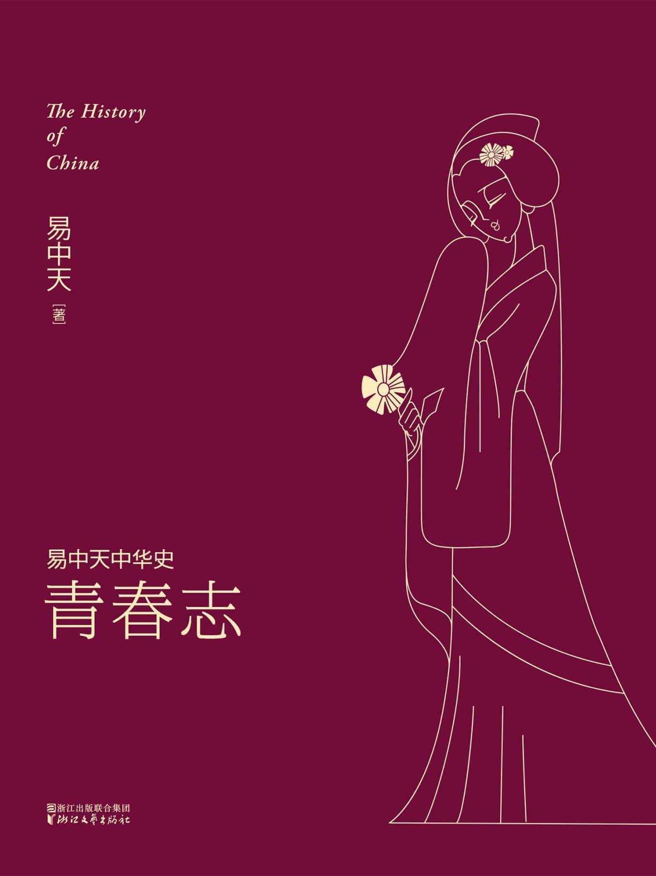

易中天中华史

The History of China ╱04

青春志

易中天[著]

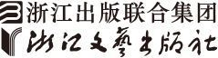

图书在版编目(CIP)数据

青春志/ 易中天著. -- 杭州 : 浙江文艺出版社, 2016.1

（易中天中华史）

ISBN 978-7-5339-4311-0

Ⅰ. ①青… Ⅱ. ①易… Ⅲ. ①中国历史－研究－春秋时代 Ⅳ. ①K225.07

中国版本图书馆CIP数据核字(2015)第254648号

责任编辑 金荣良

特约编辑 吴畏 李烨

装帧设计 Mirro

内文设计 谈天

插画 赵闯 何姝

易中天中华史

青春志

易中天 著

出版 

地址 杭州市体育场路347号 邮编 310006

网址 www.zjwycbs.cn

经销 浙江省新华书店集团有限公司

印刷 北京旭丰源印刷技术有限公司

开本 890mm×1280mm 1/32

字数 114 千字

印张 6.5

印数 1-10, 000

插页 2

版次 2016年1月第1版 2016年1月第1次印刷

书号 ISBN 978-7-5339-4311-0

定价 35.00元

版权所有 侵权必究

l第一章r 刺客

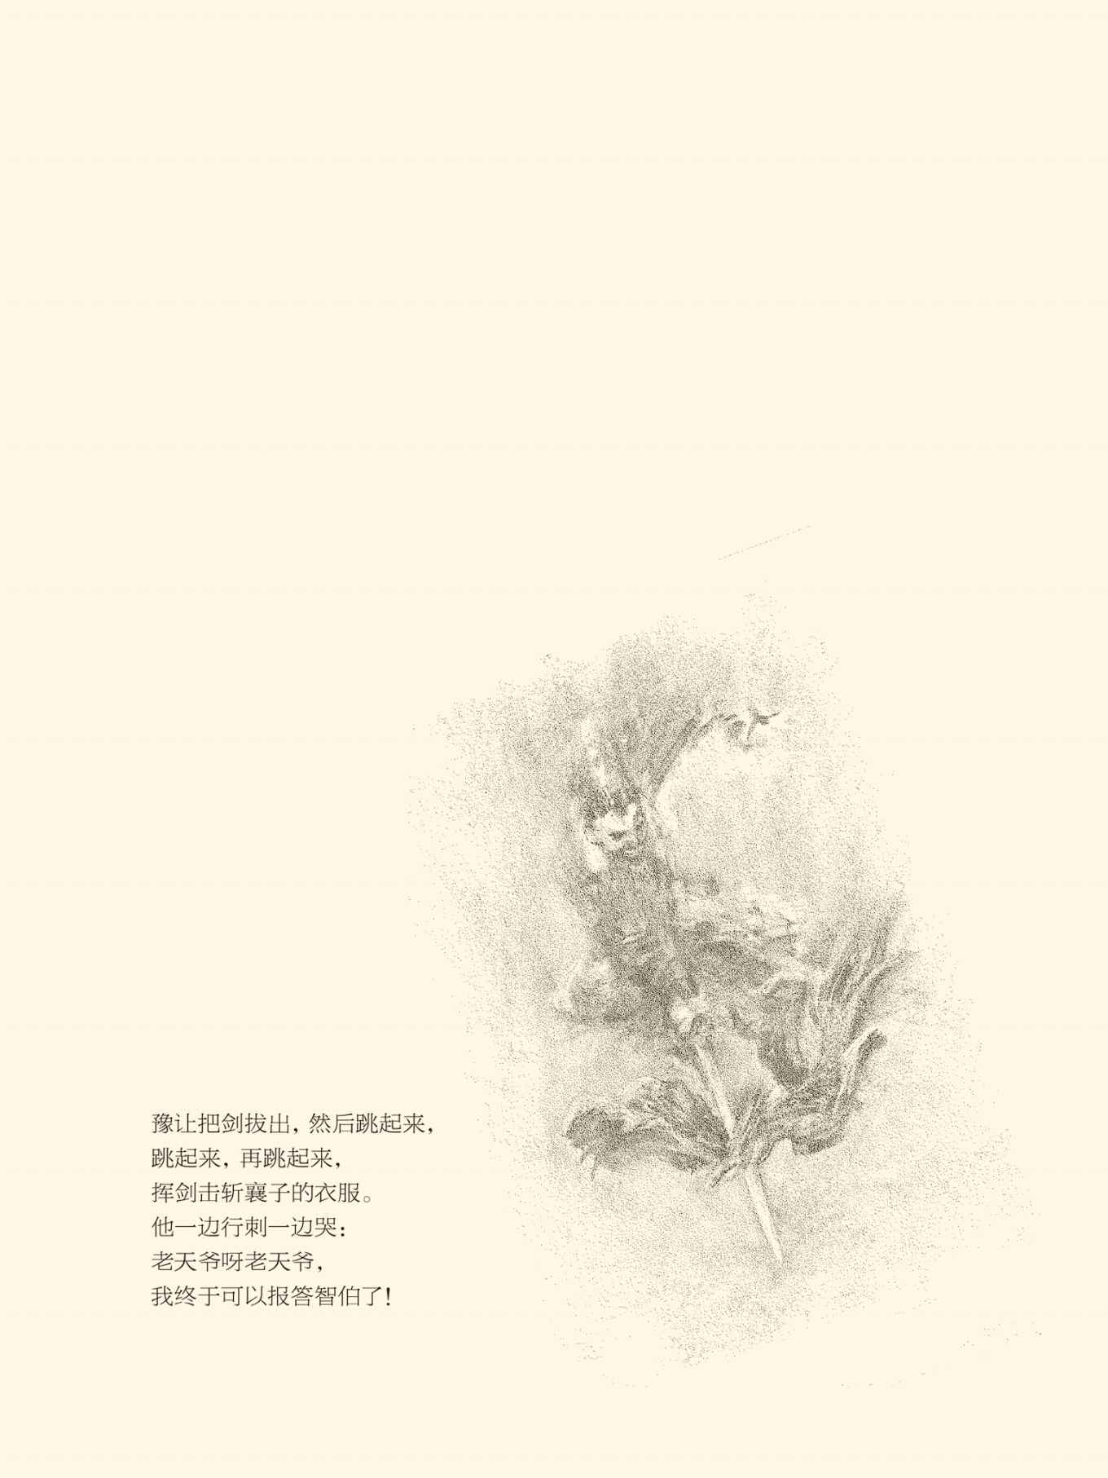



## 复仇者

赵襄子又看了豫让一眼，然后长叹一声说：好吧，拔出你的剑来！[1]

豫让就把剑拔出来了。

这是他第二次行刺。

为这一天，他吃尽苦头。

豫让要杀的这个人名叫赵毋恤，是当时晋国最有权势的人之一，死后谥为襄子。周代，天子、诸侯、大夫死后，都要给一个盖棺论定的称呼，叫谥号。天子的叫某王，如周成王、周康王。诸侯的叫某公，如晋灵公、晋出公。大夫的叫某子，如赵简子、赵襄子。

豫让行刺赵襄子时，春秋已经结束，战国尚未开始。晋国国君的大权，包括土地、人民、资源和财产，早已旁落到了六个氏室手中。氏室，就是大夫的家族。天子的家族叫王室，诸侯的叫公室，大夫的叫氏室。把持晋国大权的氏室，是赵、范、中行（读如杭）、知（智）、魏、韩六家。[2]

知氏的家君叫智伯，正如晋国国君叫晋侯。[3]

豫让是智伯的手下。

公元前453年，智伯死了，他死在六大氏室的争权夺利中。起先，是智伯联合赵、魏、韩三家灭了范氏和中行氏。然后，是赵襄子、韩康子和魏桓子联合起来灭了智伯。赵襄子为了解恨，还把智伯的头盖骨刷上油漆做成了酒具。

也有人说，做成了夜壶。[4]

杀人不过头点地，士可杀不可辱。襄子的快意恩仇，对于豫让来说就是必雪之耻。

豫让决心复仇。

复仇之路坎坷曲折，艰难而漫长。

其实，知氏兵败之后，豫让原本是逃进了山里的。但为了智伯，他又改姓更名，潜入晋阳（今山西太原），假扮成服劳役的犯人，到宫里去粉刷厕所。抹墙的抹子里暗藏着尖刀。只要赵襄子现身，就一刀刺将过去。

可惜“天不灭赵”。正要走向厕所的襄子忽然心中一动，两道鹰隼般的目光也立即射向豫让。

豫让束手就擒。

而且他供认不讳，公开承认“就是要为智伯报仇”。

卫士们围过去拔出了刀，赵襄子却挥手下令放人。他说，这是一个义士啊！智伯死了，并无后代。他的家臣竟然来替他报仇，难得呀！

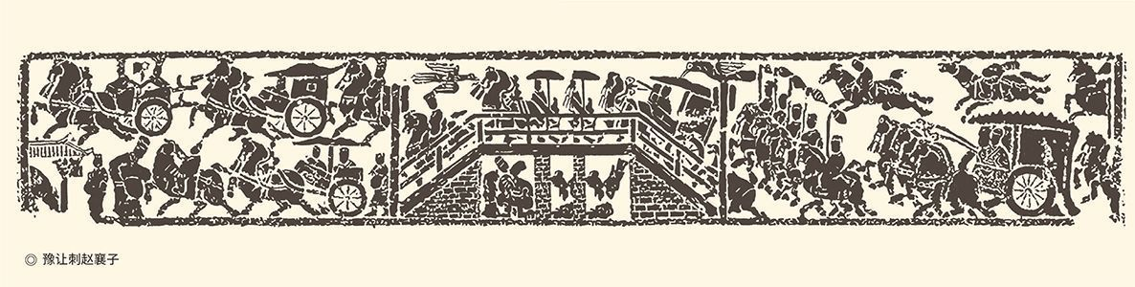

据山东嘉祥武氏祠东汉画像石。

然而豫让并不甘心。

当然，仍以本来面目招摇过市，肯定是不行的了，必须整容。于是，豫让拔掉了眉毛和胡子，又在身上涂满油漆，弄出中毒后的累累瘢痕。为了验证整容效果，他假扮成乞丐去要饭。走到家门口，连他妻子都认不出来，只是说：这人的声音咋那么像我丈夫呢？豫让又吞火炭把嗓子弄哑。

如此受尽折磨，终于面目全非。

面目全非的豫让潜伏在赵襄子的必经之路上，准备一搏。赵襄子的车辇也按照原定路线，缓缓过桥而来。但谁都没想到，拉车的马突然惊了。

心有灵犀，赵襄子一跃而起──

一定是豫让，别让他跑了！

豫让再次被捕。这一回，他也实在没有理由被放过。

赵襄子该怎么办？

豫让又该怎么办？

[总注]本卷涉及之史实，均请参看《左传》、《国语》、《战国策》和《史记》。

[1] 豫让的故事见《战国策·赵策一》、《史记·刺客列传》。​​​​​​​​​

[2] 关于春秋和战国两个时期各自的起止年代，自古以来就众说纷纭并无定论，只有战国终于公元前221年秦并天下无异议（请参看李学勤主编《春秋史与春秋文明》、《战国史与战国文明》）。本书倾向于采纳范文澜《中国通史》说，即春秋止于公元前481年，战国始于公元前403年，春秋与战国之间有78年的空档，可称为“春秋战国之际”。​​​​​​​​​

[3] 知氏的知，读如智。所以知伯也写作“智伯”。《史记》之《赵世家》为“知伯”；《刺客列传》作“智伯”。智伯名瑶，谥号“智襄子”。​​​​​​​​​

[4] 《韩非子》和《吕氏春秋》持此说。​​​​​​​​​



## 谁该去死

豫让最后自杀了。

自杀前，襄子帮他完成了一桩心愿，这是回头要说的。

其实豫让并不是第一个自杀的刺客，赵家被人暗算也不是头一回。赵襄子既不是赵氏家族的始祖，也不是他们家族遇刺的第一人。第一个遭遇了刺客的是赵盾，亦即“赵氏孤儿”赵武的祖父赵宣子。[1]

刺客名叫鉏麑（读如锄泥）。[2]

这个名字怪异的刺客，是晋灵公派来的。[3]

灵公是晋国的国君，赵盾则是晋国的正卿，两人的关系相当于总统和总理。总统刺杀总理，当然非比寻常。他挑选的杀手，也应该非比寻常。[4]

然而鉏麑却下不了手。

现在已经无法弄清灵公是怎样找到鉏麑的，也不知道鉏麑又是什么人。贴身心腹？宫廷卫士？职业杀手？都不清楚。他准备用什么手段行刺，也不清楚。总之，此人接受了任务，并潜入赵盾府中。

鉏麑到达赵府，正是黎明时分，赵家三道大门全部洞开。由于上朝的时间还早，赵盾便衣冠楚楚地端坐在室内养神，完全不知道刺客已经来了，身边一个卫士都没有。

鉏麑肃然起敬。

据说，深受感动的鉏麑当时喟然叹息：孤身一人也不忘恭敬的赵盾大人，是可以为民做主的啊！

这样的人，也是可以谋杀的吗？

不可以。

实际上，真正该死的不是赵盾，而是晋灵公。作为历史上有名的荒唐君主，他昼思夜想的事情除了吃熊掌，就是搜刮民脂民膏来装修自己的宫室；乐此不疲的游戏，则是站在高台上拿弹弓射人，看行人躲避弹丸寻开心。公元前607年，即春秋时期的鲁宣公二年某日，仅仅因为熊掌没煮烂，他就把厨子杀了，装在簸箕里往外扔，结果被赵盾撞见。身为“一国总理”，赵盾当然不能不闻不问；而灵公做出的反应，竟是派出杀手把赵盾做掉。

这时的鉏麑，有点像莎士比亚笔下的哈姆雷特。

自从冤魂显灵，丹麦王子哈姆雷特便陷入困境。因为他明确得知：父王是被谋杀的，凶手则是自己的亲叔叔，动机是因为觊觎父亲的王位，垂涎母亲的美色。更可恶的是，奸人已经得逞，父王却在地狱里受尽煎熬。

这很不好办。

是的，作为人子，哈姆雷特应该拿起复仇之剑；作为臣子，他却不能谋杀国君，更不能谋杀母后。谋杀他们，是以恶抗恶；不报父仇，是姑息养奸。他甚至也不能自杀，因为那是逃避责任。看来，他大约只能“苟活”。但，肩负重任的他，苟活在世间又有什么意义呢？

于是，杀不杀叔王，就变成了杀不杀自己。他也只好自问：我为什么要活着？该不该活着？生与死的意义是什么？

这就有了著名的“哈姆雷特之问”──

活着，还是去死，这是个问题。[5]

鉏麑同样陷入两难：命令必须服从，忠良不可杀害。杀害国之栋梁是不义，违背君主之命是不忠。要么不义，要么不忠，鉏麑该怎么办？

他选择了自己去死。

进退两难的鉏麑一头撞到槐树上，成为历史上第一个“自杀的刺客”。

[1] 赵氏家族的始祖是赵夙，然后依次是共孟、赵衰（赵成子）、赵盾（赵宣子）、赵朔（赵庄子）、赵武（赵文子，亦即“赵氏孤儿”）、景叔、赵鞅（赵简子）、赵毋恤（赵襄子）。赵襄子去世后，他的弟弟驱逐襄子指定的接班人，自立为家君，这就是赵桓子。桓子即位一年后去世。国人认为桓子的得位不符合襄子遗愿，便杀了桓子的儿子，立襄子指定的赵浣为君，是为“献侯”。此事在本中华史第二卷《国家》第三章曾经提到。​​​​​​​​​

[2] 鉏是多音字，也是锄的异体字。用于国名，读如徐；用于“鉏鋙”（龃龉），读如举；用于姓氏，读如除。麑，读如尼或迷。本书所述鉏麑刺杀赵盾等事，整合了《左传》、《国语》、《公羊传》、《吕氏春秋》、《史记》之《晋世家》和《赵世家》诸家所说。​​​​​​​​​

[3] 晋是周代最早的封国之一，始封之君是成王的弟弟唐叔虞。晋君从西周起一路嫡传，都称“侯”，最后一代叫“哀侯”。哀侯以后，嫡系被灭，取而代之的是曲沃的旁支，始祖叫“武公”。以后晋君都称“公”，依次为武公、献公、惠公、怀公、文公、襄公、灵公。灵是“恶谥”。历史上谥为“灵”的，多半“不灵”。比如郑灵公，是因为吃王八而起纠纷，被自家兄弟谋杀的（《左传·宣公四年》）。陈灵公，则是与朝臣共享情妇，又被情妇之子愤而杀死的（《左传·宣公十年》）。​​​​​​​​​

[4] 卿，是古代天子或诸侯所属之高级辅佐，有上中下三等。位类上卿而执政者，叫“正卿”，也叫“冢卿”。​​​​​​​​​

[5] 这句话的原文是“To be or not to be”，历来有各种译法。朱生豪先生的译文是“生存还是毁灭，这是一个值得思考的问题”。​​​​​​​​​



## 拔出你的剑来

现在回到豫让的现场。

就在赵襄子大喝一声之后，豫让毫无悬念地落入敌手，襄子也下车走到豫让跟前。他看到的，是一个变得人不人鬼不鬼的对手。

豫让这仇，原本不必报得这么苦。

事实上，就在豫让痛苦“整容”时，他的朋友就曾流着眼泪劝阻他。朋友说：犯不着呀犯不着！以老兄的才干，如果愿意投靠，不难得到赵某的重用。有了亲近的机会，你要做的事情不就方便了吗？何苦折磨自己？你这样做，要说志气是真有志气，要说聪明是真不聪明。

豫让笑着回答：老兄的办法，要说可行是当真可行，要说道德是真不道德。如果赵君真的亲近信任我，我又去杀他，那就是为了老知己而报复新知己，为了前主公而杀害后主公，没有这样破坏君臣之义的。我现在的做法，确实很难成功。但千难万难，正是为了昭明大义于天下，这才是我的目的啊！我怎么能拿着见面礼去应聘，心里却想着如何取人家项上人头呢？

这些故事，赵襄子当然未必知道。

但此刻，他站在了豫让的对面。

这时的襄子权势更大，可以自称寡人。

赵襄子说：豫让啊豫让！你要报仇，寡人原本是可以理解的。但寡人实在不明白，你先前不也服务过范氏和中行氏吗？智伯灭了范氏和中行氏，你不替他们报仇，反倒改换门庭化敌为友，自己上门去为智伯服务。同样是主公，你为什么只忠于智伯，不忠于范氏和中行氏？同样是仇家，你为什么只憎恨寡人，不憎恨智伯，还拼死拼活要为他报仇？

豫让傲然作答。

豫让说：士为知己者死，女为悦己者容。臣为范氏和中行氏服务时，他们把臣当作普通人，臣当然像普通人那样来报答。智伯却把臣看作国士，看作天底下最杰出的人，臣就要像最杰出的人一样报答他。

襄子听了，泪流满面长叹一声：好吧，好吧，豫先生呀豫先生！你为智伯尽忠，声名已经成就；寡人对于先生，也算给够意思。请先生做好准备，寡人不会再放你一马！

言毕，下令卫士把豫让围起来。

显然，襄子是要让这位令人崇敬的刺客体面地死去。而战死，无疑是最光荣的。这是赵襄子所能表达的最大尊重，也是他最崇高的敬意。

然而豫让却并不迎战。

自知必死无疑的豫让面不改色，昂然上前一步说：君上！臣听说，明主不掩人之美，忠臣有死节之义。今日之事，臣死罪难逃，理应伏法受诛。但，臣斗胆请求君上成全，让臣行刺君上的外衣，也算了却一桩心愿。

这是襄子没想到的，却是他可理解的。

好吧，拔出你的剑来！

豫让把剑拔出，然后跳起来，跳起来，再跳起来，挥剑击斩襄子的衣服。他一边行刺一边哭：老天爷呀老天爷，我终于可以报答智伯了！

三剑之后，豫让从容自刎。

现在轮到赵的仁人志士们失声痛哭了。因为他们一致认为，君子就该像豫让那样死得高贵。当然，他们也一致认同豫让说过的那句话──

士为知己者死，女为悦己者容。

◎ 剑

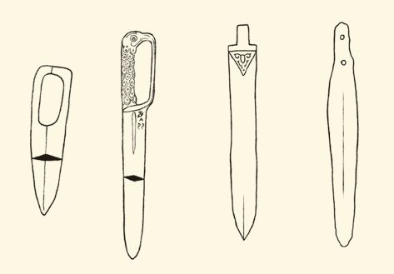

商代与西周的骨制、青铜短剑。

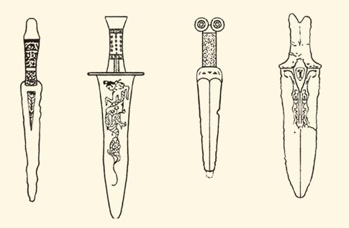

春秋中期，中原地区的青铜短剑，多用于近战护体。

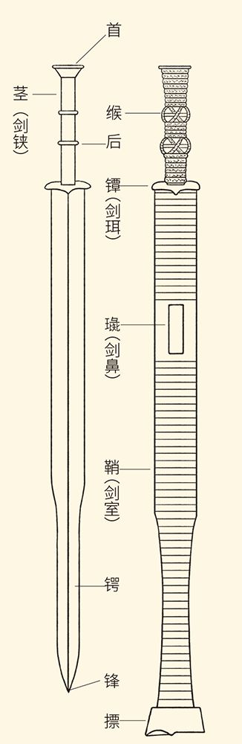

春秋后期，青铜剑发展为长剑，形制趋于统一。吴、越、楚三国的铸剑工艺远超中原各国。

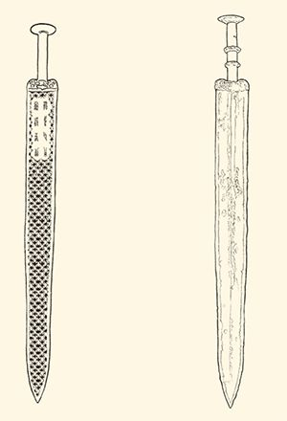

战国中期，越王州句剑和越王勾践剑，剑身长达50 厘米，是吴越两国铸剑最高水准的代表。



## 行刺，还是演出

士为知己者死，荆轲要算一个。[1]

荆轲是“明星刺客”。

从《史记》起，荆轲的头上就一直戴着道德的光环，他的身上也被倾注了无限的同情和遐想。因为他要谋杀的是秦王嬴政，也就是后来的秦始皇，而且功败垂成。人们对嬴政有多痛恨，对荆轲就会有多敬重；对弱者有多少同情，对荆轲就会有多少讴歌。但这是靠不住的。道德的判断从来就很容易遮蔽真相，做研究却要的是实事求是，不能感情用事。

那就来作事实判断。

从司马迁的描述中我们得知，荆轲是卫国人。他流浪到燕国不走，只因为热爱燕国的狗肉和美酒，以及杀狗的屠夫还有音乐家高渐离。这并不能构成所谓爱国主义的要素。也就是说，燕国的存亡，其实浑不关他的痛痒。这是他听了燕太子丹一番慷慨陈词后，愣了半天不说话的真实原因。

事实上，荆轲刺秦并非主动请缨，燕太子丹则是买凶杀人。所谓“车骑美女恣荆轲所欲”，便一语道破天机。

字里行间，蛛丝马迹，不容小觑。

荆轲，是被当作“神风突击队员”的。

当然，也可以换种说法叫“国士待之”。

事实上他的排场之大，成本之高，所用之费，十分惊人。徐夫人之匕首，樊将军之头颅；千金之礼品，督亢之地图；高渐离之击筑，田先生之筹谋。一切高成本又具有戏剧性的要素，在这里应有尽有，而且惊心动魄，光彩夺目。唯一没作交代的，是不知道有没有过行动前的沙盘推演。

这就怎么看，怎么像演戏。

没错，演戏。包括燕太子丹的“催场”，包括众人“皆白衣冠以送之”，包括临别之际痛哭流涕慷慨悲歌，也包括十三岁就会杀人，但见了秦王就尿裤子的副使秦舞阳，都是必需的舞美、道具和伴奏。

是啊，刺杀秦王是何等机密之事，有这么敲锣打鼓的吗？就不怕秦国的卧底和线人？实际上，一次秘密行动的排场越大，戏剧性和仪式感越强，真实性就越弱。结果，作为“无韵之离骚”华彩乐章的荆轲刺秦，便成了燕太子丹编剧和导演的一场大型演出。“风萧萧兮易水寒，壮士一去兮不复还”，是主题歌。

这种语境下的荆轲，已不是刺客，而是演员。

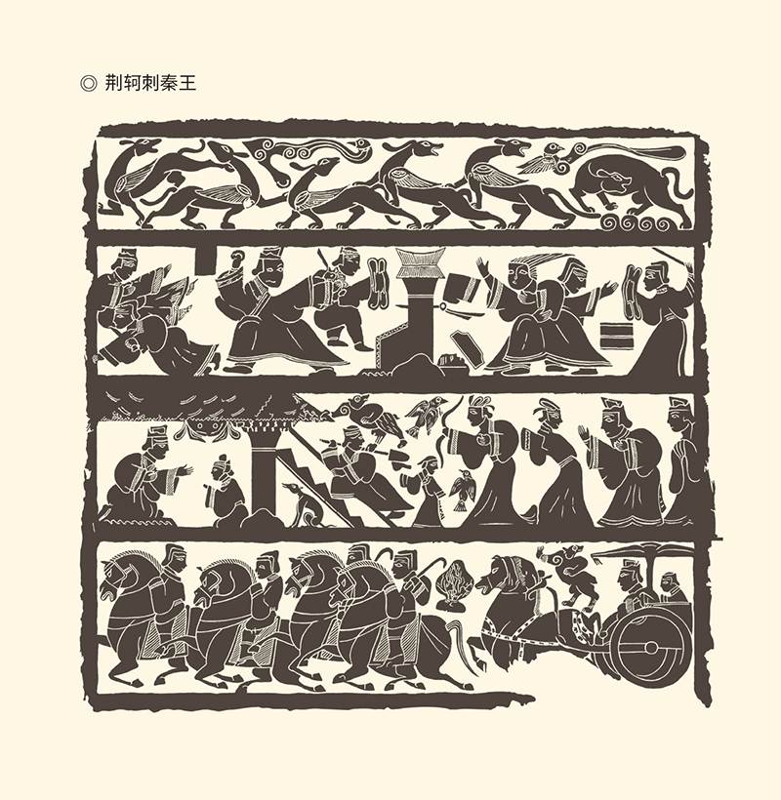

据山东嘉祥武氏祠东汉画像石。

可惜战场不是剧场。一旦图穷匕首见，那就必须动真格。然而正如武林高手鲁勾践所言，荆轲剑术不精，还不肯虚心学习。结果怎么样呢？秦王近在咫尺，他却一败涂地。抓，抓不住；刺，刺不中；追，追不上；打，打不赢。什么都干不成功的荆轲只能在遍体鳞伤之后，靠在柱子上说完最后的台词：嬴政！老子本来就没想杀你，是要劫持了你做人质，让你跟诸侯签订条约的！

荆轲没有撒谎，燕太子丹的策划就是如此：劫秦是第一方案，刺秦不过退而求其次。这是丹的如意算盘，他其实很贪。

问题是，可能吗？

荆轲心里多半也没底。他迟迟不肯成行，恐怕就因为此。

但，历史上那些伟大的艺术家，总是会在内心深处呼唤悲剧的出现。何况太子已经起了疑心，那就什么都不要说了。荆轲义无反顾地走向他的战场或剧场，哪怕明知不能全身而退，哪怕明知这不过一场真人秀。

是的，血溅王廷的真人秀。

[1] 荆轲事迹，见《史记·刺客列传》。 ​​​​​​​​​



## 杀手情

聂政却不会这样。

聂政是豫让之后、荆轲之前的刺客。与荆轲不同，他的目标很明确，就是刺杀韩相侠累。他的行动也很机密，只有他和严仲子两个人知道。[1]

这更像一个职业杀手。

的确，如果说鉏麑忠义，豫让执著，荆轲会演，那么，聂政专业。他的“活”实在干得漂亮，不但干净利落地杀掉了侠累，还清理了现场，掐断了线索，让韩国人永远无法知道凶手是谁，更无法从凶手这里追到幕后。

这样的刺客，是手艺人。

手艺人是要有金刚钻的。没有金刚钻，他不揽瓷器活。就算有，也不轻易揽活。

聂政就是这样。

没错，聂政也是“士为知己者死”。他的出山，主要是感念严仲子的看重赏识。实际上，这也几乎是“中国式杀手”的共同特点。但同样毋庸讳言，聂政跟豫让不同。他不是自己要报仇，而是受雇于人，严仲子更明明白白是买凶杀人。奉黄金百镒，前为聂政母寿，就是他出的价钱。

但再高的价钱，聂政也不为所动。他谢绝了严仲子的馈赠，明确表示“老母在，政身未敢以许人”。不过，他心里是领情的。而且他认为，严仲子“奉黄金百镒”正是稀罕自己的表现。既然如此，我聂政“将为知己者用”。

因此，当母亲去世居丧已毕时，聂政专程从齐国西行到卫国，在濮阳面见严仲子，并直截了当地说：你的仇人是谁？现在交给我吧！

严仲子大喜过望。

隐忍已久的严仲子，决定给聂政配备一支小分队。因为这次行动的目标是韩国的国相，也是韩侯的叔叔。此公人多势众，防卫森严，不易下手。

然而聂政却坚决反对。他说，这事绝不可以人多。人多嘴杂，是非也多，哪有不泄密的？一旦走漏风声，后果不堪设想。因此，臣只能一人前往执行任务。

只身前往的聂政如入无人之境。他手提三尺之剑，入韩境，进国都，闯相府，上厅堂，在手持戈戟的卫士们还没来得及反应时，就一剑刺死了侠累。然后，又一声长啸，击杀了侠累的卫队数十人，剩下的则全都呆若木鸡。

聂政开始对自己动手。他先是割掉了自己的面皮，又挖掉自己的眼睛，然后剖腹挑出肠子，这才倒地而死。这一系列的动作，他做得有条不紊，一丝不苟，平心静气。

聂政，莫非是“冷血杀手”？

不，他有情有义。

什么情？

亲情，还有友情。

事实上，聂政原本是可以全身而退的。他毅然毁容不为别的，就是要保护所有相关人，包括严仲子。这也是他反对成立小分队的初衷。他对严仲子说得很清楚：韩卫两国相距不远。一旦走漏风声，韩人举国与主公作对，岂不危险？同样，一旦暴露真面目，生活在齐国的姐姐岂能不受牵连？

为此，聂政甘当无名英雄。

这就是聂政的情义了。

只不过他没想到，自己的姐姐更是一个侠女。

[1] 聂政事迹，见《史记·刺客列传》。 ​​​​​​​​​



## 这样的女人和男人

聂政的姐姐叫聂荣。

聂荣也到了韩国。因为聂政死后，韩国人成了没头的苍蝇。他们不知道这个刺客是谁，为什么要刺杀侠累，又是谁在幕后指使。冤有头，债有主。怒不可遏的韩侯下令将聂政暴尸街头，悬赏千金，务必查清他的真名实姓。

消息传来，聂荣立即赶往韩都，并一眼就认出了弟弟。

聂荣伏尸大哭。

围观的韩国人替她捏把汗。他们说：我们国君正在悬赏追查这个刺客，夫人难道不清楚吗？怎么还敢来认尸？

聂荣说：我当然知道，我怎么会不知道？想我这苦命的弟弟，虽然身怀绝技，志向远大，却因为放心不下老母和妾身，只能忍辱负重，屈身市井，混迹于贩夫走卒之中。现在老母宾天，妾身已嫁，他可以“为知己者死”，也可以大显身手，扬名立万了。但，弟弟因为妾身尚存，不忍牵连，竟如此地毁坏自己的容貌。我又怎么忍心为了苟活在世，而泯灭贤弟的英名呢？说完，聂荣竟哭死在弟弟的尸体旁。

这让人想到了安提戈涅。

安提戈涅是古希腊剧作家索福克勒斯的剧中人。她的哥哥波吕尼克斯在宫廷斗争中失败，被他们的舅舅、新国王克瑞翁宣布为“叛国者”，抛尸郊外，去喂野狗和猛禽。然而安提戈涅却不顾克瑞翁“收尸者杀无赦”的命令，在哥哥的尸体上撒土三次，以代掩埋。

克瑞翁盛怒。

盛怒的克瑞翁抓住自己的外甥女，问她是否知道国王的命令是不可违抗的。

安提戈涅平静地回答——

我知道。不过，我也知道另一种命令。这命令不是今天或明天的，而是永远的。谁也不知道它来自何处，但谁都不能违抗它却不受神的谴责。正是这命令叫我去埋葬波吕尼克斯，因为不能让我母亲死去的儿子没有葬身之地。

聂荣接到的，莫非也是这样的命令？

塑造了安提戈涅形象的索福克勒斯，跟聂荣应该是同时代人。距离那位“自杀的刺客”鉏麑，则大约二百多年。真没想到，两个伟大的民族的童年气质，竟会如此相同。[1]

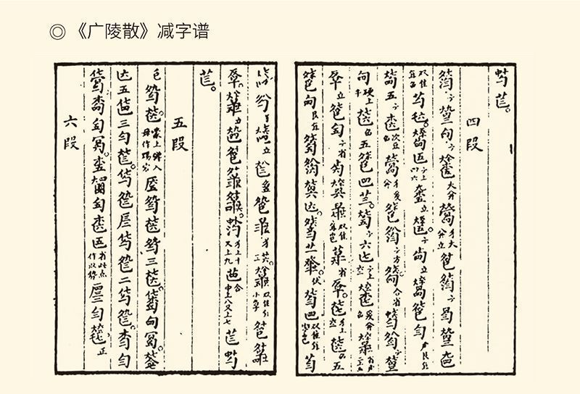

即《聂政刺韩王曲》，含“刺韩”、“冲冠”、“发怒”、“报剑”等乐段，嵇康就以善弹此曲著称。

鉏麑接到的，也是另一种命令。正是这命令让他义无反顾，正是这命令让他杀身成仁。当然，这三个人的出发点是不一样的。鉏麑是为了国，聂荣和安提戈涅是为了家；鉏麑是为了正义，聂荣和安提戈涅是为了亲情。然而他们接到的命令却来自同一个地方，这个地方就叫天良。

天良在，则天理存。

不过鉏麑虽然死了，灵公却没有住手。他设宴招待赵盾，后堂则埋伏着甲士，还有恶犬。靠着别人的帮助，被迫害的赵盾才杀出重围，逃离国都。如此步步紧逼的结果，是灵公终于被赵盾的堂弟或堂侄赵穿所杀。时间，是在这年的农历九月二十六日。

但这笔账，最后还是算到了赵盾的头上。赵穿杀了灵公后，晋国的太史董狐立即将此事记录在案，称“赵盾弑其君”，并在朝廷上拿给大家看。

赵盾说：不对，不是我杀的。

董狐说：你是晋国正卿。你被追杀，并没逃出国境；你回朝廷，又不严惩凶手。国君不是你杀的，是谁杀的？

史官的尊严有如哨兵，神圣不可侵犯。

赵盾无言以对。

这就是文天祥《正气歌》中所谓“在齐太史简，在晋董狐笔”。它比刺客的刀子还要锐利，因为人是要有一点精神的。精神的力量虽然无形，却也无敌。因此，文天祥那句话也可以改成“在韩聂荣哭，在晋董狐笔”。

这是怎样的女人！

这是怎样的男人！

有这样的女人和男人，当然会有非同寻常的情人。

[1] 索福克勒斯完成《安提戈涅》，是在公元前442年（一说441年）；聂政刺韩，是在公元前397年（韩烈侯三年）。所以索福克勒斯和聂荣可算同时代人。鉏麑自杀，是在公元前607年（晋灵公十四年）。所以鉏麑与聂荣、安提戈涅相距二百多年。 ​​​​​​​​​

l第二章r 情人

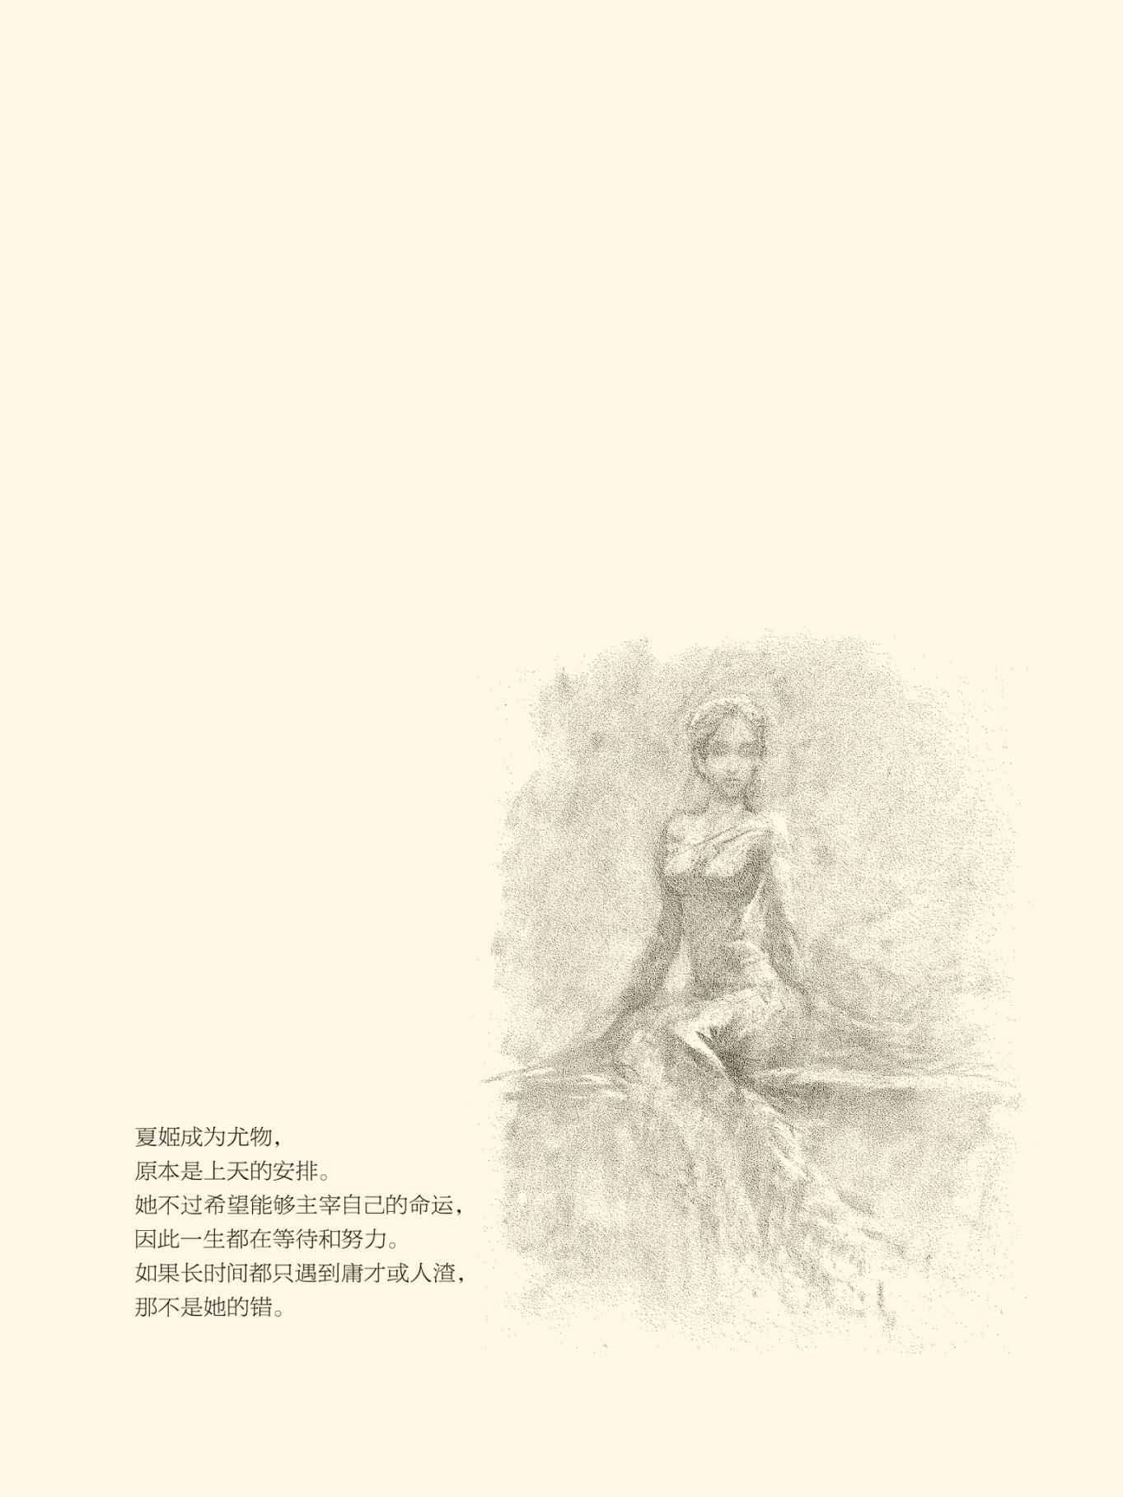



## 尤物夏姬

不知道夏姬长什么样，正如没人当真见过海伦。

海伦的名字我们耳熟能详，长达十年之久的特洛伊战争据说就是她惹出来的。荷马的《伊利亚特》告诉我们，特洛伊王子帕里斯乘船来到希腊，在斯巴达受到了盛情款待。然而这位英俊少年、盖世英雄兼花花公子的回报，却是跟美艳绝伦的王后海伦偷情上床，并勾引她一起私奔到特洛伊。

怒不可遏的斯巴达国王向希腊各邦发出绿林柬，首领尤利西斯、英雄阿喀琉斯等纷纷响应。这些阿卡亚人在迈锡尼国王阿伽门农的率领下，挥戈杀向特洛伊。奥林帕斯山上的诸神也不甘寂寞，不但分别站队，而且亲自参战。战争震撼了尘世也搅动了神界，难怪诗人会如此感叹——

她的脸蛋令千舰齐发，

烧毁了特洛伊高耸入云的城塔。

但，荷马始终没有告诉我们海伦到底长什么样。我们只知道，当希腊联军直逼城下时，特洛伊的元老院里也吵成一团。该不该为这样一个女人赔上身家性命，跟阿卡亚人血战一场？不少人认为不该。一个白胡子老头甚至怒火中烧地说：干脆把那妖精扔进海里得了！

也就在这时，海伦披着一袭长纱无意间从会场边款款走过。爱琴海午后的阳光柔和地洒落在她的脸上和身上，勾勒出那摄人魂魄的容貌和线条。所有的男人都屏住了呼吸，议事厅里鸦雀无声。最后，当老头子们缓过神来时，元老院的决议是：为女神而战，虽死无憾！

夏姬的“杀伤力”，也差不多。[1]

中国的夏姬跟海伦十分相似，又有所不同。海伦是传说人物，记载于荷马史诗；夏姬是历史人物，生活在春秋时期。关于夏姬的可靠史料，在《左传》。但，跟荷马一样，左丘明也没有描述夏姬的长相，我们只知道她有过很多男人。到底有多少，没人能准确说出。坊间所谓“三为王后，七为夫人，九为寡妇”的说法，是靠不住的。这种演绎，明显带着羡慕嫉妒恨，以及伪道学的真下流。

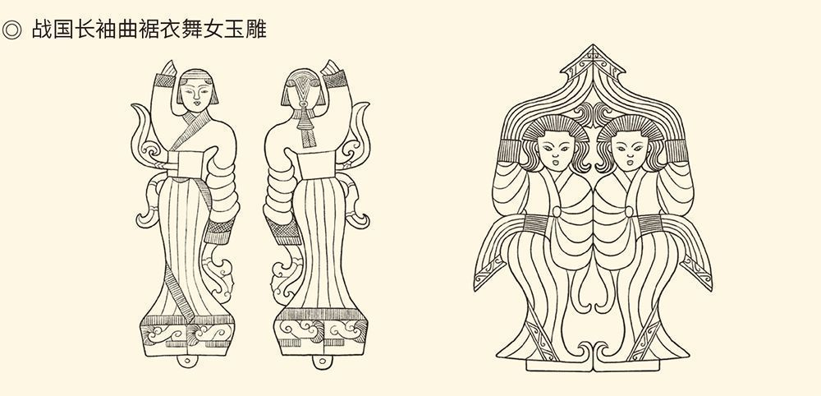

洛阳金村韩墓出土，据沈从文《中国古代服饰研究》。

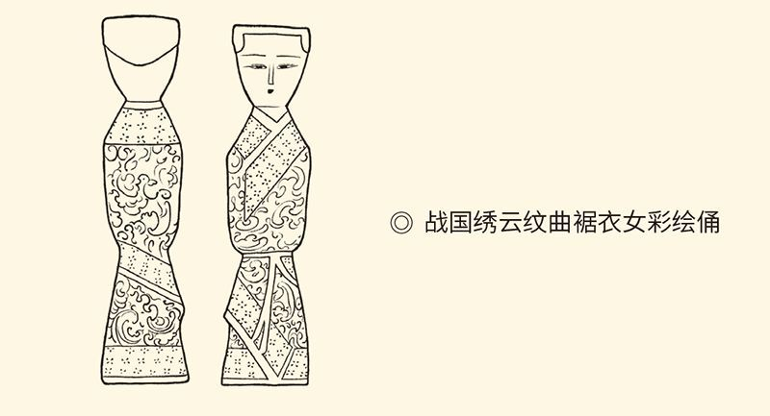

长沙仰天湖楚墓出土，据沈从文《中国古代服饰研究》。

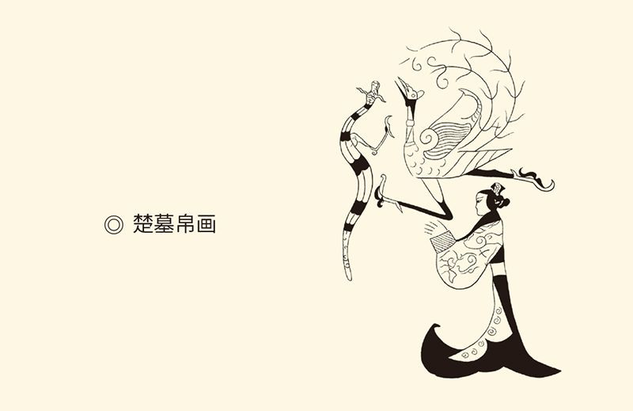

长沙陈家大山出土，据郭沫若《文史论集》图版。

春秋战国时期女性服饰、发饰、妆容已十分精美，其多样性亦可见一斑。

同样，也没人知道她靠什么征服男人。天使脸蛋？魔鬼身材？勾魂媚眼？床上功夫？或许兼而有之。反正，夏姬在这方面天赋极高，且经验丰富，也名声在外，堪称“性感女神”。于是上至国君，下至大夫，这些妻妾成群的男人，只要一看见她就眼睛发直，变成正在发情的公狗。

这样的女人，是“尤物”。

尤物是可以改变世界的，至少可以左右她的男人。

这是一位老太太的观点。这位老太太，是晋国大夫叔向的母亲。公元前514年，晋国的国君做媒，要叔向娶夏姬的女儿为妻，老太太却坚决反对。反对的理由，就是“夫有尤物，足以移人；苟非德义，则必有祸”。意思也很清楚：一个女人如果性感美丽，那就是尤物。尤物是会惹是生非的。如果她的男人没有大德大义，事情就麻烦了。

表面上看，晋国老太太的话没有错，夏姬确实弄得国无宁日。她嫁到陈国，陈国因她而亡；嫁到楚国，楚国内讧不止。在她五十岁以前，跟她有过性关系的男人几乎都没有好下场，不是身败，就是名裂，甚至死于非命。结果最好的也是英年早逝，没享过几天福。

这确乎是“祸水”。

其实夏姬惹的祸，跟海伦相比真是小巫见大巫。特洛伊城沦陷后，居民遭到大规模的杀戮和蹂躏。其他女人都成了战利品，要么做苦力，要么做性奴。只有海伦，安然无恙地回到斯巴达，回到了丈夫的身边，再次成为人间最美丽的女王，坐在铺着金毛毯的椅子上安享尊荣。无论是交战的哪一方，也无论是战前还是战后，没有任何人指责她怨恨她，反倒对她百般呵护和安慰。

同样，也没有人谴责和嘲笑阿卡亚人和特洛伊人做了蠢事，不该为一个女人作出牺牲。对此，《伊利亚特》第三章的解释是：因为海伦就像绝世的女神一样美得令人敬仰。

夏姬得到的待遇却相反。《左传·昭公二十八年》说：甚美必有甚恶——最美丽的就是最丑恶的。一个女人如果漂亮得像夏姬那样，一定不是好东西。上天既然把所有的美丽都集中在她身上，那就肯定是要让她干坏事。这虽然是那位晋国老太太的观点，却未必没有代表性。

于是，我们很想问个为什么。

[1] 夏姬之事及相关人物据《左传》之宣公九年、十年、十一年、十二年，成公二年、七年，昭公二十八年。 ​​​​​​​​​



## 郑国女孩

夏姬是郑穆公的女儿，郑灵公的妹妹，郑国公主，姓姬。因为嫁给了陈国大夫夏御叔，所以叫夏姬，意思是“陈国夏氏氏族的姬姓媳妇”。

这很有点意思。

事实上郑国和陈国，是当时诸侯列国中最风流的。本中华史第三卷《奠基者》提到的“中国情人节”故事，就发生在郑国。那首“东周版《花儿与少年》”的《溱洧》，也正好是郑国民歌。我们知道，《诗经》收入郑国民歌共二十一首，其中可以确定为情歌的十六首。十六首情歌中，描述场景的两首，男性示爱的三首。其余十一首，都是女人向男人表达爱情。

示爱是多种多样的，比如《萚兮》（萚读如拓，去声）。《萚兮》与《溱洧》的不同在于，《溱洧》的场景是春波浩荡弥漫，《萚兮》的时节却是秋风落叶满天。姑娘渴望爱情的心，也像落叶一样翻腾回旋——

落叶遍地，

秋风吹起。

哥哥你就唱吧，

妹妹我跟着你。[1]

是啊，爱，并不分春秋。而且只要心动，郑国的女孩子就会明明白白说出来。说，有委婉的，也有搞笑的，比如《山有扶苏》——

山有扶苏，

隰有荷华（隰读如席）。

不见子都，

乃见狂且（且读如居）！

翻译过来就是——

山上有棵扶苏树，

池中有株玉莲花。

不见心中美男子，

撞上个轻狂坏娃娃！

这就是调侃了。

实际上，狂且、狂童、狡童等等，都是昵称，因为“男人不坏，女人不爱”。子都，则是当时帅哥美男的代表，相当于“大众情人”。因此这诗也可以这样翻译——

山上有棵扶苏树，

池中有株玉莲花。

不见子都美男子，

撞上个欢喜俏冤家！

但，俏冤家也好，坏娃娃也罢，其实都是心上人。一旦满心欢喜，郑国女孩的表达还可能更加火辣，比如《褰裳》（褰读如迁）——

你要真有爱，

卷起裤腿过河来。

你要不爱我，

难道我就没人爱？

你这傻瓜中的傻瓜，呆！[2]

原文，是“狂童之狂也且”。

好一个“狂童之狂也且”！看不上我？告诉你，本姑奶奶还不稀罕！

这是怎样的郑国女孩！

然而有过恋爱经验的人都知道，女孩子所谓“不稀罕”，其实往往是“很在意”，否则犯不着说出来。谁要是当了真，谁就是犯傻。

当然，也有直说的，比如《子衿》——

青青的，是你的衣领；

悠悠的，是我的痴心。

就算我没去找你，

你就不能捎封信？

就算我没去找你，

你就不能来亲亲？[3]

呵呵。

“青青子衿，悠悠我心”；“一日不见，如三月兮”！

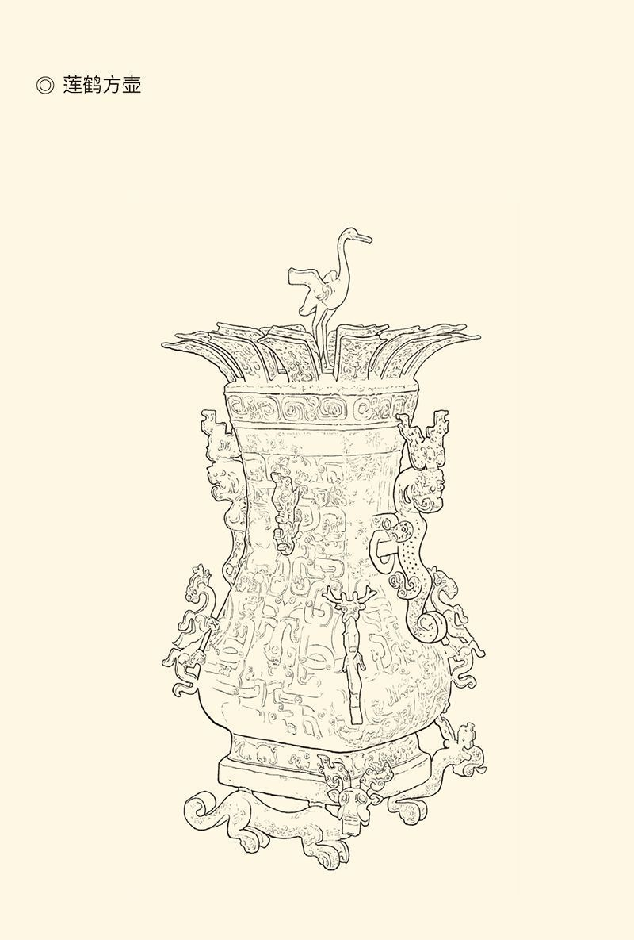

新郑市李家楼郑公大墓出土。郑国曾经繁盛一时，富甲一方，拥有发达的冶炼技术，所以郑国国君才会陪葬大量精美的青铜器，史称“新郑彝器”。

由此可见，郑国女孩的怨恨、解嘲、戏谑、闹情绪，都因为爱得太深。思念之切，即生抱怨。抱怨，就撒娇。比如《狡童》——

那个坏小子，

不跟我说话，

害得我饭都吃不下。

那个臭小子，

不跟我吃饭，

害得我觉都睡不安。[4]

我们完全不知道这事的结果如何，不知道那坏小子后来是不是跟这女孩吃饭说话，或者干脆就各奔东西。但失恋的事肯定经常发生，比如《东门之墠》（墠读如扇）中的姑娘。她跟自己暗恋的对象几乎天天都能见面，只是那男孩对她无动于衷。这实在是一件折磨人的事，她的情歌也就唱得惆怅万分——

东门之路，多么平坦；

栗树成行，茜草丰满。

他的家离我这么近，

他的心离我那么远。[5]

好得很！暗恋、热恋、失恋，《诗经·郑风》中应有尽有。也许，这就是郑国女孩的情感世界。这样的体验，夏姬也曾有过吗？

应该有。

[1] 《诗经·郑风·萚兮》：“萚兮萚兮，风其吹女。叔兮伯兮，倡予和女。”​​​​​​​​​

[2] 《诗经·郑风·褰裳》：“子惠思我，褰裳涉溱。子不我思，岂无他人。狂童之狂也且。”​​​​​​​​​

[3] 《诗经·郑风·子衿》：“青青子衿，悠悠我心。纵我不往，子宁不嗣音？青青子佩，悠悠我思。纵我不往，子宁不来？”​​​​​​​​​

[4] 《诗经·郑风·狡童》：“彼狡童兮，不与我言兮。维子之故，使我不能餐兮。彼狡童兮，不与我食兮。维子之故，使我不能息兮。”​​​​​​​​​

[5] 《诗经·郑风·东门之墠》：“东门之墠，茹藘在阪。其室则迩，其人甚远。”​​​​​​​​​



## 风流本非罪过

事实上，敢爱并敢表示，并非只有郑国女孩。周代女子之爽气，其实是超出我们想象的。比如《有杕之杜》（杕读如第）中的晋国女孩——

孤零零一棵赤棠，

直挺挺长在路旁。

帅呆呆我的情郎，

啥时候到我身旁？[1]

女孩如此，男孩也一样。比如《静女》中的卫国小伙，与姑娘相约在城角。然而左等不来，右等不来，害得他搔首徘徊。最后，躲起来的姑娘露面了，还送给他一支彤管、一棵青草，这可真是喜出望外——

文文静静的你，

那样美丽，那样美丽！

我在城角等了半天，

你在哪里，你在哪里？

原来你悄悄躲起，

你真调皮，你真调皮！

送我什么没有关系，

只要是你，只要是你！[2]

不过，说起来还是女人更彪悍，比如《摽有梅》（摽读如标，去声）中的召南女子——

熟了的梅子往下掉，

枝头只剩六七成；

熟了的梅子往下掉，

枝头只剩二三成；

熟了的梅子往下掉，

枝头一个都不剩。

你想求爱就快点来，

磨磨蹭蹭急死个人！[3]

呵呵，简直是逼婚。

有逼婚的，还有逼人私奔的。《王风·大车》中一个女子就这么说——

牛车款款，

毛衣软软。

我想私奔，

怕你不敢！

接下来的话更火辣——

活着不能睡一床，

死了也要同一房！

你要问我真与假，

看那天上红太阳！[4]

这是怎样的女人！

其实所谓“王风”，就是周王国的民歌。之所以叫“王风”而不叫“周风”，一方面因为王国乃天子所在，另一方面也因为这时已迁都洛阳。天子脚下尚且如此，诸侯各国可想而知。反正，只要她们有了爱，就会不管不顾。比如《柏舟》中的卫国姑娘——

河里一只柏木船，

漂呀漂在水中间；

眼中一位美少年，

爱呀爱在我心尖。

就是到死也心不变！

哎哟妈妈，

哎哟老天，

为什么不懂我心愿？[5]

这事同样没有下文。

弄不好，这姑娘只能私奔，或者偷情。

偷情在周代也是常有的事。比如召南的《野有死麕》（麕读如军）中，一位猎人就在山里跟小妞一见钟情。猎人用刚刚打到的獐子（麕）作定情礼物，两人便一起走进了树林。只不过那小妞说——

轻一点，慢慢来好吗？

不要动我的围裙，

别让那长毛狗叫个不停。[6]

哈，很真实。

召南这对恋人在山上野合，齐国那对情人则在男人住处幽会。唯其如此，偷情的女人对时间很在意，也很警觉。一到黎明，就会推醒怀中的情郎，男人则只会把她搂得更紧。

于是，《齐风·鸡鸣》中就有了这样一番对话——

亲爱的，鸡叫了，天亮了！

什么鸡鸣？那是苍蝇。

真的天亮了，太阳都出来了！

什么太阳？那是月亮！[7]

接下来男的又说：别管那些虫子，让它们乱飞吧，我们再亲热一会。女的却说：不行不行，真的不行！我必须走了，你可别恨我啊！

怎么会呢？

花非花，雾非雾，金缕慢移莲花步。巴山夜雨巫山云，便是灵犀相通处。

事实上，有男女便有性爱，有婚姻便有偷情。因为正如恩格斯所说，一夫一妻的制度“决不是个人性爱的结果”。真正的热恋，性冲动的最高形式，是中世纪的“骑士之爱”。骑士和情人睡在床上，门外站着卫士，以便一见晨曦就催促他溜之大吉。恩格斯甚至认为天主教会禁止离婚的原因是——

偷情就像死亡，没有任何药物可治。[8]

因此，婚外恋和一夜情，几乎任何民族和时代都有，社会也往往睁只眼闭只眼。风流不是罪过，只要不弄得像夏姬那样鸡飞狗跳就行。

[1] 《诗经·唐风·有杕之杜》：“有杕之杜，生于道左。彼君子兮，噬肯适我？”​​​​​​​​​

[2] 《诗经·邶风·静女》：“静女其姝，俟我于城隅。爱而不见，搔首踟蹰。静女其娈，贻我彤管。彤管有炜，说怿女美。自牧归荑，洵美且异。匪女之为美，美人之贻。”​​​​​​​​​

[3] 《诗经·召南·摽有梅》：“摽有梅，其实七兮。求我庶士，迨其吉兮。摽有梅，其实三兮。求我庶士，迨其今兮。摽有梅，顷筐塈之。求我庶士，迨其谓之！”​​​​​​​​​

[4] 《诗经·王风·大车》：“大车槛槛，毳衣如菼。岂不尔思？畏子不敢。大车啍啍，毳衣如璊。岂不尔思？畏子不奔。穀则异室，死则同穴。谓予不信，有如皦日！”​​​​​​​​​

[5] 《诗经·邶风·柏舟》：“泛彼柏舟，亦泛其流。耿耿不寐，如有隐忧。微我无酒，以敖以游。我心匪鉴，不可以茹。亦有兄弟，不可以据。薄言往愬，逢彼之怒。我心匪石，不可转也。我心匪席，不可卷也。威仪棣棣，不可选也。忧心悄悄，愠于群小。觏闵既多，受侮不少。静言思之，寤辟有摽。日居月诸，胡迭而微？心之忧矣，如匪浣衣。静言思之，不能奋飞。”​​​​​​​​​

[6] 《诗经·召南·野有死麕》：“舒而脱脱兮！无感我帨兮！无使尨也吠！”​​​​​​​​​

[7] 《诗经·齐风·鸡鸣》：“‘鸡既鸣矣，朝既盈矣。’‘匪鸡则鸣，苍蝇之声。’‘东方明矣，朝既昌矣。’‘匪东方则明，月出之光。’”​​​​​​​​​

[8] 见恩格斯《家庭、所有制和国家的起源》及其注。​​​​​​​​​



## 不幸与万幸

夏姬似乎命不好。

传言说，夏姬出嫁前就已经有了情人，叫子蛮，是她同父异母的哥哥。甚至还有人说，他就是郑灵公。这显然不对。因为郑灵公的字是子貉（读如何），不是子蛮。也有人说，子蛮是她的第一任丈夫。这同样可疑。至少没人告诉我们，这位子蛮是哪一国的公子。也没人告诉我们，他俩是什么时候结婚的，婚后又生活了多少年。总之，子蛮究竟是夏姬的丈夫，还是情夫，死无对证。我们只知道，在与夏姬有了性关系后不久，子蛮就去世了。这让夏姬一开始便背上了“克夫”的罪名，叫“夭子蛮”。

坏事开了头，后面就收不住。子蛮去世后，跟他上过床的这位郑国公主，便嫁给了陈国大夫夏御叔，从此叫“夏姬”。夏姬跟夏御叔过得似乎不错。他们生下了儿子夏征舒，也没听说有过什么不雅之闻。可惜十几年后，夏御叔也撒手人寰。这在那些视红颜为祸水的人眼里，便理所当然地成为夏姬“不祥”的证据。没有人替她想想，作为天生尤物，年纪轻轻便成为寡妇是何等的不幸。

寡妇门前是非多，何况还是在陈国。

陈人跟郑人一样风流成性，两国也都有一个特别的地方叫“东门”。东门未必是“红灯区”，但肯定是恋人或情人寻偶求爱的“约会区”。所以，郑国的情歌便说“出其东门，有女如云”，而陈国情歌所谓“东门之池，可以沤麻；彼美淑姬，可与晤歌”，也可以理解为“东门之池，可以泡妞”。[1]

郑国和陈国，都是性爱的自由王国。

实际上陈国比郑国更开放。前面说过，郑国是有情人节的，叫上巳节，时间是在三月三。陈国却似乎天天都是情人节。陈人因为自称是舜帝之后，巫风盛行，国人个个能歌善舞。他们甚至有一部分女子，专门从事巫术，以歌舞祭祀神祇。这种“神妓”其实是最早的性工作者。《诗经·陈风》中的《宛丘》，就是某个男子献给巫女的情诗。

何况陈国的祭祀活动次数频繁，地点则除了东门和宛丘，还有南方之原。于是每到这时，陈国的男男女女便成群结队地倾城而出，泡巫女，会情人，找对象，大开其性爱派对。

不难想象，在风气如此的陈国，性感漂亮的夏姬一旦变成单身，事情会怎么样。

首先是国君陈灵公“当仁不让”，然后是他与卿大夫孔宁和仪行父“资源共享”，君臣三人共同成为夏姬的情人。他们甚至穿着夏姬的内衣，公开在朝堂上谈论偷情的过程，交流做爱的经验，大讲三十七八的她如何风韵犹存。夏姬的内衣怎么会到他们的身上？是夏姬给的，还是他们偷的？不清楚。但可以肯定，他们的行为丝毫都不避人耳目，在陈国朝野已是公开的秘密。

这事终于闹得沸沸扬扬。《诗经·陈风》中的《株林》，便是当时国民议论此事的讽刺诗。这诗说：我们国君为什么要去株林？谁都知道那里住着什么人。他是去看子南（夏姬之子夏征舒）的吧！第二天早上，他在那里吃点心。

看来，即便是主张性自由的陈国人，也觉得事情有点过分。舆论监督的结果，是导致了一位大夫的死亡。因为他对灵公君臣的所作所为，公开提出了批评。于是，在陈灵公的默许下，他被孔宁和仪行父谋杀。

没有了监督的君臣三人更加肆无忌惮。一年后，也就是前面一章说到的鉏麑自杀后八年，即鲁宣公十年的五月八日，这三个家伙居然在夏姬的客厅里，嘻嘻哈哈地争论她儿子夏征舒长得更像他们当中的谁。

陈灵公嬉皮笑脸地对仪行父说：征舒像你。

仪行父厚颜无耻地回答：也像君上您。

这玩笑开得实在过分，因为夏征舒无论如何不可能是他们的私生子。士可杀不可辱。忍无可忍的夏征舒，便在陈灵公出门时一箭射死了那家伙。[2]

这应该是第三个死于非命的“灵公”。第一个是前一章讲过的晋灵公。他是因为为君无道，被赵盾的族人赵穿杀掉的，时间是在公元前607年（鲁宣公二年）。第二个就是夏姬的哥哥郑灵公。他是在晋灵公死后两年（鲁宣公四年），因为吃王八而起纠纷，被本国两位公子杀死的，当国君还不足一年。六年后（鲁宣公十年），便轮到这位因偷情而丧命的陈灵公。前面说过，谥号叫做“灵”的，其实都不灵。但八年之内一连死了三位灵公，也未免太有戏剧性。夏姬六年前死了哥哥，这会儿又死了情人，实在倒霉透顶。

更倒霉的是，就连郑灵公的死，后来也被某些人说成与夏姬有关。他们说郑灵公就是子蛮。他被本国两位公子杀死，其实不是因为吃王八，而是因为吃醋。也就是说，郑灵公和某公子，不但都是夏姬的哥哥，而且也都是夏姬的情人。他们争风吃醋积怨已久，这才刀兵相见，翻脸不认人。

当然，这种无稽之谈夏姬并不知道。同样，我们也不知道陈灵公被杀后，她是什么态度和心情。我们能知道的是，惹出大祸的孔宁和仪行父逃到了楚国，杀死陈灵公的夏征舒则自立为君。弑君和篡位，在当时可是滔天大罪。垂涎已久的楚人便有了可乘之机，也有了灭亡陈国的“正当理由”。第二年（鲁宣公十一年）十月，楚军攻进陈国，杀死夏征舒。然后搂草打兔子，顺手牵羊把夏姬带了回去。

等待夏姬的，将是她无法主宰的命运。

幸运的是，她遇到了巫臣。

[1] 见《诗经·郑风·出其东门》、《诗经·陈风·东门之池》。​​​​​​​​​

[2] 原因请参看《左传·宣公十年》杜预注。​​​​​​​​​



## 情种巫臣

关于巫臣，我们掌握的材料不多，只知道他是楚国申县的县公，家族为屈氏，字子灵。他的名字，几乎仅仅是因为夏姬才被载入史册的，因此除《左传·宣公十二年》提到过一笔外，以后便事事与夏姬相关。

巫臣与夏姬，前世有缘。

夏姬被带到楚国后，庄王和大夫子反（公子侧）便眼睛发直，都想要她，却被巫臣阻止。巫臣劝阻庄王的说辞是：大王出兵陈国，原本是讨伐有罪；如果占有夏姬，那就是贪恋美色了。以小贪而害大义，可以吗？

庄王只好放弃。

巫臣劝阻子反的说辞，则是夏姬“不祥”。巫臣说，这个女人，克死了她的第一个男人子蛮和第二个男人御叔，害死了第三个男人灵公，连累了亲儿子夏子南，搞垮了大夫孔宁和仪行父，灭亡了陈国，真是谁沾上谁会倒霉。人生苦短，保命要紧啊！再说天涯何处无芳草，何必一棵树上吊死呢？

子反也只好放弃。

庄王和子反弃权后，夏姬被分配给了襄老，实际上成为襄老儿子的情人。因为八个月后，襄老就战死在疆场。夏姬则似乎没有片刻犹豫，就跟襄老的儿子上了床。没有人对此表示大惊小怪。也许在公众看来，夏姬这样的尤物，可是从来就不在乎什么后果的。

谁都没有想到，这里面其实另有文章。

时隔多年人们才发现，巫臣劝阻庄王和子反，其实是自己想要夏姬，而夏姬似乎也钟情于巫臣。史书没有记载他们相爱的过程，只知道他俩配合默契，利用国际政治斗争“曲线救国”，终于双双私奔到晋国。

这事相当复杂，也只能长话短说。

简单地说，夏姬被许配给襄老是在鲁宣公十一年十月。第二年六月，就发生了晋楚之战，交战地点则在郑国。战争中晋军射死了襄老，又俘虏了楚国的王子，并带了回去，准备用来交换被楚国俘虏的自己人。

于是巫臣就觉得机会来了。

巫臣的办法，是先跟夏姬打招呼：只要你回到郑国，我就娶你。然后又让人从郑国送信给夏姬：只要你回国，就能得到襄老的尸身。夏姬跟襄老，毕竟是法定的夫妻。她要回国收尸，楚庄王不能不批准，何况巫臣也做了工作。夏姬心里也清楚，所谓葬夫只是借口。事成之后，巫臣也不可能再回到楚国。于是夏姬扬言：得不到我丈夫的尸体，就不回楚国。

果然，夏姬一回到郑国，巫臣就跟她秘密结婚。

婚后，夏姬留在了郑国，巫臣却没有马上叛逃。事实上，他一直等到楚庄王去世，等到楚共王（共读如恭）即位后的第二年，才付诸行动。这一次，他利用了出使齐国的机会。只不过走到郑国，他就把任务和礼品都交给副使，自己则带着夏姬远走高飞。他俩原本是想去齐国的。由于齐国刚刚战败，便改变主意去了晋国。这一对情侣在晋国安家落户，巫臣还做了晋国的大夫。

当然，襄老的尸体和被俘的楚国王子，也被晋国归还了。但这是在巫臣叛逃后的第二年（鲁成公三年），跟巫臣和夏姬一毛钱关系都没有。

回顾夏姬一生，性爱游戏不少。她甚至不在乎情人们之间的关系是君臣，是父子，可谓上下老少通吃。但这一回，夏姬和巫臣可是玩真的了。种种迹象表明，他们应该是一见钟情，而且相见恨晚。为了这难得的爱情，从密谋私奔到实施叛逃，他们用了七八年的时间。[1]

真心相爱的结果，是让巫臣和楚国都付出了沉重的代价。巫臣叛逃五年后（鲁成公七年），没能得到夏姬的楚国大夫子反杀光了巫臣的族人，巫臣则说服了晋国与吴国联盟伐楚。他甚至亲自到吴国担任军事顾问和教练，害得子反他们一年之内七次疲于奔命，被打得顾首不顾尾。

只有夏姬修成正果。

与巫臣结合后的夏姬是幸福的。晋国老太太反对迎娶的儿媳妇，就是他们的女儿。尽管与巫臣相爱时，夏姬已五十上下，但好歹等到了真爱。实际上，夏姬成为尤物，原本是上天的安排。能否遇到德义之人，其实由不得自己。她的所作所为，不过希望能够主宰自己的命运，因此一生都在等待和努力。在巫臣之前只遇到庸才或人渣，那不是她的错。

[1] 夏姬被带到楚国，是在鲁宣公十一年（前598）；襄老战死在郑国，是在鲁宣公十二年（前597）；夏姬和巫臣私奔到晋，是在鲁成公二年（前589）。 ​​​​​​​​​



## 赖不到神头上

跟海伦相比，夏姬有点冤。

没错，夏姬是乱了伦，但乱伦在当时习以为常。[1]夏姬也偷了情，但没有一次是在婚姻状态中。相反，当她跟丈夫御叔一起生活时，甚至在等待巫臣来团圆时，从未有过绯闻。比起海伦的背叛丈夫来，哪个问题更严重？

夏姬当然也惹了祸，但海伦惹的祸更大：特洛伊城彻底毁灭，众多英雄战死沙场，无数百姓惨遭蹂躏。然而结果却两样：我们被告知夏姬是一个淫妇，却几乎听不到对海伦的任何谴责。事实上，她一直以美丽女神的形象活在人间。2004年5月9日，华纳兄弟拍摄的影片《特洛伊》上映，第一个周末就赢得了4560万美元的票房。海伦的魅力毋庸置疑。

夏姬备受争议，海伦无限风光，这是为什么？

最简单的解释，是人神有别。

对！夏姬是“人之罪”，海伦是“神之过”。

谁都知道事情的起因：天后赫拉、智慧女神雅典娜和爱情女神阿芙洛狄忒进行天界选美，奖杯是一只苹果，上面刻着“送给最美丽的人”。诸神让特洛伊王子帕里斯裁决。帕里斯鬼使神差地将苹果给了阿芙洛狄忒，阿芙洛狄忒则把海伦作为奖品给了帕里斯。所以，从偷情到私奔，海伦都没有责任，也可以不负责任。至于奥林帕斯山上的诸神，当然也不会负责。

没人负责，就没法问责，也不必指责。该做的，是狂欢、起哄和看热闹。

这是典型的希腊做派。

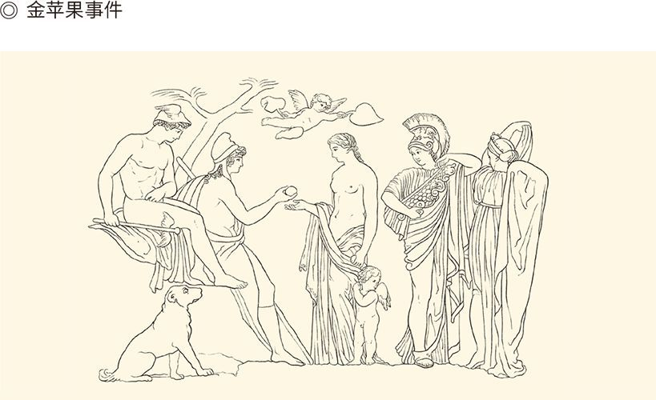

据英国画家约翰·斐拉克曼（John Flaxman）画作，左边是“裁决者”帕里斯，右边是阿芙洛狄忒、雅典娜、赫拉三女神。

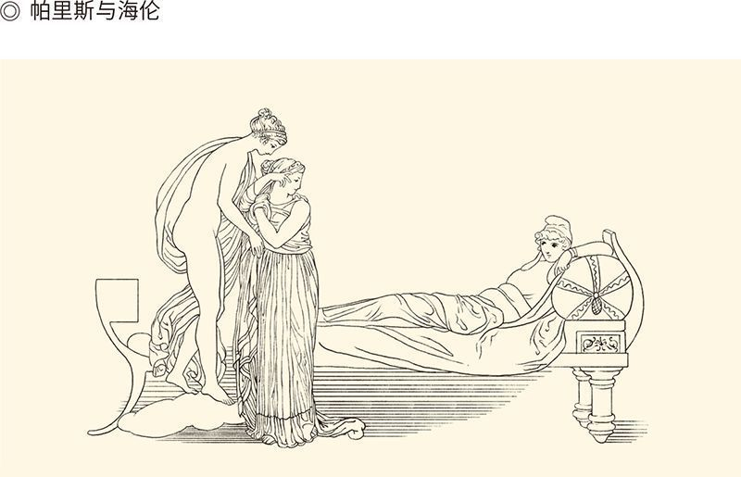

作为回报，爱神阿芙洛狄忒引海伦与帕里斯相会。亦据斐拉克曼画作。

夏姬就没有那么好运。中国没有希腊那样的神，更没有谁会为一个女人的选择埋单。甚至按照宗法和礼教，女人就不该选择自己的命运。她要做的，是听从父母之命媒妁之言，跟一个自己不认识的人结婚，然后生儿育女，相夫教子。如果遇人不淑，只能自认倒霉。如果不幸丧夫，也只能自认倒霉。夏姬，怎么会有人理解有人同情？

当然，她也赖不到谁头上。

这样看，有神是好的？

错！问题不在神，而在人。我们知道，希腊的宗教，其实是艺术；希腊的神，则其实是人。看看奥林帕斯山上的那些伙计吧！骄纵、蛮横、放荡、小心眼。他们相互欺骗，故意找碴，争风吃醋，互不买账，还积极参与人类的战争和偷情，很黄很暴力。这跟人有什么区别？

区别就在人会死，神则是不死的。不死的神不受自然规律的限制，这才恣意妄为又不负责任。这当然很没道理。在特洛伊战争中，英雄阿喀琉斯对破坏游戏规则的阿波罗怒吼：你当然不担心将来会有报复！大埃阿斯则对降下漫天迷雾的众神之王宙斯怒吼：如果我们必须死，那就让我们死在阳光下吧！

这是正义的呼声，它比神性更高贵。

好吧！既然神可以行为乖张，人当然也可自由选择，至少人类的某些天性和天赋可以免责，比如爱和美。因此，海伦和帕里斯是不受谴责的。为他们的偷情打一场战争，也是值得的，甚至是必需的。有这样一场战争，英雄才成其为英雄，正义才成其为正义，爱情才成其为爱情，美才成其为美。一位英国学者甚至说，《伊利亚特》的真正寓意，也许就体现在它的两行诗中——

比所有事情都重要的，

一是爱情，二是战争。[2]

这让我们想起了《左传》，想起了“国之大事，在祀与戎”。模仿前面的句式，这话翻译过来就是——

比所有事情都重要的，

一是祭祖，二是打仗。

呵呵，希腊更看重女人，我们更看重祖宗。但无论希腊还是华夏，战争都是重要的，战士也都是重要的，更是史家不可忽略的。因为只有在战争中，人性的美和丑才会暴露无遗，并表现得淋漓尽致。

那就来说战士。

[1] 春秋时期的性关系，远不像后世那样严谨。有人跟庶母偷情，有人抢儿媳妇和弟媳妇，有人做换妻游戏，有人甘愿戴绿帽子，还有兄弟姐妹乱伦。这些事《左传》都有记载，可参看刘达临《中国古代性文化》。​​​​​​​​​

[2] 请参看约翰·德林瓦特主编《世界文学史》，北京大学出版社2011年版。​​​​​​​​​

l第三章r 战士

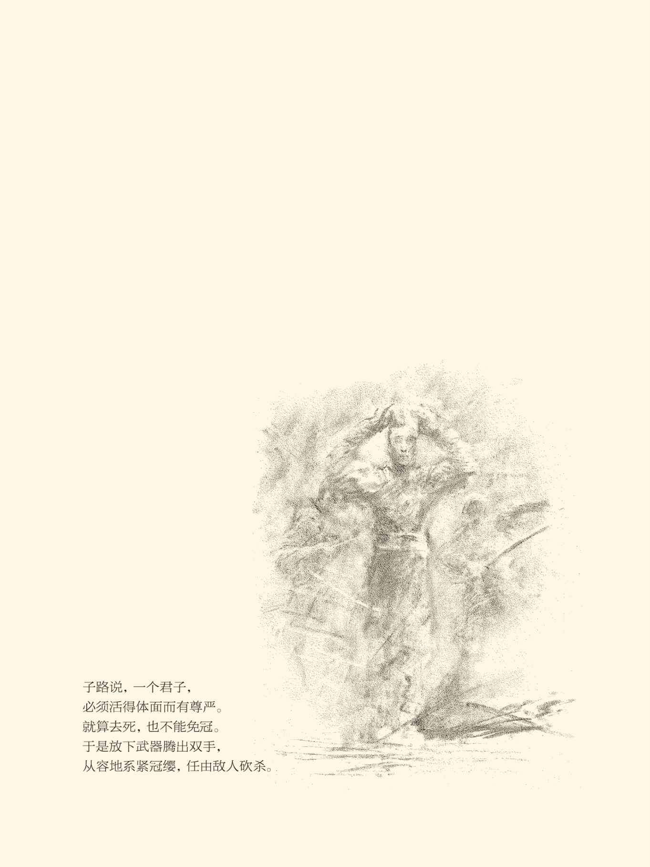



## 极品战俘

夏姬和巫臣叛逃到晋国的第二年，知罃（读如智英）也被楚国释放了。

知罃是个战俘。

战俘知罃是晋国大夫荀首的儿子，所以也叫荀罃。荀首的采邑叫智（也写作知，是同一个字，都读智），因此荀首被称为智伯或知伯，谥号知庄子。他的接班人，当然代代都称智伯，正如晋国的国君代代都称晋侯。知罃后来就成为智伯，谥号知武子。本卷第一章讲到的那个智伯，那个豫让拼死拼活也要为之复仇的智伯，则叫荀瑶，谥号知襄子。

在前章说过的夏姬故事中，我们知道楚国和晋国发生了一场战争，史称“邲之战”（邲读如必）。邲之战，晋军是一败涂地的，知罃也被楚军俘虏。这时的荀首，是晋国的下军大夫。荀首说：抓不到别人的儿子，就要不回自己的儿子。于是，本已战败的荀首便在撤退的途中带领亲兵杀了回去，一箭射死了夏姬的丈夫襄老，又一箭射伤了楚国的王子，并把这一死一伤两个人带回晋国。

这事给了巫臣一个机会，让他成功地娶到了夏姬。当时巫臣就曾告诉楚庄王，晋国一定会提出交换战俘。果然，鲁成公三年（前588），晋楚两国达成协议：晋国送还楚国王子和襄老尸体，楚人则放知罃回国。

这时，知罃已经做了九年战俘。[1]

于是楚王为知罃送行。

当然，这时的楚王已经不是庄王，而是年轻的共王。

送行时，双方都客客气气，彬彬有礼。共王称知罃为“子”，也就是“先生”或“您”；自称，有时称“我”，有时称“不穀”（读如谷），意思是“我这不善之人”。这是王者的谦称，因为楚君已经称王。但严格地说，他应该自称“寡人”，也就是“我这寡德之人”，这才是诸侯的谦称。

知罃则自称“臣”，或“累臣”，也就是“被俘的小臣”；称自己的父亲为“外臣”，也就是“外邦小臣”，而且直呼其名。提到自己的国君，则称“寡君”，也就是“敝国寡德之君”。这些称谓，都是当时的外交礼仪。

谈话温文尔雅，又充满张力。

共王问：先生怨恨我吗？

知罃答：不怨恨。两国交兵，下臣无能，做了俘虏。贵国的执法官没有用下臣的血来涂抹贵军的军鼓（执事不以衅鼓），而是让下臣回国接受军事法庭的审判，这是贵君上的恩典。下臣自己如此无能，又敢怨恨谁？

理解这段话，需要有一点知识。按照当时的制度，将士出征之前先要祭祀社神，叫“祭社”。祭祀用的肉和酒要分给大家，叫“受脤”。同时要用血涂抹军鼓，叫“衅鼓”。衅鼓的血，往往是用战俘的，而且最好是等级高贵的战俘。知罃所谓“执事不以臣衅鼓”，其实是说楚人没有杀他。

不杀之恩，照理说是应该表示感谢的。

因此共王又问：那么先生感谢我吗？

然而知罃却回答：不感谢。两国君臣为了国泰民安，克制自己，宽待他人，释放战俘，永结友好。这样功德无量的事，下臣不曾与闻，哪有资格表示感谢？

共王再问：先生回国后，拿什么报答我？

知罃答：不知道。下臣心里没有怨恨，君上也不会居功自傲。既没有怨恨，又没有功德，下臣不知怎样报答。

楚共王碰了一鼻子灰。

于心不甘又无可奈何的共王只好说：尽管如此，还是恳请先生把自己的想法告诉寡人。[2]

结果知罃说了三种可能。

知罃说，第一，如果承蒙贵君上的福佑，下臣得以作为战俘，带着这一把朽骨回到祖国，被敝国寡德之君军法从事，以振军威，以儆效尤，臣虽死无憾，永垂不朽。

第二，如果寡君法外施恩网开一面，将臣赐予您卑微的外邦小臣荀首，任其处置；家父经寡君批准，在宗庙实行家法，戮臣于列祖列宗灵前，臣同样虽死无憾，永垂不朽。

第三，如果寡君不批准家父的请求，那么，下臣将依法担任敝国的职务，率领一支小部队，镇守边疆保家卫国。到那个时候，如果不幸与贵军相遇，下臣将奋勇当先拼力死战，决不三心二意，左顾右盼。这一片赤胆忠心，就是下臣可以报答君上您的。[3]

楚共王肃然起敬。

被震撼的共王以最隆重的礼仪送知罃出境。他甚至感叹说：晋国有这样的战士，我们是无法与之争雄的。[4]

这是怎样的战俘！

事实上，这样的战俘在春秋时期并不罕见。鲁襄公十七年（前556），一个名叫臧坚的鲁国战士在战败后被齐军俘虏。齐灵公居然派了一个宦官去看他，并对他说“你不会死”。这事做得实在不靠谱。但此公既然是一个被谥为“灵公”的昏君，离谱也不足为奇。

然而对于臧坚，却无异于奇耻大辱。因为按照当时的制度和礼仪，宦官是不可以对贵族下命令的，更无权决定贵族的死生，哪怕只是传达国君的命令。这样做，不但对接受命令的人是羞辱，对下达命令的人其实也是侮辱。于是臧坚朝着齐灵公所在的方向叩首说：承蒙关照，实不敢当！但君上既然赐下臣不死，又何苦要派这么个人来传达厚爱？

说完，坚持认为“士可杀不可辱”的臧坚用一根尖锐的小木棍挖开自己的伤口，流血而死。[5]

这又是怎样的战俘！

战俘尚且如此，战士又该是怎样的风采、风骨和风度，也就可想而知了。

[1] 知罃被俘，是在鲁宣公十二年（前597）夏；被释放，则在鲁成公三年（前588）夏。​​​​​​​​​

[2] 此处原文为“不穀”。但为便于读者理解，凡楚王自称“不穀”处，以后均改为“寡人”。​​​​​​​​​

[3] 请参看杨伯峻《春秋左传注》。​​​​​​​​​

[4] 事见《左传·鲁成公三年》。​​​​​​​​​

[5] 事见《左传·鲁襄公十七年》。​​​​​​​​​



## 风采，风骨，风度

战士的风采，《诗经》里有。

比如《周南·兔罝》（罝读如居）——

张开天罗，撒开地网；

打下木桩，迎接虎狼。

赳赳武夫，

是君王的屏障；

赳赳武夫，

是国家的栋梁。

是啊！在古代社会，有国家就有战争，有战争就有战士。只要是战士，就会睁大警惕的眼睛。这就是所谓“肃肃兔罝，施于中林”。兔，不是野兔，而是老虎，即“於菟”（读如巫涂）。[1]罝，则是猎网。所以，此诗也可以这样理解：朋友来了有好酒，若是那豺狼来了，迎接它的有猎枪。

这是怎样的风采！

这样的风采，《楚辞》里也有。

在《九歌·国殇》中，屈原是这样描述楚国战士的：操着吴戈，挟着秦弓，带着长剑，披着犀甲。战旗遮蔽了天日，敌人多如乱云。他们冲进了我们的阵营，杀伤了我们的兵丁。然而我们的战士，却拿起鼓槌敲响战鼓，驾起战车驱策战马，冒着疾风暴雨般射来的箭矢奋勇当先。因为战士们知道“出不入兮往不反，平原忽兮路超远”，开弓就没有回头箭。

为国尽忠，是战士的本分。

于是屈原这样唱道——

诚既勇兮又以武，

终刚强兮不可凌。

身既死兮神以灵，

魂魄毅兮为鬼雄！

这又是怎样的风采！

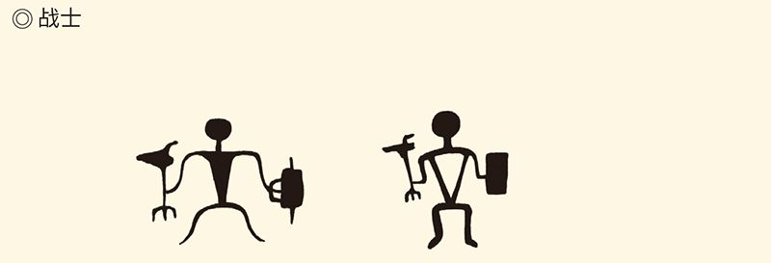

金文中手执干戈的武士形象。

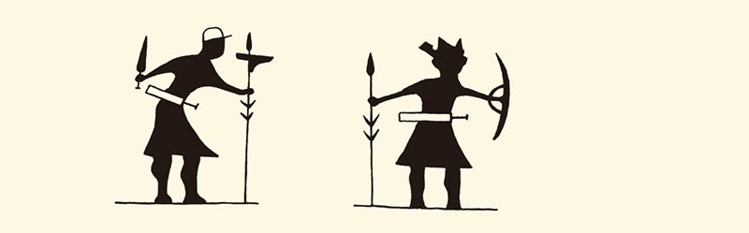

据战国嵌错宴乐水陆攻战纹壶。



据江苏淮阴高庄战国墓出土铜器残片刻纹。



据湖北随州曾侯乙墓出土漆棺彩绘。

风采的背后是风骨。公元前684年，鲁庄公率军与宋国作战，一个名叫县贲父（贲读如奔）的战士担任他的驾驶员。战场上，拉车的马突然惊了，鲁庄公也掉下车来。庄公说，照规矩，谁当驾驶员，作战之前是要占卜的。今天有此一难，是因为没有占卜啊！县贲父说，以前从来不出事，偏偏这回出事了，只能怪下臣不够英勇。于是冲进敌营战斗而死。战后，马夫洗马时发现，那匹马身上有一枚箭头。这才明白出事的原因是马中了流矢，并没有县贲父的责任，庄公便下令为他写一篇悼词。为士人写悼词的风气，就是从这件事开始的。[2]

这样的风骨，史不绝书。公元前480年，也就是孔子去世前一年，卫国发生内乱，大夫孔悝（读如亏）被围困在家中。孔子的学生子路听说，立即前往救援，因为他是孔悝的家臣，也是战士。结果，一场混战中，子路被剁成肉泥。孔子闻讯悲痛欲绝，立即吩咐厨房倒掉已经做好的肉酱。[3]

其实子路原本可以不去救援的。事实上，他赶到国都时，城门正在关闭；赶到孔家时，家门已经关闭。他的同学子羔（也就是高柴），孔悝的家臣公孙敢，也都劝他不必作无谓的牺牲，因为反正来不及了。子路却慷慨赴死。他说：食人之禄，忠人之事。有利可图就追随左右，大祸临头就逃之夭夭，我不是那样的人！

同样，子路也不必死得那么惨烈。他的死，仅仅因为在战斗中冠缨被对方用戈砍断，帽子会掉下来。子路说，一个君子，必须活得体面而有尊严。就算去死，也不能免冠。于是放下武器腾出双手，从容地系紧冠缨，任由敌人砍杀。

这又是怎样的风骨！

有风骨就有风采，也有风度。比如在襄老战死知罃被俘的那次战争中，就有这样一段小插曲：撤退的晋军有辆战车陷在坑里动弹不得，追赶他们的楚国战士便停下车来，喊话教晋军怎样修车。修好的战车没走两步，又不动了，楚人又喊话教他们怎么处理，直到晋军彻底把车修好。

最后，晋军终于从容撤退，一走了之。更可笑的是，晋人得了便宜还卖乖。他们一边逃亡一边喊话：楚军弟兄们，谢谢了！到底是超级大国呀，跑路很有经验的嘛！

如此楚人，真是君子风度。但如此风度却让人怀疑：这样打仗还叫战争吗？

当然还叫。只不过，彬彬有礼。

至少，春秋的是。

比如晋楚城濮之战。

[1] 《兔罝》之兔为於菟，最早由宋代王质提出，闻一多《诗经通义》亦有证明。​​​​​​​​​

[2] 事见《礼记·檀弓上》。对这一记载的解释请参看张荫麟《中国史纲》。​​​​​​​​​

[3] 事见《左传·鲁哀公十五年》、《孔子家语·子贡问》。​​​​​​​​​



## 军事奥林匹克

城濮之战发生在公元前632年。晋国这边，文公亲自到场。楚国那边，统帅是成得臣（字子玉）。开战前，楚帅先派使者宣战，话就是这么说的：敝国的战士恳请与贵国勇士做一次角斗游戏。君上靠在车里观赏就行，下臣愿意奉陪。

晋文公则派使者回答说：敝国的寡德之君已经接到了大帅的命令。寡君之所以驻扎在这里，是因为信守当年的诺言，遇到贵军要退避三舍。如此而已，岂敢抵挡贵国的威武之师？不过，既然敝国还没有接到贵军停战之令（其实是对方已经宣战），也只好拜托大夫您（指楚国使者）转告贵军将士，驾好你们的战车，忠于你们的国事，明天早上见。[1]

这可真是先礼后兵，跟球赛差不多。

实际上春秋的战争更像竞技体育，只要决出胜负就各自收兵，因此时间很短，原则上只有一天。比如刚才说的城濮之战，就只打了四月初二这一天。初三、初四、初五，胜利了的晋军原地休整。吃完楚军留下的粮食，就启程回国了。春秋时最短的战争甚至只有一个早上，叫“翦灭此而朝食”。[2]

战争的地点，则一般在国境线上。我们知道，封邦建国是要划定国境线的，叫“封疆”。国境线叫“疆”，所以战场叫“疆场”。国境线在“野”，所以战争叫“野战”。

野战并不粗野，更不野蛮，而且事先要宣战。宣战要派使节，国君或统帅不能亲自出面。但使者宣战，却又必须以国君或统帅的名义。态度，当然是客客气气；用词，也都是外交辞令；称谓，则极其讲究。不宣而战，是战国时代才有的。那时正如孟子所说，是“争地以战，杀人盈野；争城以战，杀人盈城”，恨不得把对方赶尽杀绝，哪里还有什么礼仪？[3]

春秋的战争，却极讲礼仪，甚至有打到一半停下来行礼的。城濮之战后五十七年（前575），晋楚两国发生鄢陵之战，晋国大夫郤至（郤读如隙）三次遇到楚王，每次都要下车，脱下头盔，小步快走，表示对一国之君的礼貌和恭敬。

这时的楚君是共王，同样彬彬有礼。他甚至派了一位使者带着一张弓，去慰问郤至。使者代表楚王说：刚才战斗最激烈的时候，有一位穿浅红色军装的人，真是君子啊！他见了寡人就小步快走，会不会受伤了呢？

郤至立即脱下头盔行礼：伟大的君上！您卑微的外邦小臣郤至，追随敝国寡德之君参加战斗，承蒙君上恩准披上了盔甲。公务在身，因此不敢当面叩谢君上的亲切关怀。拜托贵使禀告君上，下臣身体很好，正要与贵军决一死战。

两个人如此这般地客气了半天，郤至更是三行肃拜之礼，这才依依惜别，然后继续战斗。[4]

礼，比胜负更重要。

讲礼仪，就讲规则。第一条，不斩来使。使节无论职位高低，任何时候都神圣不可侵犯。第二，不以阻隘。就是不在险隘的地方阻击敌人，一定得在开阔地带堂堂正正地进行决战。第三，不鼓不成列。就是对方阵势摆好之前，另一方不能击鼓进军。第四，不重伤。就是格斗的时候，不能让同一个人重复受伤。如果对方已经受伤，不管伤在哪里，都不能再来第二下，应该让他回去治疗。第五，不擒二毛。就是不能俘虏花白头发的人，应该让他回去养老。第六，不逐北。就是敌人败退时，不能追。追也可以，五十步为限。所以在春秋，五十步是可以笑一百步的。因为跑五十步就安全了，你跑一百步干什么？

如此绅士风度，堪比奥林匹克。

这些游戏规则，是谁在什么时候制定的？不清楚。它们都得到了严格执行吗？也未必。但可以肯定，这些规则在战国时期便被破坏得一干二净。因为在战国时期，战争的目的是兼并他国，当然要消灭对方的有生力量，大规模不眨眼地杀人，打歼灭战。这个时候，谁讲礼仪，谁就是找死。

春秋则相反。战争的目的说得好听是维持国际秩序，维护世界和平。说得难听点，也不过争当江湖老大。老大可是要以德服人、以身作则的，事情就不能做得太过分。这样的战争，自然列阵如球赛，宣战如请客，交手如吃饭，格斗如竞技，温文尔雅，费厄泼赖，最多温良恭俭而不让。

军事奥林匹克，只可能在春秋。

[1] 事见《左传·僖公二十八年》。退避三舍，是晋文公在公元前637年对楚成王的承诺。​​​​​​​​​

[2] 见《左传·成公二年》。​​​​​​​​​

[3] 见《孟子·离娄上》。​​​​​​​​​

[4] 见《左传·成公十六年》。​​​​​​​​​



## 好男才当兵

春秋和战国，战士也不一样。

怎么不一样？

春秋的是君子，战国的是小人。

这里说的君子和小人，是阶级意义上的。换句话说，君子即士人，是贵族；小人即庶人，即平民。如果参加战争，则贵族叫“士”，平民叫“卒”。士，既参战也作战，所以叫“战士”。卒，参战不作战，只是跟着跑，所以叫“走卒”。走，在古汉语中就是“跑”的意思。战士和走卒，是两码事。

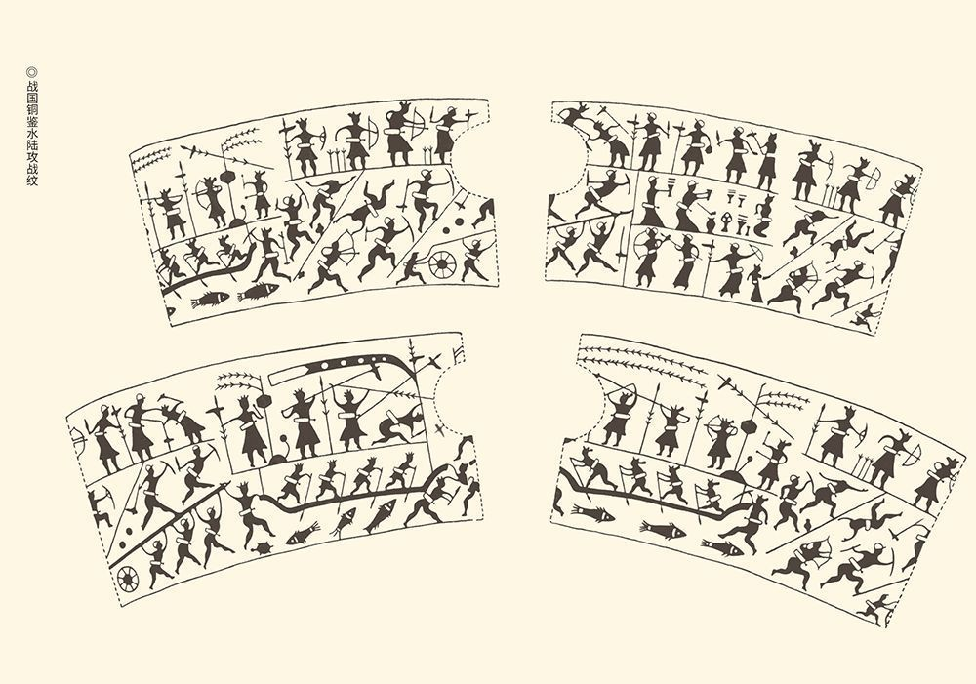

河南汲县出土，内容为水陆攻战场景，两军对阵、徒卒、仰攻、投石、水战等等，无不具备。

其实士之与卒，地位从来就有高低。早就有文字学家认为，士，跟王、皇一样，都是一个人端坐的样子，只不过王和皇头上特别大而已。这是有道理的。事实上，士就是“无冕之王”。他们作为贵族，跟天子、诸侯、大夫一样，成年时都要加冠。孔子的学生子路宁愿死，也不肯免冠，就是不能丢了士的身份。只不过，士只加冠，天子、诸侯和大夫则不但加冠，还要加冕，这才成了王或皇。[1]

卒就不一样了。文字学家一致认为，卒就是穿某种衣服的人。这衣服上会做记号，甚至写个“卒”字，表示是当差的、跑腿的、服劳役的，是小人。

|  |  |
| --- | --- |
| 04 | ◎甲骨文“士” （甲3913） |
| 04 | ◎甲骨文“卒” （乙7200） |

所以，士是高贵的，比如绅士、爵士、武士道。卒则是卑贱的，比如隶卒、狱卒、马前卒。马前卒这三个字最能说明问题：战场上，士披甲胄，叫“甲士”，乘车作战。卒就无甲可披，只能穿件布衣，鞍前马后跟着跑。

由是之故，车兵曰乘，步兵曰卒。中国象棋之将、仕、相、马、车、炮、卒，就是这种军事制度的体现：卒是最低级的，仕则仅次于将。将就是大夫，仕则是士。乘车的士比步行的卒高贵，因此可以“丢卒保车”。

总之，在春秋时期，士参战也作战，卒参战不作战。战士是高贵的、体面的、有尊严的，也是骄傲、自豪和快乐的。而且无论国君、大夫，还是一般的士人，只要上阵，就是战士。因此，一个贵族男子如果不能从军，就是奇耻大辱。相反，平民成为战士，则是极大的荣耀。当然，他们必须表现优异，而且仅限于在农民中选拔。地位更为卑贱的工匠和商贩，是没有资格的。[2]

好男才当兵。战争，是贵族的游戏。

这就是春秋的观念。

是贵族，就要有贵族精神和君子风度。这种精神和风度，上级和敌人也都要尊重和敬重。前面说过，楚王和郤至在晋楚鄢陵之战中，是相互致敬的。同样在这场战争中，晋国的一位君子，也向一位楚军将领表示了敬意。晋国的君子叫栾鍼（读如真），是中军统帅栾书之子，当时担任晋国国君的车右，也就是持矛站在国君的右边，相当于侍卫长。楚国这位将领则叫子重，多次率军征战，是楚国的名将。鄢陵之战，他当然也在场。他的旗帜，在战场上高高飘扬。[3]

栾鍼看见子重的战旗，肃然起敬。他对国君说：当年下臣出使楚国，子重曾问臣晋国之勇，臣答整整齐齐、井然有序。他又问还有什么，臣答心平气和、从容不迫。现在两国交兵，如果不去致敬，就不算井然有序；如果言而无信，就不算从容不迫。请君上批准下臣派人去送酒。

晋君批准了栾鍼的请求，栾鍼的使者也到了子重的麾下。使者说：敝国人才匮乏，寡君只好让鍼勉强凑合着做他的车右。鍼公务在身，不能亲自来犒劳大帅的部下，只好派某某代为敬酒，还望大帅见谅！

子重躬身答礼：栾鍼大人真是好记性，还记得我们当年的谈话。于是接过酒具一饮而尽，然后拿起鼓槌继续击鼓。

顺便说一句，子重从清晨一直战斗到了黄昏。

什么叫君子？这就是。

[1] 据徐中舒《士王皇三字之探原》。​​​​​​​​​

[2] 请参看《国语·齐语》。​​​​​​​​​

[3] 古代乘车之法，尊者居左，御者（驾驶员）居中，又有一个人居右，以备倾侧。这个人，战时叫车右，平时叫骖乘。见《汉书·文帝纪》颜师古注。 ​​​​​​​​​



## 环球同此高贵

的确，所谓君子，虽然原本指阶级和出身，但久而久之便会变成一种人格精神，包括刚直不阿、光明磊落、行侠仗义和相互尊重，其核心则是高贵。这种精神在古代战争中表现得尤为突出，而且还是全球性的。

比如古希腊。

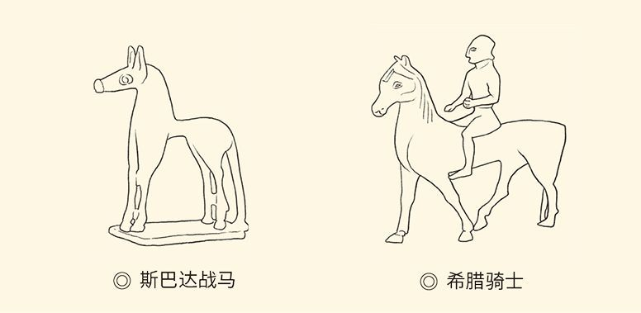

在波斯人眼里，希腊人是固执、愚蠢和荒唐的。他们总是要选择最平坦最开阔的地方，双方摆好阵势，派出传令官相互宣战，然后才开打。这跟我们春秋的“不以阻隘”，简直如出一辙。由于双方都没有可以隐藏和躲避之处，结果自然是两败俱伤，就算一方胜出也得不偿失。

对此，一位波斯将领表示十分不解：既然你们言语相通，又有传令官宣战，为什么不能通过谈判来消除争端解决问题呢？如果只能诉诸战争，又为什么不能先给自己找个有利地形，然后再尝试开战呢？[1]

其实，嘲笑希腊人的波斯人，自己也差不太多。公元前479年8月，波斯和希腊的军队在普拉提亚平原会战。波斯人先到，在阿索普斯河北岸摆开阵势。由三十多个城邦组成的希腊联军，则拖拖拉拉半天都凑不齐，开战前还有人源源不断赶来。然而就在希腊人慢慢集结，甚至只有少数散兵游勇时，兵强马壮的波斯军队却按兵不动。直到希腊人有了十一万之众，波斯统帅才下令进攻。这跟我们春秋时期的“不鼓不成列”，又有什么两样？

结果，普拉提亚会战以波斯人的惨败告终。

这让我们想起了泓之战。

公元前638年，也就是普拉提亚会战的一百五十多年之前，楚宋两国战于泓水。当时宋军先到，也摆好了阵势。然而无论在楚军过河前，还是过河后，宋襄公都不肯发起进攻。他硬是要等到楚军完全站稳脚跟阵势摆好，才敲响战鼓。结果，宋军大败，襄公负伤，并于第二年去世。

战败后，宋国人都怪罪襄公，襄公却不后悔。他说，不重伤，不擒二毛，不以阻隘，不鼓不成列，都是礼。不遵守这些礼，就不是君子。寡人虽然是早已亡国之殷商的残渣余孽，也不能做偷鸡摸狗的事。

有此想法的，并非只有宋襄公。

比如亚历山大。众所周知，马其顿国王亚历山大有一句名言：偷来的胜利不光彩。因此，在公元前331年高加美拉大战的前夜，他拒绝了偷袭波斯大营的建议。是啊，有着贵族精神和君子风度的古代军人认为，战争是一种高尚而荣耀的事情，必须堂堂正正地进行。乘人之危和落井下石都是不义的。这样做，不但违反规则，而且胜之不武。

亚历山大善有善报。公元前326年，也就是高加美拉大战五年后，他在印度河遭遇波鲁斯。当时亚历山大率领的是骑兵，且远道而来，喘息未定，人生地不熟。波鲁斯布下的却是象阵，还从容不迫，以逸待劳。胜负，几乎不言而喻。

然而波鲁斯却像当年的宋襄公和波斯统帅一样，心甘情愿地坐失良机。他耐心地等待马其顿军队渡河、集结、调整、休息、布阵，一直等到对方一切就绪，这才与之交锋。结果印军大败，波鲁斯也做了俘虏。

傻得可爱的波鲁斯，可谓印度版的宋襄公。

不过这位“印度宋襄公”同样善有善报。亚历山大待他以国王之礼，还让他继续统治自己的王国。这不仅因为波鲁斯有着魁伟的身材、英俊的外表，更因为他有着武士的英勇和高贵。正是这种精神，让亚历山大由衷地表现出欣赏和崇敬。

这是一种王者风范。

的确，在印度的种姓制度中，国王和武士都属于第二等级，叫“刹帝利”。作为高贵的等级，刹帝利也必须有高贵的表现。婆罗门教的《摩奴法典》甚至明确规定，战争中不能使用“奸诈的兵器”。而且，跟中国春秋的“不重伤”和“不擒二毛”一样，他们也不能攻击处于弱势的人。弱势群体包括妇女、儿童、老人、残疾人、伤病员，也包括俘虏、逃兵、胆小鬼、旁观者，甚至包括没穿甲胄、解除武装和睡眠中的人。违反规定者，将受到鄙视和诅咒，并不得进入天国。

人是要有一点精神的。是贵族，就得有贵族精神。尽管这精神在全世界都已所剩无几，但毕竟曾经存在。是的，曾经存在，在希腊，在波斯，在印度，在马其顿，在中国。

宋襄公，你不孤立！

[1] 请参看雷海宗《中国的兵》（中华书局2005年版）及书后附录王以欣《古代的战争规则和侠义精神》。本节参考该书和该文之处甚多，无法一一注明，谨此致谢！ ​​​​​​​​​



## 难言宋襄公

不过，温文尔雅绅士风度慈悲为怀的宋襄公，又似乎并不是什么善类。我们知道，殷商用活人做牺牲品的制度虽然被周人废除，春秋时期却仍有一位子爵因此被杀——他被另外几个国君杀了来祭祀社神。此事在当时，恐怕是遭了恶评的。《左传》的态度，便明显地不以为然。[1]

这起血案的主谋，就是宋襄公。

看来，宋襄公也不是什么“人道主义者”，更非君子。

没错，宋襄公是所谓“亡国之余”，难免念念不忘殷商的传统。但宋国大夫子鱼同样是殷商的“残渣余孽”，却完全不赞同襄公的做法。这位大夫在襄公执政的十四年间，几乎一直充当着“反对党”。曹之盟，宋襄公要杀鄫国国君祭祀社神，他反对；泓之战，宋襄公坚持所谓“不鼓不成列”，他反对；鲁僖公十九年的围曹，二十二年的伐郑，他当然也都反对。因为襄公的所作所为，其实都只有一个动机，那就是称霸中原。这在子鱼看来，无异于痴心妄想。他曾经无奈地说：国君的野心也太大了，小小宋国怎么承受得了啊！[2]

事实证明，子鱼是对的。

泓之战的前一年（前639），宋襄公大会诸侯，希望那些依附楚国的国家改换门庭，奉自己为盟主。楚人虽然肚子里冷笑，却也装模作样地表示同意。于是到了秋天，襄公便再次大会诸侯，准备扎扎实实过一把老大的瘾。

对于这件事，子鱼当然也是反对的。反对无效，便建议襄公带着部队去。谁知宋襄公的书呆子气又发作了，或者认为江湖老大更应该像个君子。他说，我们讲好了谁都不带兵的。我提出的规矩，我怎么能破坏？

结果，宋襄公被楚人俘虏。[3]

这时的襄公，倒是头脑清醒了。他很清楚，能救宋国的只有子鱼。实际上子鱼原本也是可以做宋国国君的。他是襄公同父异母的哥哥，因为庶出而不能立为太子。宋桓公病重时，当时还是太子的襄公曾经建议父亲传位于子鱼，因为子鱼既年长，又仁义。桓公表示认同。子鱼听说，立即飞快地跑开。他说：弟弟能把君位都让出来，还有比这更仁义的吗？

襄公这才成为国君。[4]

此刻，做了俘虏的宋襄公便托国于子鱼。襄公说：哥呀，快回去镇守国家吧！这个国家，就是哥哥你的。寡人是因为不听忠言，才落得这个下场啊！

子鱼则说：君上就算不讲这话，国家也是臣的。于是立即回国加强战备。宋国国人也同心同德，准备迎接楚人的进攻。楚人传话给宋人：不妥协，就杀了你们的国君。宋人则说：抱歉！承蒙列祖列宗保佑，我们有国君了。楚人要挟不成，只好放了襄公。襄公自由后，就跑到卫国，准备在那里度过余生。子鱼说，这个国家，臣是为君上镇守的，君上为什么不回来呢？便把襄公接回国来。

这个感人的故事，记载在《公羊传》，司马迁的《史记》没有采信，因此是否可靠不得而知。而且回国以后的宋襄公，也并没有接受教训，第二年又自不量力地去讨伐楚的同盟郑国，并与楚军战于泓水，受伤而死。

但，《公羊传》的故事如果可靠，那么襄公和子鱼，就堪称当时最好的君臣和兄弟。

至少，是之一。

这很重要。因为在周代，甚至在整个中国古代，君臣都是最重要的关系，君臣之义也是最大的义。在春秋时期，它甚至是不分国别的。因此即便在战争中，外邦的臣子见了敌方的君主，也得恪守臣礼，让他三分。

实际上这个规则也得到了遵守和执行。比如在鄢陵之战中，晋国的下军统帅韩厥和新军副帅郤至，都有机会俘虏楚的同盟国国君郑成公，但他们都放弃了，因为不能让一国之君受辱。郑成公的侍卫长则让武艺更高强的驾驶员留在车上护驾，自己冲进敌阵，掩护国君撤退，终于战斗而死。[5]

这才是周的战士。对于他们来说，做一个好臣子，是比做一个好战士更重要的事情。或者说，一个好的战士，首先得是好的人臣。当然，一个好的统帅，也首先得是好的人君。不了解这一点，就看不懂周人的风采和风范。

[1] 事见《左传·僖公十九年》。​​​​​​​​​

[2] 见《左传·僖公二十一年》。​​​​​​​​​

[3] 请参看《公羊传·僖公二十一年》。​​​​​​​​​

[4] 事见《左传·僖公八年》。​​​​​​​​​

[5] 事见《左传·成公十六年》。​​​​​​​​​

l第四章r 人臣

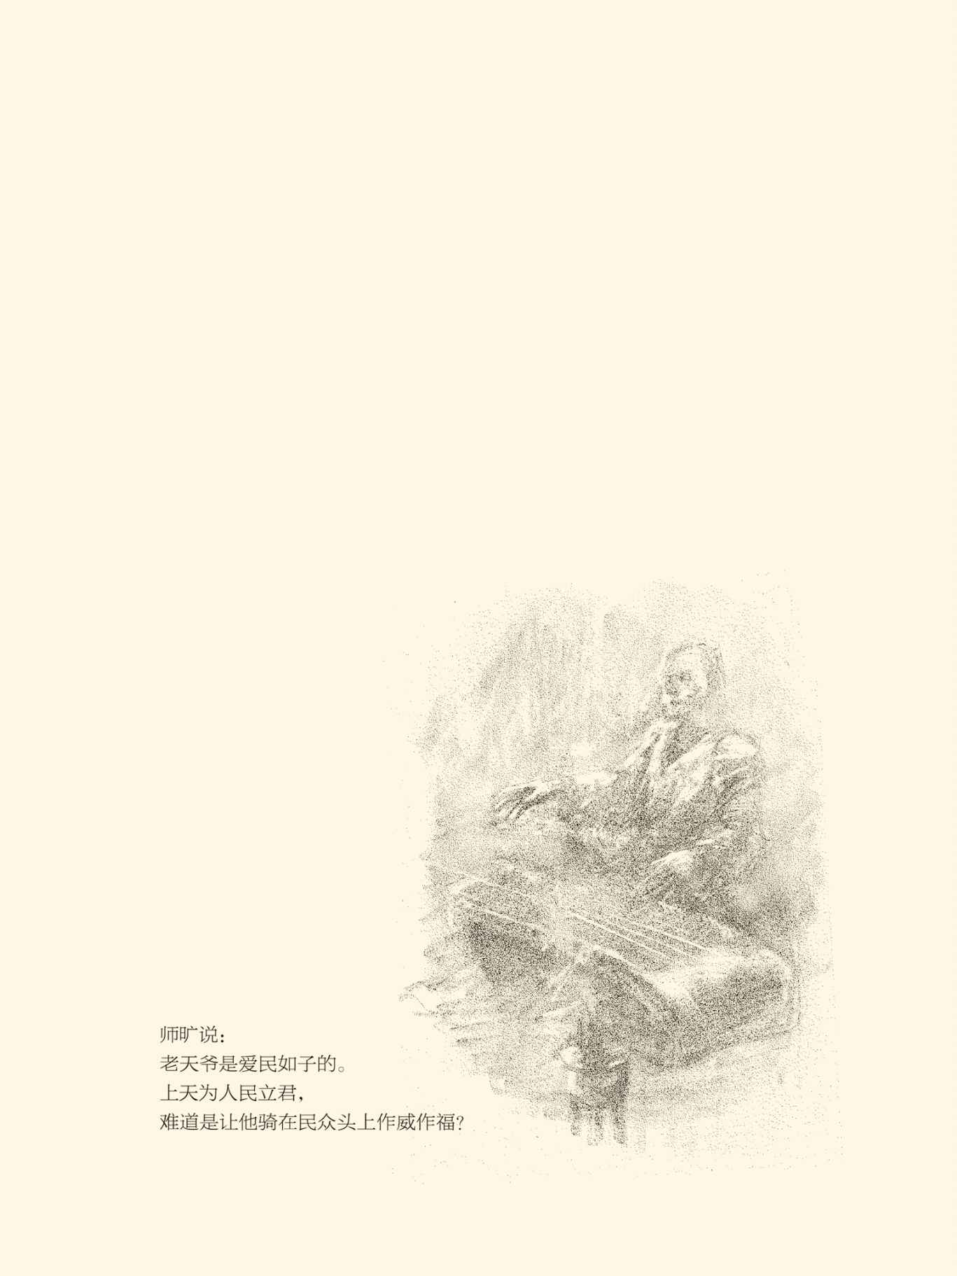



## 老爹退下

鄢陵之战的战场上，有泥沼。

泥沼非常之大，挡在晋军营垒前，大家都小心翼翼绕开走。中军统帅栾书和副帅范燮，率领自己的亲兵一左一右护卫着国君。晋君车上，少毅是驾驶员，栾鍼是侍卫长，但战车还是陷进了泥沼。

身为中军统帅和晋国大臣，栾书当然不能袖手旁观。于是他下车走过来，准备扶国君转移到自己的车上。

栾鍼却大喝一声：栾书退下！

喝令栾书退下的栾鍼慷慨陈词：国家大事，你岂能一人独揽？再说了，侵犯别人的职权，这叫冒犯；放弃自己的职责，这叫怠慢；离开本职工作岗位，跑到别人那里，这叫捣乱。有这三条罪名，你还动吗？

于是栾书立即退下。

栾鍼则跳下车来，用力掀起战车，脱离险境。[1]

这事在鄢陵之战中，不过小插曲，却被史家隆重地记载下来，其实是有深意的。事实上，栾书不但是中军统帅，而且是栾鍼的父亲。下级呵斥上级，还劈头盖脸，岂非不忠？儿子呵斥父亲，还直呼其名，岂非不孝？

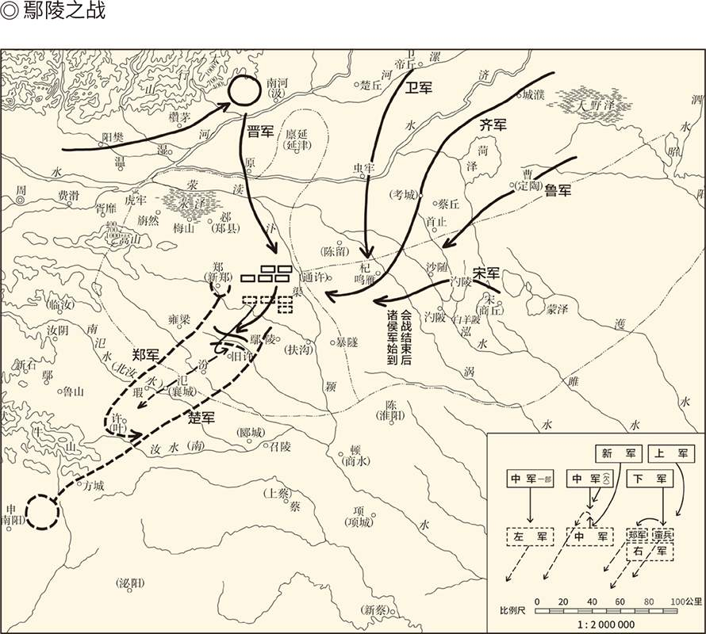

据《中国历代战争史地图集》。

恰恰相反。

事实上栾鍼的做法，完全符合礼仪，也合乎道理。首先，这是在国君面前。君前无父子。无论什么人当着国君之面，都要直呼其名。这个规矩，一直延续到明清。其次，栾书如果把国君转移到自己车上，就无法再行使中军统帅的职权。这当然是失职和失责。第三，栾鍼的职务是车右。按照当时的制度，车右的任务原本就是保障安全和以备万一。栾鍼该做的事，栾书又岂能越俎代庖？那可真是狗拿耗子多管闲事，不折不扣的侵权或越权。[2]

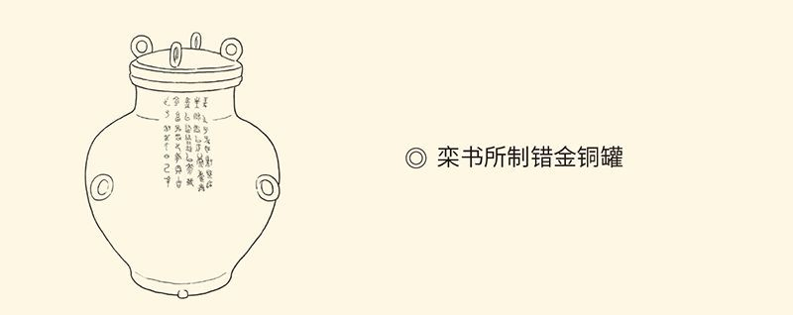

本是用于祭祀的酒器。上有铭文五行共四十字，大意是：在正月季春，栾书作此器，用以祭祀祖先，希望长寿，子孙永宝用享。

由此可见，所谓“君仁臣忠，父慈子孝”，有先后。公私不能两全，则先公后私。忠孝不能两全，则先忠后孝。在人君面前，人父必须退居二位。而且，为了让儿子尽忠，做父亲的往往要委屈自己，甚至牺牲生命。

比如狐突。

狐突是晋文公重耳的外祖父，在晋献公时曾担任太子申生的驾驶员。献公去世后，国君是惠公。惠公担任国君十四年，与宋襄公同在公元前637年去世，继位的是他的儿子，是为怀公。怀公很清楚，当时晋国的人心所向和众望所归，其实在公子重耳。重耳流亡国外，狐突的儿子狐毛和狐偃追随左右，实在是怀公的心腹之患。[3]

◎晋献公的子孙

|  |  |  |  |  |
| --- | --- | --- | --- | --- |
| 长子 | 申生 | 母齐姜 |  | 被骊姬所迫自杀 |
| 次子 | 重耳 | 母狐姬 外祖父狐突 | 晋文公 | 惠公死后夺怀公位 |
| 三子 | 夷吾 | 母狐姬妹 | 晋惠公 | 奚齐和卓子被杀后即位 |
| 四子 | 奚齐 | 母骊姬 |  | 被里克所杀 |
| 五子 | 卓子 | 母骊姬 |  | 被里克所杀 |
| 孙 | 圉 | 父夷吾 | 晋怀公 | 惠公死后即位，后逃亡被杀 |

于是怀公把狐突抓起来做人质。

怀公对狐突说：只要把儿子叫回来，寡人就免你不死。

狐突却拒绝拿原则做交换。他对怀公说，君臣关系，并不是可以随便建立的，因此也不能随意改变。成为他人之臣，首先要把自己的名字写在简策上，叫“策名”；其次要向人君敬献礼品，叫“委质”。这两件事，都表示以身相许，也表示一旦确立关系，就忠贞无贰，永不变心。

显然，春秋时期有两种关系：公私与君臣。职务对职务，是公与私；个人对个人，是君与臣。君臣关系高于公与私，也重于公与私。因为不能效忠主公，也就不能效忠国家。因此，必须先忠君后报国，哪怕那人君并非王侯，甚至流离失所。这就是狐突他们代表的主流观念。

于是狐突说：做儿子的能够担当重任，是因为做父亲的教以忠诚。臣这两个儿子，成为重耳之臣已经很久了。如果臣把他们叫回来，那就是教唆叛变。做父亲的教唆儿子叛变，又拿什么来效忠于君？若不杀臣，那是君上的英明，也是下臣的愿望。如果滥用刑罚以逞淫威，请问又有谁不是罪人？下臣听命就是。

怀公便杀了狐突。

可惜怀公此举只是成全了狐突，却并不能改变自己的命运。第二年春，公子重耳在秦国军队护送下回国，是为晋文公。为此，诸侯们举行了盟会，主持人便正是狐突的儿子、重耳的舅舅狐偃。至于怀公，在重耳启程后不久就逃出国都，后来又被谋杀，只做了三四个月的国君。[4]

[1] 事见《左传·成公十六年》。​​​​​​​​​

[2] 人臣在人君面前一律直呼其名，见《礼记·曲礼上》：“君前臣名。”车右的职责，见《汉书·文帝纪》颜师古注、《穀梁传·成公五年》注。​​​​​​​​​

[3] 宋襄公死在五月，晋惠公死在九月。​​​​​​​​​

[4] 事见《左传·僖公二十三年》。​​​​​​​​​



## 血案早已发生

怀公成为晋君，原本就是历史的误会。

晋怀公是惠公的儿子，献公的孙子。晋献公女人多，儿子也多。齐姜生申生，狐突的女儿狐姬生重耳，狐姬的妹妹生夷吾，骊姬生奚齐，骊姬的妹妹生卓子。这些女人当中最有心机的是骊姬。骊姬为了让自己的儿子能够接班，使尽了阴谋诡计。最后太子申生被逼自杀，重耳和夷吾先后出走流亡国外，奚齐被立为太子。骊姬，似乎可以得逞。

可惜人心不服。

这时的朝廷重臣，是荀息、里克和丕郑。里克原本是支持太子申生的。申生死后，又私底下支持重耳，表面上中立。丕郑，则跟里克一伙。献公和骊姬可以依托的，只有荀息。何况荀息非常有能力。向虞国借道攻打虢国，导致虞国唇亡齿寒最后被灭，就是荀息的手笔。[1]

于是晋献公托孤于荀息。

献公说：这个弱小的孤儿，就拜托给大夫您了。大夫您打算怎么样呢？

荀息伏地叩首说：下臣将忠贞不贰，竭尽全力，效犬马之劳，为股肱之臣。如果能够成功，那是君上在天之灵的赐福和保佑。不成，臣就去死。

这是庄严的宣誓，当然必须履约。事实上，晋献公死后顶多一个月，里克就发动了兵变，而且事先把情况通报了荀息。里克说：奚齐继位，不得人心。太子申生、公子重耳和公子夷吾的旧部，愤怒已经到了沸点。天怒人怨，兵变一触即发，先生打算怎么办？[2]

荀息说：我去死！

里克说：恐怕没什么用吧？如果因为先生的死，那孩子就能安然无恙地继承君位，倒也罢了。如果先生自尽，那孩子照样被废，又何必去死？

荀息说：在下对先君有承诺，不可言而无信。一个人既要履行诺言，又想明哲保身，做得到吗？所以，虽然我之死无济于事，但我又能躲到哪里去呢？再说了，每个人都会去做自己认为正确的事。在这一点上，请问谁不如我？我自己既然忠贞不贰，那么，能拦住别人，不让别人效忠吗？

里克马上就听明白了，荀息只是要效忠，却未必效力，甚至也无力可效。所谓“我欲无贰，而能谓人已乎”，其实就是不阻拦里克的兵变。这个不阻拦，可以理解为无能为力，也可以理解为尊重里克的效忠。总之，荀息的态度，可以归结为一句话：各为其主，各尽其责，成败与否，听天由命。

有了荀息的态度，里克立即动手。这年十月，里克在居丧的茅屋里杀了奚齐，荀息也立即准备自杀。有人说：不如立奚齐的弟弟卓子为君，尽力辅佐，也算履行了诺言。于是荀息就立卓子为国君，并安葬了晋献公。然而到十一月，里克又在朝堂上杀了卓子。荀息无路可走，终于自杀。

奚齐和卓子先后被杀，有资格继承君位的，就只剩下重耳和夷吾两位公子。这时，周天子已经没有多少权威。谁当晋君，得由大国说了算。大国中有发言权的，是齐国和秦国。大国扶持的国君站不站得住脚，则要看朝中重臣的意见。大臣中有发言权的，是里克和丕郑。君位落入谁手，全看这两个大国、两位大臣。

于是夷吾派人向里克行贿，许以汾阳之邑；又派人向秦国行贿，许以河西之地。秦穆公问来人：夷吾在国内靠谁支持？来人说，公子没有支持者，也没有反对派，而且从小就性格内向。穆公听说，便觉得让这么个孤立无援的没用家伙做晋君，其实符合秦国的利益，便派兵护送夷吾回国。

这时的中原霸主是齐桓公。晋国的内乱发生后，桓公就联合诸侯派兵到了晋国。于是以齐国为首，秦国为次，诸侯一起立夷吾为君，是为晋惠公。里克原本是要立重耳的，但被重耳谢绝，也只好接受夷吾。[3]

天上掉馅饼，夷吾捡了个大便宜。

他的儿子怀公后来做了三四个月的国君，则算是小便宜，抑或是大不幸。

这是公元前651年的事。也就在这年，宋襄公即位。宋襄公和晋惠公，同年即位，同年去世，可谓难兄难弟。不同的是，宋襄公即位后，重用子鱼，宋国大治。他的错误，在外交而不在内政。晋惠公却是内政和外交都一塌糊涂。他儿子怀公后来死于非命，其实是他造的孽。

但怀公并不是第一位死难者。事实上从献公到文公，晋国的宫廷斗争持续不断，死人的事也经常发生，可谓血案迭起。最先冤死的是太子申生，其次是奚齐，第三是卓子，荀息是第四位。而且，荀息尸骨未寒，便轮到第五个人了。

这个人就是里克。

[1] 据《左传·僖公九年》，里克和丕郑支持重耳；但据《国语·晋语二》，他们中立。​​​​​​​​​

[2] 晋献公去世，是在鲁僖公九年九月；里克发动兵变，是在同年十月。​​​​​​​​​

[3] 事见《左传·僖公九年》、《国语·晋语二》、《史记·晋世家》。​​​​​​​​​



## 又起屠刀

里克是被晋惠公逼死的。

公元前651年，惠公靠着齐国和秦国的支持成为晋君。第二年，周天子派大员会同齐国大夫确认了他的国君身份。这个时候，晋惠公大约觉得地位已稳，便向里克举起了屠刀。

惠公杀里克，有多种原因。比方说，他曾许诺封里克以汾阳之邑，现在却想赖账。这是有可能的。事实上，他答应割让给秦国的河西之地，就赖掉了。又比方说，里克毕竟杀了奚齐和卓子，还变相地杀了荀息。有此重罪，不处理似乎没法交代。更重要的是，里克支持的是重耳。重耳虽然人在国外，但威望和声望都比惠公高。如果里克和重耳里应外合，惠公是抵挡不了的。

于是惠公找里克谈话。

惠公说：没有大夫您，也没有寡人的今天。不过，话虽如此，毕竟有两位国君和一位大夫死在了先生的手上。做先生的人君，岂不是太难了吗？

里克说：下臣不杀那三人，君上岂能回国即位？既然要加罪于臣，哪里还怕找不到说法，又何必弄得那么麻烦？臣已经听到君上的命令了！

说完，里克拔剑自杀。[1]

里克自杀后，丕郑本人以及里克和丕郑的死党，也被惠公手下诛杀。但血案并没有到此为止。下一个被杀的，是庆郑，只不过要到五年之后。

庆郑是晋国的大夫。他的被杀，是因为对惠公的所作所为实在看不下去。事实上，从逼死里克，到杀掉庆郑，前后五年间惠公的表现，确实像一个十足的混蛋。杀里克那年（前650），他的屁股刚刚坐稳，就派丕郑到秦国去赖账，而且话说得极其无耻。

据《史记·晋世家》，惠公的话是这么说的：夷吾曾许诺贵国以河西之地，现在照理说应该兑现，可是大臣们不同意。大臣们说，敝国的土地是先君的。夷吾不过流亡在外的公子，哪有权力擅自给人？寡人争不过他们，实在抱歉！

这简直就是无赖，但对秦国来说却是自作自受。实际上，当年秦穆公为晋国择君，是派人出去考察了的。考察的结果，是重耳更仁义。讨论的结果，却是选个差的。那考察团团长对穆公说：仁有置，武有置；仁置德，武置服。意思是：如果要弘扬仁义，那就为他们选个德才兼备的；如果要称霸中原，那就为他们选个老实巴交的。秦穆公当然想称霸，就选了晋惠公这个“老实人”。

谁知道老实人未必老实。晋惠公虽懦弱无能，却也厚颜无耻。被忽悠了一把的秦国只好吃哑巴亏。

问题是事情还没完。

赖账之后三年，晋国发生饥荒，晋惠公又厚颜无耻地向秦国购买粮食。秦国君臣经过研究，决定立即进行人道主义救援。因为自然灾害，哪个国家都会有。救灾恤邻，乃是人间正道。秦穆公也说，他们的国君虽然可恶，但是人民又有什么罪过？于是秦国以德报怨，给晋国运送粮食的船队浩浩荡荡源源不断，史称“泛舟之役”。

然而第二年秦国发生饥荒，向晋国购买粮食，却居然遭到拒绝。晋国君臣讨论这事时，反对派的理由居然是：皮之不存，毛将安傅？也就是说，兑现承诺，割以河西之地，这是“皮”。卖些粮食给晋国，则不过是“毛”。皮都赖掉了，给几根毛有什么用？这点小恩小惠，不但不能消除秦国的怨恨，反倒只能加强他们的实力，不如破罐子破摔，得罪到底。

这种混账话，惠公很以为然。

庆郑却完全不能同意。他说：忘恩负义，无亲；幸灾乐祸，不仁；贪小便宜，不祥；得罪邻居，不义。这道理，普通老百姓都懂。谁要是这么做，即便是亲人都会结仇，何况秦国跟我们还有夙怨？

晋惠公不听。[2]

这一下，秦晋两国便结下了梁子，庆郑跟惠公也有了嫌隙。这梁子终于导致秦国和晋国开战，自以为是的惠公也做了俘虏。后来经过多方努力，晋惠公被秦国释放。而惠公回国之后的第一件事，就是杀庆郑。

[1] 事见《左传·僖公十年》、《史记·晋世家》。​​​​​​​​​

[2] 事见《左传·僖公十四年》。​​​​​​​​​



## 我不逃

庆郑坐在国都等死。

导致惠公一定要杀庆郑的，是秦晋两国的那场战争。

公元前645年，也就是晋国拒绝卖粮食的第二年，熬过了大饥荒的秦国迎来了大丰收。手中有粮，心中不慌。粮草充足的秦军摩拳擦掌，要向晋国讨还公道。夏历九月，秦穆公御驾亲征，率兵伐晋。晋惠公也亲自上阵，迎战秦军。理直气壮的秦军斗志昂扬，乘胜前进，晋军则一败再败，三败而至韩（在今何处有争议）。

惠公问庆郑：敌军深入我境，怎么办？

憋了一肚子气的庆郑反唇相讥：这不是君上让他们深入的吗？能怎么办？

惠公气急败坏，大喝一声：放肆！

于是，刚愎自用的晋惠公拒绝接受占卜的结果，坚决不让庆郑担任他的车右；后来又不听庆郑劝阻，坚持让郑国出产的小驷马拉车。

如此固执己见死不改悔的结果，是十四日这天惠公的战车陷在烂泥里出不来。惠公这才急了，向庆郑呼号求救，庆郑却置之不理。不但不理，还气哼哼地说：刚愎自用，不听忠言，背信弃义，无视占卜，这是自求其败，何必要搭我的车？下臣这辆破车，恐怕不值得君上用来屈尊逃亡。

后面的细节就不甚了然。我们只知道，当时秦穆公的处境也很危险。晋军这边，已经有一辆战车迎上了穆公，眼看就要俘虏他。但按照《左传》的说法，是因为庆郑在晋惠公这里耽误了，所以穆公得以逃脱。按照《国语》的说法，则是庆郑要那辆战车来救晋惠公，这才放跑了秦穆公。

总之，秦穆公没事，晋惠公被俘。

人君不公，人臣不忠，惠公的被俘咎由自取。[1]

但后果，却很严重。

如果就事论事，则晋军的战败，惠公的被俘，庆郑都是有直接责任的。因此，后来晋惠公被释放，即将回国时，就有人建议庆郑逃走。

庆郑说：我不逃！

对此，庆郑的说法是这样的：照规矩，军队溃败，就该自杀；主将被俘，就该去死。我庆郑，既害得国君兵败被俘，又没能在兵败之后以身殉国，已经罪不容赦。如果居然还逃亡，让国君失去惩罚罪臣的机会，那就不像人臣了。明明是人臣，又不像人臣，如此“臣而不臣”，还能逃到哪里去？

于是等着惠公来抓他。

被释放回国的惠公走到城郊，听说庆郑没有逃亡，便立即下令将他捉拿归案。

惠公说：你这罪人，为何不逃？

庆郑说：为了成全君上。想当年，君上即位，如果履行诺言，以德报德，国势就不会下降。国势下降后，如果接受劝谏，采纳忠言，战争就不会爆发。战争爆发后，如果起用良将，用兵得当，也不至于战败。现在败都败了，能做的就只剩下诛杀罪人，以谢天下。这个时候，如果还把下臣我给放跑了，又怎么保得住封国呢？所以臣特地等在这里，以保证君上不会犯最后一个错误。

惠公一听，简直就要气疯了，连声喊道：快杀了他！快杀了他！现在就给我杀了他！

庆郑却很平和。

心平气和的庆郑微微一笑：据理直言是为臣的正道，依法直刑是为君的圣明。总之，君臣都讲一个“直”字，国家才有利。所以，就算君上不动手，下臣也会自杀。

史家没有记录当时的天气。按节气算，这会儿天地之间应该是一片肃杀。

晋国的大臣们则分成了两派。一派主张释放庆郑，让他戴罪立功；另一派则认为不但不能饶他一死，就连让他自杀都不可以。因为庆郑最大的罪恶就是无视君父，自作主张。这家伙，战争中已经自行其是，现在又岂能让他自行了断？苟如此，则纲纪何在，体统何存？

其实这时惠公的最佳选择，是采纳前一种建议。因为这样做，君上有不计前嫌的声誉，臣下有主动就刑的美名，对晋国是有利的。可惜惠公是个混蛋。是混蛋，就不能指望他作出英明决策。如果这混蛋还拥有不受限制和监督的权力，他唯一能做的就是把自己从小混蛋变成大混蛋。

因此，惠公最后还是杀了庆郑。

好在庆郑被杀后，惠公似乎也吸取教训懂得了收敛。此后八年，倒没听说他还有什么荒唐事。从这个意义上讲，也可以说庆郑没有白死。[2]

但，故太子申生，可就死得太冤了。

[1] 见《荀子·王霸》。​​​​​​​​​

[2] 本节所述综合了《左传·僖公十五年》和《国语·晋语三》。​​​​​​​​​



## 怎么都得死

太子申生是被骊姬害死的。

为此，她机关算尽。

第一步，是怂恿晋献公让太子申生迁到曲沃（今山西闻喜县），公子重耳迁到蒲（今山西隰县），公子夷吾迁到屈（今山西吉县），实际上是把这三个人都撵出去，只留自己的儿子奚齐、妹妹的儿子卓子在国都。

第二步，是怂恿晋献公派申生率军出征。申生如果战败，就以此治罪；如果胜利，则诬陷他有野心。可惜，申生班师回朝后，虽然流言四起，却并未能撼动其地位。于是骊姬使出最后一招，亲手制造了一起投毒案。

公元前656年，骊姬羽翼丰满，开始实施犯罪。圈套和陷阱，是谎称晋献公梦见了申生的生母齐姜。按照当时的制度，申生必须立即祭祀，祭祀之后还必须把酒和肉献给君父。这时，献公正好外出打猎。利用这个时间差，骊姬在肉和酒里下了毒（一说以毒酒和毒肉替换）。献公洒酒祭地，地隆起。把肉给狗和小臣吃，狗和小臣立即死亡。成为犯罪嫌疑人的申生百口莫辩，只有去死。[1]

死，是没有价钱可讲的，因为这是弑君和弑父的双重大罪。已遂，则当诛；未遂，得自杀。

问题在于这是冤案！而且，案情如此简单，难道就无人识破？骊姬步步紧逼，申生就毫无感觉？献公偏心眼，骊姬狐狸精，路人皆知。那些朝中大臣，难道都由着他们胡来，一个劝阻和反对的都没有？或者说，一个帮助申生的都没有？

当然有。

但为了恪守臣道，他们都退下阵来。

比如里克。

晋献公派申生率军出征，里克是表示了反对的。但献公不听，里克也没有坚持。相反，他对申生说：为臣，只怕不忠；为子，只怕不孝。废立之事，不是太子应该考虑的。太子还是努力做好工作吧！[2]

有人说，里克这是善于处理父子关系，甚至就是为臣之道。这话恐怕可以商榷。比方说，后来他杀奚齐和卓子，怎么就毫不手软，就不讲君臣大义？说到底，无非之前的献公强势，之后的骊姬和奚齐孤儿寡母，好欺负。这样看，后来里克被相对强势的惠公所杀，便多少有点自作自受。[3]

再说狐突。

对于申生的率军出征，狐突也是劝阻了的，但是申生不肯听从。他说，君父派我出来打仗，不是因为喜欢我，而是为了考察我。既然反正都难免一死，不如一战。不战而返罪过更大。作战而死，至少还能留下美名。

结果不出狐突所料，申生回国，谗言四起。

于是狐突闭门不出。

里克和狐突的温良恭俭让，其实是姑息养奸。当然，以狐突当时的地位，多半也是无能为力。里克却不是无力，而是无心，或无胆。事实上，骊姬要谋害太子，里克是知情的。然而他左右为难，他的同伙丕郑则表示没有主意。里克便对丕郑说：弑君，我不敢；帮凶，我不能。我只有躲起来。

于是里克也称病不朝。

三十天后，骊姬得逞。[4]

最后说申生。

申生名为储君，其实是个苦孩子。母亲身份不明，父亲另有所爱，大臣们对他的建议和劝导，都是要乖，要好，要听话，要尽忠，要尽孝。从来就没人告诉他，他自己有什么个人权利可以主张，也不知道该如何主张。[5]

因此，当申生被骊姬诬陷时，他其实是无法自救的。有人对他说：太子去申辩吧，君上一定能明辨是非。申生却心灰意冷。申生说，我去申辩，骊姬就得问罪。我的国君和父亲老了。没有骊姬，他老人家吃不下饭，睡不着觉。君父不开心，申生怎么可能开心？

鲁僖公四年（前656）夏历十二月二十七日，申生在曲沃上吊自杀。[6]

冤死的申生死不瞑目。据说，死前申生托人带话给闭门不出的狐突：申生有罪，不听您老人家的话，才有了今天这个下场。申生并不敢贪生怕死，只是心疼国君老了，国家又多灾多难。您老人家再不出山，奈吾君何？如果您老人家肯出来做事，申生就算是拜您所赐而死，将无怨无悔。[7]

狐突后来的死节，或许与此有关。

[1] 见《左传·僖公四年》。​​​​​​​​​

[2] 见《左传·闵公二年》、《国语·晋语一》。​​​​​​​​​

[3] 见《国语·晋语一》。​​​​​​​​​

[4] 见《国语·晋语二》。​​​​​​​​​

[5] 据《左传·庄公二十八年》，晋献公“烝于齐姜”，生秦穆公夫人穆姬和太子申生。烝，就是与母亲辈的女人发生性关系。齐姜是什么人，有争议。​​​​​​​​​

[6] 事见《左传·僖公四年》。​​​​​​​​​

[7] 见《国语·晋语二》。​​​​​​​​​



## 再说君臣

现在，似乎该检讨一下君臣关系了。

君臣父子，历来被看做最重要的人际关系。想当年，年轻的孔丘到齐国找工作，景公问他何以治国，孔子的回答便是“君君，臣臣，父父，子子”，也就是君像君，臣像臣，父像父，子像子。齐景公则点头称是说，是啊，如果君不君，臣不臣，父不父，子不子，就算有粮食，寡人吃得到吗？[1]

事实上，君臣父子这四个字，乃是中国古代最重要的政治理念、道德规范和制度设计，因此从西周以来，就被着力打造、建立和维护，不容动摇。

当然，秦汉前后，君臣关系是有区别的。从西周到春秋，理论上讲是家臣效忠家君，国臣效忠国君，天下之臣效忠天下共主，即士效忠大夫，大夫效忠诸侯，诸侯效忠天子，逐级效忠。到战国，天子没有了，三级效忠就变成了两级效忠。但，逐级效忠不变，君臣关系也不变。

秦汉以后，诸侯没有了，逐级效忠变成直接效忠。皇帝是唯一的君，其他人从官员到百姓，都是臣。不过，这也要看世道。如果天下大乱，则各为其主。比如东汉末年，就是周瑜效忠孙权，关羽效忠刘备，郭嘉效忠曹操。效忠对象虽不相同，君臣关系仍然是纲。

很显然，在中国古代，君臣关系是社会稳定的基础，君主制度的基石。其他关系，也都可以看作君臣，比如父亲是家君，丈夫是夫君。兄弟和朋友看似平等，那是因为上面还有君父。没有君父，大哥便是君。君臣之道，岂非大义？

可惜，它先天不足。

不足在于不平等。君父，毋庸置疑地高于臣子。这可是违背人之天性的，因此不能不设法弥补。弥补的办法，是用对等来替代平等。比如“君仁臣忠，父慈子孝”，或“君使臣以礼，臣事君以忠”。也就是说，君臣父子都有道德上的义务，也都要遵守游戏规则。一旦失礼，很可能代价惨重。[2]

这事有案可稽。

公元前559年，卫献公请两位大夫吃饭。两位大夫依照礼节，衣冠楚楚准时准点来到朝堂，恭恭敬敬地等在那里。然而左等不来右等不来，太阳快下山了卫献公还不露面。最后，才发现他在园子里射雁。而且见了两位大夫，居然不脱皮冠就跟他们说起话来。

这是严重的失礼。

我们知道，皮冠，是戎装或猎装。所以，君臣相见，即便是在战争中或狩猎时，也至少要摘下皮冠。鲁成公十六年，晋国大夫郤至三次遇到楚王战车，每次都要免冠。楚共王派使节去慰问他，他立即免冠听命。鲁昭公十二年，身穿猎装的楚灵王接见自己的大臣，则不但免冠，而且去披（脱去披肩）、舍鞭（扔掉马鞭）。这些动作都被《左传》隆重地一一记录在案，可见意义之重大。

实际上服饰在古代中国，都是有意义的。比如不摘皮冠，就是把对方当作仇敌或野兽。请客吃饭而着猎装，更是公然的羞辱。卫国这两位大夫忍无可忍，怒不可遏，便发动兵变把献公驱逐出境，十二年后才让他回国。

此事发生时，晋国的国君是悼公。悼公问他的乐师师旷：卫国人驱逐了他们的国君，是不是也太过分了？

师旷却斩钉截铁地回答：恐怕是他们的国君太过分。国君是祭祀的主持人，也是人民的希望。如果人民失望，那又何必要他？老天爷是爱民如子的。上天为人民立君，难道是让他骑在民众头上作威作福？[3]

这话说得掷地有声，应该喝彩。

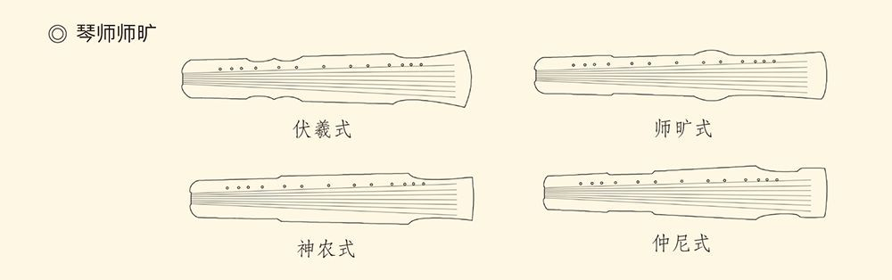

传说师旷先天性失明，自称“盲臣”，却因此拥有了极强的辨音能力，即所谓“师旷之聪”。春秋时诸侯都有精通弹奏的乐师，大多以“师”为氏，如师涓、师襄等。古琴初为五弦，汉朝起定制为七弦，琴式（造型设计）则有数十种之多。

可惜，君要仁，父要慈，要像君和父的样子，并没有可操作的制度来保障，也没法进行监督。他们仁不仁，慈不慈，守不守礼，像不像样，全靠自觉。相反，君父们的绝对权威，则天然合理，无人质疑，不可动摇。结果是，君可以不仁，臣不能不忠；父可以不慈，子不能不孝。甚至一旦君父昏暴，则很可能不幸如申生：尽忠，他得死；尽孝，他也得死。不死，就不忠不孝；死，则忠孝两全。

这是什么混账逻辑！

这又是什么狗屁道德！

于是臣子们便只能碰运气，或者看着办。狐突、里克和庆郑的共同特点，就是恪守臣道，但不出卖良心，也不放弃尊严。要杀，随你！要命，拿去！我可以去死，但话要说清楚。死得不明不白，不干！

荀息则是另一种态度，那就是无条件地尽忠。在他看来，受人之托，尚且要忠人之事，何况是君父所托？至于成功与否，则谋事在人，成事在天。

这恐怕也是大多数臣子的基本立场和选择。因为不管怎么说，君，总归是一国之主；父，则无疑是一家之主。君主蒙羞，则举国蒙羞；君主蒙难，则举国蒙难。所以惠公被俘后，晋国的大夫们都披头散发，拔起帐篷跟着走。

秦穆公无奈，只好派使者去传话：诸位不必那么忧虑吧？寡人陪着贵国国君往西走，不过是要告慰贵国故太子的在天之灵， 岂敢有什么过分之举？[4]

晋国的大夫们则诚惶诚恐地行起了将亡或已亡之国的大礼，三次下拜三次叩首。他们说：伟大的君上！您老人家脚下是地，头上是天。皇天后土都听到了您的誓言。我等卑微的外邦小臣斗胆站在下风口，等候您仁慈的命令！[5]

后来晋惠公被释放，这一幕也是起了作用的。

当然，起作用的因素还有很多。其中之一，便是晋国外交官的成功斡旋。

[1] 见《论语·颜渊》。​​​​​​​​​

[2] 见《论语·八佾》。​​​​​​​​​

[3] 事见《左传·襄公十四年》。​​​​​​​​​

[4] 据《左传·僖公十年》并杨伯峻注，晋惠公即位后，占有了故太子申生之妃。申生向狐突显灵，称惠公必败于韩。​​​​​​​​​

[5] 事见《左传·僖公十五年》。​​​​​​​​​

l第五章r 使节

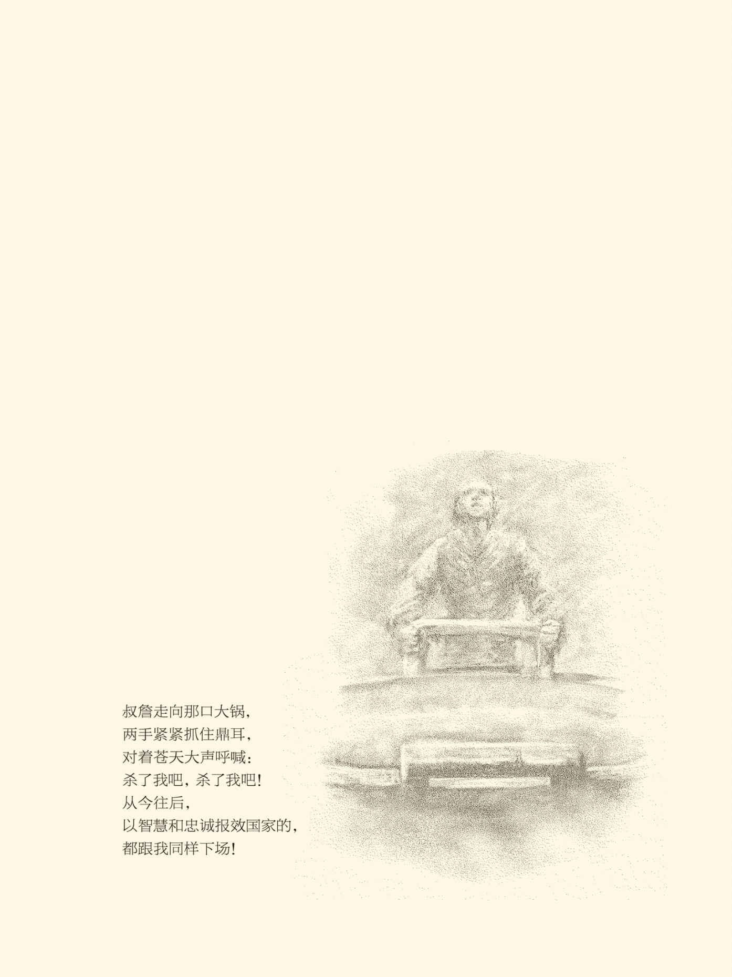



## 弱国岂能无外交

秦穆公终于见到了吕甥。[1]

吕甥是晋惠公的死党，里克和丕郑的死敌。当年丕郑被派到秦国赖账，就谎称不同意割让河西之地的是吕甥。穆公听他这么说，便采纳丕郑的建议，派人到晋国诱捕吕甥。没想到吕甥等人识破诡计，反过来杀了丕郑，又把里克和丕郑的死党一网打尽。秦穆公想得到的，自然全部落空。[2]

因此吕甥和穆公，可以说有一种特殊的缘分。只不过这一回，吕甥是作为晋国的使节到秦。使命，则是接回韩之战中兵败被俘的惠公。

吕甥的使命不容易。

任重是肯定的。韩之战，晋国既战败，又理亏。答应赠与的土地不赠与，这是背信；晋国受灾秦国支援，秦国受灾晋国乐祸，这是弃义。因此秦国的愤怒已经到了极点。他们抓住了罪魁祸首，哪能说放就放？

秦国君臣，也意见不一。有人主张杀了晋惠公祭祖，有人主张要晋国拿太子作人质来交换。秦穆公的夫人是晋惠公同父异母的姐姐，则拼了命来救她弟弟。最后，穆公同意谈判，吕甥则来接人。这件事虽然已有八九成希望，但吕甥如果一言不慎，仍可能触怒秦国，那可就万劫不复。

因此吕甥跟穆公的对话，便很有看点。

穆公问：贵国和睦吗？

吕甥说：不和睦。那些小人们，因为国君被俘而羞愧难言，因为亲人战死而悲痛不已。他们不怕征税加赋，全都整装待发，一心要立太子为君。他们说，宁肯事奉戎狄，也要报此大仇！君子则既心疼自己的国君，也清楚他的罪过。他们不怕征税加赋，全都整装待发，一心等待贵国的命令。君子说，秦国的恩德，是一定要报答的呀！如果不能报答，那就只能战死。小人和君子，各执己见，所以不和睦。

这其实是绵里藏针，话中有话了。

穆公当然也听出那骨头来，于是又问：贵国臣民，怎么看国君的命运前途？

吕甥说：小人忧心忡忡，认为他难免一死；君子主张恕道，认为他一定回来。小人说，我们害苦了秦国，秦国岂能放过寡君？君子说，我们已经知罪，秦国一定宽宏大量。一个人，背信弃义就抓起来，低头认罪就放了他，天底下，还有比这更厚道的德行，更严厉的惩罚吗？结果肯定是心存感激地惦念那恩德，心怀鬼胎地畏惧那惩罚。因此，就凭这一惩前毖后的举动，秦国便可以称霸。敝国的君子们坚信，与此相反的蠢事，秦国是不会干的！

穆公听了，大为赞许。他不但如约放人，还立即改善了惠公的生活待遇。[3]

吕甥这番外交辞令，不卑不亢，有理有节，确实可圈可点；而另一位外交官的表现，则堪称以柔克刚，四两拨千斤，不能不让人拍案叫绝。

这位使节，就是鲁国大夫展喜。

展喜比吕甥更难。吕甥代表的晋国，只是战败而已；展喜代表的鲁国，却是还没开打就得求和。公元前634年，鲁僖公因为得罪齐国，遭到讨伐。鲁国根本不是对手，只能诉诸外交。但，话怎么说，事怎么办，见面礼怎么送，鲁国君臣一筹莫展。因为再贵重的礼物，人家也可能不屑一顾。最后，展喜决定带最微不足道的东西去。

他带去的是“膏沐”。

膏沐，其实就是洗发膏和沐浴露。

展喜说：敝国寡德之君不懂事，没伺候好贵国边疆的大臣，劳累君上您尊贵的脚步踏入敝国卑贱的土地，贵军将士也风餐露宿十分辛苦，寡君非常非常过意不去。因此，特派臣下冒昧地送些洗发膏和沐浴露，以示犒劳。

齐孝公问：鲁国害怕了吧？

展喜说：小人胆战心惊，君子有恃无恐。

孝公说：切！你们的粮库里一粒米都没有，田地里一棵草都不长。贵国都成这样了，凭什么满不在乎？

展喜说：凭贵我两国的传统友谊！贵国先君是太公，敝国先君是周公。想当年，太公和周公辅佐武王平定天下，被成王册封在此。天底下，还有比这更铁的哥们吗？小弟犯了错误，大哥当然要教训，却总不至于要了小弟的命，也不会为了一点蝇头小利忘了先王。所以我们不怕。

齐孝公听了，立即下令撤军。[4]

显然，这同样是相当成功的交涉。事实上，弱国未必无外交。相反，正因为弱势，才更要善于运用外交手段；弱国或战败国的使臣，不但要刚柔兼济智勇双全，还更要有君子风度和贵族精神。

那就再看几个案例。

[1] 吕甥名饴（读如仪），是晋侯的外甥，采邑在吕（今山西省霍县西），所以叫吕甥。又因为阴（今山西省霍县东南）、瑕（今山西省临猗县附近）也是他的采邑，所以也叫阴饴甥、瑕吕饴甥。​​​​​​​​​

[2] 事见《左传·僖公十五年》。​​​​​​​​​

[3] 八年后，晋惠公卒，卒后一年，公子重耳在秦国军队的护送下回国为君，是为晋文公。吕甥等人策划叛乱，谋杀晋文公未果，逃亡，被秦穆公诱杀。​​​​​​​​​

[4] 事见《左传·僖公二十六年》、《国语·鲁语上》。​​​​​​​​​



## 凶险的婚礼

公元前541年，郑国都城之内一片恐慌，因为楚国的一位政要即将进城。

这位政要是王子围。

子围是楚国的令尹。令尹，是春秋战国时期楚国执掌军政大权的最高长官，相当于后世的宰相，大多由王子甚至储君来担任。实际上，子围就是前任楚君康王的弟弟，现任楚君郏敖的叔叔。而且，也就在这年年底，他即位为楚王，即楚灵王。这样一位人物，当然非同一般。

令尹子围是来迎亲的。

他娶的是郑国大夫公孙段的女儿。

段，是郑穆公的孙子，所以叫“公孙段”。楚国的政要来迎娶郑国大夫的女儿，这是天大的好事，为什么要恐慌？

因为子围是带着兵来的。

事实上，子围来郑国，主要是进行国事访问，然后参加在郑国境内举行的十一国会议。当时诸侯的会盟有两种：一种叫“乘车之会”，不带兵；一种叫“兵车之会”，带兵。公元前639年宋襄公大会诸侯，约定的就是乘车之会，楚成王却带了兵去，结果宋襄公做了俘虏。

历史的经验值得注意，郑国不能不小心谨慎。何况楚国的狼子野心，子围的专横跋扈，没有人不清楚。这回他来郑国，谁知道真实目的是什么？谁又能担保他不会因为某件事情不高兴，就在郑国都城之内大动干戈？

难讲啊，难讲！

没错，此刻已是春秋晚期，礼坏乐崩，并非所有人都讲君子风度。何况楚人一贯自称蛮夷，原本就不那么恪守周礼。公然称王，就是表现。郑国虽然在春秋最早期，曾经是唯一的强国，这时却衰落到接近“第三世界”。楚国则虽然原本“蛮夷之邦”，现在却俨然“超级大国”。这就有如后来的葡萄牙遇到了大英帝国，硬碰硬是不行的。

惹不起躲得起。郑人只好请子围一行住在城外的国宾馆，好吃好喝伺候着。

麻烦在于，子围除了访问，还要娶亲。按照当时的婚姻制度，从说媒到成婚，要经过六道手续。最后也最隆重的一道是“亲迎”，也就是新郎亲自到女方家里迎接新娘。这是除天子以外人人都要做的，子围当然也不例外。

亲迎就得进城，所以郑国恐慌。

这时，郑国主持工作的是大政治家子产。子产其实也没有办法，只能派一位使节去交涉。

使节的话，当然说得非常谦恭。他说：敝国的国都实在太狭小，根本就不足以款待令尹大人的随从。敝国唯恐怠慢，因此请允许我们在郊外清理出一片宽敞的地面，权且替代公孙段的祖庙，不知可否？

子围也派使节作答。

楚国使节的话，同样客客气气，其实却不容商量。楚使说：承蒙贵国君上恩准，赐福予敝国寡德之大夫子围，让围有机会给公孙大夫的女儿一个幸福美满的家庭。围接到命令，不敢怠慢，立即举行仪式，向列祖列宗禀告，然后才胆敢前来亲迎。如果在荒郊野外举行婚礼，那就等于是把贵国君上的恩典扔在草莽之中，也让敝国寡德之大夫围，蒙受欺骗先君的不白之冤。这样一来，围还能够回国为卿，替寡君效力吗？恳请大人三思！

郑国的使节只好干脆把话说穿。这位使者说：一个国家，弱小不是他的罪过。但如果稀里糊涂地以某大国为靠山，却毫无戒备，那就罪该万死。寡君将公孙之女许配给令尹大人，无非就是想要有个靠山。但是谁又知道，那大国是不是包藏祸心，要打小国的主意呢？我等小人别的不怕，就怕这样一来，小国没了依靠，诸侯也起了戒心。贵国失信于人，号令天下就不再那么一呼百应。否则，敝国的国都，就是贵国的宾馆，哪里还会舍不得开放公孙段的祖庙？

这就等于捅破了窗户纸。子围一行，也知道郑国已经有了防备。借迎亲而灭郑国，是做不到了；而从《左传》的表述看，他们还真有这打算。于是提出不带兵器进城，郑国也表示同意。一场凶险的婚礼，终于有惊无险，化险为夷。[1]

嘿嘿，弱国岂能无外交？

[1] 事见《左传·昭公元年》。 ​​​​​​​​​



## 枪杆子里面出说法

婚礼结束后，子围便去开会。

这次十一国会议，是五年前“宋之盟”的继续。那次盟会在中国历史上很有名，甚至被认为是东周上下两段的一个分界点——前半段以诸侯兼并为主，大夫兼并为次；后半段则是大夫兼并为主，诸侯兼并为次，堪称划时代。[1]

宋之盟的起因，原本是宋国大夫向戎痛感诸侯争霸，战乱不已，因此发起和平倡议。当时有发言权的超级大国，主要是晋、楚、齐、秦。向戎跟晋国执政赵武、楚国执政屈建私交不错，一说就通。齐国和秦国，也表示支持。诸小国处在夹缝中，早已苦不堪言，更是乐观其成。

于是，公元前546年，即鲁襄公二十七年夏天，以宋为东道国，晋、楚、齐、秦及其同盟国代表，共同签订了和平条约。此后小国得到的和平安宁，宋有六十五年，鲁有四十五年，卫有四十七年，曹有五十九年，多数达半个世纪左右。[2]

因此，历史上便把这次盟会，称为“弭兵之会”。弭读如米，停止和消除的意思；兵，指战争。所谓“弭兵之会”，其实也就是当时的“世界和平大会”。

可惜，世界和平大会，一点都不和平。

盟会还没开始，楚国就提出一个提案，要求各大国的同盟国相互朝见。这个提案表面上看，很是合理。比如江湖大佬们拜了把子，各自门下的小弟当然也要见见，然后四海之内皆兄弟也。但实际上，楚国其实别有用心。要知道，参加盟会的国家中，只有陈、蔡、许三个小国是楚国的马仔，其余鲁、宋、卫、郑这几个中等国家则是晋国这边的。而且，鲁和宋拜了楚国的码头，鲁国的小弟邾和莒（读如举），宋国的小弟滕和薛，也会跟了去。再加上曹国，楚国便宜占大了。[3]

晋国当然不能同意。

于是，晋国代表团团长赵武，便让会议的发起人和联络人向戎转告楚人：晋、楚、齐、秦，地位相当。晋国不能指挥齐国，就像楚国不能命令秦国。楚国如果能让秦国国君驾临敝国，敝国寡德之君又岂敢不去请齐君？楚人则耍赖皮说，那就我们两家的小弟们见见好了。

可见，晋楚两国，一开始就在较劲。

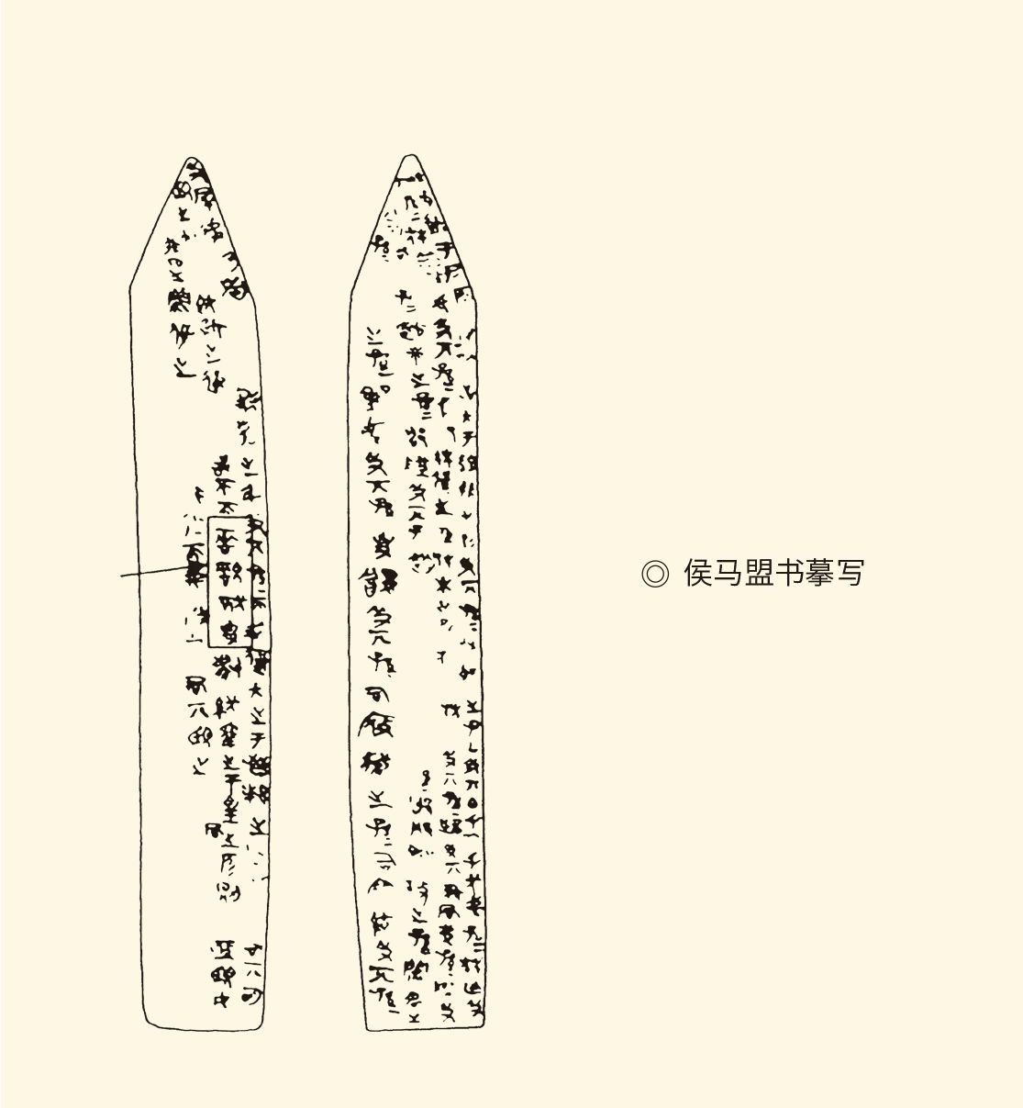

1965年出土于山西省侯马市，文字书于圭形玉石的正反两面。所谓盟书，即会盟时商定的盟约。

因此两国的代表团，也各住一边。晋人住在宋都北，楚人住在宋都南。楚人甚至“衷甲”，也就是礼服里面穿了防弹背心。如此如临大敌暗藏杀机，让晋国代表团颇为紧张。最后，还是副团长叔向安慰团长赵武：打着谋求和平的旗号来发动战争，楚国应该还不至于。

但，要价则是肯定的。

楚人的要求，是先歃。歃（读如煞），就是歃血。这是当时诸侯各国盟会的重要程序。具体做法，是牵一头牛来，割下左耳，放在盘子里；流出的血，则放在一种叫作敦（读如对）的食器中。然后，参加会盟的代表，依次以口微微饮血，或用手指头蘸血涂在嘴旁，叫“歃血为盟”，相当于在合同书上签字。

不过，签字可以同时，歃血却有先有后。排在第一的，一般都被认为是盟主，或盟主就该先歃。所以楚国的要求，晋国便表示不能同意。晋国代表团说：我们是当然的盟主，没有谁可以在晋国之前先歃血。楚国代表团则说：你们自己声称贵我两国地位相等，那就应该轮流坐庄，凭什么每次都是晋国优先？

吵来吵去的结果，是晋国让步。代表团内部，副团长叔向又劝团长赵武：诸侯归服的是德政，不是谁做主持人。历来诸侯会盟，都有小国来主持的。这次就让楚国做一回晋的小弟，又有何妨？

于是楚人先歃。[4]

不和平的世界和平大会，到此总算落下帷幕。但叔向的说法，则其实自欺欺人。没错，小国做盟会主持人的事是有的。但那指的是“执牛耳”，也就是把牛的左耳割下来放在盘里。这种相当于司仪的事多半由小国的大夫来做，盟主是不动手的，在旁边看，叫“卑者执之，尊者涖之”。然后，盟主取敦中之血先歃。盟主歃血后，才轮到其他人。[5]

由此可见，同盟国地位的高低，不在盘中牛耳，而在敦里的血。先歃血的，才是老大。所以，公元前502年，晋国和卫国会盟，卫灵公让晋国大夫执牛耳，自己先歃血，结果便发生了肢体冲突。执牛耳，牛吗？[6]

看来，弭兵之会上楚国占尽了上风。原因也很简单，这时的楚国已成为南方强国，北方的晋国则开始走下坡路。强大的军事力量，支持着楚国强悍的立场和强硬的态度。种种外交辞令，不过是华丽的面纱。

枪杆子里面出政权，也出说法，甚至歪理。

实际上，所谓“世界和平大会”（弭兵之会），不过是大国的俱乐部。小国除了唯命是从，并没有多少发言权。他们的代表，不要说维持国际秩序，也不要说捍卫国家的主权和尊严，就连保住自己的性命都不容易。

比如叔孙豹。

[1] 请参看范文澜《中国通史》。​​​​​​​​​

[2] 据杨伯峻《左传·襄公二十七年》注。​​​​​​​​​

[3] 此段分析，请参看童书业《春秋史》。​​​​​​​​​

[4] 本节事见《左传·襄公二十七年》。​​​​​​​​​

[5] 请参看《左传·定公八年》杨伯峻注。​​​​​​​​​

[6] 见《左传·定公八年》。​​​​​​​​​



## 硬汉叔孙豹

叔孙豹差点被杀。

鲁国大夫叔孙豹，是一位杰出的外交家。他跟鲁国执政季武子的分工，基本上是“叔出季处”，也就是叔孙豹管外交，季武子管内政；叔孙豹出使，季武子守国。所以，公元前546年的宋之盟，公元前541年的虢之会，叔孙豹都是鲁国的首席代表。他的差点被杀，就发生在虢之会。

所谓虢之会，是五年前宋之盟（弭兵之会）的延续。因为会议地点在东虢（故城在今河南省郑州市境内），故名。东虢原本是周文王弟弟虢叔的封国，后来被郑国所灭，这会儿是郑国的属地。因此，楚国令尹子围来开会，便先访问郑国，顺便迎娶郑国大夫公孙段的女儿，这才有了那场“凶险的婚礼”。

那么，宋之盟后，为什么还要有虢之会？

表面上的理由，是重申世界和平；实际上的原因，是楚国要维持霸权，甚至是子围要耀武扬威。所以在会前，楚国代表团便提出不再歃血。因为上次会议是楚人先歃，如果又来一次，则理应让晋国先。如果不歃，则楚国仍是盟主。晋国代表团团长赵武再次让步，盟会也完全变成了走过场。

大出风头的是子围。

子围当然得意。五年前弭兵之会时，楚国的首席代表是屈建。一年后，康王和屈建相继去世。康王的接班人懦弱无能，子围便大权独揽，玩弄国君于股掌之间。这次出国，更公然摆出楚王的仪仗，成为本次会议最遭热议的花絮。各国代表指指点点，楚国副代表怎么解释都无济于事。

然而就在楚人春风得意，各国议论纷纷，会议即将结束之时，战争却爆发了。

发动战争的是鲁国的季武子。季武子事先不打招呼，突然袭击了莒国的城市郓（读如运，在今山东省沂水县），并据为己有，莒人则一状告到了会上。莒国在历史上，是一会儿依附于鲁，一会儿依附于楚的。现在鲁国欺负他，他当然要请楚国做主。楚国以盟主自居，也当然不能不管。何况这事还发生在世界和平大会期间，如果不闻不问，实在说不过去。

于是楚国代表团正式照会晋国：请同意诛杀鲁国代表团首席代表叔孙豹，以谢天下！

晋国，该如何表态？

很难很难。

事实上，诚如楚人所言，弭兵之盟还没散会，鲁国就发动了对与会国的战争，当然是对会议的公然挑衅，对誓言的公然背叛，对盟约的公然亵渎。但，这事是季武子干的，叔孙豹并不知情。杀叔孙豹，岂非冤枉？

晋国代表团团长赵武的助理却趁火打劫，向叔孙豹索取贿赂。这位助理竟然派了一个使者前去暗示：只要叔孙豹肯花钱，他可以在赵武和楚国那里代为说情。

当然，助理的话说得很委婉，他想要一根腰带。

叔孙豹断然拒绝。

生死未卜的叔孙豹说，我等参加盟会，是为了保家卫国。国家出了事情，总要有人顶罪。我如果靠贿赂而免于一死，那些人无从泄愤，就只能进攻鲁国了。这是给国家带来灾祸呀，怎么能算是保卫她？

何况一个使节，奉君命而临大事，代表的是自己的国家。国家出了事，花钱去私了，岂非化公为私？此例不可开，此风不可长。我叔孙豹宁愿去死，也不行贿！

于是，叔孙豹扯下一块绸缎对使者说：我的腰带太窄了，请拿这个回去交差吧！

赵武听说，肃然起敬。

深受感动的赵武说：一个人，大祸临头却不忘国家，这是忠心；面对灾难却不离职守，这是诚信；为了祖国而不惜牺牲，这是坚定。一事当前，首先想得到的是忠信坚贞，这是道义。这样的人，难道也可以杀吗？

当然不可以。

事实上，不但晋国代表团力保叔孙豹，就连楚人最后也网开一面。因为正如赵武所言，一个国家，如果所有的大臣都像叔孙豹一样，在内不怕困难，在外不避艰险，那就固若金汤，无所畏惧。这一点，倒是不论大国小国的。[1]

所以，必须保住叔孙豹。保住叔孙豹，就是保住一种气节，一种精神。有这种气节和精神，就是男子汉大丈夫。汉子是会受到敬重的，哪怕他不是使者，甚至还是对方恨之入骨，必欲置之死地而后快的敌人。

比如叔詹。

[1] 本节综合《左传·昭公元年》、《国语·鲁语下》。 ​​​​​​​​​



## 两手都要

叔詹是晋文公重耳指名道姓要杀的人。

公元前637年，流亡国外的晋国公子重耳路过郑国，遭到郑文公傲慢无礼的对待。第二年，重耳在秦国军队的护送下回国，成为晋国国君，是为晋文公。六年后，也就是公元前630年，晋文公为报当年的一箭之仇，同时惩罚郑国在晋楚城濮之战中向着楚国，便联合秦国伐郑。联军来势汹汹，兵临城下。据说，晋国的军队甚至已经推倒了郑都城墙上的矮墙。

这时，郑人无论怎样求饶都不管用。满腔仇恨的晋文公放出话来：把叔詹交给我，我就撤兵。

叔詹，怎么就得罪晋文公了？

难道郑文公的无礼，是叔詹的主意？

不。恰恰相反，叔詹力劝郑文公善待重耳。只不过，当他再三规劝仍然无效时，叔詹提出：如果不能以礼相待，那就杀了他。因为叔詹早已断定，公子重耳非同一般，迟早会继承君位。到时候，他也一定会来报复。

事实证明，叔詹是对的。

不过，当年的郑文公虽然铸下大错，这时的表现却像条汉子。他拒不交出叔詹，甚至不把这事告诉叔詹。

叔詹却挺身而出。

准备以身殉国的叔詹，只身一人奔赴晋营。他说：晋人围我郑国，不就是想要得到詹吗？如果以区区一人之身，可以换回百姓的生命、国家的安宁，这正是詹的愿望。

晋人则架起一口大锅，打算把他烹了。

叔詹说：请允许我把话说完再死！

晋文公说：你讲！

叔詹说，皇天上帝降灾于郑，让我郑国大祸临头。今天这个局面，是下臣当年就预计到了的。能够尊敬贤明，防止祸患，这就是智慧；能够杀身成仁，报效祖国，这就是忠诚。说完，叔詹走向那口大锅，两手紧紧抓住鼎耳，对着苍天大声呼喊：杀了我吧，杀了我吧！从今往后，以智慧和忠诚报效国家的，都跟我同样下场！

晋文公站了起来。他不但立即下令释放叔詹，而且以最隆重的礼节送他回国。

回国以后的叔詹受人敬重自不待言，可惜事情却并未因他的忠烈而告终。积怨难消的晋文公又提出，必须见到郑文公，当面羞辱一番，才肯罢休。

如此城下之盟把郑文公逼入了死角：签则辱国，不签则亡。进退维谷，就需要外交官来斡旋了。

郑国派出的外交官，叫烛之武。

烛之武是郑文公亲自请出的，之前则似乎颇受冷落。所以，郑文公去请他时，他的回答是：臣年轻的时候，尚且比不上别人。现在老都老了，又能怎么样？郑文公则放下身段诚恳相邀：过去没能重用先生，是寡人的过错。但如果郑国灭亡，于先生也有所不利吧？

于是烛之武趁着夜色潜入秦营，去见秦穆公。

烛之武的做法是对的。因为这个时候，做晋文公的工作已无济于事，只能釜底抽薪，策反秦穆公。但，动之以情没有用，晓之以理也不成。能够说服秦穆公的，只有利害。

潜入秦营的烛之武，给穆公算了三笔账。

第一笔账，是灭亡郑国对秦有没有好处。烛之武的结论是没有。因为秦国和郑国之间，隔着晋国。就算秦晋两国瓜分郑国，秦国得到的也是一块飞地。飞地很难真正占有。最后的结果，势必便宜了晋。晋国占便宜，就是秦国吃大亏，还要搭上财力物力，兴师动众，何必呢？

第二笔账，是保全郑国有没有好处。结论是有。因为秦在西，郑在中原。秦国有事于诸侯，多半要借道郑国东行。郑国作为东道主，可以为秦国的行李往来，提供种种方便。东道主，就是东边道路的主人；行李又叫行理或行人，也就是使者。所谓“舍郑以为东道主，行李之往来，供其乏困”，就是整个郑国都成为秦的驿站和招待所，好处当然不小。

第三笔账，是晋国和秦国的联盟靠不靠得住。结论是靠不住。前车之鉴，便是晋惠公的背信弃义。何况晋国的野心哪里会有满足？他现在挥戈向东，把郑国当作囊中之物。如果得手，下一步就该向西扩张了。西边除了秦国，还有谁能填饱他的肚子？因此，对于秦国来说，联晋灭郑是损己利人，甚至引狼入室。

最后，烛之武对穆公说：请君上三思！

秦穆公当然一听就懂。他立即单方面与郑国签订和平协议，还派出部队给郑国站岗放哨。晋国的大夫闻讯，请求攻击秦军，晋文公却不同意。文公说，没有秦国，寡人就没有今天。受惠于人又反目为仇，是不仁；失去盟国再树敌人，是不智；放弃和谐制造动乱，是不武。我还是回去吧！

结果晋文公也撤兵。[1]

命悬一线的郑国终于转危为安，这是叔詹和烛之武，也是义和利的共同胜利。

[1] 本节综合《左传·僖公三十年》、《国语·晋语四》、《史记·郑世家》。 ​​​​​​​​​



## 如果战败

郑文公应该庆幸，因为战败国的日子不好过。

事实上，仅仅过了三十三年，郑国就真正尝到了战败的滋味。只不过，这次的胜利者是楚人，战败的郑君则是襄公。公元前597年，也就是襄老战死，知罃被俘的同一年，楚庄王因郑国在楚晋之间摇摆不定，决定教训一下这个“两面派”。这年春天，楚军包围了郑都。三个月后，郑国最后一道防线被攻破。郑襄公无路可走，只有投降。

投降是无条件的。作为战败国国君，襄公光着膀子牵着羊，递交了投降书。投降书上说得很清楚，郑国的土地、臣民和他自己，都任由楚国处分。也就是说，即便楚君开恩不灭亡郑国，郑国也跟楚国的一个县没什么两样。

递交了投降书，郑襄公就等着发落。

很显然，战败国不可能主宰自己的命运，他们的前途也有好几种。待遇最好的，是只要认输认栽，胜利者就放他一马，歃血为盟即可。但，这种情况多半发生在春秋早期，交战双方也原本势均力敌。既然吃不掉对方，当然讲和为宜。

春秋晚期的小国就难说了。好一点的，是虽不亡国，但要变成附庸。再差一些，是战败国的臣民被迁出祖国，到其他地方定居。更差的，是他们都成为奴隶，被当作苦力、贡品或商品。当然，他们也可能被整体掳往战胜国，有如当年犹太人的“巴比伦之囚”。运气不好的国君或储君，则可能血溅礼器，尸横祭坛，成为刀下之鬼。

这是有案可稽的。

比如蔡灵公。

蔡灵公原本是蔡景公的太子。公元前543年，蔡景公为太子娶妻于楚，然后又跟这儿媳妇私通。太子忍无可忍，杀了景公，继位为君，是为灵公。

不过蔡灵公被杀，却不因为弑君，而在对楚国不忠。他伺候的楚君，偏偏又是灵王。前面说过，谥号为灵的都有问题，比如与夏姬偷情又被夏姬之子杀掉的陈灵公，因为吃王八起纠纷而被杀掉的夏姬之兄郑灵公，派刺客暗杀大臣反被杀掉的晋灵公，做事不靠谱派宦官去向战俘传达命令的齐灵公等等。现在蔡灵公遇到了楚灵王，当然不灵，活该他倒霉。

公元前531年，也就是蔡灵公弑君之后十二年，此公被楚灵王骗到某地，灌醉后活捉，然后杀掉。与此同时，楚灵王派兵包围蔡国，蔡国太子率领国人英勇抗战，最后因力不能支而城破被俘，楚灵王竟把他杀了祭祀社神。[1]

战败国命运之惨，可见一斑。

那么，郑襄公前途如何？

他的运气不错。因为这时的楚君，还不是灵王，而是庄王。庄王不但没有采纳某些人的建议灭亡郑国，反倒退兵三十里，才跟郑国签订和平条约。[2]

但，如果以为楚庄王是发善心，那就大错特错了。也就在一年前，他借口讨伐夏姬的儿子而入陈，便决定把陈变成楚国的一个县。事实上，如果不是他自己外交官的一席话，陈国没准就灭了，后来的郑国也不会有好下场。

这位楚国外交官，叫申叔时。

楚庄王进攻陈国的时候，申叔时正好出使齐国。使命完成以后，照例要回国向君王复命。然而申叔时述职完毕，便立即退下，什么都不再说。

庄王奇怪，让人叫住他问：寡人凯旋，众人皆贺，只有你一言不发，什么意思？

申叔时问：可以陈述理由吗？

庄王说：当然可以。

申叔时便说，一个人牵了牛去践踏别人的田地，当然有罪。但如果把他的牛也没收，惩罚就太重。诸侯追随大王，是要讨伐乱臣贼子。如果顺手牵羊，把陈国也变成楚县，岂非贪小便宜？因小利而失大义，恐怕不妥吧？

庄王问：把陈国还给他们，可以吗？

申叔时说：我们这帮小人讲不了大道理，只不过平时就有句口头禅，叫“还回去总比不还的好”。

于是楚庄王让陈复国。[3]

如此看来，当年的叔詹和烛之武，堪称功莫大焉。事实上，没有烛之武，秦国不会撤兵；没有叔詹，晋国也不会罢手。不难想象，晋文公作出最后决策时，叔詹的影子一定在他眼前挥之不去。没错，政治、外交、战争，说到底都是为了国家利益。因此真起作用的，一定是利，秦穆公可以证明；然而感人至深的则一定是义，晋文公可以证明。

那么，楚灵王之灭蔡呢？

没人看好。

实际上事件发生前，晋国的政治家叔向，郑国的政治家子产，就断言蔡国必亡，楚灵王也不得好死。他们的意见也很一致：蔡灵公有罪，所以上天要借楚人之手灭了他。楚灵王多行不义，所以上天要用灭亡蔡国来加重他的罪孽。

呵呵，上帝要他灭亡，必先使其疯狂。

周景王手下一位名叫苌弘的大夫，更是从星相学的角度作了解释。苌弘说，蔡灵公弑君那年，岁星在营室。至今十二年，岁星又在营室。所以蔡灵公必遭报应。

苌弘又说，楚灵王弑君那年，岁星在大梁。两年后，岁星又会在大梁。距离楚灵王弑君，也是十二年。所以两年后，楚灵王必遭报应，蔡国则会起死回生。[4]

事实证明，叔向、子产和苌弘的预测都没错。公元前529年，楚国内乱，灵王自杀，蔡人复国。一切都准时准点，分秒不差，就像事先有一张时间表。[5]

奇怪！这世界上，难道真有天意？

不妨看看周人的鬼神。

[1] 事见《左传·昭公十一年》。​​​​​​​​​

[2] 事见《左传·宣公十二年》。​​​​​​​​​

[3] 事见《左传·宣公十一年》。​​​​​​​​​

[4] 语见《左传·昭公十一年》。岁星就是木星。营室，即二十八宿的室宿，有两颗星，即飞马座的α和β。大梁，为十二星次之一，相当于黄道十二宫的金牛宫。​​​​​​​​​

[5] 事见《左传·昭公十三年》。​​​​​​​​​

l第六章r 鬼神

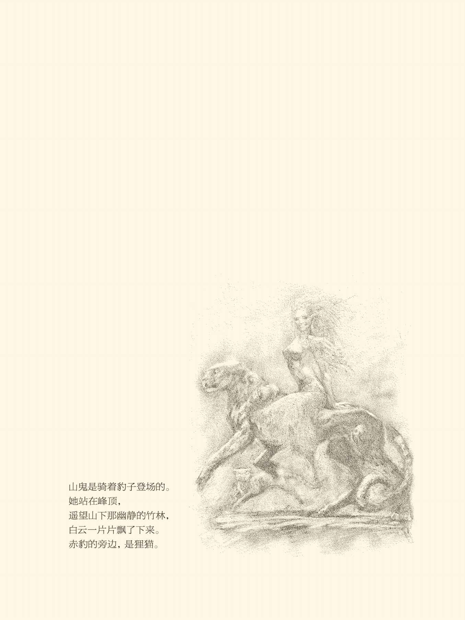



## 人有病，天知否

占卜的结果出来后，所有人都哭了。

这是公元前597年的春天。楚庄王的军队围困郑国都城七天后，郑人进行了占卜。他们先问：跟楚国讲和，有可能吗？征兆显示没有。又问：在太庙里哭，把战车都开到街上准备巷战，有可能吗？回答是有。于是国人来到太庙，守城的战士则在城墙上号啕大哭，一直哭得昏天黑地。

结果楚人退兵，留出时间让郑人修城。

当然，也可能是想招降。[1]

与此同时，晋国的大军也浩浩荡荡地开了过来。他们是听说郑都被围，闻讯赶来的。在晋楚两国的争霸斗争中，郑是晋国的小兄弟。小弟挨打，老大岂能坐视不管？当然要出手。

为此，晋国军方排出了一个豪华阵营。

请看名单——

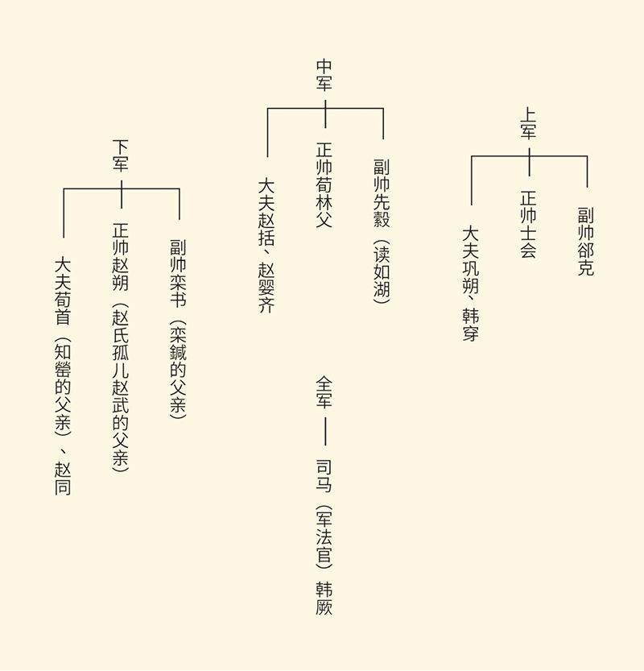

我们知道，晋国号为三军，实为六军。因为三军的统帅和副帅，都各有一支部队，每军也各有两个大夫，中军统帅则为元帅。也就是说，郑都被围时，晋国六军齐发，在元帅荀林父的率领下前来救援。

郑国却投降了。

投降是必然的，因为扛不住。楚军围城三个月后，郑都沦陷。襄公光着膀子牵着羊，递交了投降书。楚庄王则退兵三十里，跟郑国签订了和平条约。

晋军得到这个消息是在黄河边。这时，前进还是后退就成了一个问题。继续前进是没有意义的，也师出无名。郑国降都降了，你还救什么救？退回去同样不行。不但无法交差，这口气也咽不下。

箭在弦上，晋楚终于交手，这就是“邲之战”。

邲之战的过程复杂而混乱，结局却很清楚，那就是楚军大胜，晋军大败。没失败的，只有士会统帅的上军；先撤退的，则是赵婴齐指挥的部分中军。因为他们事先都做好了战败的准备。溃不成军的其他部队，则在半夜三更黑灯瞎火地渡过黄河，吵吵嚷嚷整整一夜。前面说过的荀首之子知罃也在战争中被俘。荀首只好又杀回去，射死夏姬的丈夫襄老，俘虏了楚国的王子，最后才换回儿子。[2]

这一回，晋人恐怕连哭都哭不出。

如此结局，应该不难预料。事实上，从一开始，晋军六帅十二将，意见就有严重分歧。中军副帅先縠，中军大夫赵括，下军大夫赵同，主张跟楚军决一死战；上军统帅士会，下军统帅赵朔，下军副帅栾书，下军大夫荀首，则认为应该避其锋芒。荀林父是新上任的元帅，原本威望不高。此刻夹在两派之间，更是举棋不定，完全没有了主张。

先縠却不管三七二十一。先縠说，身为军帅，却像懦夫，诸位做得到，我做不到。晋国的霸权如果丢在我们手上，不如去死！

于是，自说自话带了部队就过河。

这就是盲动了。

盲动的结果是被动。先縠过河后，军法官韩厥便对荀林父说：这支部队单兵深入敌境，多半是有去无回。您老人家可是元帅。部队不听指挥，这是谁的罪过？何况无论丢失属国，还是损兵折将，都是大罪。既然如此，不如进军。就算兵败，六个人来分担罪责，也比您一个人扛着好。

晋军这才全部过河，安营扎寨。

渡过黄河的晋军将帅仍然争论不休，中军副帅先縠则一如既往地刚愎自用。上军统帅士会和副帅郤克提出要加强战备，先縠居然也反对。士会只好让上军大夫巩朔和韩穿埋伏起来，中军大夫赵婴齐则悄悄地去准备撤退的船只，因此这两支部队最后总算得以保全。

好嘛！如此群龙无首自行其是，岂能不败？

相反，楚人则好整以暇，庄王甚至一开始就不想打这一仗。后来取胜，也没把晋军往死里打。本卷第三章所说楚军教晋军修理战车，让他们逃跑的故事，就发生在这场战争中。溃败的晋军夜里渡河，庄王也没让人去赶尽杀绝。这跟他的伐郑和善后，同样颇为得体。

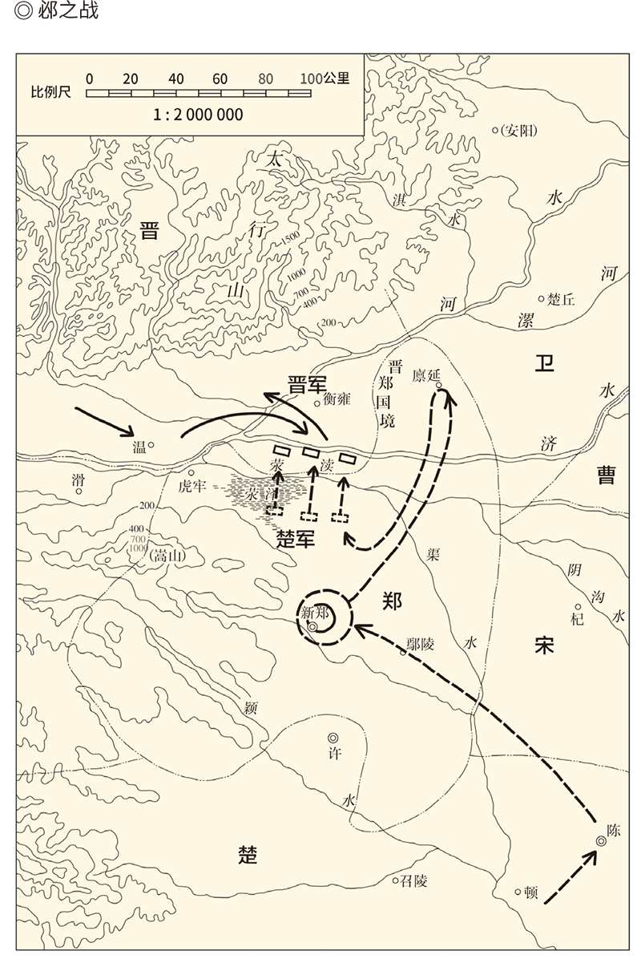

据《中国历代战争史地图集》。公元前597年，大败于城濮之战的楚军，在邲地与晋军再次大战。晋军将佐不和、指挥无力，最终楚军大胜，楚庄王也因此役奠定霸主地位。

所以士会说，庄王在德行、刑罚、政令、事务、典则和礼仪六个方面都无可挑剔。如此稳如泰山，岂能不胜？[3]

那么，所有这些，老天爷知道吗？

有人说知道。六十年后有一个人说，邲之战的结局，占卜已经预示过了。只不过，占卜是在城濮之战，比邲之战早了三十五年。当时占卜的征兆，是楚胜晋败，结果却是晋胜楚败。占卜是不会错的。所以，邲之战，楚国必胜无疑。

这实在是一种奇怪的逻辑。

说这种怪话的人，又是谁呢？

蹶由。

[1] 招降的说法，请参看童书业《春秋史》。​​​​​​​​​

[2] 知罃被换回一事，见本卷第三章。​​​​​​​​​

[3] 以上事见《左传·宣公十二年》。​​​​​​​​​



## 迟到的应验

蹶由是吴王夷末的弟弟。

说起来吴也是文明古国，始祖是周文王的伯父，号称“吴太伯”。他和弟弟仲雍为什么要在千里之外建国已不可考，只知道司马迁把他们列在了世家的第一名。

可惜这“文明古国”在西周和东周，都悄无声息，名不见经传。直到春秋中期，吴国的国名才开始见于《春秋》，吴国的君主也才见于《左传》，并且是在同一年。因为就在这一年，我们的一位老朋友来到了吴国。

这位老朋友，就是夏姬最后一任丈夫巫臣。

公元前584年，或前一年，早已成为晋国大夫的巫臣获准出使吴国，见到了吴王寿梦，劝说他与晋国结盟，目的则是要联合起来共同对付楚国。

巫臣反楚是必然的。

众所周知，楚是晋的死敌。一部春秋史，差不多就有半部是晋和楚的争霸史。因此，从城濮之战到邲之战，两国交兵不断。连带着那些中等国家（比如郑和宋）和小国（比如附楚的沈，附晋的江），也倒了霉。巫臣作为晋臣，当然要联吴反楚。这是他的职责所在，也是他能对晋国作出的贡献。

另一方面，巫臣与楚也有私仇。实际上此前楚国的大夫子重和子反，已经杀光了巫臣的族人，以及夏姬的前任情人襄老之子。子反杀人是因为巫臣夺走了夏姬。子重杀人，则因为巫臣曾阻止他得到采邑。双方结下的梁子已不可解，血海深仇更演绎出惊心动魄的历史大戏。

巫臣使吴，是大戏的序幕。

决心复仇的巫臣带去了三十辆战车，还有驾驶员和狙击手。他用这些战车和战士做教练车和教练员，教吴人行军打仗，布阵攻城。又让自己的儿子担任吴国的外交官，与华夏各国建立广泛的外交关系，把吴的触角伸向了中原。

有了军事和外交这两手，吴国开始伐楚，伐巢（今安徽省巢县），伐徐（今安徽省泗县），并占领州来（今安徽省凤台县）。子重和子反则被打得顾首不顾尾，疲于奔命。[1]

吴国崛起了。

崛起的吴国成为楚的死敌。公元前537年，楚人联合越国和东夷伐吴，结果他们的一支部队被吴国打败。于是吴王便派蹶由去劳军。这在春秋，原本是贵族的礼仪。楚人却蛮不讲理地把蹶由抓起来，还要拿他去衅鼓。

这事做得太不像话。

不像话是肯定的。蹶由是吴王的弟弟，吴国的公子。彬彬有礼来劳军，不能款待也就罢了，岂能把他抓起来？这次遭遇战，吴人是胜利方，蹶由也不是战俘，岂能杀他衅鼓？两国交兵，不斩来使，这是国际惯例，也是起码的道德礼仪和游戏规则，岂能如此破坏？真真岂有此理！

不过这时的楚君是灵王。他不像话，也不足为奇。

蹶由被带到了刑场。

楚灵王派人问他：你来之前，没占卜吗？

蹶由说：占卜了。吉！

这就奇怪。吉，为什么会成为刀下之鬼？

蹶由解释说，寡君听说伟大的君上您要在敝国进行军事演习，便到太庙用龟甲进行了占卜。寡君对鬼神说：下臣马上就要派人去犒劳楚军，借此机会观察一下楚王火气的大小，以便做好我们的战备，请神灵明示这事能否成功。龟甲显示的征兆是吉。事实也证明，我们已经成功。

这又奇怪！被杀，是成功？

当然也有解释。

蹶由说，下臣这次出使贵国，君上如果春风满面和蔼可亲地款待使臣，敝国一定会松一口气。这样一来，敝国就会放松警惕，忘记危险，忽视战备，离亡国也就不远。现在君上怒气冲天大发雷霆，不但虐待使臣，还要以臣衅鼓，敝国也就知道不能刀枪入库，马放南山。敝国虽然弱小，但如果准备充足，也还可以与贵军周旋。关键，是有备无患。总之无论君上如何对待使臣，敝国都能知道该怎么办。战争也好和平也好，都有思想准备，当然吉。

接下来，蹶由又说：何况敝国寡德之君在太庙占卜，是为了国家人民江山社稷，哪里是为使臣一人？臣命不足惜，请君上尽管拿去衅鼓。如果臣以小命一条，能够换来国家安全，相比之下，请问哪个更吉利？

楚灵王无话可说，只好不杀蹶由，但也不放。直到鲁昭公十九年，蹶由才被释放回国。那时他已被囚禁十四年，楚君也不再是灵王，而是平王。

值得注意的，是蹶由最后一段话。

蹶由是这样说的：既然有龟甲，又有什么事情不能拿来占卜？占卜的结果，无非是吉，或者凶。有吉就有凶，有凶就有吉，谁能肯定凶或吉就一定落在某件事上？比如贵国在城濮占卜到的吉，不是后来才应验在邲之战吗？[2]

这话值得商榷。

从逻辑上讲，所谓“城濮之兆，其报在邲”的说法如果成立，那就意味着每次占卜的征兆未必立即兑现。这当然也未尝不可。问题是，如果兑现或应验都是迟到的，或不准时的，甚至说不清什么时候才对得上的，那么请问，我们还要占卜干什么？要知道，每次占卜，都要有“命辞”，相当于算命先生问你“算什么”。总不能说我问这笔生意能不能成，要等到二十年后下笔生意才应验吧？

由此想到的问题是：周人对于鬼神、宿命、天意，以及占卜、巫术、祭祀等等，到底是信还是不信？

这可是关系到我们民族文化心理的问题，不能不问。

[1] 事见《左传·成公七年》。​​​​​​​​​

[2] 事见《左传·昭公五年》。​​​​​​​​​



## 信不信由你

周人对于鬼神，似乎是也信也不信。

跟殷商一样，周人也有祭祀和占卜，而且很重要。但凡国和家有大事，比如打仗、结盟、婚配、立储，都要占卜和祭祀。两件事目的并不相同，占卜是问，祭祀是求。或者说，占卜是向鬼神请求指示，判断凶吉；祭祀则是向鬼神汇报工作，祈求福佑。分工不同，重要性则如一。[1]

因此，从天子到诸侯，王室和公室里都有负责跟鬼神打交道的专职人员，分别叫祝、宗、卜、史，他们的首长则叫太祝、太宗、卜正、太史，各自负责不同的项目。

祝的任务是代表祭祀者向鬼神致辞，因此特别需要知道鬼神的故事和脾气。宗的任务是管理祭祀的程序，以及祭祀的场所和器物。也就是说，祝和宗，是负责祭祀的。

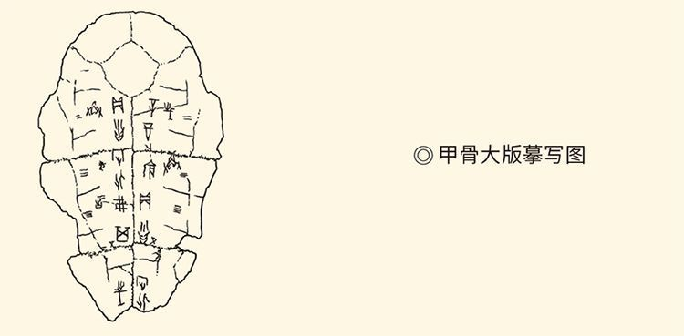

即占卜后刻上文字的龟甲。

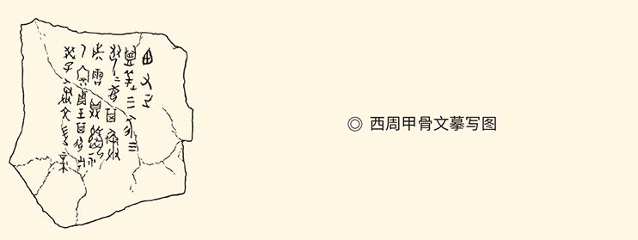

文字大意是问卜对殷王的祭祀。

负责占卜的，则是卜和史。卜，又分两种。一种是用龟甲，也叫“龟”或“卜”。另一种是用蓍草，叫“筮”。记录筮法的书，就叫《周易》。龟和筮，可能由两个人分别负责，也可能由一个人包干。占卜的结果，由史记录在案。当然，史不但敬鬼神，更要管人事。后来，就变成专业历史学家。[2]

很清楚，祝、宗、卜、史，都是当时的高级知识分子和专业人才，也是王侯们的智囊团。

但，智囊而已。

事实上，祝宗卜史都是技术官僚，或者说是事务官而非政务官，更不是政治家，因此他们的意见，往往仅供参考。王侯们则也许听也许不听，可能听可能不听。如果占卜的结果不能让他们满意，还会要求重来。

比如晋献公。

晋献公的故事前面已经讲过，他是因为宠爱骊姬而跟申生、重耳、夷吾三个儿子都翻脸的。当时他想立骊姬为君夫人（国君正妻），照例要占卜。先用龟甲，结果是不吉。再用蓍草，结果是吉。卜人说，筮短龟长。龟是动物，蓍草是植物。动物比植物更有灵性，所以龟卜的征兆更靠谱。

但是怎么样呢？献公根本不听。[3]

事实上周人的占卜往往只是一种仪式，或心理暗示。拿主意做判断，恐怕并不真靠这个。公元前525年，吴伐楚。楚国的令尹占卜战争的结果，不吉。楚军司马公子鲂（读如房）便说，我们地处长江上游，怎么会不吉利？再说了，占卜战争，惯例是司马发表命辞。我要求重来。

于是重来。

公子鲂便对鬼神发表命辞：鲂率领亲兵以必死的决心打头阵，楚国国军跟着上去，希望大获全胜，行吗？

征兆是：吉。

于是，公子鲂便带兵冲锋陷阵，果然战死。楚军也果然胜利，还缴获了吴国一条大船。这条大船是那样的重要，以至于吴国的公子光（也就是后来的吴王阖闾，夫差的父亲）拼死拼活也要把它再夺回去。[4]

史书没有记载负责本次占卜的人是谁，可见其人并不重要。实际上，只有那些被视为预言家的才可能载入史册，比如秦卜徒父。公元前645年，秦晋两国发生韩之战，战前由徒父进行占卜，结论是此战必定活捉晋惠公。由于他的预测与后来的结果高度一致，因此此人青史留名。[5]

至于那些屡屡言中的“名卜”，则更会名垂青史。

比如卜偃。

卜偃是晋国的卜官。他最牛的预言，是毕万的后代非比寻常。毕万原本是晋献公的车右。因为有功，被封在魏（今山西省芮城县），并升级为大夫。卜偃马上说：万是大数，魏（通巍）是大名。初次封赏就如此崇高，这是上天在暗示了！天子的子民叫兆民，诸侯的子民叫万民。毕万的子孙，将被万民拥戴啊！[6]

这话其实已经说得很明白了，而且也没有错。毕万的子孙后来不但成为诸侯，还成为国王。他们的国家也就叫“魏”，是“战国七雄”之一。

这样的预言，实在很牛。

所以，卜偃的身影，便频繁出现在《左传》。

还有裨竃（读如皮灶）。

裨竃是郑国的预言家，曾经成功地预测了周灵王、楚康王和晋平公的死亡，以及陈国的复国和灭亡。他甚至能说出准确的时间，比如晋平公将死在七月戊子，陈国将在五年后复封，然后再过五十二年彻底灭亡。依据，则主要是星相学的。看来此人懂天文，通五行，还会巫术，是个全才。

因此，公元前525年，也就是楚国司马公子鲂与吴军战斗而死的那一年，裨竃预言宋、卫、陈、郑四国将在同一天发生火灾。他还告诉郑国大政治家子产，其实有办法消灾。

子产却不理他。

第二年五月，裨竃的预言兑现，宋、卫、陈、郑，果然在同一天陷入火海。

裨竃便对子产说：不听我的，还会着火。

子产还是不听。

有趣的是，火灾也没再发生。[7]

这就说不清裨竃是灵还是不灵。但这并不要紧，重要的是子产的一段话。正是这段话，让我们对周人甚至华夏民族的鬼神观念，有了一个清楚的认识。

那么，子产说了什么？

[1] 请参看童书业《春秋史》。​​​​​​​​​

[2] 请参看张荫麟《中国史纲》。​​​​​​​​​

[3] 事见《左传·僖公四年》。但立骊姬为君夫人，不在此年。​​​​​​​​​

[4] 事见《左传·昭公十七年》。​​​​​​​​​

[5] 事见《左传·僖公十五年》。​​​​​​​​​

[6] 事见《左传·闵公元年》。​​​​​​​​​

[7] 裨竃事迹见《左传》之襄公二十八年、三十年，昭公九年、十年、十七年、十八年。​​​​​​​​​



## 神就是人

子产说：天道远，人道迩，非所及也，何以知之？

这句话的意思非常清楚：人间事近在眼前，老天爷远在天边。自然界的规律、法则、变故、奥秘，根本就不是我们能掌握的，怎么可能由天道而知人道，由天象而知人事？至于裨竃的预测精准，不过因为话说得多，当然总会有碰巧说中的，其实哪里知道什么天道？[1]

嘿嘿，他根本就不信。

子产不信裨竃，也不信其他神神叨叨。第二年，郑国发生水灾，国人报告说有龙在城门外的水潭里打架，要求进行祭祀。子产说，我们打仗，龙并不看。那么龙打架，我们为什么要去看？我们无求于龙，龙也无求于我。水潭，原本就是龙的。它们在自己的地盘里打，尽管随它去！[2]

但，前一年的火灾，子产却是进行了祭祀的。他祭祀了水神玄冥和火神回禄，迁走了太庙里的神主和大龟，后来还大建土地神庙，这又是为什么？

安定人心。

人心是重要的。四国大火齐发，难免人心惶惶。这个时候，不去讨论鬼神是否存在，先用来抚慰人心再说，便相当于现在的“心理治疗”，并非没有意义。

但更重要的，还是务实。

实际上当时子产所做的工作，主要是控制局面和灾后重建，包括派府人（国库管理员）和库人（兵库管理员）看守仓库，司马（军法官）和司寇（刑法官）实施救火。子产还让人记录被烧毁的房屋，减免受灾群众的赋税，并发给他们盖房子的建筑材料。与此同时，他还立即派出外交官向各国通报灾情，下令在全国哀悼日期间，市场停止交易三天。

所有这些，都表现出务实精神和人文关怀。这才是更重要的。所以，宋国和卫国的做法也一样。相反，像陈国那样不救火，许国那样不恤民，舆论便认为他们迟早要灭亡。[3]

神重要，还是人重要？

人重要。不要忘记，正如《奠基者》一卷所说，周人的核心思想和主流观念，可是“以人为本”。

因此，神就是人。

不妨看看我们的神。

华人的鬼神世界和崇拜系统，在东汉前后并不一样。东汉时，佛教传入中国，道教悄然兴起，中国便多出两个崇拜对象，这就是佛和仙。佛原本是人。只不过悟得无上正等正觉，先自觉，后觉他，最后觉行圆满，便由人变成了佛，叫“立地成佛”。仙也原本是人。只不过服了某种丹药，或有了某种法术，可以腾云驾雾，长生不老，便由人变成了仙，叫“肉体成仙”。而且，成仙者还可以带上七大姑八大姨和阿猫阿狗，叫“一人得道，鸡犬升天”。

总之，佛和仙，都是人。这两个字，也都是单人旁。

那么，东汉以前呢？

东汉之前的祭祀对象和崇拜对象主要有三种：天神、地祇（读如其）、人鬼。天神是天上的，比如风神、雨神、太阳神。地祇是地上的，比如山神、河神、土地神。人鬼则是死人。人死为鬼。祖宗和烈士，都是人鬼。称之为鬼，不带贬义，也不是亵渎，是实话实说。

那么，天神和地祇，是人还是神？

人。只不过，是有大功德、大贡献、大作为于人类社会或国家民族的。这些功德和贡献，主要包括五项指标：为民立法，以身殉职，以劳定国，抗御天灾，平息祸乱。一个人只要达到了其中一项，死了以后就不是鬼，而是神。

比如后土和后稷。

后土和后稷是华夏民族最重要的神。后土就是土地神，他的祭坛叫社。后稷则是谷神，他的祭坛叫稷。社和稷连起来，叫社稷。社稷和宗庙，是一个国家最重要的建筑物，甚至是国家政权的代名词。

然而社神与稷神，也原本都是人。稷神是两个人，一个是炎帝的儿子柱，另一个是周人的先祖弃。他俩的贡献，是发展了农业，所以是谷神。社神则是共工的儿子句龙，曾担任黄帝的国土资源部部长（后土），所以是土地神。[4]

其实就连最高天神上帝，也一样。比如商人的上帝，就是他们的祖先帝喾；楚人的上帝，则是他们的祖先祝融。只不过，商人的叫上帝，楚人的叫上皇。上皇其实就是皇天上帝，也就是《九歌》中的东皇太一。

很清楚，我们民族的鬼神世界中，没有创世神，只有创业神。家大业大功劳大，这才福大命大造化大。但，他们的功德、贡献、作为，必须足够大。不够大，则仍然是鬼。大人物死了是“大鬼”，名人死了是“名鬼”。

鬼神既然原本是人，则鬼神的世界跟人类社会一样，也有部落和国家，而且是天人对应的。不同的部落和国家，有不同的上帝和鬼神。不是一家人，就不拜一家神，叫“神不歆非类，民不祀非族”。[5]

也就是说，你有事，要占卜或祭祀，必须面对自家的鬼神。否则，神不受理。

神与人，也是有血缘关系的。

同样，既然神的世界就是人的世界，那么，神的心灵就是人的心灵，神的愿望就是人的愿望，神的梦想就是人的梦想，神的爱情也就是人的爱情。

比如山鬼。

[1] 语见《左传·昭公十八年》。​​​​​​​​​

[2] 事见《左传·昭公十九年》。​​​​​​​​​

[3] 事见《左传·昭公十八年》。​​​​​​​​​

[4] 请参看《国语·鲁语上》。鲁国是保存周礼最完整的国家，鲁人的说法是可靠的。​​​​​​​​​

[5] 语见《左传·僖公十年》。​​​​​​​​​



## 山鬼与女巫

山鬼是骑着豹子登场的。

那是一头赤色的豹子，有着流线型的身材，轻巧而敏捷。骑着赤豹的山鬼站在峰顶，遥望山下那幽静的竹林，白云飘然而下。赤豹的旁边，是狸猫。

嚯，这是什么神？

山神。

是的，山鬼就是山神。在楚人那里，鬼和神并没有严格的区分。只不过，这位山神是女神，而且是性爱女神。有人甚至说，她就是巫山神女。[1]

因此她在屈原的笔下，就显得十分迷人和性感——

若有人兮山之阿，

被薜荔兮带女罗。

既含睇兮又宜笑，

子慕予兮善窈窕。

山之阿（读如婀）就是山凹，被（读如披）就是披，薜荔（读如毕利）和女罗（即女萝）都是蔓生植物，含睇（读如第）即含情脉脉，微微斜视。四句歌词翻译过来就是——

有个人儿呀，

在那山窝窝；

肩上披着薜荔，

腰上系着女萝。

含情脉脉，

微微笑着。

这样好看的样子，

是因为你爱我。

确实性感，尤其是还有豹子。

豹子是山鬼的坐骑，也可能是驾车的，因为还有车。车身是辛夷木，旗帜是桂花树，车里装着石兰和杜衡。这些香花和野草，都是要送给心上人的。

那么，心上人是谁？

不清楚，也不必清楚，因为这不是情歌，而是神曲。实际上，《楚辞·九歌》十一篇，原本都是沅湘流域人民祭祀时唱给神听的。其中，《东皇太一》祭祀上帝，《云中君》祭祀云神，《大司命》祭祀生命之神，《少司命》祭祀生育之神，《东君》祭祀太阳神。这些是天神。《湘君》和《湘夫人》祭祀湘水之神，《河伯》祭祀黄河之神，《山鬼》祭祀巫山神女。这些是地祇。《国殇》祭祀阵亡将士，这是人鬼。天神、地祇、人鬼，全都有。至于《礼魂》，是送神曲。

送神曲非常简短，而且一片欢乐祥和——

祭礼已成啊敲锣打鼓，

击鼓传花啊载歌载舞。

此起彼伏啊男巫女巫，

亮丽歌喉啊从容步武，

春兰秋菊啊千秋万古！

都说请神容易送神难。现在看，倒像是反的。

负责请神和送神的，是巫觋（读如惜）。巫就是女巫，觋则是男巫。他们是祭祀舞台上的中心。因为所谓“巫”，就是“女能事无形以舞降神者也”。[2]

所以，女巫就是女舞，巫女也就是舞女。或者说，巫者就是舞者，也是歌者。他们的歌舞不仅为了颂神和娱神，更是为了通神。古人认为，巫觋是人神之间的媒介。天神、地祇、人鬼有话要说，就通过巫觋发言，叫“显灵”。人有事情要请神指点或帮助，也通过巫觋表达，叫“通灵”。

因此，在祭祀或巫术的仪式上，巫觋便既是巫师，也是鬼神，叫“为神而亦为巫，一身而二任”， 颇有些“又做师婆又做鬼，吃了原告吃被告”的意思。[3]

巫觋既然有这样一种任务，那么，他们当中至少得有人穿着神的衣服，扮着神的模样，做着神的动作，讲着神的语言，表现着神的情绪，成为神的形象代言人。

这样的巫觋，就叫“灵保”。[4]

灵保可能是最古老的神职人员和表演艺术家。他们是巫术的，也是艺术的。因为只有表演逼真，人们才会相信他们真是神灵附体。同样，也只有当真认为自己能够通神，才能逼真。到最后，可能连自己都弄不清是在表演还是玩真的。

楚人《九歌》的魅力，正在于此。

明白了这一点，就不难理解《山鬼》。这一曲歌舞，是女巫表演的。她们要祈求的，则是爱情。既然是爱情，那就会有相爱也会有失恋，因此既有含情脉脉的凝视、耐心守候的期盼，也有“东风飘兮神灵雨”、“风飒飒兮木萧萧”、“怨公子兮怅忘归，君思我兮不得闲”。至于是谁爱谁，谁失恋，都不重要，因为这是在为一切有情人祈福。

同样，我们也不必拘泥于诗句本身，硬要弄清楚哪部分是山鬼的，哪部分是女巫的，因为她原本“一身而二任”，早已融为一体密不可分。要紧的，是体会。

其他篇章，也如此。

那是一些怎样的形象和场面！云中君华采若英，灵动飞扬，“与日月兮齐光”；大司命神秘威严，高傲冷峻，“众莫知兮余所为”；少司命竦剑拥艾，荷衣蕙带，“入不言兮出不辞，乘回风兮载云旗”；太阳神东君英武豪迈，潇洒多情，“举长矢兮射天狼”，“援北斗兮酌桂浆”。[5]

噫！以北斗七星为勺痛饮桂花酒，这是什么样的神灵，这是什么样的形象！

还有《湘夫人》——

帝子降兮北渚，

目眇眇兮愁予。

袅袅兮秋风，

洞庭波兮木叶下。[6]

是的，天帝的公主就要降临江中的小洲。望眼欲穿，怎么能不让我忧愁。可是她，却若隐若现，时有时无。放眼望去，但只见秋风吹拂之下，洞庭湖微微泛起波浪，树叶儿一片一片轻轻地飘了下来。

这，还是巫术吗？

当然还是。

但，更是艺术，就像希腊人的宗教。

[1] 此说最早由清人顾成天《楚辞·九歌解》提出，后孙作云、闻一多、马茂元、陈子展、姜亮夫、郭沫若均持此说。​​​​​​​​​

[2] 见许慎《说文解字》。许慎还说，巫字的形象是一个人长袖善舞的样子，但罗振玉、林义光、商承祚等诸多学者均不同意，认为字形与袖无关，与玉有关。请参看《古文字诂林》第四册第761页。但巫就是舞，并不错，《九歌》可以证明。​​​​​​​​​

[3] 请参看钱锺书《管锥编·楚辞洪兴祖补注》。​​​​​​​​​

[4] 请参看王国维《宋元戏曲考·上古至五代之戏剧》。​​​​​​​​​

[5] 请参看吴广平校注《楚辞》。​​​​​​​​​

[6] 帝子，就是公主；北渚（读如主），北边水中的小洲；眇眇（读如秒），遥遥远望；袅袅，微风吹拂。下，读如户。​​​​​​​​​



## 因此我们无信仰

跟中国一样，希腊也有巫术。

希腊的巫师跟楚国的巫觋息息相通。他们也是人神之间的媒介，同样可以通灵。因此，他们被叫作“神的着魔者”（entheos）。被神灵附体，则叫作“神性的着魔”（enthousiasmos）。这时，男巫和女巫都会陷入一种迷狂的状态。那些崇拜狄俄尼索斯的女巫，还会一边如醉如痴地舞蹈，一边奔跑着翻山越岭。当然，男巫和女巫在着魔时也会载歌载舞念念有词。这些词句被认为是“神赐的真理”，这种神灵的感动则叫“灵感”（inspiration）。[1]

艺术创作要有灵感，起源就在这里。

因此，当希腊人把他们的巫术变成宗教时，便顺理成章地把宗教变成了艺术。

希腊的宗教是艺术，早已为黑格尔所揭示。希腊的神也就是人，只不过比一般人更高大，更完美，更健康，更有力量，而且永远不死。其他方面，则与人无异。所以，当一个希腊人路遇俊男靓女时，他可能会停下脚步，羡慕而恭敬地问对方：你是不是神？[2]

神在希腊，是最高的美。[3]

但请注意，与人相比，希腊的神也只是更加漂亮而已。这种漂亮是纯粹的美，身体的美，外貌的美，与道德无关。相反，奥林帕斯山上的神几乎是“无恶不作”的。许多苦难和悲剧，就来自神祇的意气用事和胡作非为。所以，希腊人从来就不把他们的神看作道德楷模。相反，他们对于神的无法无天和不负责任，很可能愤愤不平。

比如阿喀琉斯。

阿喀琉斯是在自己的好友战死后，才真正投入特洛伊战争的。为了替好友复仇，他杀死了特洛伊王子赫克托耳，并发誓要将赫克托耳的尸体拿去喂野狗。赫克托耳的父亲到军营来求他，请他敬畏神祇，阿喀琉斯却不以为然。他的说法是：那些神祇为人类规定了命运，自己却优哉游哉！

当然，阿喀琉斯最后还是答应了老人的请求，并停止攻城十一天，以便特洛伊人有足够的时间安葬赫克托耳。但这与敬畏神祇无关，而是被老年丧子的特洛伊国王所感动，并想起了自己年迈的父亲。中国人的“不看僧面看佛面”，在希腊人这里是不管用的。他们不看佛面，只看僧面。

我们则又是另一种风采。

周人崇拜的炎帝、黄帝、颛顼、帝喾，以及尧、舜、禹、汤、文王、武王，是否漂亮不知道，道德高尚则毋庸置疑，或不许质疑。就连那些自然神，也要有贡献和功德。比如天上三光，是可以瞻仰的；地上五行，是赖以生存的；名山大川，是出产财物的。中看不中用的，谁会把他当神？[4]

天神和地祇有功，人鬼有德，都不必漂亮。

神在中华，是最高的善。

有功有德的神祇们是周天下的“纪律检查委员会”。周王国一位名叫过的史官说：神祇降临人间，一般是在两种时候。一是这个国家将要兴盛，二是这个国家将要灭亡。前一种时候，神要来看一看他们有多高尚；后一种时候，神要来看一看他们有多邪恶。虢公国一位名叫嚚的史官则说：国家如果将要兴盛，就听人民的；将要灭亡，就听神祇的。因为神，既聪明，又正直，还专一。人想要怎么样，他就按照你的愿望帮助你。如果你存心要失败，神一定让你去死。[5]

史嚚的话，很有意思。

按照史嚚的说法，人类的命运并不是神决定的。恰恰相反，神的决策反倒是人决定的。人要学好，神让你步步高升；人要学坏，神让你万劫不复。神能够起到的作用，是给你一个加速度，加快你的兴盛或灭亡。如此而已。

这样的鬼神崇拜，难道也能叫宗教，叫信仰？

当然不能。

那该怎么说？

有鬼神无宗教，有崇拜无信仰。

这就是华夏民族的文化特点。其中略有差异的，也无非是南北不同。简单地说，就是北方更主张把鬼神崇拜变成伦理道德，南方则更愿意变成艺术审美。但不要信仰，则南北如一。唯其如此，历史上在汉民族中影响最大的宗教，便是最不像宗教的佛教和道教。佛教讲觉悟，道教讲成仙，也都不是信仰（请参看本中华史第十二卷《南朝，北朝》）。

可以跟我们相呼应的，是希腊。

把宗教变成艺术的希腊人，实质上也没有信仰。由此带来的好处，是很早就建立了人本精神；由此带来的麻烦，则是核心价值观难以恒定。毕竟，在民族的童年，精神支柱的建立仍然需要神助，尽管有神未必有精神。

由是之故，希腊文明终于陨落。希腊的人本精神，以及他们的科学和民主，也要暂时坠入深渊，然后才能通过文艺复兴而得到弘扬。但从此，便牢不可破。

这个问题，我们同样存在。

我们的人本精神也是早熟的。因此，如何保证观念的恒定和社会的稳定，就煞费了先贤们的苦心。周公他们的办法是建立了井田、宗法、封建和礼乐四大制度，由此维持了数百年的太平，也有了我们民族的青春志。

然而也正是在青春靓丽的春秋，周制度和周文化开始崩坏。礼坏乐崩的结果，是天上的鬼神和地上的天子，一齐失去了自己的权威；高贵的君子和卑贱的小人，也一齐失去了道德的底线。中华大地变成了霸主和枭雄们耀武扬威和争权夺利的屠场，就像伯罗奔尼撒战争期间的希腊。

问题是华夏文明却没有像希腊那样日落西山，反倒在动荡的春秋战国开出了灿烂的思想文化之花，这就是先秦诸子百家争鸣。之后，则更是在新的时代勃然复兴，并成为伟大的世界性文明，先是在秦汉，后是在隋唐。

这又是为什么呢？

无疑，这是只能从长计议的事情。在此之前，还必须走进那风起云涌波澜壮阔的时代，看一看从春秋到战国，我们民族演绎的又是怎样一种华彩乐章。

本卷终

请关注下卷《从春秋到战国》

[1] 请参看朱狄《灵感概念的历史演变及其他》。​​​​​​​​​

[2] 请参看丹纳《艺术哲学》。​​​​​​​​​

[3] 请参看温克尔曼《古代艺术史》第四卷《论希腊人的艺术》。​​​​​​​​​

[4] 请参看《国语·鲁语上》。​​​​​​​​​

[5] 均见《左传·庄公三十二年》。​​​​​​​​​

# l后记r 年轻就是好

记得当年读《诗经》，最打动我的不是《关雎》，而是《汉广》——

南方有嘉木，

可是靠不上；

汉水有女神，

可是追不上。

汉水是那样宽广，

我真是没有希望；

长江是那样绵长，

我真是没有方向。

我喜欢这诗，因为我也失恋了。

那会儿，我在新疆生产建设兵团的军垦农场当农工。住的是干打垒，吃的是玉米面，干的是体力活。农场没什么娱乐活动，电视和电脑更是闻所未闻。幸好奔赴边疆时，随身还带了几本书。遇到难得的农闲，除了读唐诗宋词和鲁迅先生，便翻译《诗经》和《楚辞》打发日子。直到现在，也还能回忆起当时的译文，比如《有狐》——

狐狸找对象，

在那石梁上。

让人心疼的穷小子呀，

可怜他没有衣裳。

还有《月出》——

月亮出来皎皎的，

姑娘容貌娇娇的，

姑娘身段高高的，

我的情思悄悄的。

当然，这都是做梦。没什么姑娘像《草原之夜》说的那样“来伴我的琴声”，更不会像《敖包相会》唱的那样“自己跑过来”。碰钉子的事，倒是有的。

奇怪！苦哈哈的，还有这念头？

有，因为年轻。

在我们这个世界上，没有比年轻更好的了。一个人再有权，再有钱，再有地位，都买不来换不来年轻。年轻，就可以胡思乱想；年轻，就可以个性张狂；年轻，就可以不管不顾；年轻，就可以神采飞扬。年轻人是有特权的，因为他少不更事，因为他血气方刚，因为他来日方长。

人类也一样。

是的，每一个古老的文明和民族都有自己的童年和少年，也有自己的初恋和失恋。阿尔塔米拉的洞穴壁画，红山文化遗址的女神雕塑，斯通亨奇的环状列石，复活节岛的巨石人像，表现着人类童年的纯真和质朴；古埃及的金字塔，巴比伦的占星术，古印度的阿修罗，古罗马的万神殿，还有古希腊的荷马史诗和奥林匹克，我们的《诗经》和《楚辞》，以及共同拥有的英雄好斗和少女多情，则表现出少年的飞扬跋扈和天真烂漫，异想天开和胆大妄为，甚至不知天高地厚。

没错，青少年时代的世界各民族都一样，脸上长着青春痘，身上流着孩童血，头上顶着新月和旭日。

是的，那时年少。

这是事实，也是历史，问题是怎么看。

马克思在谈到希腊艺术时说过，一个成年人并不可能再变成儿童。但，儿童的天真不让他感到愉快吗？他不该在一个更高的阶梯上，把自己的真实再现出来吗？一个民族的固有性格，不是在他儿童的天性中，在每一个时代都纯真地复活着吗？为什么历史上的人类童年时代，在它发展得最完美的地方，不该作为永不复返的阶段显示出永久的魅力呢？[1]

当然应该。

从西周、东周到春秋，就是我们民族的少年时代。那时的人，是有着真性情、真血气的，因此有情有义，也敢爱敢恨。这才有杀身成仁的刺客，追求真爱的情人，义无反顾的战士，忠贞不贰的臣子，力挽狂澜的使节，以及人情味十足的鬼神。他们集体地表现出一个民族在她“发展得最完美地方”之永久的魅力和风采。

因此，如果说本中华史第三卷《奠基者》描述了我们民族的“身子骨”，那么本卷要展示的就是“精气神”。那些少年心气，那些男生女生，那些花花草草，那些磕磕碰碰，都无不透出青春气息，湿漉漉不由分说地扑面而来，让我们无限向往，让我们过目不忘。

请在这里多停留一会儿吧！

前面的路，将风高浪急，险象环生。

[1] 请参看马克思《〈政治经济学批判〉导言》。 ​​​​​​​​​

l附录r



## 本卷大事年表

前684年，鲁宋之战，县贲父因马惊而自责，冲进敌营战斗而死。

前656年，齐楚召陵之战。骊姬逼死晋太子申生。

前651年，晋献公去世，里克杀奚齐、卓子，荀息殉难。晋惠公即位，宋襄公即位。

前650年，晋惠公杀里克。

前647年，晋国发生饥荒，秦国进行人道主义救援，史称“泛舟之役”。

前646年，秦国发生饥荒，向晋国购买粮食，遭到拒绝。

前645年，秦晋韩之战，晋惠公被俘。一个月后被释放，杀庆郑。

前639年，宋襄公大会诸侯，被楚军俘虏。

前638年，楚宋泓之战，宋襄公坚持守礼，战败受伤。

前637年，宋襄公死在五月，晋惠公死在九月，晋怀公杀狐突。

前634年，齐伐鲁，鲁僖公派展喜使齐，齐退兵。

前632年，晋楚城濮之战，双方彬彬有礼宣战。

前630年，晋文公联合秦国伐郑，叔詹和烛之武救郑。

前607年，鉏麑因拒绝谋杀赵盾而自杀。晋灵公被赵穿所杀。

前605年，郑灵公被杀。

前599年，陈灵公因夏姬故，被杀。

前598年，楚庄王伐陈，夏姬归楚，被许配给楚国大夫襄老。

前597年，春，楚庄王伐郑，郑国投降。夏，晋楚邲之战，襄老战死，知罃被俘，楚军教败退的晋军修车。

前589年，夏姬和巫臣私奔到晋国。

前588年，知罃被释放。

前584年，巫臣使吴，教吴以车战及外交，并联晋伐楚。吴国崛起。

前575年，晋楚鄢陵之战，战争中相互行礼。楚王派人慰问晋国大夫郤至，晋君车右栾鍼向楚军将领子重敬酒。晋国下军统帅韩厥和新军副帅郤至为恪守君臣之道，放弃俘虏郑成公的机会，郑成公的侍卫长则为掩护国君撤退战斗而死。

前559年，卫献公因待臣无礼而被驱逐出国。

前556年，鲁国战士臧坚被齐军俘虏，因不愿被羞辱而自尽。

前546年，弭兵之会，晋楚争当盟主，楚人先歃血。

前543年，蔡景公为太子娶妻于楚，私通，被弑，太子继位，是为蔡灵公。

前541年，楚国令尹子围访问郑国，娶公孙段之女。虢之会，季武子侵郓，叔孙豹不以贿免。子围弑君即位，是为楚灵王。

前537年（鲁昭公五年），楚伐吴，蹶由使楚被扣，囚禁十四年后回国。

前531年，楚灵王杀蔡灵公，灭蔡，以蔡国太子祭祀社神。

前529年，楚国内乱，灵王自杀，蔡人复国。

前525年，吴伐楚，公子鲂占卜，战死。裨竃预言宋、卫、陈、郑同日火灾。

前502年，晋卫会盟，卫灵公让晋国大夫执牛耳，自己先歃血，发生冲突。

前480年，子路战死。

前453年，豫让刺杀赵襄子未果，自尽。

前397年，聂政刺韩，后自尽。

前227年，荆轲刺秦。